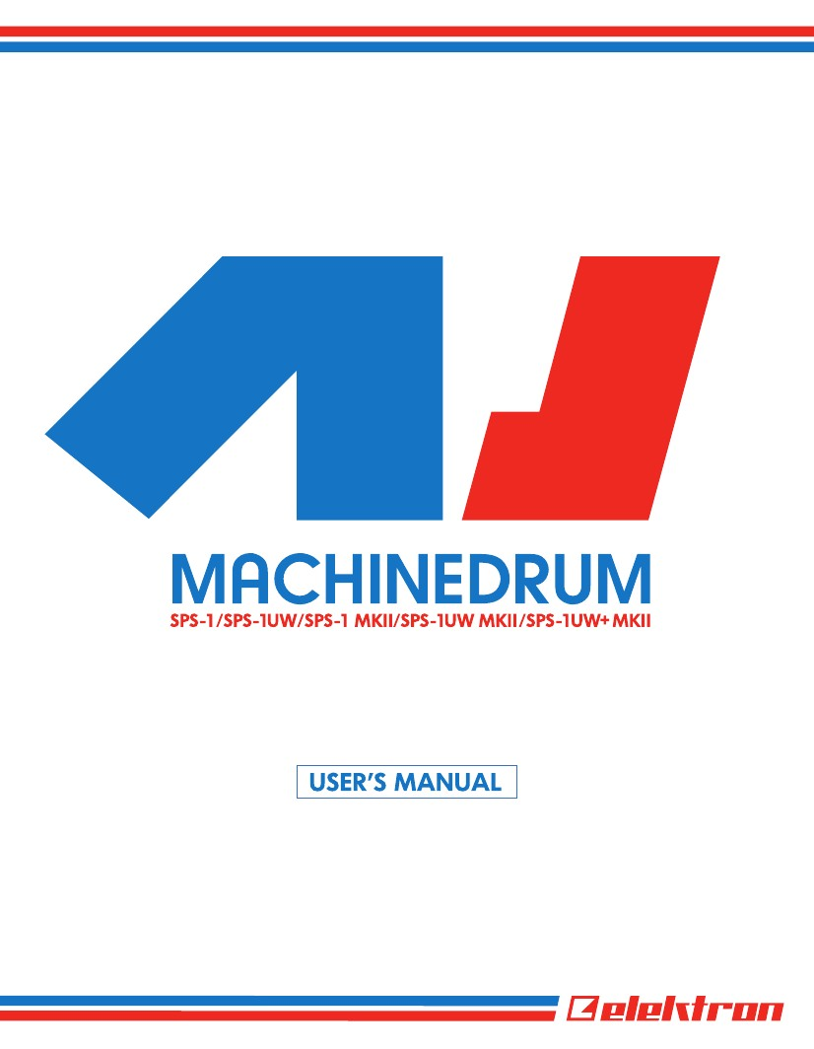
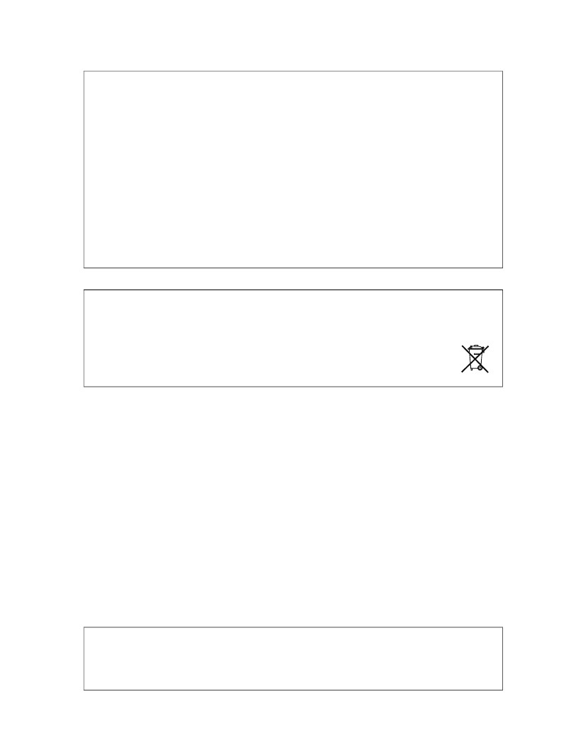
Declaración de Cumplimiento FCC
Este dispositivo cumple con la parte 15 de las normas de la FCC. La operación está sujeta a las siguientes dos condiciones: (1) Este dispositivo
no puede causar interferencias perjudiciales y (2) este dispositivo debe aceptar cualquier interferencia recibida, incluyendo interferencias
que puedan causar un funcionamiento no deseado.
NOTA: Este equipo ha sido probado y cumple con los límites para un dispositivo digital de Clase B, de conformidad con
Parte 15 de las Normas de la FCC. Estos límites están diseñados para proporcionar una protección razonable contra interferencias perjudiciales en
una instalación residentpial. Este equipo genera, utiliza y puede irradiar energía de radiofrecuencia y, si no se instala
y utiliza de acuerdo con las instrucciones, puede causar interferencias perjudiciales a las comunicaciones de radio. Sin embargo,
no hay garantía de que no se produzcan interferencias en una instalación particular. Si este equipo causa interferencias perjudiciales
recepción de radio o televisión, lo cual puede determinarse apagando y encendiendo el equipo apagado y encendido, el usuario
que intente corregir la interferencia por uno o más de las siguientes medidas:
•
•
•
•
Reorientar o reubicar la antena de recepción.
Aumentar la separación entre el equipo y el receptor.
Conectar el equipo a un tomacorriente en un circuito diferente al que está conectado el receptor.
Consulte al distribuidor oa un técnico de radio / televisión para obtener ayuda.
Unión Europea Declaración de cumplimiento de la regulación
Este producto ha sido probado para cumplir con la Directiva 2004/108/CE de EMC y la Directiva 72/23/EC de Baja Tensión.
Este símbolo indica que el producto debe desecharse de acuerdo con las leyes locales y reglamentos
ciones.
La incluidos conmutada fuente de alimentación es compatible con CEC Nivel IV.
El dispositivo contiene una batería recargable de litio no perclorato de células de batería que puede ser necesario se reciclan por separado de-
pendiente de las leyes ambientales locales. Si la batería necesita ser reemplazado, por favor póngase en contacto con Elektron o un profesional local
técnico de mantenimiento.

CONVENIOS EN ESTE 1-1
LA HISTORIA DE LA Machinedrum ............................................. .......................... 1-2
Machinedrum PRINCIPAL 1-2
+ Funciones de unidad 1-3
Interfaz de usuario y CONECTORES .............................................. ...................... 1-4
FRONTAL 1-4
CONEXIONES TRASERAS 1-6
Montaje en bastidor (ACCESORIOS) ............................................ .................................................. ...... 1-7
Juego de montaje ASAMBLEA 1-7
CONEXIÓN DE LA UNIDAD 1-7
INSTRUCCIONES DE MANTENIMIENTO 1-7
El interfaz de usuario LCD .............................................. ........................................ 1-9
CAPA DE EDITAR Y VENTANAS 1-9
INICIO RÁPIDO
JUGAR Y SONIDOS TweaKING TAMBOR ............................................. ...................................... 01.10
USO DE LA PISTA 01.10
Selección y reproducción de UN PATRÓN ............................................. ............................................ 01.10
GRABACIÓN DE UN PATRÓN Uso de la grabación GRID ............................................ ....................... 01.11
Configuración del tipo de ACENTO .............................................. .................................................. .. 01.11
AJUSTE DEL SWING 01.11
PATRÓN EN VIVO 12.01
PARÁMETROS 12.01
LA SÍNTESIS DEL SONIDO Machinedrum ............................................ ... 1-13
Machinedrum 14.01
CARGA DE UN 14.01
AHORRO Y el nombramiento de un KIT 01.15
DESHACER 01.16
COPIA KIT 01.16
KIT DE BORRAR 01.17
KIT DE MONTAJE 01.17
ESTABLECIMIENTO DE RELACIONES MUTE Y DISPARO DE UN KIT .......................................... .......................... 18.01
COPIA DE LA MÁQUINA 19.01
MÁQUINA DE BORRAR 20.01
Parámetro máquina 01.21
LOS EFECTOS DE PISTA ............................................... ............................................... 1-22
AMPLITUD 22.01
PISTA EQ 23.01
23.01
La frecuencia de muestreo 01.24
LA RUTA
25.01
25.01
01.26
Envío diferido 01.26
REVERB SEND 01.26
LFO DE CONTROL 01.27
El sistema principal efecto estéreo ............................................. ................ 1-28
LA DEMORA ECHO EL RITMO 01.29
LA CAJA DE PUERTA 01.30
1 de 6

MAESTRO 01.30
LA DYNAMIX procesador de dinámica .............................................. ................................... 31.01
Osciladores de baja frecuencia (LFO) ............................................ ................ 1-32
El secuenciador de patrones ............................................... .................................... 1-35
CLASICO VS EXTENDIDO 1-35
CLÁSICO DE EDICIÓN 1-35
EXTENDIDO 1-35
TEMPO 1-36
LA PANTALLA DE TEMPO 1-36
TAP TEMPO 1-36
Sincronización externa ................................................ ............................................... 1-36
PATRÓN DE MODO 1-37
Patrón de selección 1-37
PATRÓN DE ENCADENAMIENTO 1-37
PARÁMETROS 1-37
ESCALA DE AJUSTE 1-38
QUE COMPONEN UN MODELO 1-39
GRID DE GRABACIÓN 1-39
PATRÓN EN LAS UNIDADES funcionalidad de la página MKI ............................................ ........................ 1-39
Grabación en directo 1-39
NOTA 10-40
CLARO CERRADURAS parámetro Note .............................................. ............................................. 10-40
PISTA 1-41
CLARO 1-41
PÁGINA DE PISTA 1-42
PÁGINA pista libre 1-42
PATRÓN DE COPIA 1-43
CLARO 1-44
PISTA 1-44
LA PISTA DE SILENCIO 1-44
MINIMIZAR LA VENTANA DEL SILENCIO .............................................. ............................................... 1-45
ACENTO DE PISTA 1-45
SWING 1-46
EL SWING 1-46
PARÁMETROS 1-47
Parámetro bloquea en modo cuadrícula GRABACIÓN ............................................ ..................... 1-48
Parámetro bloquea EN EL MODO DE GRABACIÓN EN VIVO ............................................ ...................... 1-48
Bloqueo de parámetros 1-49
SONG 1-51
CARGA 1-51
REPRODUCCIÓN DE UN 1-52
NAVEGANDO A SONG 1-52
SONG 1-52
COMPENSACIONES SONG FILA Y LONGITUDES ............................................. ......................................... 1-54
CANCIÓN DE TRANSPORTE 1-54
SONG LOOP 1-54
SONG 1-55
SONG HALT 1-55
SONG MUTE 1-55
Save Song 1-56
Configuración global ................................................ .................................................. 1-57
MENÚ DE TURBO 1-57
2 de 6
CONTROL DE 1-58
BASE DE CANAL 1-58
Editor de mapas 1-59
CONTROL LOCAL 10-60
PROGRAMA 10-60
Ajustes mecánicos (UNIDADES SÓLO MKII) ........................................... ............................... 1-61
ROUTING 1-61
SALIDA 1-62
TRIG IN 1-62
ARCHIVO 1-63
SYSEX 1-63
TODOS LOS DATOS DE ENVIAR SYSEX 1-65
GLOBAL SYSEX ENVIAR 1-65
SONG + PATRÓN (+ KIT) SYSEX ENVIAR ......................................... .......................................... 1-65
PATRÓN (+ KIT) SYSEX ENVIAR ........................................... .................................................. .... 1-66
KIT SYSEX ENVIAR 1-66
SYSEX RECIBIR 1-66
GENERAL SYSEX 1-67
SYSEX lugar original RECIBIR .............................................. ............................................ 1-67
SYSEX lugar específico RECIBIR .............................................. ............................................. 1-68
SYSEX 1-69
GERENTE DE LA MUESTRA (SOLO MODELOS UW) ........................................... ..................................... 10-70
LA DIFERENCIA ENTRE EL ROM Y MÁQUINAS RAM ........................................... .......... 1-71
RAM a ROM COPIA 1-71
MUESTRA GENERAL RECIBE ............................................... .................................................. ... 1-72
Coloque la muestra de recepción específico .............................................. .......................................... 1-73
Coloque la muestra de recepción original .............................................. ......................................... 1-74
ENVIAR 1-74
CAMBIAR EL NOMBRE DE MUESTRAS 1-75
ERASE 1-75
+ Configuración de la unidad (+ UNIDADES DE DISCO SOLO) ......................................... ...................................... 1-76
Snapshot Manager (+ UNIDADES DE DISCO SOLO) .......................................... .............................. 1-77
MUESTRA gerente del Banco (UW + UNIDADES DE DISCO SOLO) ........................................ ................... 1-79
SYNC 10-80
EN TEMPO 10-80
CTRL 1-81
TEMPO FUERA 1-81
CTRL 1-82
MENÚ INICIO TEMPRANO ............................................... ............................................ 1-83
PRUEBA DE MODO 1-83
VACÍO 1-83
Reajuste de fábrica 1-83
SOFT RESET 1-84
MIDI UPGRADE 1-84
ENVIAR ACTUALIZACIÓN 1-85
TÉCNICAS
ESPECIFICACIONES 1-86
DIFERENCIAS ENTRE LOS MODELOS Y MKI MKII ...................................... 1-87
DISEÑO 1-87
FUENTE DE ALIMENTACIÓN 1-87
S / N y SALIDAS 1-87
ESPECIFICACIONES DE MUESTRA (SOLO MODELOS UW) ........................................... ............................ 1-87
3 de 6
Patrón de la longitud 1-87
CRÉDITOS 1-88
DISEÑO Y DESARROLLO .............................................. ........................................ 1-88
ADICIONALES 1-88
DEFECTO DE FÁBRICA DE SONIDO DISEÑO .............................................. .............................................. 1-88
MANUAL DEL USUARIO 1-88
INFORMACIÓN DE CONTACTO ................................................ ......................................... 1-88
ELEKTRON SITIO WEB 1-88
DIRECCIÓN DE ENTREGA 1-88
TELÉFONO 1-88
Apéndice A: Referencia MÁQUINA
TRX
BOMBO
BOMBO "TRX-B2"
Snare Drum "TRX-SD"
TOM
CLAP
Rim Shot
COW CAMPANA
CERRADO HiHat
ABIERTO HiHat "TRX-OH"
PLATOS "TRX-CY"
MARACAS "TRX-MA"
CLAVES
CONGAS
EFM
BOMBO "EFM-BD"
Tambor militar pequeño
TOM "EFM-XT"
CLAP "EFM-CP"
Rimshot "EFM-RS"
Cencerro "EFM-CB"
HiHat "EFM-HH"
PLATOS "EFM-CY"

BOMBO
Tambor militar pequeño
ALTA TOM "E12-HT"
BAJO TOM "E12-LT"
CLAP
Rimshot "E12-RS"
COW CAMPANA "E12-CB"
CERRADO HiHat "E12-CH"
ABIERTO HiHat
PLATOS RIDE "E12-RC"
Platillo crash "E12-CC"
CEPILLADO SNARE "E12-BR"
Pandereta "E12-TA"
TRIÁNGULO "E12-TR"
SHAKER "E12-SH"
CONGO BONGO "E12-BC"
P-I
BOMBO
4 de 6
Tambor militar pequeño
TOM "PI-XT"
Rimshot "PI-RS"
METALLICA "PI-ML"
MARACAS
Hi Hat "PI-HH"
PLATOS RIDE "PI-RC"
Platillo crash "PI-CC"
GND A-11
SENO "GND-SN" A-11
RUIDO "GND-NS" A-11
IMPULSO "GND-IM" A-11
INP A-11
PUERTA DE ENTRADA A / B "INP-GA / B" A-11
ENTRADA DE SEGUIDORES DE FILTRO A / B "INP-FA / B" ..................................... .......................................... A-11
ENTRADA SOBRE A / B "INP-EA / B" ...................................... .................................................. ..... A-11
MID
CTR
CONTROL DE TODOS "CTR-AL"
CONTROL 8 PARÁMETROS "CTR-8P" .......................................... ............................................. A-13
Control del ritmo ECHO DELAY "CTR-RE" ......................................... .................................. A-13
CONTROL DE CAJA GATE REVERB "CTR-GB" ......................................... ....................................... A-14
MASTER CONTROL EQ
CONTROL DE PROCESADOR DYNAMIX "CTR-DX ".......................................... ................................ A-14
ROM (versiones UW SOLAMENTE)
ROM máquinas "1-ROM -
RAM (versiones UW SOLAMENTE)
REGISTRO DE RAM "RAM-R1 - RAM-R4" ....................................... .................................................. .. A-15
RAM PLAY "RAM-P1 - P4-RAM"
RAM MÁQUINAS TUTORIAL
Apéndice B:
Apéndice C:
ÍNDICE
MIDI CONTROL DE REFERENCIA
SYSEX REFERENCIA
MIDI por defecto las asignaciones
CTRL-CAMBIO
5 de 6
6 de 6
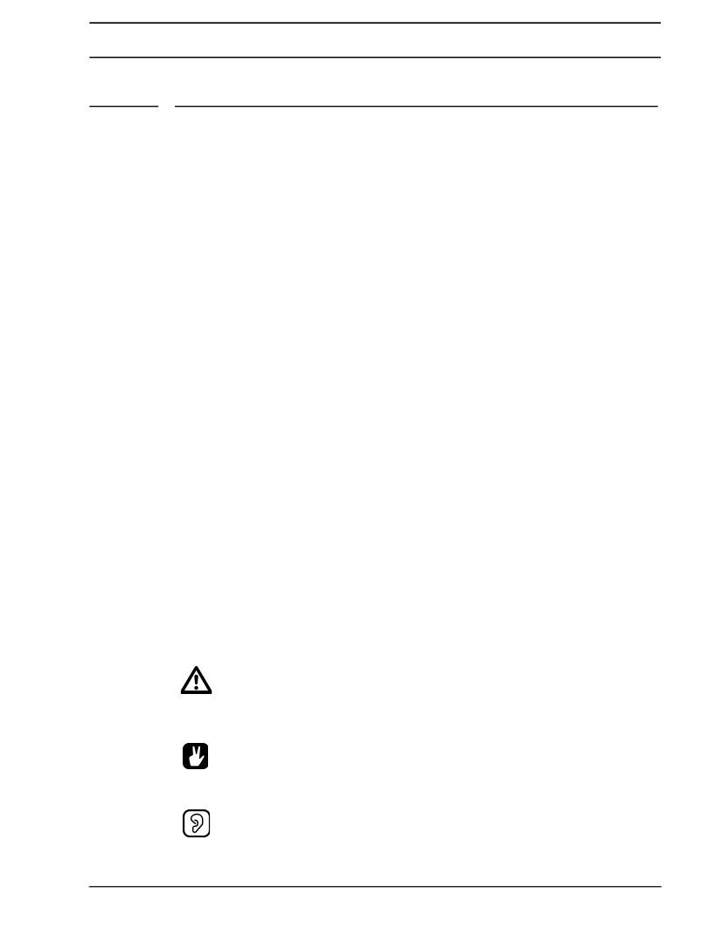
INTRODUCCIÓN
INTRODUCCIÓN
Gracias por elegir el Machinedrum SPS-1/SPS-1UW/SPS-1 MKII MKII/SPS-1UW /
SPS-1UW + MKII, secuenciador de percusión sintética. El Machinedrum es un poderoso y
herramienta intuitiva para crear sonidos de percusión y secuencias rítmicas. El Elektron desarrollo
ción equipo le gustaría aprovechar esta oportunidad para darle las gracias por su elección del instrumento. Nosotros
Esperamos que usted tendrá un montón de diversión mientras que explora las enormes posibilidades de la máquina
tambor. Para aprovechar al máximo de la máquina, le recomendamos que lea atentamente este
manual.
Este manual está escrito específicamente para las versiones MKII de la familia Machinedrum. ¿Cómo-
Sin embargo, aunque existen diferencias entre los MKI y MKII modelos, este manual también es EE.UU.-
ble para los modelos MKI. Por favor vea "DIFERENCIAS ENTRE EL MKI y MKII
MODELOS "en la página 87 para más detalles sobre exactamente lo que difiere entre los dos modelos.
Convenciones de este manual
En este manual, hemos utilizado algunas convenciones para indicar las operaciones de entrada usando las perillas
y los botones y la salida de la interfaz de usuario. Estos convenios son los siguientes:
Los botones están escritas en mayúsculas con un estilo atrevido, y están entre corchetes. Para
ejemplo, el botón de "función" en el panel principal está escrito [FUNCTION].
Los nombres de menú y ciertos modos de operación se escriben en mayúsculas. LA SÍNTESIS
carta es un ejemplo de ello.
Mensajes visible en la pantalla se escribirán en mayúsculas entre comillas. Como
esto, "volcado RECIBIR".
Estilo negrita se utiliza para abreviaturas de los parámetros, por ejemplo PTCH, y para algunos lugares,
como EXTERNO.
Perillas se escriben en mayúsculas, con estilo negrita, cursiva. Por ejemplo, el botón de "nivel" es auto-
diez NIVEL.
Indicadores LED como la luz de registro se escriben <RECORD>.
Los siguientes símbolos se utilizan en todo el manual:
Este símbolo indica información que usted necesita para prestar atención.
Este símbolo indica un consejo que podría hacer más fácil la interacción con la máquina
tambor.
Este símbolo no se utiliza, pero muestra un oído bien.
1

LA HISTORIA DE LA Machinedrum
LA HISTORIA DE LA Machinedrum
El Machinedrum es un instrumento de música que presenta nuevos métodos para la síntesis de la música
y la creación. También realiza un seguimiento de su patrimonio a las cajas de ritmos clásicas.
El concepto de máquina de tambor es más de 30 años de edad. Casi al mismo tiempo que Bob
Moog lanzó su primer sintetizador comercial para los jugadores de teclado, el primer consumidor
cajas de ritmos se hicieron disponibles. Aunque primitivas en diseño, con sólo pre-pro-
patrones programados para ofrecer, que sentó las bases para una nueva área de electrónica asistida
la música y la creación de sonidos.
Lo que siguió ha formado una buena parte de la base de percusión para la música moderna. El tambor
máquinas de Roland (TR-series), Linn y Simmons son legendarias y muy
reconocidos por su sonido sintético individual. La cajas de ritmos analógicas eran en realidad
sintetizadores avanzados, diseñados especialmente para crear un sonido de percusión específica. Hoy
el respeto no es adquirida por recrear el sonido de una batería acústica, pero añadiendo a la
paleta tonal de la percusión. El método de la "programación de la red", también ha ofrecido un creativo
acercamiento a los ritmos de formación.
Síntesis de percusión era un área descuidada por muchos años. Con la Machinedrum, que
han incorporado las mejores ideas de las cajas de ritmos clásicas, utilizando especialmente diseñado
"Máquinas" para muchos tipos de percusión, combinado con el ritmo de nuevas posibilidades de componer-
los lazos, para que sea un estado de la batería de sintetizador y secuenciador de arte.
Para la muestra permitió versiones de la Machinedrum, aquellos con un acrónimo Universidad de Washington, donde "la Universidad de Washington"
es la abreviatura de "UserWave", la inspiración provenía de los samplers de 12 bits de la década de 1980, por
ejemplo de la UEM SP-1200. El sonido de estos instrumentos eran a menudo muy caracteres
realistas y tenía un golpe y el polvo que puede ser difícil de conseguir hoy en día. Muestras de la combinación con la
facilidad de uso y flexibilidad que ofrece el entorno Machinedrum enormemente ampliar el
sonido de las posibilidades de darles forma.
Las versiones Machinedrum UW también permiten explorar nuevos territorios sonoros como
que contienen las características reales del tiempo de muestreo. Todo esto hace de UW Machinedrum un ideal com-
compañera de ambos con visión de futuro del DJ y compositores venció buscando un sonido único.
Machinedrum CARACTERÍSTICAS PRINCIPALES
El Machinedrum se construye a partir de tres partes - el sintetizador de percusión, el sistema de efectos
y el secuenciador de percusión.
El sintetizador cuenta con 16 sintetizadores de la generación de tambor - máquinas - de forma simultánea. Cada
de las máquinas está diseñado para crear un sonido de batería específicos, como el bombo o
claves, a partir de un conjunto de parámetros. Una gama de máquinas especiales también están disponibles. La Universidad de Washington
versiones de la ROM añadir la manipulación de muestras y las máquinas de RAM.
El sistema de efectos consiste en el sistema de efectos de pista y el master estéreo
Efecto del sistema. El sistema de efectos de pista suministros diversos efectos vinculados a cada una de audio
pista. Estos efectos se pueden utilizar bien junto con las máquinas para formar el sonido. La
Sistema estéreo efecto principal consiste en un retraso, una reverb, un ecualizador y la dinámica de una
compresor. Estos efectos operan en la señal de salida principal mixtos.
El secuenciador de percusión ofrece un control total sobre las máquinas y los efectos de la pista.
2
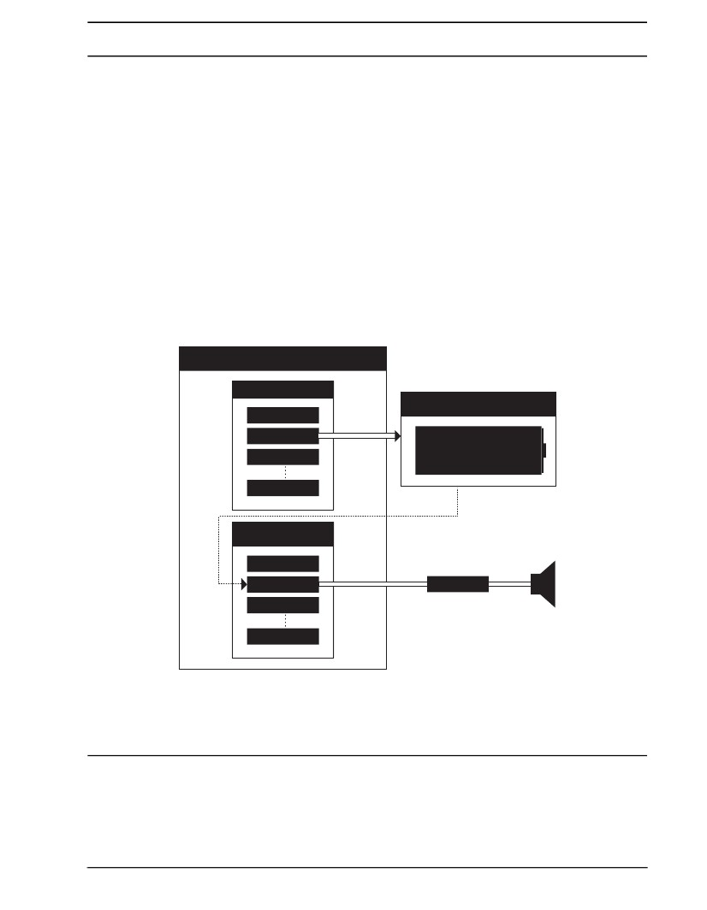
LA HISTORIA DE LA Machinedrum
+ Funciones de unidad
El MKII Machinedrum MSF 1UW + viene con el Drive + instalado por defecto. A Drive +
permite a miles de patrones, sonidos y canciones que se almacenan internamente y más o menos
Recordó al instante. El Drive + también permite a los Machinedrum versiones UW para albergar
miles de muestras ROM organizados en 128 bancos de la muestra. Todos los modelos pueden Machinedrum
ser actualizados con un Drive +. Lea más acerca de la configuración de la unidad + en la página 76.
El Drive + añade 128 instantáneas. Una instantánea Machinedrum puede contener hasta 128 patrones,
64 kits, 32 canciones y globales 8. Si el Machinedrum es un modelo de la Universidad de Washington, cada instantánea es también
vinculado a un banco de muestras. Un MKII UW banco muestra consta de 48 ranuras ROM de la muestra. A la Universidad de Washington
Banco MKI muestra consiste en 32 ranuras ROM de la muestra. Bancos de muestras pueden ser dinámicamente
cambiar dentro de una instantánea.
Al cargar una instantánea que se transfiere a la memoria de batería de respaldo de la Máquina-
tambor. Desde aquí, puede editar los patrones, kits, canciones y globales de la instantánea. En el
caso de los modelos UW, el banco de muestras relacionadas con la instantánea se transfiere a la
DSP.
+ DISCO
Instantáneas
Instantánea 1
Instantánea 2
Snapshot 3
Snapshot 128
Secuenciador
Con el respaldo de la batería
Memoria
Los bancos
Banco 1
Banco 2
Banco 3
Banco 128
USERWAVE
Machinedrum SPS-1/SPS-1UW/SPS-1 MKII/SPS-1UW MKII/SPS-1UW USUARIO MKII + Manual de funcionamiento
sistema de la versión 1.62. Este manual (rev L) es copyright © 2001-2010 Elektron Music Machines MAV AB. Todos los repro-
la producción sin la autorización por escrito está estrictamente prohibida. La información contenida en este manual pueden cambiar sin previo
previo aviso. Elektron nombres de productos, logotipos, títulos, palabras o frases pueden ser registrados y protegidos por el sueco
y el derecho internacional. Todos los demás nombres de marcas o productos son marcas comerciales o marcas comerciales registradas de sus respectivos
los titulares de TIVO.
3
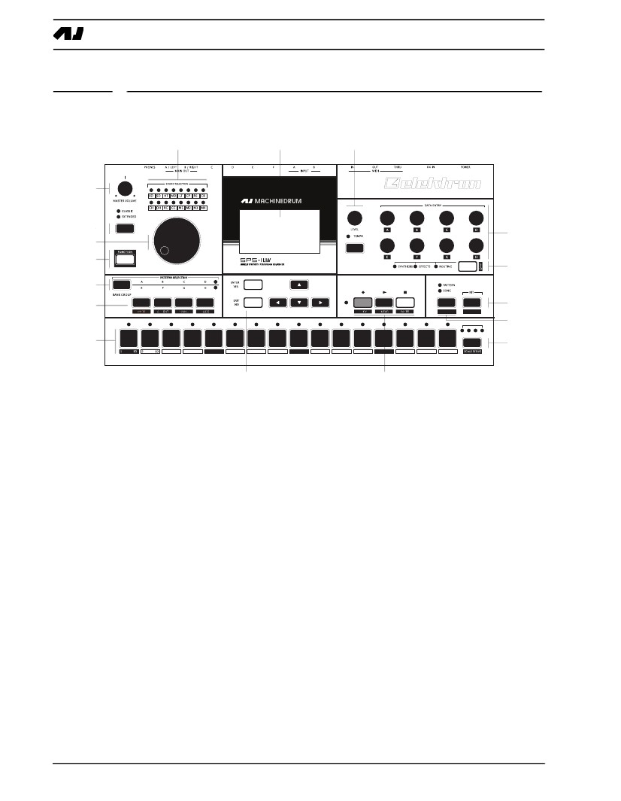
Interfaz de usuario y CONECTORES
Interfaz de usuario y CONECTORES
FRONTAL
GLOBAL
SONG CONFIGURACIÓN
1 / 64
01:04
02:04
03:04
04:04
3
HT
4
MT
5
LT
6
CP
7
RS
8
CB
9
CH
10
OH
11
RC
12
CC
13
M1
14
M2
15
M3
16
M4
El panel frontal Machinedrum:
1. Control maestro de volumen. Ajusta el volumen de la salida principal y conector para auriculares.
2. El <SOUND selection> LEDs. Se utiliza para indicar la pista activa en ese momento y para
mostrando que las pistas se activan.
3. [CLÁSICO / EXTENDED] modo de llave de cambio. Cambia el modo de edición actual entre
CLÁSICO y extendida.
4. SELECCIÓN DE SONIDO rueda. Selecciona las pistas y los valores de los cambios durante la edición. Puede
También puede seleccionar las pistas mediante la celebración de la [FUNCTION] mientras pulsa el correspondiente
[DISP] clave. También se utiliza cuando se desplaza en las listas.
5. [FUNCTION] clave. Manténgalo pulsado para acceder a la función secundaria de otra de las claves.
6. [BANK] clave. Se utiliza para cambiar entre los bancos del grupo A a D y E a H.
7. [A / E] clave. Sostenga esta tecla al pulsar uno de los [DISP] para seleccionar un patrón de
ya sea el A o el Banco E, en función del grupo de bancos se ha seleccionado. La secundaria
función es silenciar la pista.
8. [B / F] clave. Sostenga esta tecla al pulsar uno de los [DISP] para seleccionar un patrón de
ya sea el B o el Banco F, dependiendo del grupo al banco seleccionado. La secundaria
función de edición de patrón de acento.
9. [C / G] clave. Sostenga esta tecla al pulsar uno de los [DISP] para seleccionar un patrón de
ya sea el C o el Banco G, en función del grupo de bancos se ha seleccionado. La secundaria
función es la configuración de oscilación patrón.
10. [D / H] clave. Sostenga esta tecla al pulsar uno de los [DISP] para seleccionar un patrón de
ya sea el D o el banco H, en función de que se selecciona del grupo bancario. La secundaria
función de edición de diapositivas patrón.
11.La interfaz gráfica LCD.
12. [ENTER / YES] clave. Se utiliza para entrar en los submenús y las opciones de confirmación.
4

Interfaz de usuario y CONECTORES
13. [EXIT / NO] clave. Se utiliza para salir del menú actual y opciones para anular la selección.
14.Las teclas de flecha. Se utiliza para el menú de navegación. Se les llama [UP], [DOWN], [izquierda] y
[RIGHT].
15.NIVEL mando. Define el volumen total de la pista en el foco.
16. [TEMPO] clave. Abre el menú de tempo. El ritmo actual es siempre indicada por el
la velocidad de la <TEMPO> LED parpadea.
17.INGRESO DE DATOS perillas. Se utiliza para ajustar los parámetros de las máquinas y los efectos.
18. [Síntesis / EFECTOS / ROUTING] tecla de conmutación. Cambia el foco de edición para el
INGRESO DE DATOS perillas. La página activa se indica mediante el <SYNTHESIS>, <EFFECTS>
y <ROUTING> LEDs. La segunda función es llamar al menú de LFO edición.
19. [RECORD] clave. Alterna la red el modo de edición de encendido / apagado. Inicia grabación en directo si se mantiene mientras se presiona
[PLAY]. En el modo de rejilla de grabación, el <RECORD> LED proporciona una luz fija, mientras que
en la grabación en directo que parpadea. La segunda función es COPY.
20. [PLAY] clave. Inicia la reproducción de un patrón o canción. Urgente [PLAY] por segunda vez
pausa en la reproducción. La segunda función es la operación más clara.
21. [STOP] clave. Detiene la reproducción de un patrón o canción. La segunda función es la pasta.
•La copia, funciones claras y pegar están vinculados a datos diferentes en función de la
contexto en el que se utilizan. Su uso se describe en sus respectivas partes
de este manual.
22. [KIT] clave. Abre el menú JUEGO. La segunda función es abrir el menú SONG. A
[FUNCTION] +[KIT] pulsación larga se abrirá el menú de la muestra de selección de banco.
23. [Patrón / canción] clave. Cambia entre patrón y el modo de secuenciador de canciones. El act-
modo de alquiler secuenciador se indica por el LED y <patrón> <song>. El sec-
función secundaria es llamar a la GLOBAL menú EDIT. A [FUNCTION] +[PATTERN /
SONG] pulsación larga se abrirá el CAMBIO / CARGA menú SNAPSHOT.
24. [DISP] teclas del 1 al 16. Se utiliza para trigging directa de la máquina por la pista, y para la colocación de notas
en la grabación º GRID y los modos de Grabación en vivo. También se utiliza para la elección de Pat-
golondrina de mar, si se pulsa mientras se mantiene [A-H] claves. También se utilizan para la selección de pista cuando se
mientras mantiene presionado [FUNCTION]. Encima de cada [DISP] clave es un <TRIG> LED.
25. [CONFIGURAR ESCALA] clave. Cambia el foco de edición de la [DISP] claves entre los dife-
diferentes páginas patrón, si la longitud de la escala es más de 16 pasos. Por encima de la [ESCALA
SETUP] clave de los cuatro LEDs <PATTERN PAGE> se colocan. Si, por ejemplo 64 pasos es
utilizadas en un patrón, los cuatro indicadores LED se iluminará. Los LEDs se utilizan para indicar en qué página
del patrón que se está reproduciendo o editando. Tenga en cuenta que las unidades MKI puede tener un maxi-
mínimo de 32 pasos por patrón.
Para longitudes de escala hasta 16 pasos, el <01:04> LED se queda encendido y presionando [ESCALA
SETUP] no tendrá ningún efecto. La segunda función de la [CONFIGURAR ESCALA] clave es
llamar al menú de configuración ESCALA.
5
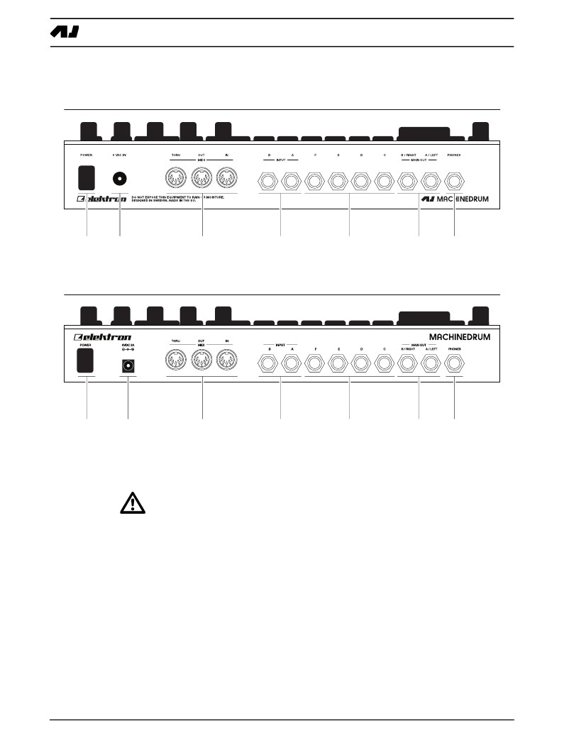
Interfaz de usuario y CONECTORES
CONEXIONES TRASERAS
Los conectores traseros Machinedrum:
1.
2.
Interruptor de encendido / apagado.
6V DC in
•¡Cuidado! Utilice sólo una Elektron aprobado por la fuente de alimentación con su Machinedrum. A
fuente de alimentación se incluye con todos los modelos MKII. Puede ser utilizado en todo el mundo
sin necesidad de convertidores de voltaje utilizando un cable de alimentación adecuado. Uso
el tipo incorrecto de adaptador puede dañar su unidad. Los daños causados ​​por el uso de
fuente de alimentación incorrecto no están cubiertos por la garantía. Por favor, consulte la sección "TÉCNICAS
INFORMACIÓN "en la página 86 para obtener detalles sobre la fuente de alimentación MKII.
•
Tenga en cuenta que los modelos MKI requieren una fuente de alimentación diferente en comparación con el MKII
modelos. Por favor vea "DIFERENCIAS ENTRE MODELOS Y MKI MKII" en la
página 87 para obtener detalles sobre la fuente de alimentación para ser utilizado con los modelos MKI.
A través de MIDI.
MIDI Out.
MIDI In.
La entrada B.
Entrada A.
3.
4.
5.
6.
7.
6
Interfaz de usuario y CONECTORES
8.
9.
Individuales de salida F.
Individuales de salida E.
10. Salida individual D.
11. Individuales de salida C.
12. Principal de salida de la derecha B. / Individual
13. Principal de salida a la izquierda / Individual A.
14. Salida de auriculares estéreo.
Montaje en bastidor (ACCESORIOS)
El Machinedrum puede montarse en rack en un rack de 19 ", utilizando el Machinedrum
kit de montaje en rack que se vende por separado. Cuando montado en rack, la unidad ocupa cuatro
las unidades estándar de altura, además de espacio adicional de lo que se necesita para dar cabida a los cables
conectado a la unidad en la espalda.
Juego de montaje ASAMBLEA
Asegúrese de que usted tiene un destornillador de estrella que se encuentra en buenas condiciones, y es que la
tamaño correcto. Use los tornillos incluidos M3x6mm tamaño para asegurar las consolas de montaje en rack de
cada lado de la Machinedrum. Asegúrese de que todos los tornillos están fijados para una operación segura
de la unidad.
CONEXIÓN DE LA UNIDAD
Antes de comenzar a conectar el Machinedrum a otras unidades, asegurarse de que todo es
apagado.
1. Inserte el adaptador de corriente suministrado en la toma de corriente y conectar el enchufe pequeño en el
posterior de la unidad Machinedrum.
2. Conecte el principal de L / R de la Machinedrum a su mesa de mezclas o un amplificador.
3. Si se desea el control MIDI, conecte MIDI OUT de la Machinedrum al dispositivo que
que desea enviar los datos. Conecte la entrada MIDI IN del dispositivo que desea recibir datos
de. El puerto MIDI THRU "ecos" los datos que llegan al puerto MIDI IN, por lo que se puede
utilizado para las unidades de encadenamiento MIDI juntos.
4. Encienda todas las unidades.
INSTRUCCIONES DE MANTENIMIENTO
Para garantizar muchos años de operación sin problemas, por favor, siga los siguientes consejos:
•Nunca use limpiadores agresivos en la carcasa o la superposición de LCD. Eliminar
polvo, la suciedad y las huellas dactilares con un paño suave y seco. La suciedad más persistente puede ser
limpiar con un paño ligeramente humedecido con agua solamente.
•Nunca utilice objetos afilados cerca de la pantalla para evitar arañazos o daños. También
evite aplicar presión a la propia pantalla.
•Al transportar el Machinedrum, trate de usar la caja y el relleno de la máquina-
tambor original de fabrica con o envases similares.
•Asegúrese de que usted coloque la unidad sobre una superficie estable antes de su uso. Si monta el
unidad en un rack, asegúrese de apretar los cuatro tornillos en los agujeros de montaje en rack.
•La memoria utilizada para almacenar parches y kits es alimentado por una batería dentro de la
la unidad. Que contendrá los datos de al menos 6 años antes de necesitar reemplazo. Si la batería
7
Interfaz de usuario y CONECTORES
las necesidades de sustitución, el "BATERIA BAJA" aparecerá en la pantalla. Con-
tacto apoyo Elektron o su más cercano centro de reparaciones.
•Apague la máquina cuando no esté en uso.
8
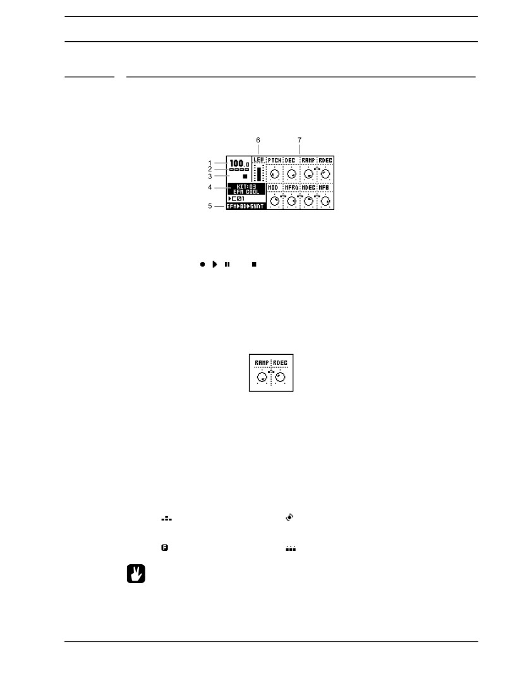
El interfaz de usuario LCD
El interfaz de usuario LCD
El centro de Machinedrum edición es la pantalla LCD. La interfaz de la pantalla principal se muestra
a continuación:
1. El ritmo actual que se muestra con un decimal.
2. Cuatro cajas que muestra la posición de reproducción en la página de dibujo.
3. El estado de reproducción / grabación se muestra en la norma "record", "jugar", "pausa" y
"Stop" símbolos;
,
,
y
.
4. Nombre y número del equipo actual.
5. Especificación de los MD-sintetizador, la máquina y el enfoque actual de la entrada de datos.
6. Nivel de barras que muestra el nivel de volumen global de la máquina en la pista activa.
7. Hasta ocho valores de entrada de control de datos. Ellos muestran lo que el INGRESO DE DATOS botones de control
y también se indican los valores de los datos actuales de entrada. Cuando dos parámetros dependen de cada
otros, de alguna manera, tendrán un pequeño "clip" entre ellos como se muestra a continuación:
CAPA DE EDITAR Y VENTANAS
Cuando una función que pone una ventana en la parte superior de la pantalla de la interfaz principal se abre, el
la función de algunos botones y / o perillas va a cambiar. Los botones que no se utilizan o
bloqueada todavía se puede utilizar para controlar la capa de abajo. Por ejemplo, cuando se tiene
llama a la función de tempo que hará uso de la SELECCIÓN DE SONIDO rueda, pero se puede
siguen utilizando el INGRESO DE DATOS perillas para controlar la pista en el foco. Cuando una ventana se ha fun-
ciones asignados a controles de interfaz de tal, se ofrece ayuda en la parte inferior de la ventana en la
forma de iconos que representan estos controles. Los iconos son los siguientes:
Los botones de flecha
La [FUNCTION] clave
La SELECCIÓN DE SONIDO rueda
La [DISP] claves
•Todas las ventanas se pueden cerrar utilizando el botón [EXIT / NO].
9

INICIO RÁPIDO
INICIO RÁPIDO
Esta guía de inicio rápido le guiará a través de algunas de las operaciones básicas para que pueda comenzar a
utilizando el Machinedrum de inmediato. Conecte por primera vez como se describe en la sección "CONEXIÓN
LA UNIDAD ", en la página 7.
El juego y los sonidos de batería TweaKING
1. Pulse el [KIT] clave.
2. Seleccione el icono del KIT DE CARGA en el menú y pulse [ENTER / YES]. Ahora se le pre-
representados con una lista donde puede seleccionar un nombre utilizando el kit [UP] y [DOWN] claves.
3. Prensa [ENTER / YES] para cargar el juego. Salga del menú pulsando [EXIT / NO]
4. A continuación, pulse cualquiera de los 16 [DISP] teclas a tocar el tambor correspondiente asignado a la
pista. Usted se dará cuenta de que el LED de batería seleccionada en la esquina superior izquierda se enciende
en consecuencia.
5. A su vez la SELECCIÓN DE SONIDO rueda para que el <BD> LED se enciende. <BD> Es ahora el
"Track activo", y todos los parámetros que se está editando se dirige al bombo
pista.
6. Asegúrese de que el <SYNTHESIS> LED se ilumina al presionar la tecla de conmutación [Síntesis /
EFECTOS / ROUTING].
7. Ahora, a su vez cualquiera de los INGRESO DE DATOS perillas para modificar el bombo correspondiente
equipo específico de parámetros. Usted puede activar el sonido pulsando el primero [DISP] clave
mientras gira el INGRESO DE DATOS perilla Apara escuchar el cambio de tono.
•En lugar de utilizar el SELECCIÓN DE SONIDO rueda para elegir la pista activa, puede
mantener la tecla [FUNCTION] mientras presiona el correspondiente [DISP] clave.
•La INGRESO DE DATOS mandos se han acelerado de edición cuando se presiona. Por defecto, el
botones de aumento / disminución en los pasos de +1 / -1. Cuando se presiona, la longitud del paso es
más alta, lo más rápido ajustes.
Uso de los efectos PISTA
1. Pulse el [Síntesis / EFECTOS / ROUTING] hasta que aparezca el <EFFECTS> LED se enciende.
2. Ahora puede editar los parámetros del efecto de la pista activa girando el DATOS
ENTRADA perillas.
SELECCIÓN Y Reproducción de un patrón
1. Asegúrese de que haya cargado un juego. Consulte la sección anterior para más detalles sobre esto.
2. Pulse el [CLÁSICO / EXTENDED] tecla hasta que el LED se ilumina <CLASSIC>. Ahora se encuentra en
El modo Clásico. La diferencia entre el modo clásico y EXTENDED se explica
con más detalle en la página 35.
3. Compruebe la [Patrón / canción] clave para que el <patrón> LED se enciende.
4. Pulse el [GRUPO DEL BANCO] para seleccionar entre los bancos de la A a la D o E a H. patrón Seleccione
banco de la A a la D para esta demostración.
10

INICIO RÁPIDO
5. Para seleccionar modelo A01, pulse y mantenga pulsada la tecla de selección de patrones [A / E] y luego el
[DISP] clave 1. Usted puede ver el patrón seleccionado en la esquina inferior izquierda de la
mostrar.
6. Para reproducir este patrón, simplemente presione el [PLAY] clave. El patrón se reproducirá y se
bucle, una vez que llegue al final. Al pulsar el [PLAY] clave, mientras que las pausas de ejecución de la obra-
espalda. La celebración de la [STOP] clave y pulsar [PLAY] de inmediato se reiniciará la reproducción
desde el principio. La cantidad de <escala> LED iluminados indican el número de páginas del
patrón consiste. Por ejemplo, si dos LEDs <escala> está encendido, entonces el patrón consiste en
de dos páginas.
7. Para cambiar el patrón durante la reproducción, sólo tiene que seleccionar un patrón de la misma manera que en el paso 4.
La pantalla mostrará el patrón seleccionado junto a la actual, pero con una flecha
apuntando hacia ella. Esto indica que una vez que el modelo actual ha llegado a su fin, el
patrón seleccionado comenzará a reproducirse.
8. Para detener la reproducción del patrón, pulse la tecla [STOP] clave.
•Puede haber ocasiones en que el Machinedrum sigue haciendo ruido después de
pulse el botón [STOP]. Esta situación puede ocurrir especialmente cuando se utilizan muestras
con un decaimiento infinito en la Universidad de Washington Machinedrum. Para obligar a todas las pistas para ir
tranquilo, rápidamente pulse el botón [STOP] dos veces.
•El patrón de la página que se está reproduciendo está indicado por el parpadeo del patrón <
PÁGINA> LED.
GRABACIÓN DE UN PATRÓN Uso de la grabación GRID
1. Puede introducir notas en un patrón en el secuenciador, tanto mientras se está reproduciendo o mientras se está
actualmente detenido. Pulse el [RECORD] clave para iniciar la grabación de la red. El <RECORD>
LED se iluminará todo el tiempo durante el proceso.
2. Seleccione la pista activa mediante el SELECCIÓN DE SONIDO rueda.
3. Pulse el [DISP] claves para insertar notas 16a en el que desea que la máquina-trig
Amenazadas. Al pulsar el mismo [DISP] tecla una vez más elimina la nota.
4. Para editar otras pistas, cambiar la pista de activos mediante la SELECCIÓN DE SONIDO rueda.
Configuración del tipo de ACENTO
1. Mantener [FUNCTION] y pulse la tecla [B / F] para acceder a la pantalla de acento.
2. En esta pantalla se puede ajustar el nivel de acento para todos los TRIGS acento. Utilice el SONIDO
SELECCIÓN rueda para ajustar el nivel.
3. El patrón de acento se muestra en todos los indicadores LED <TRIG> por encima de la [DISP] llaves, siempre y cuando
están en la pantalla de acento. Para acentuar una nota, basta con seleccionarlo pulsando el botón [DISP] clave.
Para eliminar el acento, pulse la misma tecla.
Configuración del tipo de SWING
1. Mantener [FUNCTION] y pulse la tecla [C / G] para acceder a la pantalla de swing.
2. En esta pantalla se puede configurar la cantidad de swing en las notas seleccionadas por el patrón de oscilación.
Utilice el SELECCIÓN DE SONIDO rueda para ajustar el nivel. A nivel de aproximadamente el 65%
que le permiten escuchar el efecto.
3. El patrón de oscilación se muestra en todos los indicadores LED <TRIG> por encima de la [DISP] llaves, siempre y cuando la
pantalla de oscilación está activo. El patrón de oscilación defecto afecta a todas las otras notas, a partir de
11
INICIO RÁPIDO
el segundo. El patrón de oscilación se puede cambiar con el [DISP] llaves, pero para el normal
estilos de ritmo del patrón por defecto, es mejor dejar como está.
PATRÓN DE GRABACIÓN EN VIVO
1. El modo de grabación en vivo de un patrón le permite reproducir los sonidos en el juego, mientras que
el patrón se está reproduciendo. Para iniciar este modo, mantenga [RECORD] y luego pulse [PLAY].
2. Ahora puede "tocar" todas las máquinas en el kit directamente en el [DISP] claves. Todos ellos jugaron
las notas serán cuantizadas a las notas de 16, y que será capaz de oír la próxima vez que el
patrón comienza de nuevo.
3. El patrón se repetirá hasta que pulse el [STOP] clave.
BLOQUEOS DE PARÁMETROS
1. Pulse el [CLÁSICO / EXTENDED] hasta que aparezca el <EXTENDED> LED se enciende. Ahora se encuentra en
el modo extendido. La diferencia entre el modo de CLASSSIC y ampliado se
explica en la página 35.
2. Ahora es posible bloquear los parámetros de una nota específica en el patrón. En GRID RÉCORD
Modo de ING, tener una [DISP] clave y luego ajustar un parámetro. El parámetro se ajusta
ser invertida en la pantalla LCD para indicar que ahora se bloquea en el valor que ha establecido.
El <TRIG> correspondiente LED parpadea rápidamente para indicar que un parámetro está bloqueado
para ese paso.
3. En el modo de grabación en vivo, puede bloquear los parámetros por ajustar las perillas mientras
grabación.
4. Los parámetros pueden ser cerrados por varias pistas simultáneamente. Para bloquear los parámetros de un
pista nueva, sólo tiene que repetir la secuencia desde el paso 2.
5. Para eliminar un bloqueo, introduzca la red el modo de edición y pulse el [DISP] clave en la nota bloqueado
dos veces. Esto elimina el bloqueo y recupera la nota que se ha disparado. También puede mantener la
[DISP] mientras pulsa el INGRESO DE DATOS mando correspondiente al parámetro bloqueado.
Usted verá que la inversión desaparece y que el bloqueo de parámetros se ha eliminado.
12
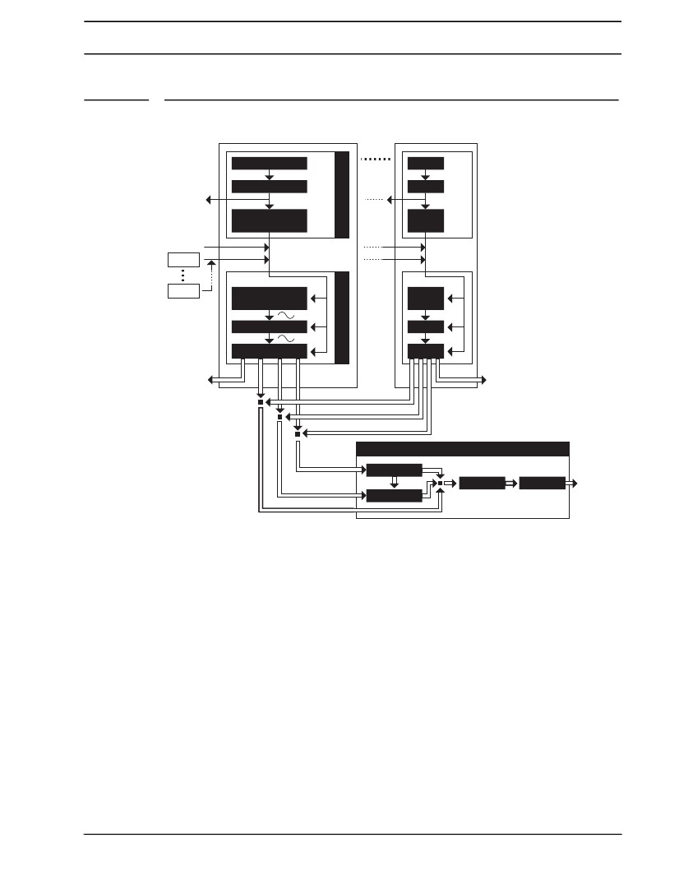
LA SÍNTESIS DEL SONIDO Machinedrum
LA SÍNTESIS DEL SONIDO Machinedrum
Track 01
MD secuenciador de patrones
Paso Sec
Acento swing
MIDI OUT
Bloquea el parámetro
Y diapositivas
MIDI IN
LFO 1
Track 16
LFO 16
MD de la máquina
Síntesis
Pista FX
Enrutamiento
Síntesis
SALIDA A-F
SALIDA A-F
Stereo Maestro efectos de sistema
Ritmo de Echo
Dynamix
Puerta de Caja
EQ
MAIN MIX
La unidad de generación de sonido básico en el Machinedrum se llama de la máquina. Cada máquina está
diseñado para generar un sonido de batería específicos, tales como bombo, caja o claves. ¿Cómo-
Sin embargo, esto no significa que usted sólo tiene que utilizar para generar el sonido indicado por
su nombre. La síntesis y flexible sistema de efectos puede transformar un sonido completamente,
lo que le permite llegar a sonidos de percusión único.
Las máquinas están agrupadas en MD-sintetizadores. Se podía ver como si las máquinas en un MD-
sintetizador pertenecen a la misma familia. En la familia de EFM, por ejemplo, hay un total de 8
máquinas para el bombo, tambor, hi-hat cerrado, etc A pesar de que cada máquina
se basa en la síntesis de la familia, cada máquina tiene un conjunto de parámetros de síntesis única. La
parámetros han sido cuidadosamente seleccionado para dar lo mejor de las posibilidades de configuración de sonido
para esa máquina en particular.
El MD-sintetizadores y sus máquinas están cubiertas en el "Apéndice A: LA MÁQUINA DE CONSULTA
ENCE ".
Cada una de las 16 pistas puede tener cualquier equipo se le asignan. La asignación de las máquinas
y sus parámetros se recogen en los llamados "kits". Edición de los kits se discute en
sección de "kit de montaje", en la página 17.
13
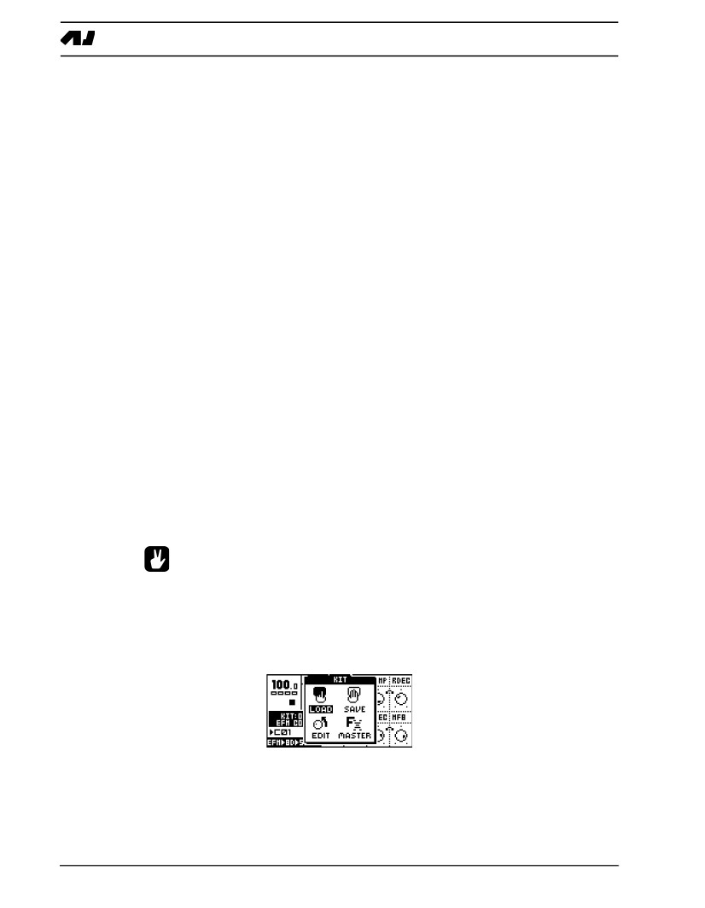
LA SÍNTESIS DEL SONIDO Machinedrum
Cada pista tiene su propio módulo de efectos dedicado, llamado el sistema de efectos de pista. Cada
efecto de pista ofrece hi / lo / de paso de banda sonora 24 dB filtro, modulación de amplitud, una banda eq
y muestra la reducción de la tasa. Los ajustes de los efectos guardados en el equipo también. El PISTA
Sistema de efectos se explica en la sección "LOS EFECTOS DE PISTA", en la página 22.
La página Routing controles de desplazamiento, retardo de envío, envío de reverberación, distorsión de la producción y el volumen.
Las opciones de enrutamiento se discuten en la sección "La página Routing", en la página 25.
El Machinedrum cuenta con 16 osciladores de baja frecuencia asignables (LFO) que puede
conectarse a cualquier parámetro de los parámetros de síntesis, el efecto de la pista o ruta. Más información sobre la
LFO se puede encontrar en la sección "osciladores de baja frecuencia (LFO)", en la página 32.
El master estéreo sistema de efectos que contiene delay, reverb, EQ y compresión
ampliar aún más las posibilidades de configuración de sonido de la Machinedrum. Lea más sobre el
"EL MAESTRO STEREO sistema de efectos" en la página 28.
Machinedrum KITS
Kits Machinedrum conservar la información mencionada a continuación:
•
•
•
•
•
•
El equipo seleccionado para cada una de las 16 pistas
Ajuste de parámetros para los 16 equipos
Ajuste de parámetros para el sistema de efectos de pista
Ajuste de parámetros para las rutas al sistema principal efecto estéreo.
Ajuste de parámetros para el sistema MAESTRO efecto estéreo
El nombre del juego
Todos los kits son una batería de respaldo y definibles por el usuario. Un total de 64 kits de usuario puede ser almacenado en la memoria
teoría. Cuando en el modo extendido, kits están conectados a los patrones. Selección de un patrón nuevo
automáticamente la carga del equipo de asociados. En el modo Classic, los kits y los patrones no son
vinculados. Leer más sobre esto en el capítulo "CLASSIC VS extendida" en la página 35.
•Usted puede armar un kit desde cero o modificar uno ya existente y luego
guardarlo en un nuevo puesto. La construcción de su kit de uno existente es a menudo más rápido.
CARGA DE UN KIT
1. Abra la ventana pulsando el KIT [KIT] clave
2. Utilice las teclas de flecha para desplazarse hasta el icono CARGA. Prensa [ENTER / YES] para abrir la CARGA
KIT menú.
14
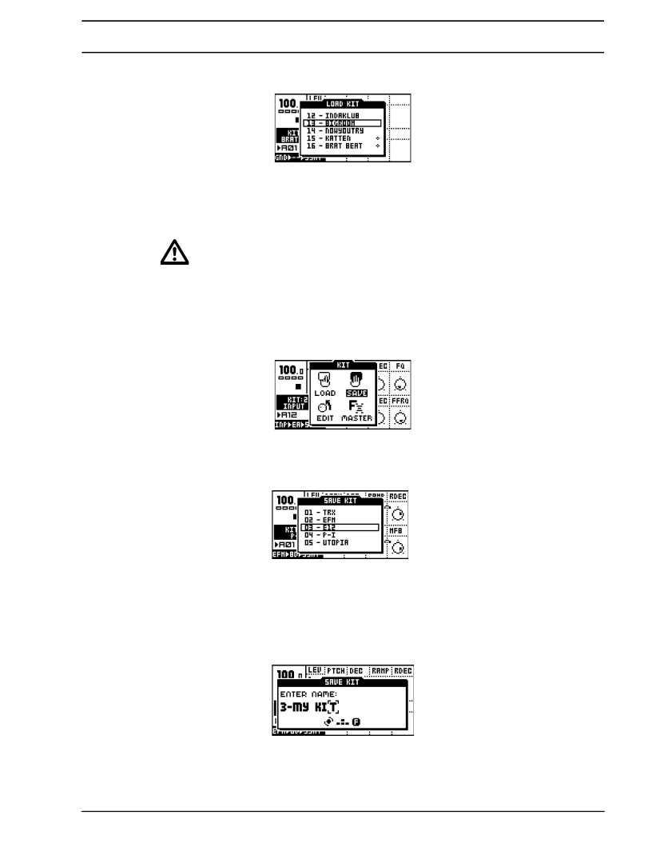
LA SÍNTESIS DEL SONIDO Machinedrum
3. La pantalla presenta una lista de los juegos almacenados en la memoria. Utilice el [UP] y [DOWN] claves
para elegir entre las 64 ranuras kit. Prensa [ENTER / YES] para cargar el equipo de su elección.
Si desea salir sin carga de un kit, pulse [EXIT / NO].
•Kits que no están asociados con ningún patrón se distinguen por una estrella poco después de las
el nombre del kit.
AHORRO Y el nombramiento de un KIT
1. Abra la ventana pulsando el KIT [KIT] clave.
2. Utilice las teclas de flecha para desplazarse hasta el icono SAVE. Prensa [ENTER / YES] para abrir el GUARDAR
KIT menú.
3. La pantalla presenta una lista de los juegos almacenados en la memoria. Utilice el [UP] y [DOWN] claves
para elegir entre las 64 ranuras kit. Prensa [ENTER / YES] para seleccionar la ranura en la que desea
para salvar a su equipo.
4. La apertura de la ventana le permitirá el nombre del kit:
15
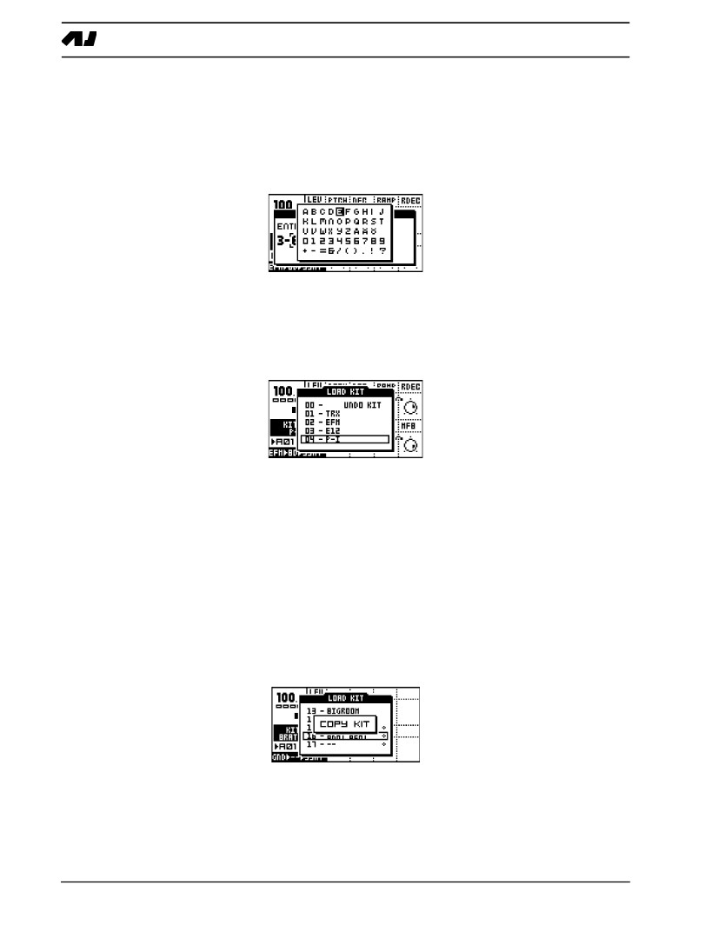
LA SÍNTESIS DEL SONIDO Machinedrum
Utilice el SELECCIÓN DE SONIDO rueda o el [UP] y [DOWN] teclas para desplazarse por las
letras. La [LEFT] y [RIGHT] teclas se mueven el cursor hacia atrás y hacia adelante en el
la línea.
5. Al pulsar el [FUNCTION] clave permite el acceso a los métodos de selección de "alta calificación", en
que se ve todos los caracteres al mismo tiempo. Mantener el [FUNCTION] clave de brazos mientras
navegar utilizando el [Left], [derecha], [UP] y [DOWN] botones. Suelte el [FUNC-
CIÓN] clave cuando haya encontrado la letra correcta.
6. Cuando el kit de nombrar procedimiento se ha terminado, presione [ENTER / YES] para guardarlo.
7. Si desea salir sin guardar el juego, pulse [EXIT / NO].
DESHACER KIT
Hay un kit especial en la primera posición de la lista de kit llamado "UNDO KIT".
Cuando haya realizado los cambios no guardados a un equipo y una nueva se carga, que no son salvos de edad
kit se almacena en la posición KIT UNDO. Al guardar un juego de más de una posición ocupada en
la lista de kit, el kit de sobrescribir también se guardarán en el KIT UNDO.
Puede cargar el KIT Deshacer para restaurar su equipo sin querer perder más reciente. Esto puede
a menudo ser útil en el modo extendido, donde un cambio en el patrón puede cambiar automáticamente
kits. Cuando se han necesitado para restaurar su equipo utilizando el kit de UNDO, no se olvide de guardar.
COPIA KIT
Cuando en el KIT SAVE o menús KIT DE CARGA puede copiar y pegar los kits.
Cuando se encuentre en cualquiera de los menús KIT SAVE o CARGAR KIT, seleccione el kit que desea copiar,
mantenga pulsada la [FUNCTION] clave y pulse el [RECORD] botón. Un mensaje que dice
"COPIA KIT" aparece.
8. Utilice el [UP] y [DOWN] para desplazarse a la ranura que desea copiar el paquete de.
16
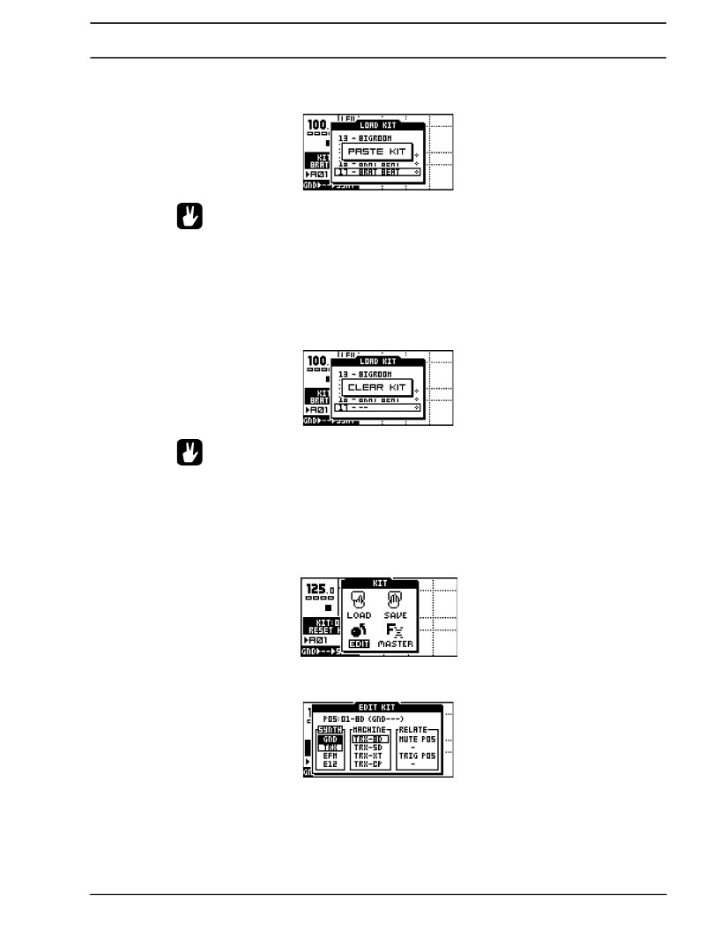
LA SÍNTESIS DEL SONIDO Machinedrum
9. Para pegar el juego en la ranura, mantenga [FUNCTION] y pulse la tecla [STOP] botón. El men-
sabio "PASTA DE JUEGO" aparece.
•Si desea deshacer la acción, pulse el botón [FUNCTION] + [STOP] de nuevo. La
mensaje que dice "UNDO KIT" indica que la operación de pegado se ha deshecho.
KIT DE BORRAR
También puede borrar los kits, mientras que en el menú SAVE o CARGAR KIT.
1. Seleccione el equipo que desea borrar, mantenga pulsada la [FUNCTION] y pulse la tecla [PLAY]
botón. Un mensaje que dice "KIT CLEAR" aparece.
•También es posible deshacer la operación. Para deshacer la acción, mantener la función
Botón [FUNCTION] y pulse el botón [PLAY]. El mensaje que dice "UNDO
KIT "indica que la operación de borrado ha sido destruida.
KIT DE MONTAJE
Para preparar un equipo, es necesario para seleccionar y asignar sus máquinas para cada pista. Abrir por primera vez
la ventana pulsando el KIT [KIT] clave.
1. Utilice las teclas de flecha para desplazarse hasta el icono EDIT. Prensa [ENTER / YES] para abrir la edición de ganar-
Dow.
2. El menú EDITAR KIT se utiliza para seleccionar qué máquina para cargar a una pista y de
especificando los grupos de silenciamiento y la trigonometría. Los LEDs indican que <SOUND selection> pista
que está editando, también se muestra en la parte superior de la ventana KIT EDIT. Para cambiar la posición en pista,
a su vez la SELECCIÓN DE SONIDO rueda izquierda o derecha, o mantenga pulsada la [FUNCTION] clave y
Oprima la tecla del [DISP] clave.
17
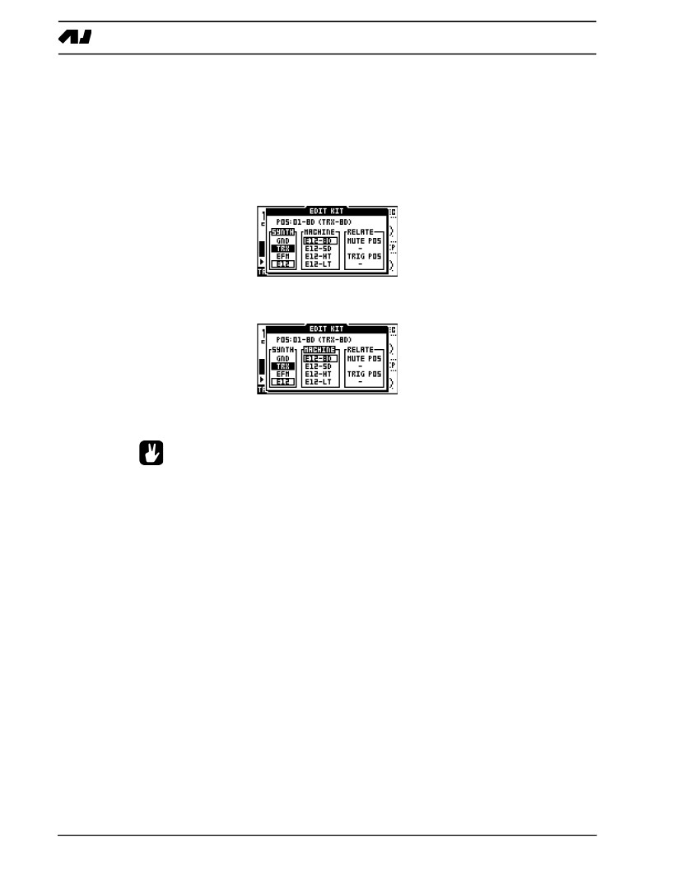
LA SÍNTESIS DEL SONIDO Machinedrum
3. Después de elegir qué pista que desea cambiar, utilice [LEFT] y [RIGHT] para elegir
entre las columnas SYNTH, la máquina y relacionarse. [LEFT] y [RIGHT] También se
utilizados para la selección de MUTE / TRIG enfoque de punto de venta en la columna de relacionarse. Una vez que haya
entrado en una columna, se destacó y ahora usted puede usar [UP] y [DOWN] a
elegir entre las opciones disponibles.
Seleccione el MD-sintetizador, primero seleccione la columna con el SYNTH [LEFT] y [RIGHT]
claves. A continuación, mueva el enfoque utilizando [UP] y [DOWN] para seleccionar el MD-sintetizador de su
elección.
4. Cuando esté satisfecho con su elección, presione [RIGHT] una vez para mover el foco a la
Columna de la máquina. Seleccione la máquina utilizando [UP] y [DOWN].
5. Finalmente hay que pulsar la [ENTER / YES] para confirmar su selección. Esta será la carga
la máquina con todos los valores predeterminados.
•Si desea cargar una máquina y mantener la configuración anterior de la pista
EFECTO DE RUTA y las páginas, mantenga [FUNCTION] mientras presiona la tecla [ENTER / YES]
clave.
•Usted puede ver los sonidos sin cargarlas. Mientras que en el menú KIT EDIT, hacer
Asegúrese de que el <RECORD> LED no está encendido y que el foco está en la máquina col-
lumna. A continuación, pulse el botón [DISP] clave correspondiente a la pista activa. Ahora
escuchar el sonido por defecto de la máquina elegida.
•El MD-sintetizador y la máquina seleccionada se muestran como texto invertido. La
enfoque, cuando se alejó de la selección original, es una ventana cuadrada. Una vez
[ENTER / YES] es presionado, el enfoque actual se seleccionarán, cambiando así la
atención al texto invertido.
ESTABLECIMIENTO DE RELACIONES MUTE Y DISPARO DE UN KIT
Los grupos de silenciamiento son útiles para la intercalación de tambores tales como apertura y cierre hi-hats. Trigonométricas grupos
puede ser utilizado para la fabricación de tambores en capas, que consta de dos tambores en diferentes pistas que se
provocado por un tambor de trig solamente.
18
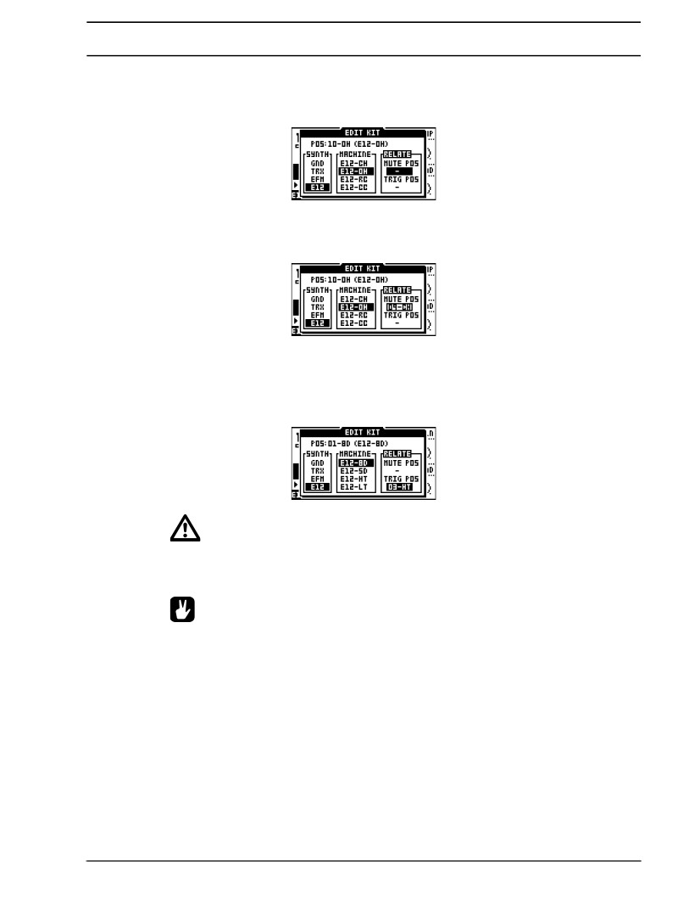
LA SÍNTESIS DEL SONIDO Machinedrum
1. En el menú KIT EDIT, mover el enfoque utilizando el [LEFT] y [RIGHT] claves para la
RELACIÓN columna. [LEFT] y [RIGHT] También se utilizan para seleccionar el botón MUTE / POS TRIG
enfoque.
2. La relación se utiliza para silenciar los tambores de intercalación, tales como apertura y cierre hi-hats, que
Se supone que para detener el sonido de unos a otros cuando se juega. Utilice el [UP] y [DOWN]
para seleccionar la pista que se mantiene silenciado cuando el actual de la máquina se activa.
3. La relación se utiliza para activar sonidos en capas. Se puede utilizar para hacer un sonido
ricos o combinar dos máquinas totalmente diferentes para hacer un nuevo tipo de percusión.
Uso [LEFT] y [RIGHT] para pasar a la posición POS TRIG. Utilice el [UP] y [DOWN]
para seleccionar la pista que se disputarán, además de la corriente cuando se disparados. Con-
firma de la selección pulsando el botón [ENTER / YES] clave
•Usted no puede utilizar las relaciones TRIG en una cadena. Si el bombo se fija para activar el
trampa, y la caja se fija para activar el plato, sólo el bombo y la caja se
se reproducirá cuando el bombo se dispara.
•Capas es una forma muy poderosa para ampliar la paleta de sonidos de la Machinedrum.
Trate de usar filtros para obtener las características de baja frecuencia de un sonido y
combinarlo con las frecuencias más altas de la otra. Esto es especialmente útil
la hora de crear sonidos de bajo nuevas e interesantes tambor.
COPIA DE LA MÁQUINA
Puede copiar una máquina y su configuración de una pista a otra. También es posible
copia de la máquina actual y su configuración a otro equipo.
19
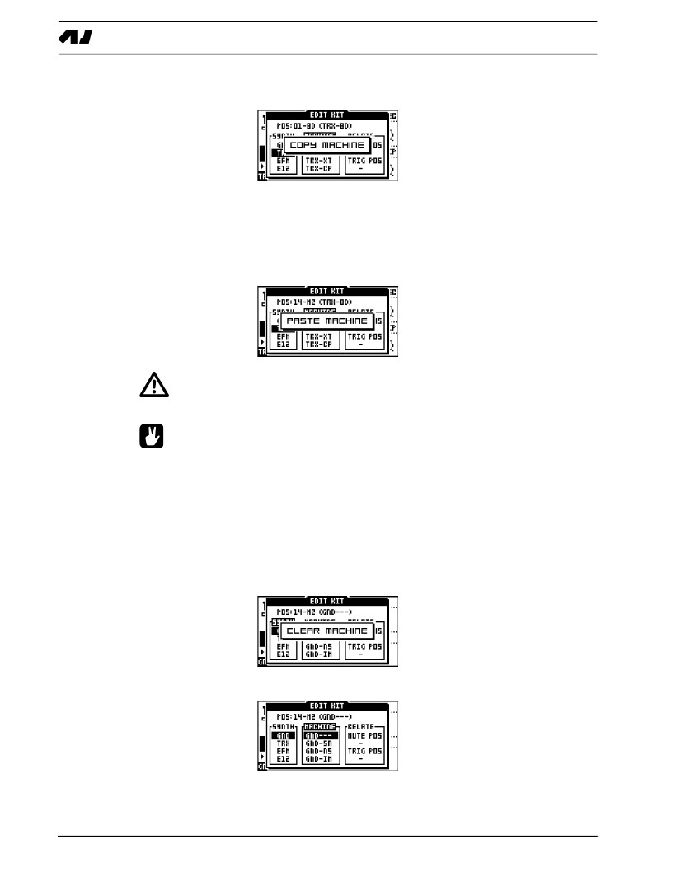
LA SÍNTESIS DEL SONIDO Machinedrum
1. En el menú de juego de edición, pulse y mantenga [FUNCTION] y luego pulse [Grabar]. Un men-
sabio que dice "Copy Machine" aparece.
2. Los ajustes se colocan en el búfer de copia de la máquina. Ahora usted puede cambiar la pista
utilizando el SELECCIÓN DE SONIDO rueda, o cargar un nuevo kit y seleccione una pista de destino en
allí.
3. Una vez que la pista de destino seleccionado, mantenga pulsada la tecla [FUNCTION] y luego pulse [STOP] a
pegar la configuración de la máquina desde el búfer de copia. Un mensaje que dice "MÁQUINA DE PASTA"
aparece.
•Cualquier configuración de la máquina anterior se sobrescribirá cuando pegar.
•Una vez que la máquina se copia en el búfer de copia, se puede pegar en muchas ocasiones a
varias pistas o kits. Se quedará en la memoria hasta que sea reemplazado por uno nuevo.
•El comando DESHACER está disponible para esta operación. Pulse el botón [FUNCTION] +
[STOP] de nuevo para deshacer la operación de pegado.
MÁQUINA DE BORRAR
Es posible borrar una pista, por lo que ninguna máquina está conectada a ella.
1. En el menú KIT EDIT, presione y mantenga presionado [FUNCTION] y luego [PLAY] para borrar la
de la máquina. Un mensaje que dice "MÁQUINA DE BORRAR aparece.
2. Una pista que ha utilizado la función de máquinas claro se mostrará así:
20
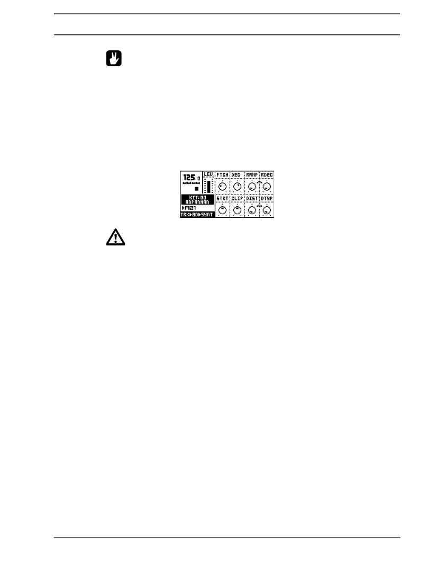
LA SÍNTESIS DEL SONIDO Machinedrum
•El funcionamiento de la máquina clara se puede deshacer mediante la realización de la operación de un
más tiempo. El mensaje "DESHACER LA MÁQUINA" se mostrará en la pantalla.
MÁQUINA edición de parámetros
Las máquinas son controladas por un máximo de ocho parámetros de síntesis que se accede con la
INGRESO DE DATOS perillas.
Pulse el [Síntesis / EFECTOS / ROUTING] hasta que aparezca el <SYNTHESIS> LED se enciende. La
texto más a la derecha del área de información de la máquina en la parte inferior izquierda aparecerá "SYNT" para sin-
tesis. Los parámetros de la máquina son ahora controlados por el INGRESO DE DATOS perillas.
•Los cambios no se almacenan en el equipo a menos que se guarda. Por favor, consulte la sección "AHORRO
Y DESIGNACIÓN DE UN EQUIPO ", en la página 15 para obtener información sobre el ahorro de los kits.
Para más información sobre los parámetros específicos de las diferentes máquinas, por favor consulte la sección "Appen-
apéndice A: REFERENCIA MAQUINA ".
21
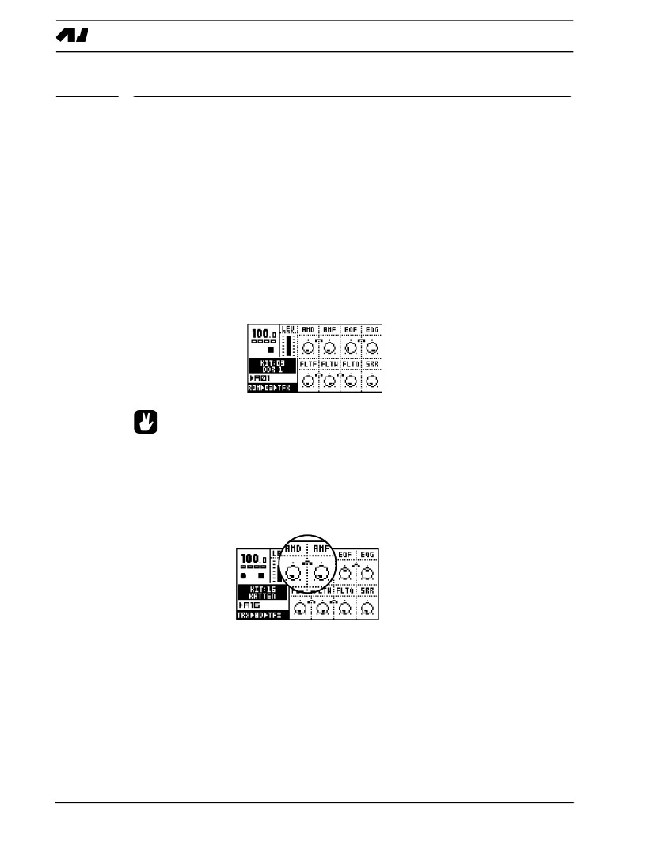
LOS EFECTOS DE PISTA
EFECTOS DE PISTA
El sistema de efectos de pista se encuentra disponible para todas las 16 pistas como una extensión de la máquina
percusión de síntesis. Los efectos consisten en la pista de los efectos individuales para cada pista.
Los efectos que están disponibles para cada tema son:
•
•
•
•
Modulador de amplitud
1-banda de ecualizador paramétrico
Filtro ajustable altas / / paso de banda
Ejemplo de reducción de la tasa
Para acceder a los efectos de pista, pulse la tecla [Síntesis / EFECTOS / ROUTING] hasta que aparezca el
<EFFECTS> LED se enciende. El texto de la derecha del área de información de la máquina en la parte inferior
izquierda aparecerá "TFX" para los efectos. Los parámetros de efectos de pista para la pista de activos
ahora controlado por el INGRESO DE DATOS perillas.
•El sistema de efectos de pista es una herramienta de configuración de sonido muy potente. Lo utilizan para bien
dramáticamente alterar o sutilmente cambiar el sonido de una máquina.
AMPLITUD DE MODULADOR
El modulador de amplitud es esencialmente un control de volumen que está controlado por una baja frecuencia
frecuencia del oscilador. También es conocido como un trémolo. La frecuencia de la Machinedrum ampli-
tud modulador puede ser muy alto, lo que permite efectos extremos.
AMD la profundidad de modulación de la.
AMF controla la frecuencia de modulación.
22
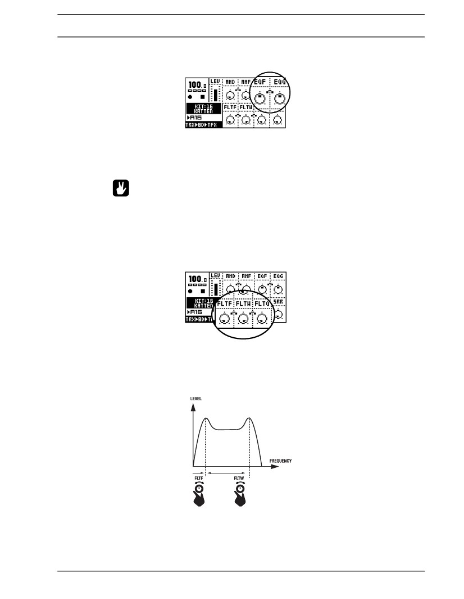
LOS EFECTOS DE PISTA
PISTA EQ
Utilizando el ecualizador paramétrico de una banda, puede aumentar o reducir una banda de frecuencia determinada.
MEC controles que la frecuencia central que se verán afectados por la ganancia de EQ.
EQG controla la ganancia de EQ. Si se establece en un valor negativo, el volumen de la frecuencia centrada
en todo el MEC parámetro se reduce.
•Si usted encuentra un bombo carece de punch, trate de añadir un poco de ecualización de ganancia en el menor
frecuencias.
FILTRO
El sistema de efectos de pista ofrece una resonancia 24dB altas / / filtro pasa banda. Los parámetros
son no tradicionales, dando al usuario el control de ambos puntos de corte del filtro de alta y baja, así como una
distancia variable de filtro de paso de banda.
FLTF controla la frecuencia base de corte del filtro. Cuando el FLTW parámetro se ajusta a su alta
valor est, el cambio de FLTF parámetro tiene la función de un filtro de paso alto. Cuando el
FLTF parámetro se establece en cero, el paso alto-Q está desactivado.
La siguiente ilustración muestra la función del filtro.
FLTW controla la anchura del hueco del filtro, que es la distancia entre el paso alto y paso bajo
frecuencias de corte. Cuando el FLTF se ajusta a su valor mínimo, el cambio de FLTW param-
23
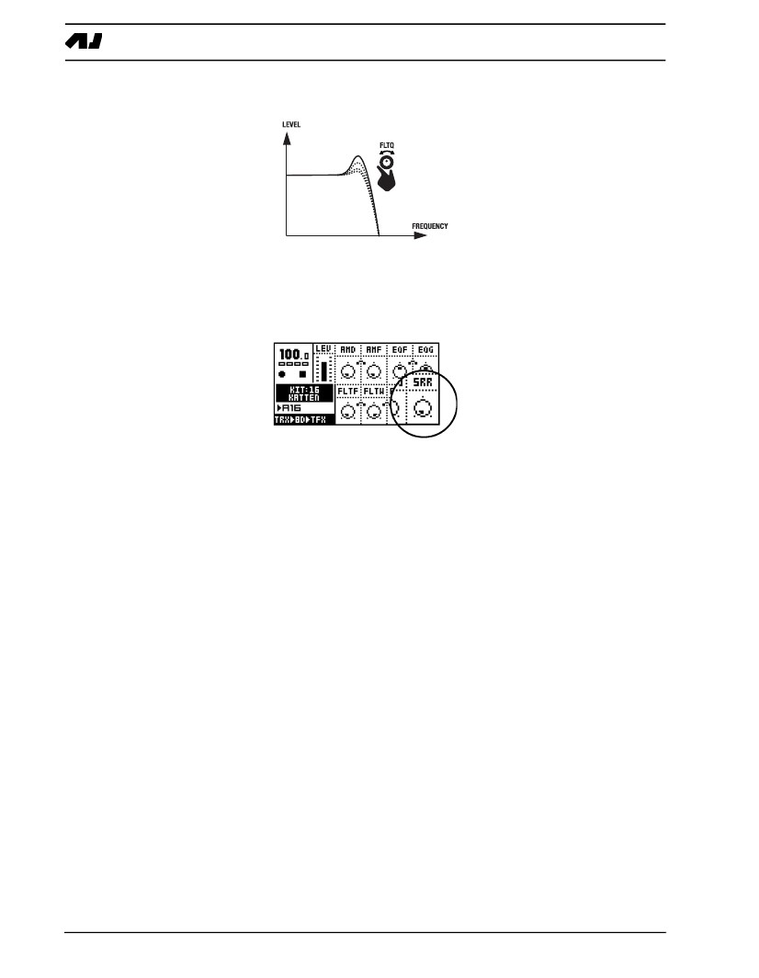
LOS EFECTOS DE PISTA
eter tiene la función de un filtro de paso bajo. Cuando el FLTW parámetro se establece en su punto máximo,
el paso bajo-Q está desactivado.
FLTQ controla la calidad de los parámetros del filtro Q. El valor de Q controla la cantidad que el volumen es
impulsado por el paso bajo y filtro de paso alto corta las frecuencias.
LA REDUCCION TASA DE MUESTREO
La reducción de la tasa de muestreo se reduce la frecuencia de muestreo con muestreo y retención.
SRR controla la cantidad de reducción de la frecuencia de muestreo.
24
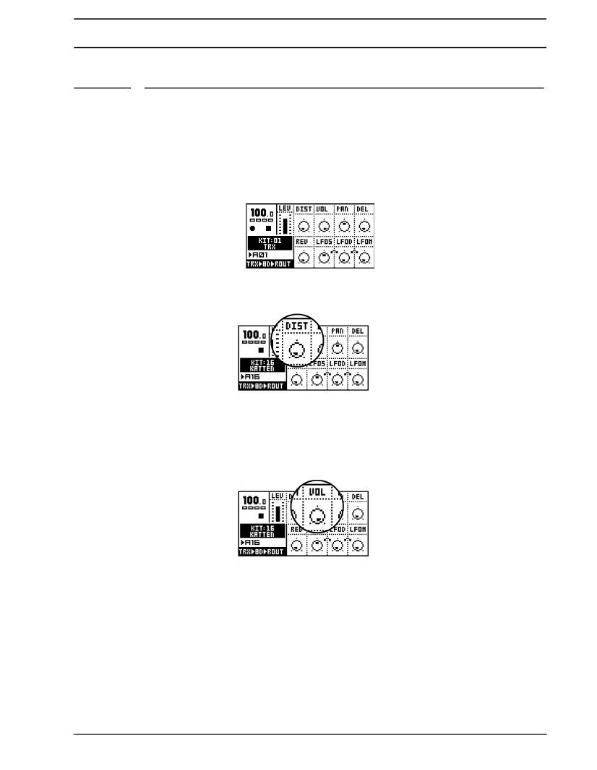
LA PÁGINA DE RUTA
LA PÁGINA DE RUTA
La página Routing controles de enrutamiento del sonido a través de la distorsión, el volumen y pan,
a los buses de efecto y también básicas de control de LFO.
Para acceder a la página de enrutamiento, pulse el [Síntesis / EFECTOS / ROUTING] hasta que aparezca el
<ROUTING> LED se enciende. El texto de la derecha del área de información de la máquina en la parte inferior
izquierda aparecerá "RUTA" para el enrutamiento. Los parámetros de enrutamiento para el seguimiento de activos están con-
controlada por el INGRESO DE DATOS perillas.
DISTORSIÓN
La distorsión se aplica después de los efectos de pista pero antes de que el volumen y la panorámica.
La DIST parámetro controla la distorsión por sobrecarga de la señal.
VOLUMEN
Este control de volumen es independiente de la LEV control de la ganancia total. Usted puede controlar la pista
volumen de las cerraduras de parámetros o mediante el sistema de LFO. La función de acento también puede ser
utilizarse para afectar el volumen de una pista.
VOL controla el volumen de la pista
Vea la sección "osciladores de baja frecuencia (LFO)", en la página 32 para más información
ción en el LFO.
Vea la sección "CERRADURAS DE PARÁMETROS", en la página 12 para obtener más información sobre los bloqueos de los parámetros.
Vea la sección "TRACK acento", en la página 45 para obtener más información sobre la función del acento.
25
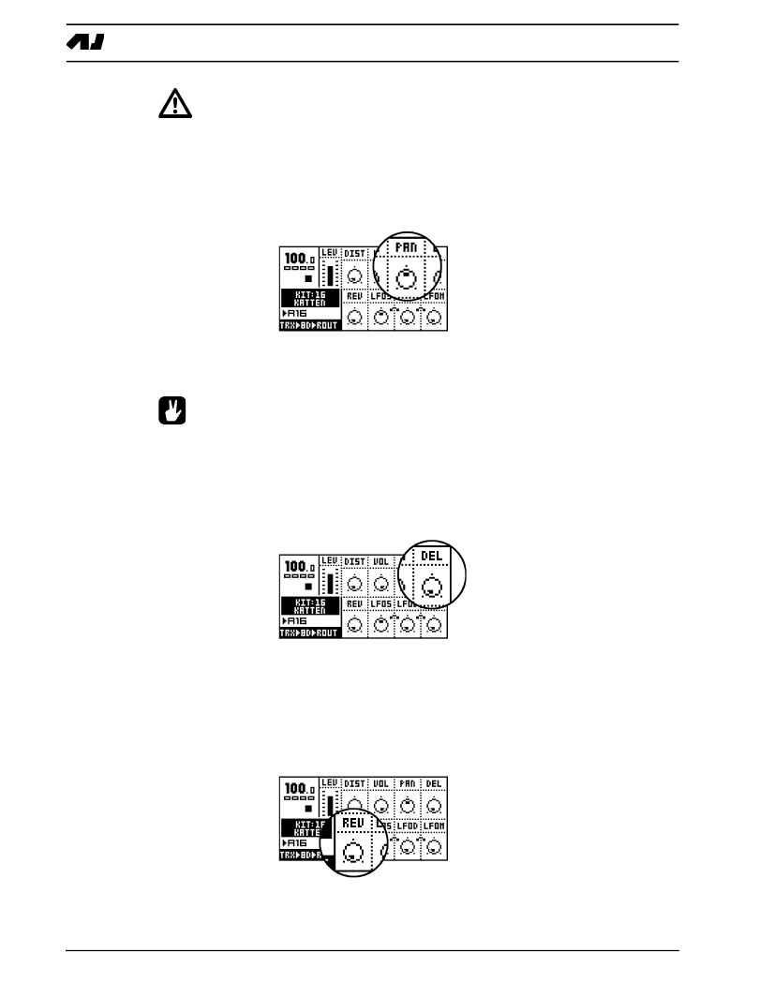
LA PÁGINA DE RUTA
•El control de nivel de ganancia en general no pueden ser bloqueados o controlados por un LFO.
En su lugar, utilice el parámetro VOL.
PAN
Aquí se controla el efecto panorámico estéreo de las salidas estéreo principales. El valor predeterminado es 0, lo que
coloca un sonido en el centro. Cuando una pista es asignada a una salida individual, el PAN
parámetro no tiene efecto.
PAN posiciones del sonido en el campo estéreo. Un valor de -64 se desplazará a la izquierda de sonido duro, un
valor de 63 se desplazará la extrema derecha de sonido.
•Para obtener un sonido más espacioso, tratar de separar a las pistas en el campo estéreo con
el parámetro PAN. Tenga en cuenta sin embargo que la colocación normal del bombo
casi siempre en el centro.
Envío diferido
Se trata de un envío a la demora ECHO ritmo del sistema MAESTRO efecto estéreo.
Cuando una pista es asignada a una salida individual, sin demora se aplica al sonido.
DEL controla la cantidad de señal que se enviará a la demora ECHO EL RITMO.
Vea la página 29 para más información sobre el retraso ECHO EL RITMO.
REVERB SEND
Se trata de un envío a la reverberación BOX GATE del sistema principal efecto estéreo. Cuando
una pista es asignada a una salida individual, sin reverberación se aplica al sonido.
REV controla la cantidad de señal se enviará a la reverberación BOX Machinedrum GATE.
Consulte la página 30 para más información sobre la reverb BOX GATE.
26
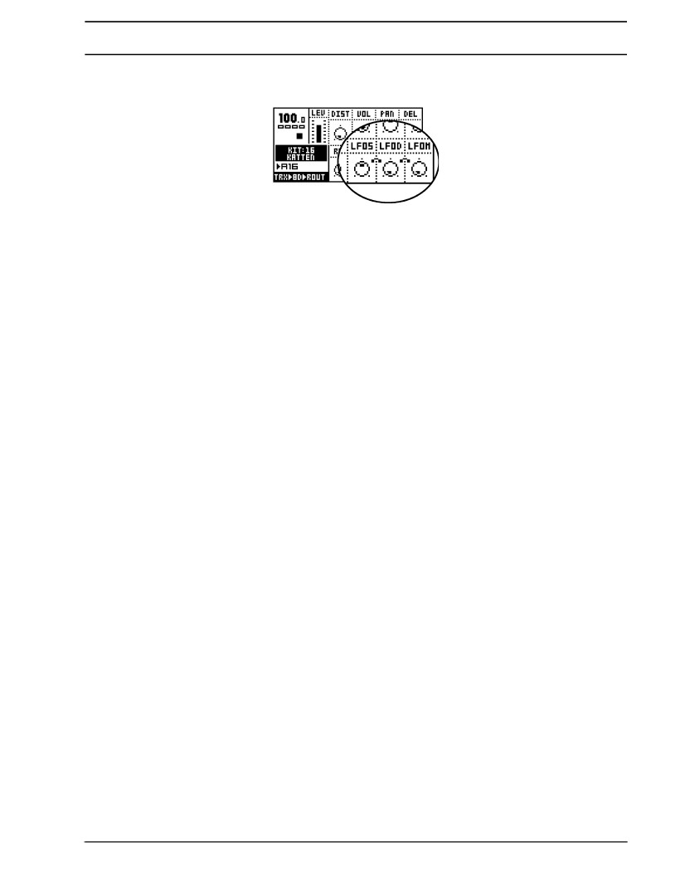
LA PÁGINA DE RUTA
LFO DE CONTROL
Estos parámetros son idénticos a los encontrados en el menú de LFO.
LFOS controla la velocidad del LFO
LFOD la profundidad de modulación del LFO
LFOM controla la mezcla entre las dos formas de onda seleccionables LFO.
Vea la sección "osciladores de baja frecuencia (LFO)", en la página 32 para más información
ción sobre la de LFO.
27
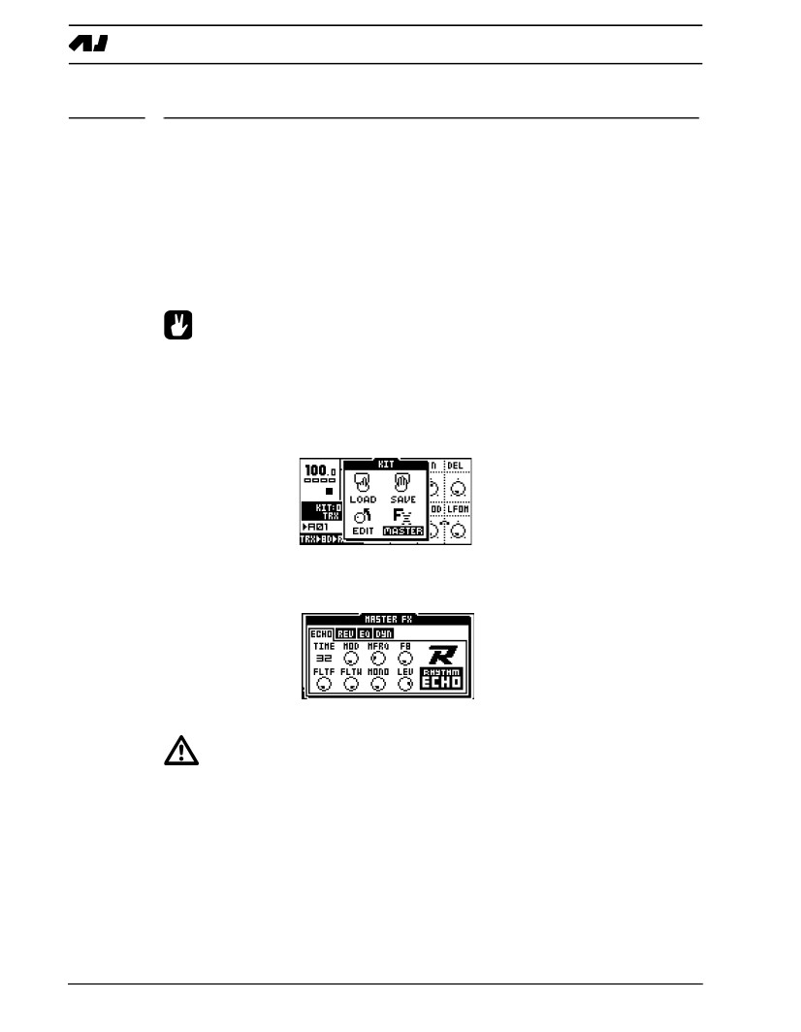
El master estéreo sistema de efectos
El master estéreo sistema de efectos
El sistema principal efecto estéreo incluye el retraso ECHO ritmo, el GATE
CAJA reverberación, el ecualizador Master EQ y dinámica de la DYNAMIX procesador (compresión
SOR).
El Master EQ y efecto DYNAMIX procesador de la señal estéreo final de principal. La
ECHO RITMO y reverb GATE BOX se puede alimentar las señales de cada una de las 16 pistas
utilizando el delay y reverb enviar los parámetros de todos los ajustes de los efectos principales se guardan como parte
del kit. Los efectos maestros sólo está disponible en las salidas principales. No se puede utilizar
ellos en las salidas individuales.
•Aunque usted no puede bloquear el parámetro de efectos master, aún puede controlar
usando CTRL-máquinas. Para más información sobre esto, por favor consulte el "Apéndice A:
REFERENCIA DE LA MÁQUINA ".
Para acceder al menú MASTER efecto estéreo, siga los siguientes pasos.
1. Pulse el [KIT] llave para abrir el menú de juego.
2. Desplazarse hasta el icono Master FX, y la prensa [ENTER / YES] para abrir el efecto principal
menú.
3. Utilice el [LEFT] y [RIGHT] teclas de flecha para seleccionar el efecto que desea editar.
•Dado que los ajustes de efectos maestras se almacenan en el equipo, es importante guardar el kit
si desea guardar los cambios.
28
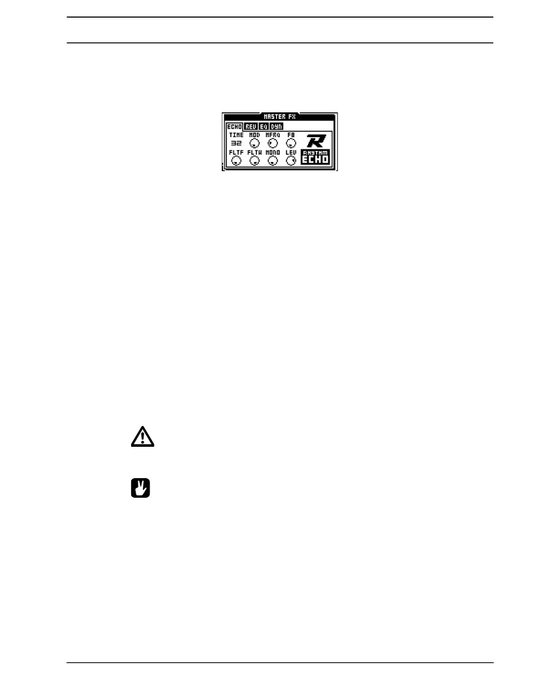
El master estéreo sistema de efectos
LA DEMORA ECHO EL RITMO
El retraso ECHO El ritmo es un retraso de múltiples funciones con el simple toque en tiempo real ajustables
retardo de tiempo. Algunas de sus funciones se asemejan a los bucles de cinta y sólida retrasos CCD Estado.
El tiempo de retardo se sincroniza con el ajuste de tempo.
EL TIEMPO controla el tiempo de retardo actual. Es en relación con el ritmo actual, y se mide en
Nota 128. Por ejemplo, para un retraso golpearon a dos (8 16a notas) EL TIEMPO se debe establecer en 64.
MOD controla el tiempo de retardo de modulación.
MFRQ controla el tiempo de retardo de modulación de frecuencia.
FB controla la cantidad de realimentación de retardo. La información se toma después de que el filtro, pero antes de la
a cabo el control de ganancia. FB en la posición central con filtro totalmente abierta da realimentación unitaria.
FILTF es el parámetro de base de la frecuencia del filtro. Por favor, consulte la sección "Filtro", en la página 23
para una descripción de la funcionalidad del filtro.
FILTW es el parámetro de anchura del filtro. Por favor, consulte la sección "Filtro", en la página 23 para
descripción de la función.
MONO es la retroalimentación paneo parámetro de control. Un valor bajo da mesa de ping pong estilo de retraso,
un valor alto conserva la información estéreo, y una posición central permite la demora de alimentación
de nuevo en la posición central de paneo.
LEV es la ganancia de control de nivel de la demora ECHO EL RITMO.
•Tenga cuidado si usted está usando los niveles de FB mayor que 63. El nivel sonoro de la
señal retardada luego aumentar constantemente.
•Para conseguir un efecto robótico en los sonidos del tambor, a su vez la demora a los parámetros
(DEL) para todos los sonidos, Ajuste de hora a 1 y sube a 55 FB.
•Usted puede utilizar el retraso RITMO ECHO para obtener efectos pseudo-estéreo. A su vez la
DEL enviar el sonido que desea modificar y en el menú RITMO retraso ECHO,
convertir el tiempo a 1, FB a cero y los parámetros de MONO a cero. A continuación, establezca el PAN
los parámetros del sonido a cualquiera de extrema derecha hacia la izquierda o duro.
29
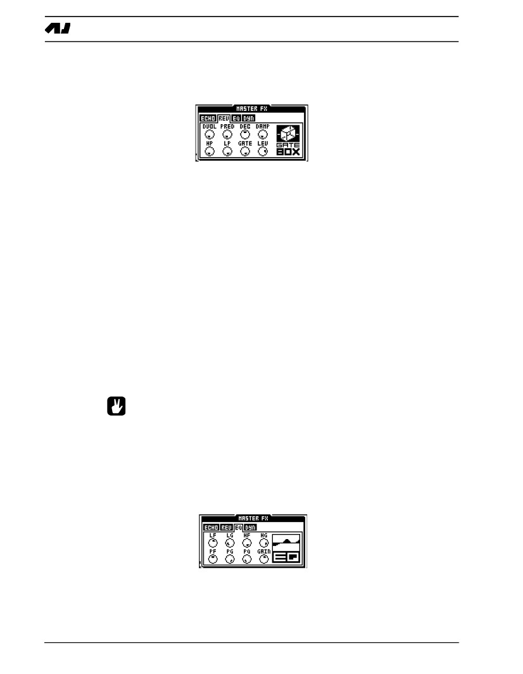
El master estéreo sistema de efectos
LA CAJA DE GATE REVERB
La CAJA DE PUERTA reverb trae HiQ reverb adaptado para la percusión, con posibilidades de gating
para los efectos extra.
Dvöl es el retraso en el parámetro de nivel de reverberación. Este parámetro permite la salida de la
RITMO ECHO para ser transferido a la reverberación BOX GATE.
PRED es el parámetro de pre-delay. La mezcla de la señal directa y la demora se retrasa por una cantidad
de tiempo para dar la impresión de la reverbation que lleguen después de que el sonido.
Diciembre es el parámetro de tiempo de decaimiento. Tiempo de decaimiento es el tiempo que tarda el reverbation a morir
después de un sonido ha terminado. El parámetro de decaimiento tiene una envergadura de 0,5 a 3 segundos.
DAMP es el parámetro de control de la amortiguación. Amortiguación reduce las frecuencias altas para dar
la impresión de paredes suaves.
HP es un filtro de paso alto, filtrado de la salida de la reverb.
LP es un filtro de paso bajo, el filtrado de la salida de la reverb.
GATE establece el tiempo de la puerta. La señal de reverbated es cerrada después de este tiempo, si el nivel de señal es
baja. El valor máximo para este parámetro da tiempo infinito - en otras palabras, la puerta está apagado.
LEV es el parámetro de nivel de salida del reberb BOX GATE.
•A veces una pequeña cantidad de reverb con puerta puede ser usado en tambores de la trampa de hacer
los más distintos. Si usted está buscando el sonido popular en la década de 1980, aplicar un
cantidad bastante grande de reverb con puerta a los sonidos de batería.
Master EQ
El Master EQ ecualizador es la herramienta de configuración de frecuencia final. Suministra un estante bajo
y un filtro de estante más alto que le permiten aumentar o reducir las frecuencias altas y bajas. Lo
También trae un ecualizador paramétrico con frecuencia y Q-control.
LF es el parámetro de frecuencia de corte / realce del filtro de plataforma baja.
LG es el parámetro de plataforma de baja ganancia que controla la cantidad de las frecuencias bajas se
impulsado / reducción de entre-15dB y +15 dB.
30
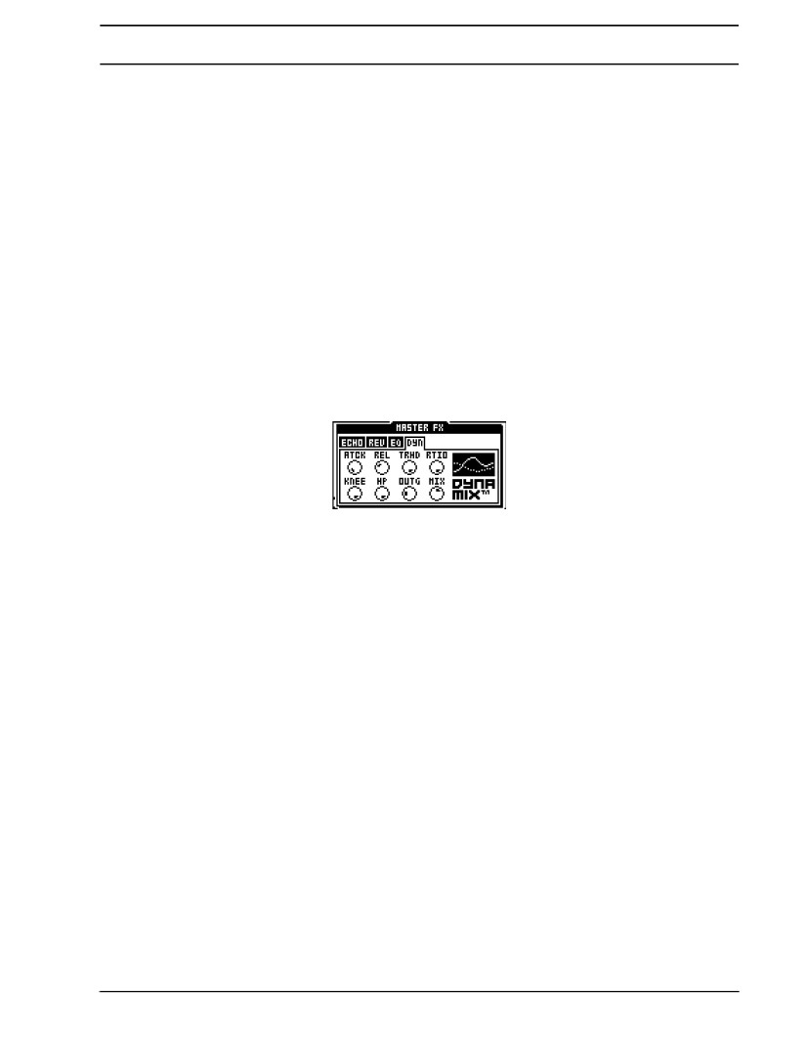
El master estéreo sistema de efectos
HF es el parámetro de frecuencia de corte / realce del filtro de estante alto.
HG es el parámetro de plataforma de alta ganancia que controla la cantidad de las altas frecuencias se debe
impulsado / reducción de entre-15dB y +15 dB.
PF es el parámetro de ecualización paramétrica de frecuencia, que es la frecuencia central del paráme-
ric bandas de ecualización.
PG es el parámetro de ecualizador paramétrico de ganancia. Se controla la cantidad de la EQ paramétrica debe
aumentar o reducir entre-15dB y +15 dB, en la frecuencia establecida por el "PF" parámetro.
PQ es el ecualizador paramétrico de factor Q. El Q controla el ancho de la banda que se alza o
reducido por el ecualizador paramétrico. De alto Q-valores dan una estrecha banda.
GAIN es el control de volumen final. Este parámetro permite ajustar el volumen de
la salida estéreo principal.
LA DYNAMIX procesador de dinámica
El procesador DYNAMIX dinámica está especialmente diseñado para la compresión de percusión
sonidos.
ATCK controla el tiempo de ataque, que es el tiempo que tarda el detector de volumen para reaccionar a la
Ataque de parte de la señal de sonido. Los largos tiempos de ataque que los transitorios rápidos a través de la compresión
Sor.
REL controla el tiempo de liberación. Este es el tiempo que tarda el detector de volumen para reaccionar a la
Liberar parte de la señal de sonido. Un tiempo de liberación largo eleva el nivel de la señal como un sonido
decae, el aplanamiento de la dinámica.
TRHD establece el nivel de umbral en el que comienza a recibir la señal comprimida (de -48 a
0 dB).
RTIO los controles de la proporción en que se comprime la señal, cuando el nivel de umbral es
alcanzado. La relación tiene un valor en el intervalo de 1:1 a 1:256.
RODILLA controla la transición de la rodilla suave. Esto hace que la transición entre el comprimido y
señal sin comprimir más suave, por el reblandecimiento de la rodilla. Un valor bajo da una rodilla duro.
HP es el filtro de cadena lateral de paso alto. Este paso alto parámetro filtra la señal de cadena lateral de
el compresor, por lo que no reacciona al bajo.
OUTG ganar fuera eleva el nivel de la señal. Esto se utiliza para compensar la pérdida de ganancia en el com-
compresor.
MIX controla la mezcla de mezcla entre la señal comprimida y la señal original. Un alto
valor no pasa por el procesador de Dynamix.
31
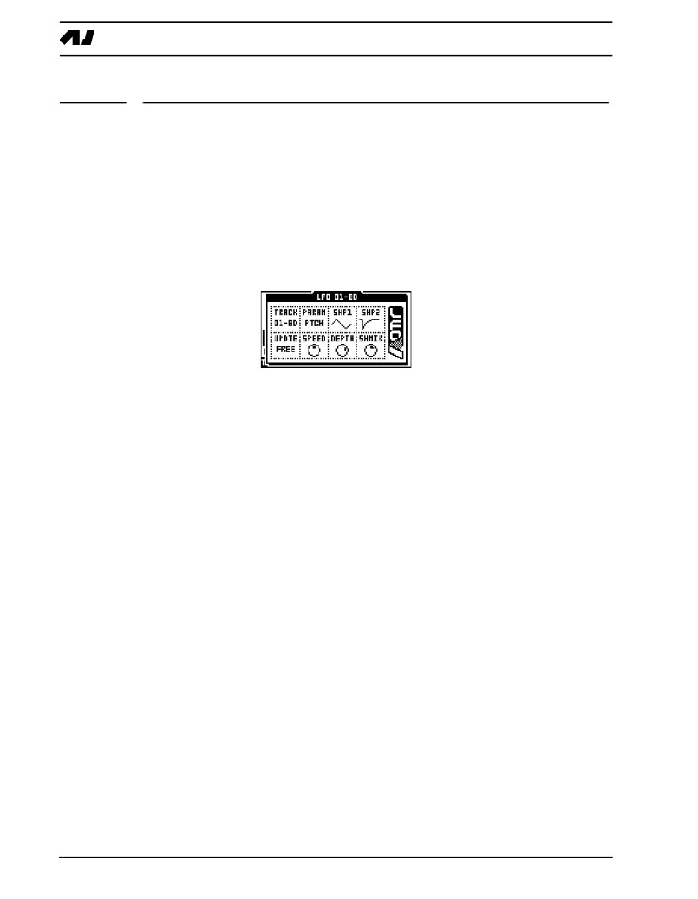
Osciladores de baja frecuencia (LFO)
Osciladores de baja frecuencia (LFO)
Cada juego en el Machinedrum cuenta con 16 osciladores de baja frecuencia asignables (LFO), lo que puede
se utiliza para modular los parámetros de pista. La velocidad del LFO se sincroniza con el mundial
tempo.
Cada uno de los años 16 ofrece dos formas de onda LFO sincronizado. Un control de combinación permite la salida
para ajustarse a cualquier mezcla de las dos ondas. LFO EDITAR
Para editar un LFO, siga los pasos descritos a continuación.
Prensa [FUNCTION] y mantener, a continuación, pulse [Síntesis / EFECTOS / ROUTING] para abrir
el LFO ventana de edición. Utilice el SELECCIÓN DE SONIDO rueda para elegir el LFO para editar.
PISTA muestra la pista de destino para el LFO elegido. El LFO es, por defecto asignado a
el control de sus propias pistas, pero puede ser ajustado para modular cualquier tema, incluyendo otros LFO
de formas de onda complejas adicional de modulación.
PARAM selecciona el parámetro que desea que el LFO para modular. Toda síntesis, PISTA
Efectos y parámetros de enrutamiento son accesibles por el LFO. Puede modular
otro LFO apuntando a la pista se le asigna a, y seleccione su Velocidad, la profundidad o
SHMIX parámetros con el PARAM de control.
SHP1 selecciona la que la forma de onda que pueden ser utilizados por el LFO. Hay seis tipos de
dispone de formas de onda LFO:
•
•
•
•
•
•
Triángulo
Sierra
Plaza
Descomposición lineal
Decaimiento exponencial
Azar
SHP2 ofrece formas de onda invertida de los que están disponibles en SHP1.
UPDTE controla el comportamiento de la LFO. Si el UPDTE parámetro se establece en "FREE", el
LFO nunca Retrig. A continuación, seguirá funcionando sin importar si son disparados nuevas notas. Si
UPDTE se ajusta a "TRIG" el LFO se reinicia cada vez que se activa la pista. "HOLD" es un
la función de muestreo y retención, que se congela el valor de la forma de onda en el momento de la
la pista se activa. Permanecerá congelada hasta disparados de nuevo. Tenga en cuenta que LFO son sólo alguna vez
reiniciarse trigging la pista correspondiente.
VELOCIDAD ajusta la velocidad de actualización en relación con el ritmo en los pasos nota 1 / 128.
32
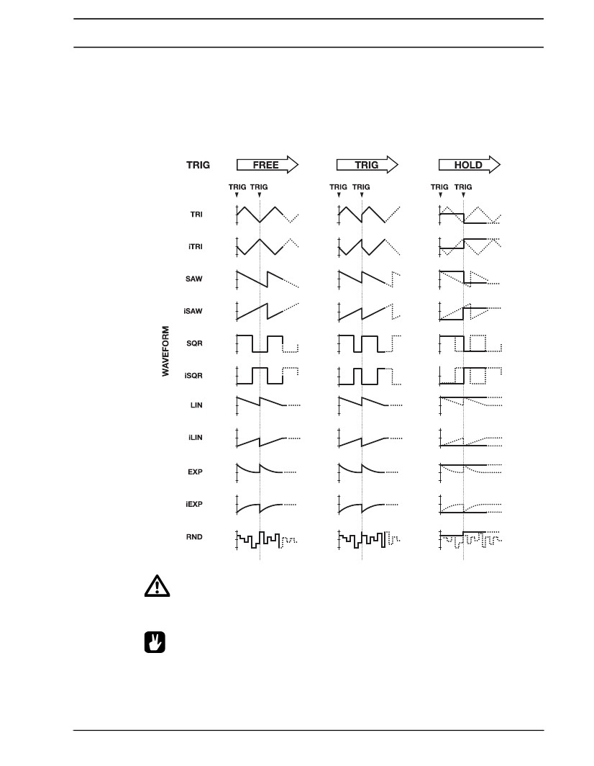
Osciladores de baja frecuencia (LFO)
PROFUNDIDAD controla la forma en que el LFO afecta el sonido.
SHMIX es un control de balance. Cuando se establece en cero el LFO sólo utiliza el SHP1 forma de onda como
modulación. En su máximo de modulación, sólo por el SHP2 forma de onda se utiliza.
A continuación se muestra una ilustración que muestra el comportamiento de las formas de onda del LFO es cuando se establece en
los diferentes UPDTE opciones.
•Como los ajustes LFO se almacenan en el equipo, es importante guardar el kit si lo desea
para guardar los cambios.
•Los parámetros de la velocidad, profundidad y SHMIX también están disponibles de la ruta
página. Como los parámetros de la página de enrutamiento puede ser controlado por el parámetro
cerraduras e incluso por otros LFO, esto puede ser una fuente de muy avanzada LFO set-
ups.
33
Osciladores de baja frecuencia (LFO)
•Si selecciona el mismo destino por dos LFO diferentes pistas de sus productos se
añadido, haciendo posible avanzada de capas LFO.
•Usted puede dejar un número de control LFO varios parámetros de una máquina. Esto permite que
de sonidos de percusión que están en constante cambio.
•Tenga en cuenta que un LFO puede modular los parámetros de otro LFO, así, mientras el
LFO es modulada en una pista superior. El 03 LFO puede modular los parámetros de
el LFO 04, pero no viceversa.
•Copiar, pegar, borrar y deshacer las funciones están disponibles para el de LFO.
34
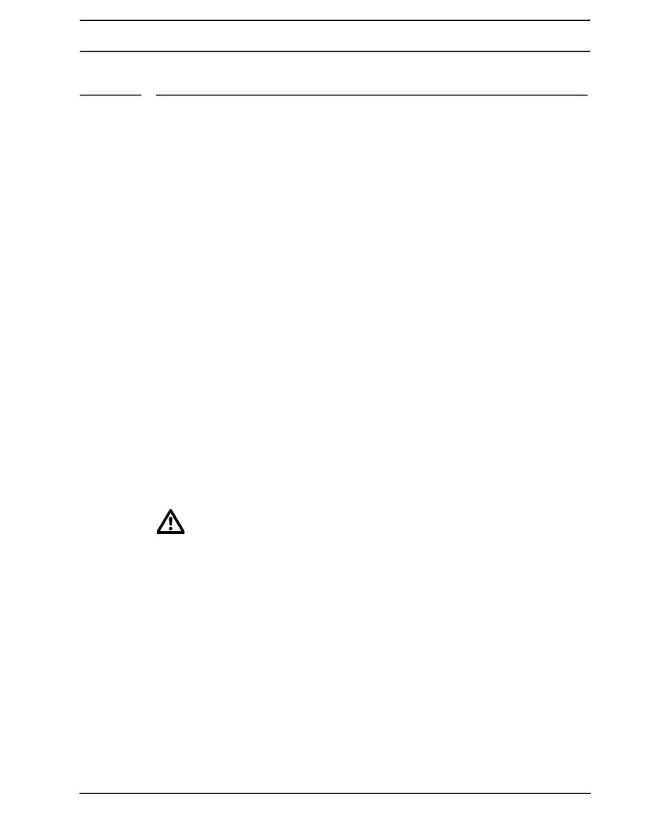
El secuenciador de patrones
El secuenciador de patrones
El secuenciador es una parte central de la Machinedrum. Está diseñado para ser una fuente de inspiración
herramienta para el modelo basado ritmos.
El secuenciador está diseñado tanto para uso en vivo y de estudio. Los patrones pueden ser disparados
individualmente a partir de la interfaz de usuario, disparados por los comandos MIDI o pueden estar vinculados
para formar una canción.
El secuenciador tiene dos modos principales de operación, llamada modo de PATRON y SONG
modo. Vamos a empezar por echar un vistazo a el modo de patrón y pasar a la canción
modo, pero primero vamos a echar un vistazo a un concepto muy central de la Machinedrum.
CLASICO VS EXTENDIDO
El secuenciador está ligada a parámetros de control y selección de equipo de diferentes maneras, dependiendo de
el modo de edición seleccionado.
La clave [CLÁSICO / EXTENDED] cambia entre lo clásico y amplió el
modo, y el adyacente LED indica qué modo está actualmente activo.
CLÁSICO DE EDICIÓN
En el modo Classic, el Machinedrum se comportan como una caja de ritmos tradicionales. En
este modo, los patrones de simplemente mantener la información trigonométricas y no tienen equipos asociados o parámetro
cerraduras. Cambios en los patrones no recuerdo ningún juego.
EDICIÓN AMPLIADA
En el modo extendido, cada patrón se asocia con un kit determinado, que se recordará
cuando el patrón se reproduce. De esta manera, usted sabe jugar un cierto patrón siempre da la
mismo resultado. En este modo, los patrones también guardan datos de los parámetros de seguridad. Vea la sección "pará-
TER bloquea ", en la página 47 para obtener más información acerca de los bloqueos de los parámetros. Trabajar con
cerraduras de parámetros en el modo extendido es la clave de muchas posibilidades Machinedrum único.
•En el modo extendido, tenga cuidado de guardar los cambios realizados en su equipo
que desea mantener. Cambiar un patrón puede cambiar kit y luego perderás
los ajustes del kit de edad.
•En el modo extendido, si dos patrones de uso del mismo kit, el kit no se volverá a cargar
cuando se cambia de patrón.
35
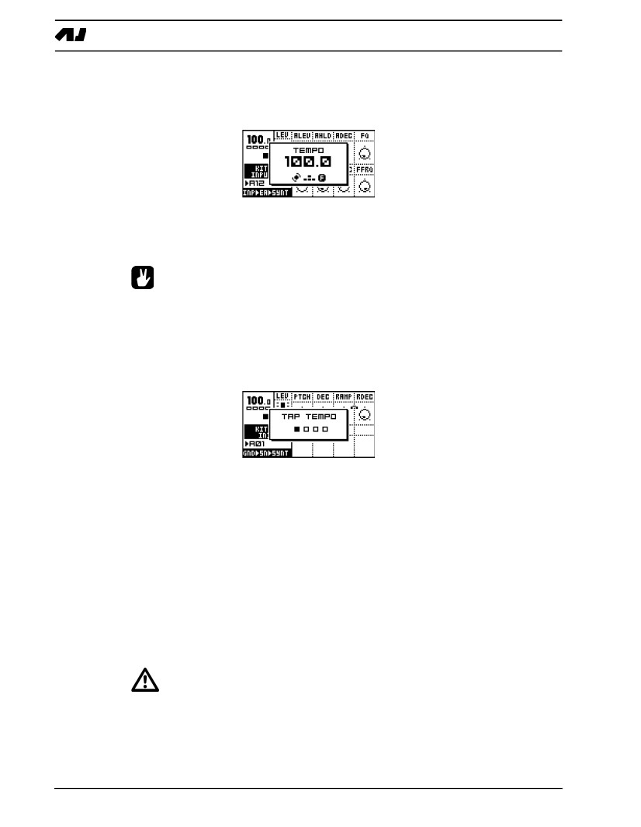
El secuenciador de patrones
TEMPO
LA PANTALLA DE TEMPO
La pantalla TEMPO se abre pulsando el botón [TEMPO] clave.
Ahora usted puede utilizar la SELECCIÓN DE SONIDO rueda para cambiar el ritmo actual de entero
pasos. La [UP] y [DOWN] teclas de las flechas cambiar la parte decimal del tempo. Tenencia
[FUNCTION] mientras que la edición del tempo se demora el cambio real de tempo hasta que
suelte la tecla.
•Temporalmente se puede cambiar el tempo arriba o hacia abajo en un 10% con la tecla [Izquierda] o
[RIGHT] teclas de flecha. Esto es muy útil cuando manualmente la sincronización de su máquina
tambor a un plato. Tenga en cuenta que usted no necesita estar en la pantalla de tempo a per-
forma este cambio de tempo.
TAP TEMPO
Para aprovechar un tempo, mantenga la [FUNCTION] clave y pulse el [TEMPO] clave a un ritmo constante.
Después de cuatro tomas consecutivas el ritmo promedio de los grifos se establecerá como el nuevo tempo y
que se mostró en la ventana de tap tempo. Usted puede seguir tocando la [TEMPO] clave,
el promedio tempo marcado se siga actualizando.
Sincronización externa
El Machinedrum puede establecer en la sincronización interna o externa.
En el modo de reloj interno de la Machinedrum salidas de un reloj MIDI de alta calidad en la
Puerto MIDI OUT. Esto puede ser usado para mantener a equipos externos en sincronía con el Machinedrum.
Cuando en el exterior el modo de sincronización de reloj MIDI al Machinedrum se mantendrá en sintonía con
un reloj MIDI externo si está presente. En el modo de reloj externo del ritmo en la parte superior izquierda
esquina de la pantalla LCD de la base mostrará "EXT" para la sincronización externa. El tempo
pantalla mostrará el ritmo promedio actual. Para más información sobre esto, véase la sección
"SYNC", en la página 80.
•El ritmo no se almacena en un patrón o un kit. Sin embargo, las canciones pueden almacenar tempo
cambios.
36

El secuenciador de patrones
PATRÓN DE MODO
Para editar un patrón, primero asegúrese de que el <patrón> LED se enciende alternando el [PATTERN /
SONG] clave. A continuación, seleccione un patrón como se describe a continuación. Carga un juego que desea utilizar.
A continuación, edite el patrón, ya sea usando la grabación GRID o grabación en directo.
Patrón de selección
El Machinedrum tiene 8 bancos de 16 patrones de cada uno. Los bancos se llaman
A, B, C, D, E, F, G, H. La [BANK] tecla se selecciona entre los bancos patrón de la A a la D y E H.
Para seleccionar un patrón, pulse y mantenga pulsada la tecla del nombre del banco mientras se presiona el [DISP] clave. Para
la selección de patrones A05, primero asegúrese de que el LED <BANK> indican que los bancos de A a D se
seleccionados, a continuación, pulse y mantenga pulsada la tecla [A / E] mientras pulsa el quinto [DISP] clave.
Mientras que el [BANK] se pulsan las teclas se puede decir que los patrones son inicializadas por el 16
<TRIG> LEDs. LEDs que se encienden indican que el patrón correspondiente contenga datos. Usted
También podrá ver qué patrón que está seleccionado actualmente. El <TRIG> LED correspondientes a
el patrón activo emitirá un parpadeo doble rápida.
La [BANK] las claves son "pegajosos", lo que significa que si se les deja ir sin pulsar ninguna
[DISP] clave todavía tiene alrededor de dos segundos para la selección de su patrón. Esto simplifica un
mano el funcionamiento de la Machinedrum. Un mensaje en la pantalla le indicará que la [BANK]
clave aún está activo y un represantation gráfico le dirá cuánto tiempo queda para la selección
su patrón.
Si la selección de patrones se realiza mientras el secuenciador está reproduciendo, el patrón seleccionado no se
actived hasta el modelo actual ha tocado a su fin. Usted verá el cambio en la pantalla
como se describe en la sección "La interfaz de usuario LCD", en la página 9.
PATRÓN DE ENCADENAMIENTO
Usted puede utilizar encadenamiento de patrón para elegir la entrada de los patrones que se jugará después de unos a otros en un bucle, como
un secuenciador de patrones simples para vivir. En modo de patrón, realizar una [BANK] botón y luego
pulse el [DISP] teclas correspondientes a los modelos que desea la cadena. Los patrones se
encadenado en el orden en que se seleccione. Sólo es posible a los patrones de la cadena de un banco,
y cada patrón sólo puede ser encadenado una vez. El encadenamiento es indicado por una flecha de doble
entre el actual y el siguiente patrón.
[STOP] cambios en el patrón si un patrón se ha seleccionado previamente como patrón siguiente. Esto significa que
que si el patrón de A01 y A02 se inicia es con claves para jugar después de patrón A01, al pulsar [STOP]
y luego [PLAY] se reproducirá en la A02.
PARÁMETROS TweaKING
Al pulsar el [FUNCTION] clave y convertir uno de los INGRESO DE DATOS perillas, el real
parámetro se puede cambiar para cada pista. Esta es una manera rápida de hacer el sonido de los patrones de dra-
automáticamente diferentes. Tenga en cuenta que los valores de los parámetros manipulados no se puede restaurar
cuando se vuelva a la misma cantidad de pasos por primera vez cambiado. Si la pista 1 se ha
unFLTW valor de 0 y la pista 2 tiene una FLTW establecimiento de 127 y se cambia el FLTW
parámetro de 10 pasos hacia la derecha con [FUNCTION] + INGRESO DE DATOS botón, la pista 1 se mostrará
unFLTW valor de 10, mientras que la pista 2 va a tener un valor de 127.
•[FUNCTION] + INGRESO DE DATOS mando no afectará a la Universidad de Washington aparatos de grabación o RAM
MIDI máquinas. Sin embargo, si la pista activa contiene una máquina de MIDI, [función]
+ Uno INGRESO DE DATOS mando sólo afectará a las otras pistas que contienen máquinas MIDI. La
37
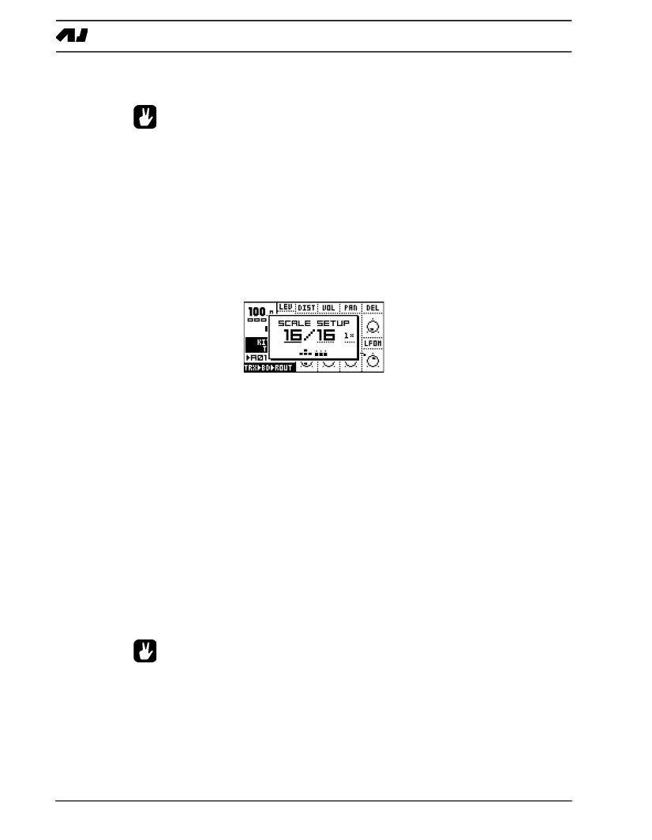
El secuenciador de patrones
misma condición se aplica si la pista activa es una máquina UW RAM de grabación. Nota
que las máquinas CTRL no se ven afectados por esta función como pista activa o no.
•Cuando en la sección de efectos de la pista, utilice [FUNCTION] + INGRESO DE DATOS botón E o
F aplicar un barrido de filtro a todo el patrón.
•Pulsando la tecla [FUNCTION] + [CLÁSICO / EXTENDED] El juego salvado se recargará
al instante. Esto es útil cuando un patrón ha sido muy manipulado y
desea rápidamente volver de nuevo a su configuración original.
ESCALA DE AJUSTE
Es posible cambiar la duración y la resolución de paso de un patrón. Por defecto, un patrón es de 4 /
4 bares (16 pasos) de longitud.
Al pulsar el [FUNCTION] y después la tecla [CONFIGURAR ESCALA] clave, se puede establecer la escala
duración y el modo de velocidad de reproducción.
Hay tres valores que se pueden cambiar en la pantalla de configuración de ESCALA. La atención se centra
se trasladó con la [LEFT] y [RIGHT] claves.
El número más a la izquierda selecciona el número de pasos en el patrón. El número máximo de
medidas está determinada por la longitud total. Utilice [UP] y [DOWN] para aumentar / disminuir el
número de pasos. El [DISP] teclas también se pueden utilizar para establecer el paso final.
El valor, se selecciona la longitud total de la escala. Esto es ya sea 16, 32, 48 o 64 pasos.
Si utiliza 17 pasos o más en un patrón, el menú [CONF ESCALA] se utiliza en GRID
Modo de grabación para cambiar el foco entre las páginas patrón diferente.
El tercer parámetro es el multiplicador de tempo. Hay cuatro opciones posibles, "1X", "2X", "3 /
4X "y" 3/2X ". 2X permite un patrón que se reproduce a dos veces el tempo global. 3/4X
permite a un patrón que se reproduce en tres cuartas partes de la tempo global. 3/2X se reproducirán
un patrón doble de rápido que el ajuste de 3/4X. El doble de velocidad es útil para aumentar el paso
resolución a las notas 32 ª. Tres cuartos de la velocidad es útil cuando se está jugando la Machinedrum
junto a otros instrumentos establecidos para los mismos BPM y desea que el Machinedrum para jugar
trillizos.
•Incluso aunque se haya establecido un patrón para tener un cierto uso de la configuración de escala, puede
cambiar esta fila por fila en el editor de canciones. Vea la sección "MODO SONG", en la página 51
para más información.
•Al cambiar la longitud del patrón de 16 a 64 pasos, el primero de 16 pasos patrón página
se copiará en todas las páginas posteriores, si las otras páginas previamente han pasado
no ha sido programado.
38
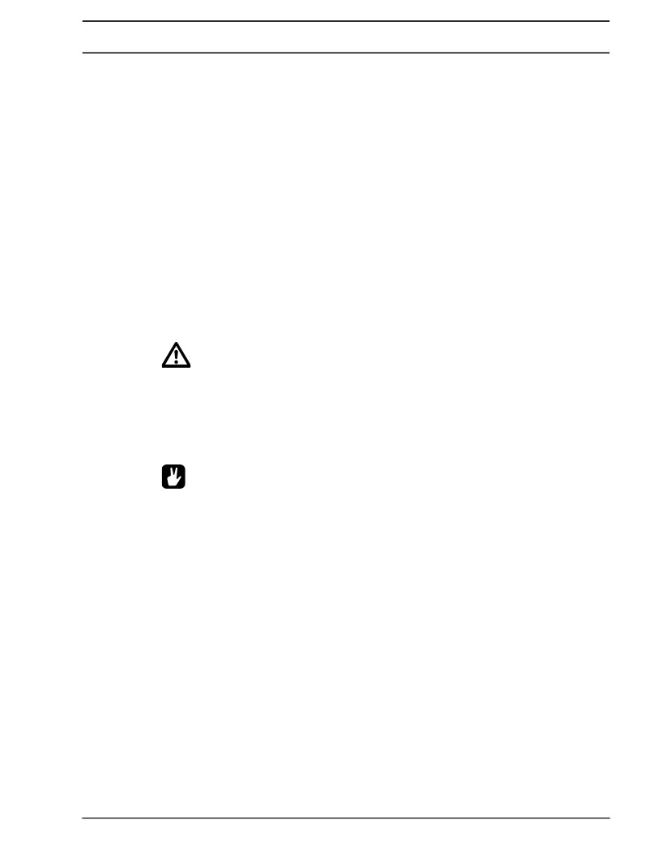
El secuenciador de patrones
QUE COMPONEN UN MODELO
GRID DE GRABACIÓN
GRABACIÓN DE GRID es un método de percusión que lo componen se desarrolló por primera vez en vin-
ventaja cajas de ritmos. En su estado predeterminado, el 16 [DISP] llaves representan un bar de notas 16.
1. Para iniciar la grabación, pulse la tecla [RECORD] clave. El <RECORD> LED en el lado izquierdo de la
clave está ahora firmemente encendido.
2. Seleccione la pista que desea editar con los SELECCIÓN DE SONIDO rueda.
3. Puede pulsar [PLAY] Si a usted le gustaría tener el patrón de juego durante la composición.
Los LEDs por encima de la [DISP] claves comenzará a correr para indicar el paso actual en el pat-
golondrina de mar. Que se repetirá una y otra vez, hasta que se pulse [STOP] para detener la reproducción o [PLAY] a
hacer una pausa. El patrón de la página que se está reproduciendo está indicado por el parpadeo de la correspondiente
<PATTERN PAGE> LED.
4. Pulse el [DISP] los botones para alternar trigging de percusión para el paso correspondiente. La
LEDs por encima de la [DISP] teclas se indican los pasos que se disparará.
5. Si el modelo contiene más de 16 pasos, vaya a la página de modelo que desea editar
presionando el [CONFIGURAR ESCALA] clave. La página de patrón activa se indica mediante un firme
iluminado <PATTERN PAGE> LED.
•En el Machinedrum, que trabajan directamente en la memoria del patrón. No hay necesidad de
salvar a los patrones. Si desea mantener los datos en un patrón, tendrá que copiar a
otro patrón antes de empezar a editarlo. Vea la sección "COPIA patrón", en
página 43 para más información sobre cómo copiar los datos de patrones.
•Si se sale del modo de grabación, usted no conseguirá los LED que van por encima de la [DISP]
teclas durante la reproducción.
•La copia, claro, pegar y deshacer las funciones operan en una pista específica, cuando en
GRID modo GRABACIÓN. Vea la sección "COPIA TRACK" en la página 41.
•La copia, claro, pegar y deshacer las funciones operan en el patrón completo cuando no se
GRID modo GRABACIÓN. Vea la sección "COPIA patrón" en la página 43.
•Una manera fácil de experimentar con un modelo es mover todas las notas disparados de una pista
hacia delante o hacia atrás. Mientras que en el modo de grabación, mantenga pulsada la tecla [FUNCTION], mientras que
pulsando la tecla [Izquierda] o [RIGHT] teclas de flecha para realizar este movimiento. Esto es espe-
especialmente útil en las pistas que contiene tambores.
PATRÓN EN LAS UNIDADES funcionalidad de la página MKI
En el MKI la página patrón se indica mediante el LED <1 / 16>, <1 / 32: 1> y <1 / 32: 2>.
Cuando los patrones son de hasta 16 pasos de largo sólo el <1 / 16> LED se enciende. Cuando el patrón es
ya la <1 / 32: 1> LED indica la posición de edición que en la primera página y <1 / 32: 2>
indica la segunda página.
Grabación en directo
Grabación en directo es el segundo método de grabación TRIGS tambor. En este modo de grabación, el
[DISP] se tocan las teclas, como una batería. El kit actual se asigna a todos los [DISP] llaves, por lo que todos
16 pistas se puede acceder a la vez.
1. Para iniciar la grabación directa con la composición, mantenga [RECORD] mientras pulsa [PLAY]. Este
comienza la grabación del secuenciador y la <RECORD> LED comienza a parpadear.
39
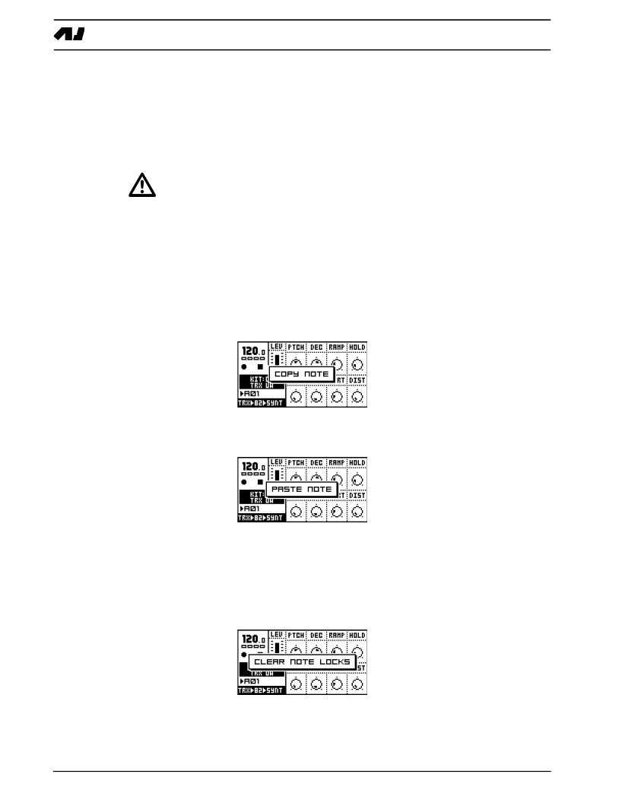
El secuenciador de patrones
2. Ahora puede establecer su ritmo en tiempo real mediante la activación de las máquinas en su equipo con
la [DISP] claves.
3. Para detener la grabación, pulse [STOP]. Para salir de la grabación, pero mantener el secuenciador de reproducción del
patrón, pulse [PLAY].
4. Para eliminar las notas grabadas, mantenga [EXIT / NO] y un [DISP] clave. Todas las notas serán eliminados
para la parte de la pista que se juega, mientras que el [EXIT / NO] y [DISP] teclas simultáneamente.
5.
•Todos los datos en vivo grabado se cuantifica a la resolución de la escala actual (16 º o
32a notas).
Copia de la nota
Es posible copiar una nota trig, con todos los parámetros de bloqueo, y pegarlo en un
nueva ubicación en la pista.
1. Asegúrese de que está en el modo GRABACIÓN DE GRID, indicado por el LED <RECORD> GIV-
ción de una luz fija.
2. Pulse y mantenga la nota trigonométricas que desea copiar y pulse el [RECORD] clave. Una ventana
diciendo: "copia de la nota" aparecerá.
3. Sostenga el [DISP] correspondning clave para la ubicación que desea pegar la nota y
pulse el [STOP] clave para completar la operación de pegado. Aparecerá una ventana con "PASTA
NOTA "se mostrará.
CLARO CERRADURAS NOTA DE PARÁMETROS
En lugar de eliminar los bloqueos de los parámetros de una nota también puede utilizar las cerraduras nota clara
comandos.
1. Asegúrese de que está en el modo GRABACIÓN DE GRID. El <RECORD> LED debe estar encendido.
2. Mantenga y pulse el [DISP] clave que cuyo contenido desea borrar. A continuación, pulse [PLAY]
para borrar la nota. El mensaje "bloquea NOTA CLEAR" aparecerá.
40
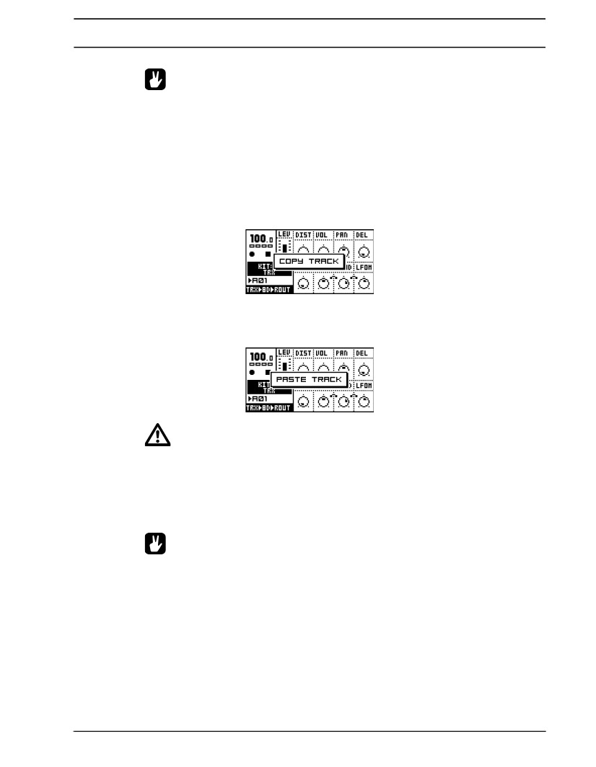
El secuenciador de patrones
•La operación de bloqueo nota clara se puede deshacer mediante la realización de la nota de operación de borrado
ción una vez más. El mensaje "DESHACER BLOQUEOS NOTA" se muestra en la dis-
juego.
COPIA DE PISTA
En el modo GRABACIÓN DE GRID, es posible copiar el contenido de una pista a otra.
1. Asegúrese de que está en el modo GRABACIÓN DE GRID, indicado por el LED <RECORD> GIV-
ción de una luz fija. Seleccione la pista de origen con el SELECCIÓN DE SONIDO rueda.
2. Mantener [FUNCTION] mientras pulsa [RECORD] para copiar los datos en el mensaje TRAYECTORIA
"TRACK COPY" se mostrará en la pantalla.
3. Seleccione la pista de destino mediante el SELECCIÓN DE SONIDO rueda.
4. Pegar los datos presionando y manteniendo [FUNCTION] y luego presionando el [STOP] clave.
Un mensaje que dice "TRACK PASTE" se mostrará en la pantalla.
•Los datos de seguimiento que se pega se compone de notas, la máquina de la asociación, LFO set-
ajustes y, si en el modo extendido, las cerraduras de los parámetros. Si el LFO se ajusta a afectar a un
parámetro en la misma pista que se reasigna como que se pega. Si el LFO se ajusta a
afectan a un parámetro de la otra pista se mantiene el destino, pero la profundidad de LFO conjunto es
a cero para evitar resultados confusos.
•Pegar una pista sobrescribe las notas anteriores, los datos y las cerraduras de los parámetros.
•La operación de seguimiento de pasta se puede deshacer, mantenga pulsada la tecla [FUNCTION]
mientras presiona la tecla [STOP]. Un mensaje que dice "UNDO TRACK" se muestra
en la pantalla.
Vía libre
Mientras que en el modo de rejilla de grabación, es posible borrar una pista.
1. Asegúrese de que está en el modo GRABACIÓN DE GRID. El <RECORD> LED debe estar encendido.
41
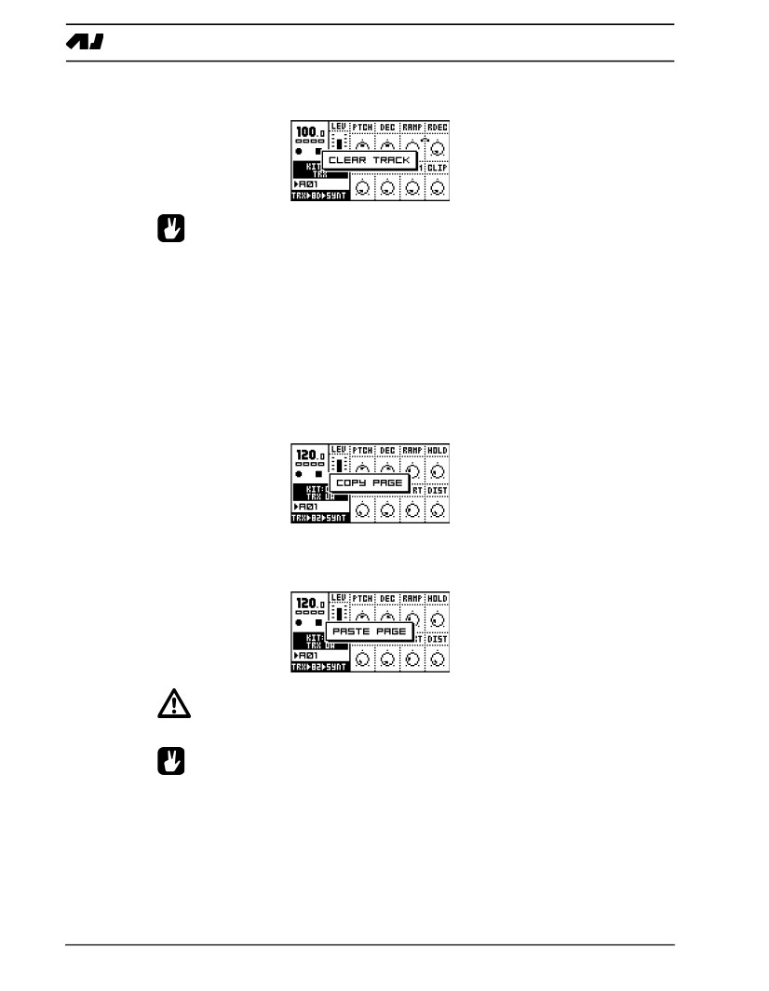
El secuenciador de patrones
2. Cuando estás en la pista que desea borrar, pulse y mantenga [FUNCTION]. A continuación, pulse
[PLAY] para borrar la pista. El mensaje de "vía libre" aparecerá.
•La operación de pista libre se puede deshacer mediante la realización de la operación de pista libre
una vez más. El mensaje "UNDO TRACK" aparecerá en la pantalla.
PISTA COPIA LA PÁGINA
En el modo GRID grabación También puede copiar una página de datos trigonométricas y pegarlo en
otra página.
1. Asegúrese de que está en el modo GRABACIÓN DE GRID, indicado por el LED <RECORD> GIV-
ción de una luz fija. Seleccione la pista de origen con el SELECCIÓN DE SONIDO rueda.
2. Ir a la página que desea copiar pulsando el botón [CONFIGURAR ESCALA] clave.
3. Sostenga el [CONFIGURAR ESCALA] y pulse [Grabar]. Un mensaje que dice "PAGINA COPIA"
Aparecerá la página.
4. Ir a la página de patrón que desea pegar la página copiada en pulsando el botón [ESCALA
SETUP] clave. Pegue los datos mediante la celebración de [CONFIGURAR ESCALA] mientras pulsa el [STOP] clave.
Un mensaje que dice "Pegar página" se mostrará en la pantalla
•Pegar una página de seguimiento sobrescribe las notas anteriores, los datos y las cerraduras de los parámetros.
•La página de seguimiento de operación de pegado se puede deshacer, mantenga pulsada la escala [
CONFIGURACIÓN] mientras pulsa la tecla [STOP]. Un mensaje que dice "el comando deshacer" se
se muestra en la pantalla.
PÁGINA pista libre
También es posible borrar una página de seguimiento.
1. Asegúrese de que está en el modo GRABACIÓN DE GRID.
42
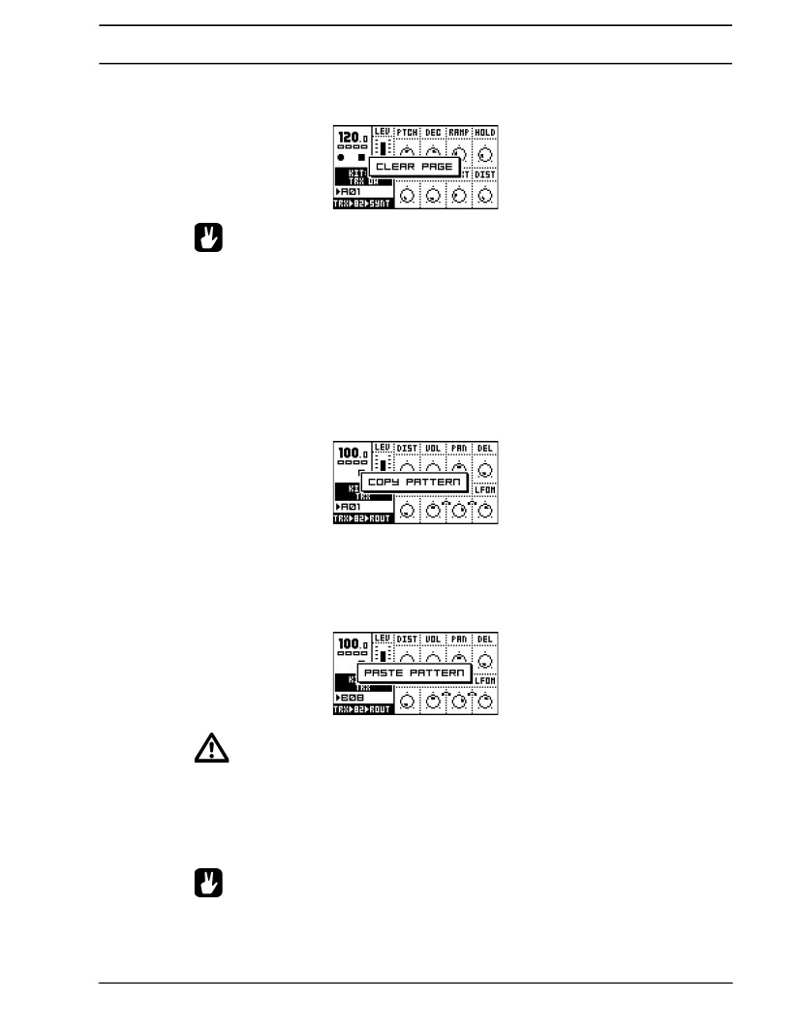
El secuenciador de patrones
2. Cuando estás en la pista que desea borrar, pulse y mantenga [CONFIGURAR ESCALA]. Entonces
prensa [PLAY] para borrar la pista. El mensaje de "página claro" aparecerá.
•La operación de seguimiento de la página claro se puede deshacer mediante la celebración de la tecla [escala] y
pulsando la tecla [PLAY] inmediatamente después de la operación de borrado. El mensaje "UNDO
PAGE "se mostrará en la pantalla.
PATRÓN DE COPIA
Para copiar el contenido del modelo de AA a otro, siga los siguientes pasos.
1. Asegúrese de que usted no está en el modo GRABACIÓN DE GRID, indicado por el LED <RECORD>
ser apagado.
2. Seleccione el modelo de fuente. Mantener [FUNCTION] mientras pulsa [Grabar]. Un mensaje
"PATRÓN DE COPIA" se mostrará en la pantalla.
3. Cambio en el patrón para el destino al que desea pegar los datos utilizando el patrón
[BANK] y [DISP] claves.
4. Pegar los datos presionando y manteniendo [FUNCTION] y luego presionando el [STOP] clave.
El mensaje "PATRÓN DE PASTA" se mostrará en la pantalla.
•El patrón de los datos que se copian se compone de notas, la asociación kit (en
Extendido) y cerraduras de los parámetros.
•Pegar un patrón sobrescribe las notas anteriores, los datos y las cerraduras de los parámetros.
•La operación de copia de patrón a copiar el modelo completo, incluyendo kit salvos
cambios.
•Puede deshacer la operación de pegado por la celebración de la tecla [FUNCTION] y pulse
la tecla [STOP].
43
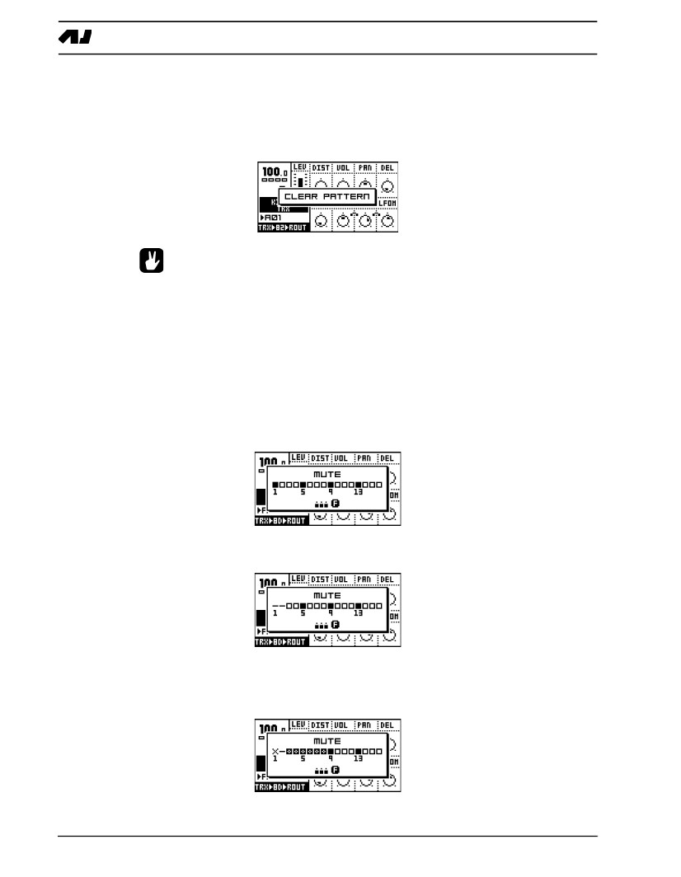
El secuenciador de patrones
Claro patrón
Es posible borrar un patrón general de su contenido.
1. Asegúrese de que usted no está en el modo GRABACIÓN DE GRID.
2. Seleccione el patrón que desea borrar. Presione y mantenga presionado [FUNCTION]. A continuación, pulse [PLAY] a
claro el patrón. Un mensaje "claro patrón" se mostrará en la pantalla.
•La operación de un patrón claro se puede deshacer de inmediato la realización de la operación
ción una vez más. Un mensaje que dice "UNDO patrón" se muestra en la dis-
juego.
PISTA MUTING
LA VENTANA DE PISTA MUTE
Las pistas pueden ser apagados de forma individual desde la ventana de MUTE. Esto es útil en un entorno vivo,
puede silenciar los sonidos en un patrón de enlace, por lo tanto la creación de variaciones.
1. Mantener [FUNCTION] mientras pulsa [A / E] para invocar la ventana de MUTE.
2. En esta ventana, hay 16 cuadros que representan las 16 pistas. Utilice el [DISP] claves para
el silenciamiento de cambiar las pistas correspondientes. Una pista silenciada se muestra como un signo "-".
3. Mientras se mantiene [FUNCTION] y pulsando el [DISP] claves, los cambios de silencio se llevará a cabo
hasta [FUNCTION] es puesto en libertad. Una pista que se está silenciado, pero se ha silenciado el altavoz cuando
[FUNCTION] se libera se muestra como un signo "+". Una pista que no está silenciado
pero se silencia cuando [FUNCTION] se libera se muestra como una "X" signo.
4. Suelte el [FUNCTION] clave para realizar todas las operaciones mute preparado.
44
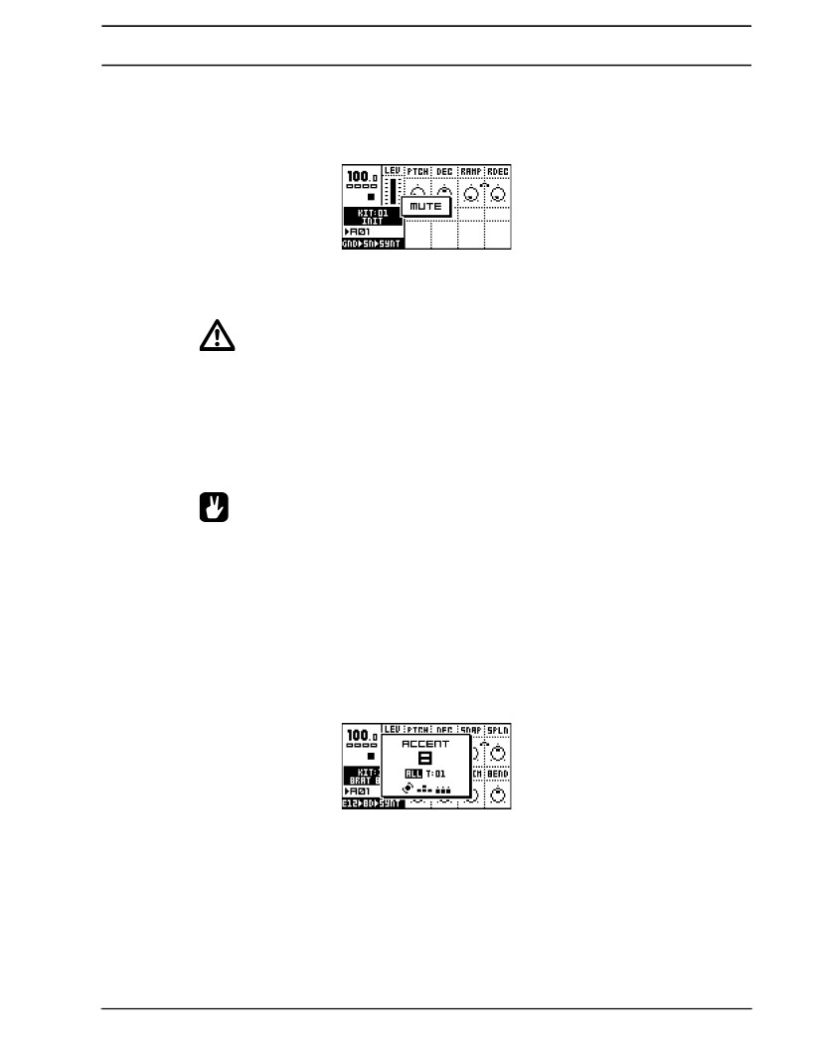
El secuenciador de patrones
MINIMIZAR LA VENTANA DEL SILENCIO
Mientras que la ventana de MUTE está activa que ocupa una gran parte de la pantalla LCD. Esto puede
ser preocupante si se quiere trabajar con silencia al mismo tiempo que desee para acceder a la
los parámetros de sonido.
Para evitar este problema, la ventana de MUTE se transforma en una pequeña ventana centrada en un
INGRESO DE DATOS botón se accede en el modo MUTE. Para volver a la ventana MUTE grande,
pulse el [ENTER / YES] botón.
•En las canciones, se silencia puede ser programado específicamente por fila. Para más información,
consulte la sección "SONG MUTE" en la página 55.
•Una pista silenciada permanece en silencio, incluso cuando el patrón ha cambiado o si el modo SONG
es entrado o salido.
•Tambores ya disparados y siguen haciendo sonidos seguirá sonando cuando
TRIGS silenciado, sino que además será enmascarado. Esto permite que la batería a desaparecer en una nat-
forma naturales.
•Ajustes de silencio se recuerdan entre reinicios e instantáneas cuando se
cambiado (no cargado).
ACENTO DE PISTA
La función de acento se usa para cambiar rápidamente la acentuación, ya sea para un patrón como un
totalidad o de pistas individuales. Acento aumenta el volumen en las posiciones seleccionadas dentro de un pat-
golondrina de mar o una pista.
1. Mantenga pulsado el [FUNCTION] mientras pulsa el [B / F] clave. Esto trae consigo la
ACENTO ventana.
2. El valor de acento se pone en medidas de hasta 15, usando [UP] y [DOWN] o el SONIDO
SELECCIÓN rueda.
45
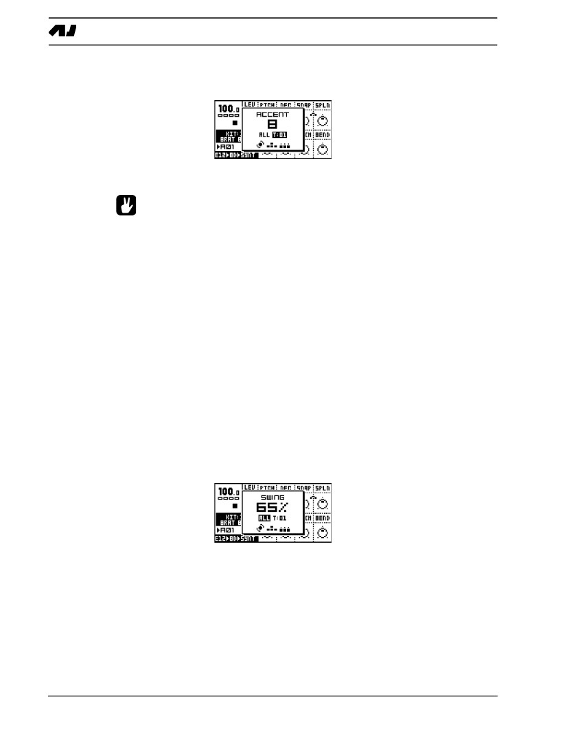
El secuenciador de patrones
3. Cambiar los pasos a seguir presionando el acento [DISP] claves. El acento es por defecto es de
TODOS y por lo tanto afectará a todo el patrón. Acentos lugar pulsando la [DISP]
claves. Pulse el [RIGHT] tecla de flecha si desea acentuar las pistas individuales.
4. Pasar a la siguiente pista acento, mantenga pulsada [FUNCTION] y pulsando el [DISP]
tecla correspondiente a la pista cuyo acento que desea establecer.
•Puede copiar, pegar, borrar y deshacer los patrones de acento, las pistas y las páginas de la pista.
Pulse la tecla [FUNCTION] + o [RECORD], [PLAY] o [STOP] al mismo tiempo la
ACENTO ventana está abierta a realizar estas operaciones en el patrón de acento o
pista. Pulse [SETUP ESCALA] + o [RECORD], [PLAY] o [STOP] llaves si
quiero afectar a la página de seguimiento de acento con estas operaciones.
SWING
LA VENTANA DEL SWING
Giro se utiliza para añadir un rítmico "shuffle" a un patrón o en las pistas individal. Por defecto,
el swing afectará a cada nota 16a segundo, a partir del paso 2. Así es como el swing de pat-
golondrina de mar será restaurado después de una operación de un patrón claro y le dará al tradicional estilo shuffle-
oscilación de un patrón de velocidad de 4.4 solo.
Al cambiar a modo de doble velocidad en el menú de configuración de escala (ver página 38) que
necesidad de modificar el patrón de oscilación para obtener el mismo resultado en el modo de una sola velocidad. En doble
el modo de velocidad, activar el swing para cada nota en cuarto lugar, a partir de la tercera nota.
Efectos swing más avanzados pueden, por supuesto, hecho con otras configuraciones oscilación patrón, pero
que está fuera del alcance de este manual. Para añadir swing a un patrón, siga los siguientes pasos.
1. Mantener [FUNCTION] mientras pulsa [C / G] para abrir la ventana SWING.
2. Utilice el SELECCIÓN DE SONIDO rueda para ajustar la cantidad deseada de swing. La cantidad de
giro se encuentra en por ciento. 50% es el valor predeterminado, lo que significa que no hay oscilación se aplicará,
y el valor máximo es de 80%.
3. La [DISP] se utilizan las teclas para cambiar a modo que el patrón de los pasos de swing influencia.
También puede tener diferentes configuraciones de oscilación de las pistas individuales. Tenga en cuenta sin embargo que todos los
seguimiento de oscilación comparten el mismo porcentaje de swing. Aquí está cómo usted columpios individuales
pistas.
1. Mantener [FUNCTION] mientras pulsa [C / G] para abrir la ventana SWING.
2. Utilice el SELECCIÓN DE SONIDO rueda para ajustar la cantidad deseada de swing.
46
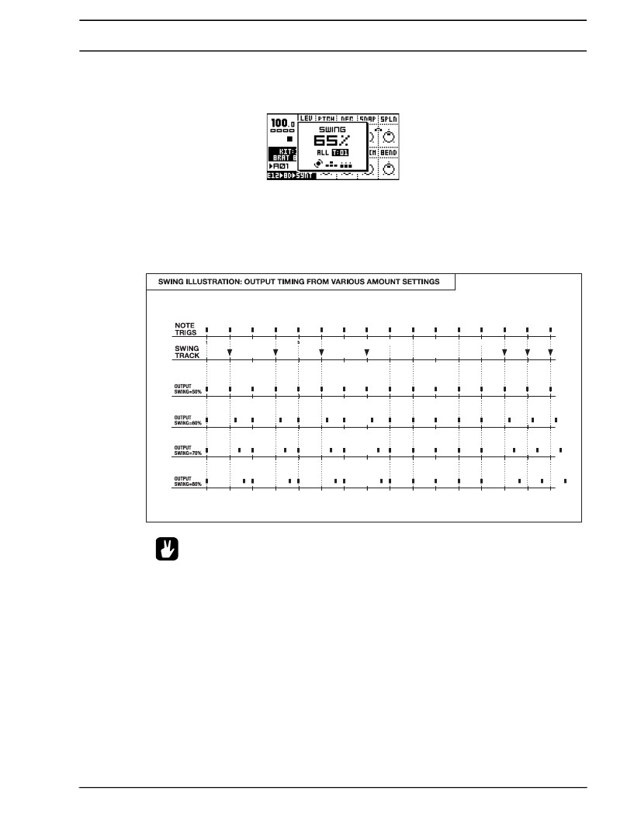
El secuenciador de patrones
3. La [DISP] teclas se utilizan para alternar los pasos que la oscilación de influencia. Swing es por
defecto a todo lo que afectará a todo el patrón. Pulse el [RIGHT] tecla de flecha en
Para seleccionar pistas individuales swing.
4. Una vez que haya establecido la pista de swing y de satisfacción, pasar a la pista siguiente golpe por
manteniendo pulsada [FUNCTION] y pulsando el [DISP] tecla correspondiente a la pista
cuyo giro que desea configurar. Tenga en cuenta sin embargo que todas las pistas de oscilación utilizar el mismo porcentaje
edad de swing.
A continuación se muestra una figura que ilustra cómo las notas se ven afectados por diversas cantidades de swing.
9
13
•Puede copiar, pegar, borrar y deshacer los patrones de oscilación y las pistas. Pulse la tecla [FUNCTION]
+ O [RECORD], [PLAY] o [STOP], mientras que la ventana de SWING está abierto para llevar a cabo
estas operaciones. También puede copiar, pegar, borrar y deshacer una página de seguimiento de swing
presionando [AJUSTE ESCALA] + o [RECORD], [PLAY] o [STOP] llaves.
•Intenta abrir sólo una o dos pistas, por ejemplo, la hi-hats, para la creación de ritmos
con una sensación diferente en comparación con un-swinged patrones.
•Experimente con sólo un giro TRIGS en un patrón de swing. Esto creará
sólo unas pocas notas que son un poco rechazar que se puede añadir una gran cantidad de movimiento
a un patrón.
BLOQUEOS DE PARÁMETROS
Un bloqueo de parámetro es un parámetro bloqueado a un determinado valor para un paso específico. Parámetro
cerraduras se pueden programar en el modo GRABACIÓN DE GRID y grabado en vivo RÉCORD
ING modo. Para las cerraduras de parámetros para entrar en vigor, tiene que ser en modo extendido.
47

El secuenciador de patrones
Toda síntesis, efectos de pista y los parámetros de enrutamiento puede ser bloqueado. Parámetro
cerraduras son una parte muy importante de la creación de patrones únicos y dinámicos con la máquina
tambor.
BLOQUEOS DE PARÁMETROS EN EL MODO DE GRABACIÓN GRID
A los bloqueos de parámetros del programa en el modo de GRID a grabar, siga los siguientes pasos.
1. En primer lugar asegúrese de que está en el modo GRABACIÓN DE GRID, mediante la verificación de que el <RECORD>
LED está bien iluminado.
2. Seleccione la pista que desea hacer las cerraduras de parámetros para, utilizando la SELECCIÓN DE SONIDO
rueda. Seleccione una página de parámetros (síntesis, efectos o encaminamiento) para el DATOS
ENTRADA perillas.
3. Mantenga pulsado el [DISP] clave para el paso en el que desea agregar una cerradura. Mientras se mantiene
la [DISP] clave, ahora se puede modificar el parámetro de su elección con la INGRESO DE DATOS
perillas. Se puede decir que el parámetro ha sido bloqueado por lo que se invierte en la pantalla LCD
la pantalla. Cuando el [DISP] se suelta la tecla, la trigonometría para esa posición tendrá el pará-
tros que se acaba de programar. También puede hacer clic en una llave INGRESO DE DATOS botón una vez
para que encaje en su valor actual.
4. Usted puede verificar que las medidas que se bloquea parámetro observando el LED <TRIG>. A
firmemente encendido, es <TRIG> LED que no está bloqueado, mientras que un flash rápido intervalo indica
que tiene uno o más bloqueos de los parámetros.
5. Si desea ver la configuración actual del parámetro de bloqueo de un paso, mantener la [DISP] clave.
Se puede decir que los parámetros están bloqueados por los que se invierte en la pantalla.
6. Para eliminar todos los bloqueos de los parámetros de un paso, mantener la [DISP] y pulse la tecla [PLAY] clave.
También puede eliminar los bloqueos mediante la supresión de la trigonometría y volver a insertarlo.
7. Para eliminar un bloqueo de parámetros de más de un paso, mantener la [DISP] clave y haga clic en el
INGRESO DE DATOS botón que desea eliminar el bloqueo de. Se puede decir que el bloqueo ha sido
retirado por la desaparición de la inversión para el parámetro de clic.
•Un bloqueo es una instantánea de un ajuste de parámetros. Cambia el valor del parámetro de
su valor original almacenado en el equipo, pero sólo para que la nota de disparo. El parámetro se
volver a su estado predeterminado en los próximos trig si no se bloquea parámetro adicional se
hecho de que la nota y los parámetros.
•Un patrón puede tener un total de 64 parámetros individualmente bloqueado divide libremente
entre todas las pistas y parámetros. Cuando un parámetro está bloqueado en un paso, que
parámetro se puede bloquear a los valores individuales en todos los pasos de la pista.
•Parámetro bloquea sólo funcionan en modo extendido, pero el modo de cambiar a la versión clásica
no afectará a los bloqueos de pre-grabados. Ellos permanecerán en el patrón, sino que se
no tienen ningún efecto hasta que el modo está extendida de nuevo.
BLOQUEOS DE PARÁMETROS EN EL MODO DE GRABACIÓN EN VIVO
En el modo de grabación en vivo, puede grabar las cerraduras de parámetros en vivo. Para ello, siga las
siguientes pasos:
1. Entra en el modo de grabación en directo, mantenga pulsada la [REC] botón y luego pulsar el
[PLAY] clave.
2. Seleccione la pista para la que desea entrar en las cerraduras de parámetros mediante el SONIDO
SELECCIÓN rueda o pulsando [FUNCTION] + El correspondiente [DISP] clave. Seleccionar
una página de parámetros (síntesis, efectos o encaminamiento) para el INGRESO DE DATOS perillas.
48
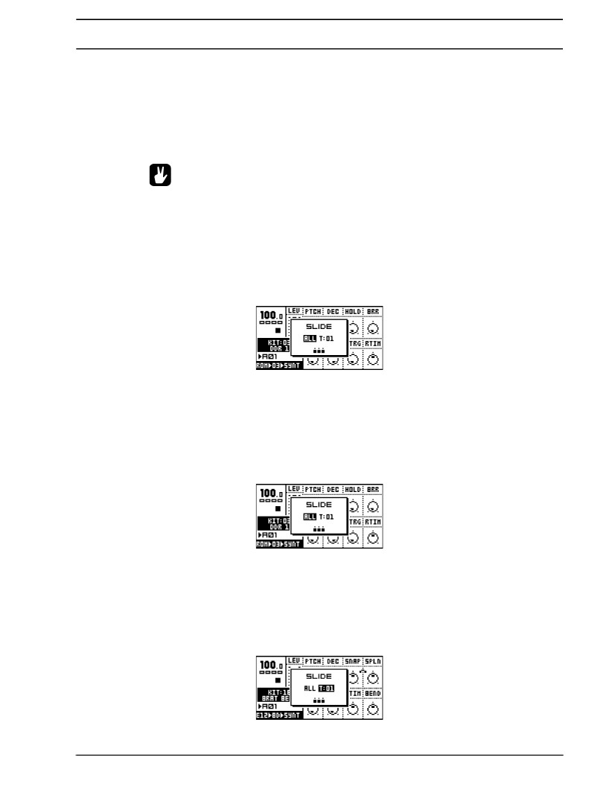
El secuenciador de patrones
3. Bloqueos de registro de parámetros mediante el cambio de la correspondiente INGRESO DE DATOS mientras que el mando directo
grabación. Cuando se cambia un parámetro, el bloqueo de parámetros se establecerá en la siguiente nota
jugado en la pista. Si un parámetro no se cambia entre dos TRIGS tambor no hay ningún parámetro
bloqueo se hizo.
4. Para eliminar los bloqueos de parámetros específicos, presione y mantenga presionado [EXIT / NO] y un INGRESO DE DATOS
mando. Todas las cerraduras parámetro será eliminado debido a que el parámetro específico y realizar un seguimiento de la
pasos de la pista que se juega.
•A menudo es una buena idea para editar y ajustar las cerraduras de parámetros en GRID-REGISTRO
Modo de ING, después de la grabación en el modo de grabación en directo.
PARÁMETROS Bloquear diapositiva
El comportamiento por defecto para las cerraduras de parámetros es que el valor cambia exactamente cuando el paso
se juega y no en el medio. Mediante el uso de diapositivas, puede hacer que el valor de un parámetro
bloqueado en la diapositiva de un paso poco a poco el valor en la siguiente. Este comportamiento es controlado por
el patrón de diapositivas o las pistas de diapositivas.
Para un parámetro de diapositivas que necesita para ser el parámetro bloqueado en dos pasos separados. Si una diapositiva
trig se establece en el mismo paso que hay un bloqueo de parámetros, el parámetro diapositiva a la siguiente
parámetro bloqueado valor. La velocidad de la diapositiva es relativo al tiempo en curso y la
diapositivas se completa cuando la siguiente posición con un tambor de trig se alcanza.
Para establecer TRIGS diapositivas, siga las siguientes instrucciones.
1. Mantener [FUNCTION] mientras pulsa [D / H] para abrir la ventana de la diapositiva.
2. Utilice el [DISP] para seleccionar los pasos para que bloquea parámetro se desliza a su lado
bloqueado valor.
Para configurar las pistas individuales swing, sólo tienes que seguir las siguientes instrucciones.
1. Mantener [FUNCTION] mientras pulsa [D / H] para abrir la ventana de la diapositiva.
2. Diapositivas por defecto es de a todo lo que afectará a todo el patrón. Pulse el [RIGHT]
tecla de flecha para ser capaz de establecer vías de diapositivas individuales.
49
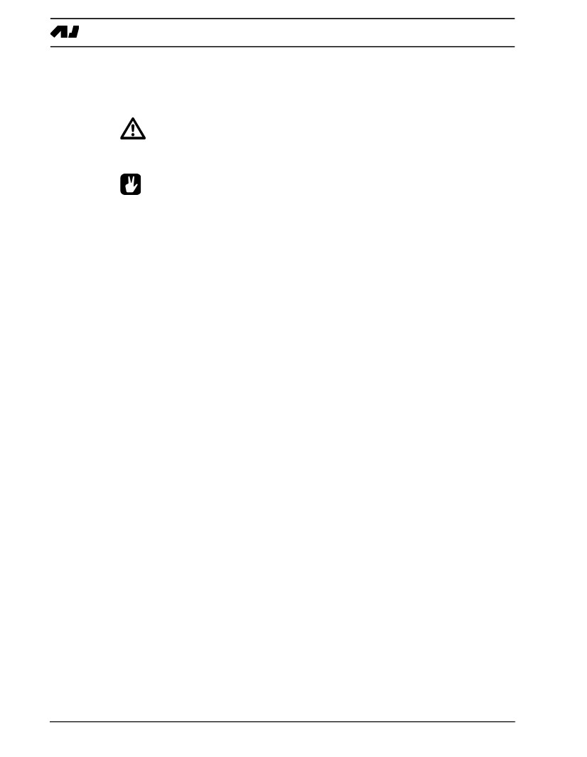
El secuenciador de patrones
3. Una vez que haya establecido la pista de diapositivas y estés satisfecho, pasar a la pista siguiente diapositiva
manteniendo pulsada [FUNCTION] y pulsando el [DISP] tecla correspondiente a la pista
donde desea colocar notas de las diapositivas. Utilice el [DISP] para seleccionar los pasos para que
cerraduras parámetro se desliza a su siguiente valor llave.
•La velocidad de la diapositiva es relativo al tiempo en curso. La diapositiva es siempre com-
completaron con exactitud cuándo la siguiente posición con un tambor de trig se alcanza.
•Sólo los parámetros que están bloqueados en los pasos seleccionados en el modo de diapositivas diapositivas
a su destino. Los parámetros que se desbloquean no slide.You puede copiar,
pegar y borrar patrones de diapositivas y pistas. Pulse la tecla [FUNCTION] + o [RECORD],
[PLAY] o [STOP] mientras que la ventana de la diapositiva está abierto a realizar estas operaciones.
También puede copiar, pegar y borrar una página de seguimiento de diapositivas pulsando la tecla [CONFIGURACIÓN DE ESCALA]
+ O [RECORD], [PLAY] o [STOP] llaves. Las acciones de pasta y claro puede ser
deshacer.
50
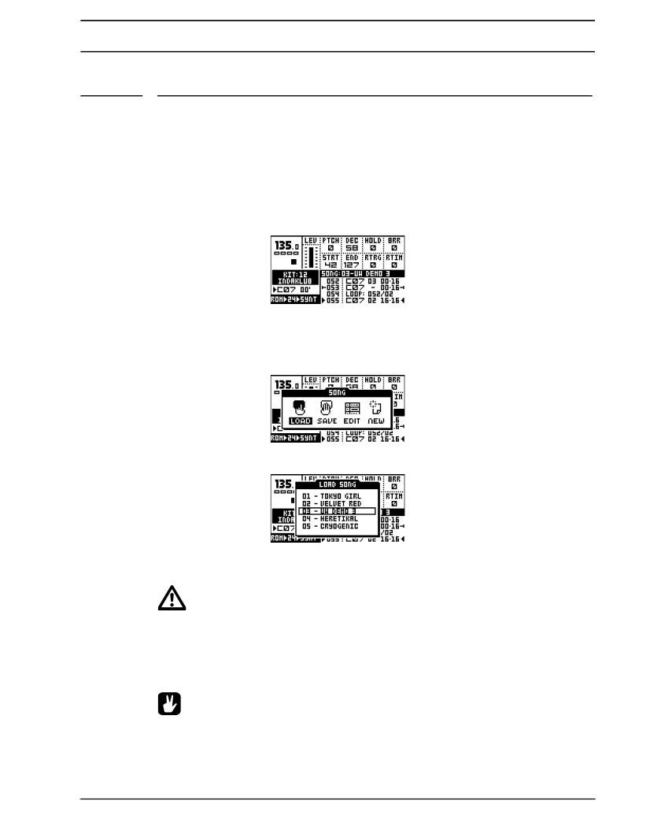
MODO SONG
MODO SONG
Una canción es básicamente una serie de patrones que se reproducen en secuencia. Cada paso en una
canción puede tener su propia configuración de la posición de patrón de inicio, longitud del patrón, el tempo, y mudo
de la información. También puede segmentos de bucle de una canción o saltar entre las localidades dentro de un
canción. Todo esto hace de una manera muy poderosa de la organización de sus patrones. Una canción puede ser de hasta
a 256 pasos de largo, y la memoria tiene 32 canciones.
Usted entra en el modo de canción presionando el [Patrón / canción] clave, por lo que el LED es <song>
encendido. La pantalla va a cambiar para dar cabida a la lista de canciones:
CARGA DE LA CANCIÓN
1. Para cargar una canción de la memoria, primero tiene que abrir la ventana de la canción presionando
[FUNCTION] y la [KIT] clave.
2. Desplazarse hasta el icono cargar y pulse [ENTER / YES].
3. Seleccione la canción que desea cargar de la lista mediante el uso de la [UP] y [DOWN] flecha
teclas, y presione [ENTER / YES] para ejecutar.
•Carga de una canción va a destruir la configuración no fue guardada canción. Asegúrese de que
tienda sin guardar el trabajo que desea conservar antes de cargar una canción.
•La única canción que contiene la información sobre los patrones de lo que se debe jugar en
secuencia. Reproducción exacta de una canción depende de los patrones que utiliza se
sin cambios ya que el ahorro. De lo contrario la canción puede sonar de forma diferente.
•El Machinedrum reconoce la posición del puntero canción MIDI, lo que significa que
puede controlar la posición en la lista de canciones desde un secuenciador externo. Tenga en cuenta que
no puede llegar a posiciones de canción dentro de bucles.
•Patrón / canción de selección de modo que se recuerda entre reinicios.
51
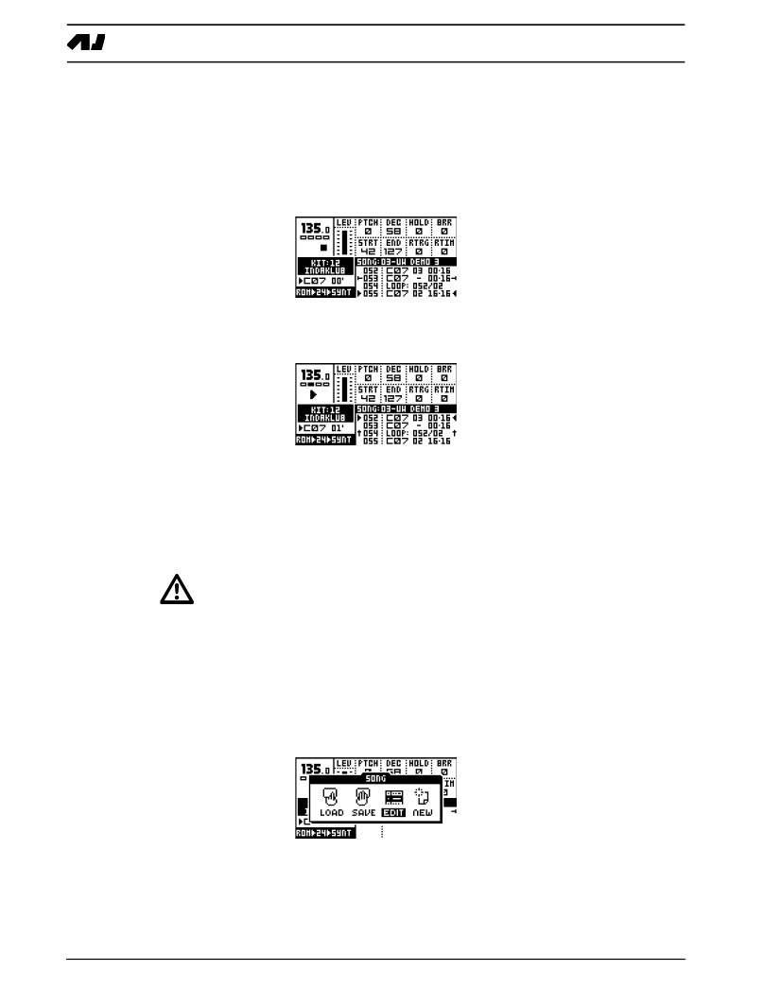
MODO SONG
Reproducción de una canción
1. Asegúrese de que está en el modo SONG, y que se carga una canción en la actualidad.
2. Para iniciar la reproducción de una canción, pulse [PLAY]. Urgente [PLAY] de nuevo una pausa en el juego
espalda.
3. Para detener la reproducción, pulse [STOP].
NAVEGANDO A SONG
La [UP] y [DOWN] teclas se pueden utilizar para maniobrar los dos indicadores a la izquierda y
lado derecho de la lista de canciones nuevas. Urgente [ENTER / YES] se mueve el puntero de la canción
posición de las flechas.
Al reproducir la canción en las flechas parpadean y en cada parpadeo cuarto punto que en la direc-
ción del puntero de posición de la canción. Cuando se repite una fila en una canción el número de giros a la izquierda es
indica a la derecha de la pantalla actual modelo.
En el modo de canción [STOP] mantiene la posición y el otro [STOP] mueve el puntero de posición de
el principio de la canción.
•Canciones se reproducen hasta el final y luego se detendrá. Por supuesto, bucles infinitos puede
hacer canciones que no terminan nunca.
•El ritmo actual va a cambiar, si la canción tiene los cambios de tempo en el mismo.
CANCIÓN DE EDICIÓN
El editor de canciones Machinedrum es donde la canción se construye. Aquí patrones están asignados a la
canción. El comportamiento de los patrones también se establece en el editor de canciones.
1. Sostenga el [FUNCTION] y pulse la tecla [KIT] llave para abrir la ventana SONG.
52
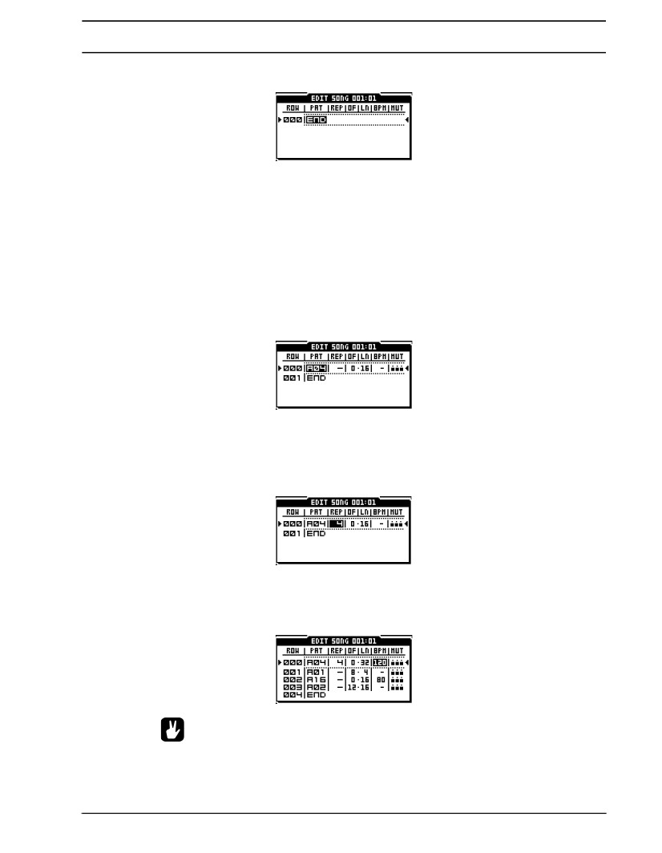
MODO SONG
2. Desplazarse hasta el icono EDITAR y pulse [ENTER / YES] para abrir la pantalla SONG EDIT.
Aquí es donde puede organizar sus patrones en una canción. Usted puede editar la canción mientras se está
de juego. Las dos flechas llenas a cada lado de uno de los pasos son la posición de canción
punteros. Indican que el secuenciador de pasos de la canción se está reproduciendo. En la cabecera
del menú, junto al texto "Edit Song" no hay un contador que indica cuantas barras
y mejor que la canción ha jugado.
3. Utilice el [UP] y [DOWN] para seleccionar la fila de la canción que desea editar. La [LEFT] y
[RIGHT] teclas que le permiten mover el foco entre el patrón, repito, offset, longitud,
BPM y la configuración de silencio. La SELECCIÓN DE SONIDO ruedas altera el valor de cada grupo-
ting.
4. Los ajustes del patrón se encuentra en la columna de la PAT. La SELECCIÓN DE SONIDO rueda
utiliza para seleccionar entre los patrones y funciones. También puede seleccionar un patrón de retención
ción del [BANK A-H] clave y pulsar un [DISP] clave.
5. La marca de END indica el final de la canción. Cuando se alcanza este punto, el secuenciador
se detendrá. También puede programar bucles en esta columna. Vea la sección "LOOP SONG", en
página 54 para más información sobre bucles.
6. La columna REP controla las veces que el modelo actual se repetirá para que
fila en particular en la canción.
7. Cada fila de la canción puede tener su propio ajuste de BPM. Permite ajustar el tempo de la BPM col-
lumna. Si no se especifica un valor de BPM en un paso, el secuenciador utilizará la última
utilizado en la canción. Si una canción no tiene ajustes de tempo, el secuenciador utilizará el
tempo actual.
•Para introducir un paso en la canción, utilice [FUNCTION], junto con la tecla [DOWN].
•Para eliminar un paso en la canción, utilice [FUNCTION], junto con la tecla [UP].
•Copiar, pegar, borrar y deshacer las funciones operan en las filas de editar canción
53
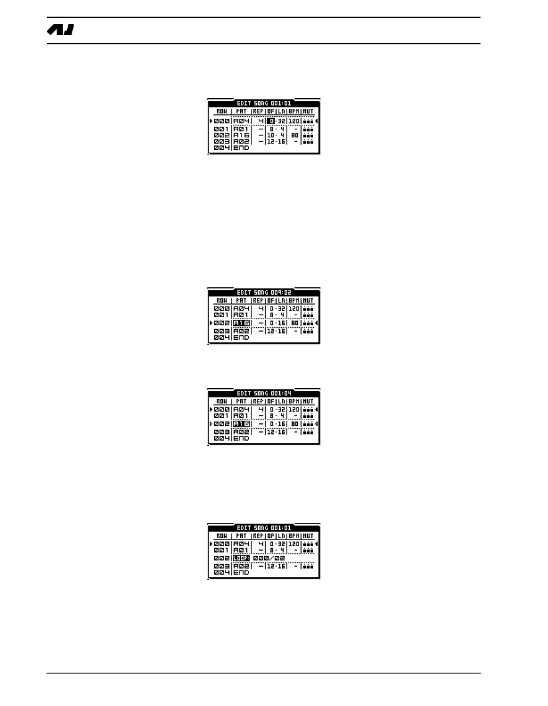
MODO SONG
COMPENSACIONES SONG FILA Y LONGITUD
La columna de LEN puede ser usado para reemplazar el valor predeterminado desplazamiento de inicio y la configuración de longitud de
el patrón asignado a esa fila.
El inicio por defecto de un patrón es siempre cero. Esto significa que se empieza a jugar desde el inicio-
Ning. La longitud por defecto es la configuración de la escala (ver sección "ESCALA DE AJUSTE", en la página 38).
La fila canción de desplazamiento y las funciones de longitud puede ser usado para construir estructuras complejas del ritmo. Lo
También se puede utilizar para el intercambio de ciertas partes de un patrón para las filas de cierta canción con el fin de
añadir, por ejemplo, un relleno al final de un patrón.
CANCIÓN DE TRANSPORTE
Es posible iniciar la reproducción desde cualquier posición de la fila en una canción. Para ello, mueva la edición
atención a la fila que desea iniciar la reproducción desde y pulse el [ENTER / YES] botón. Si
no en el modo de reproducción, verá las dos flechas llenas indican el movimiento a la posición de reproducción
la fila actual.
Si la canción se está reproduciendo cuando se selecciona otra fila, primero tendrá dos huecos
flechas a cada lado de la fila actual. Las flechas indican la fila vacía jugará la próxima
una vez que la fila actual llega a su fin.
SONG LOOP
Bucles de las canciones son una herramienta muy útil para crear una canción. Al utilizar este comando se puede limitar
el número de filas y hacer que la estructura de la canción más clara. También se puede utilizar para
la creación de lazos de patrón con el fin de extender el límite de Machinedrum de máximo 64 pasos
por el patrón.
Para crear un bucle, a su vez la SELECCIÓN DE SONIDO rueda en la columna de PAT a la derecha antes de la
A01-patrón, después de que el indicador FIN. Cuando un ciclo se ha seleccionado la segunda columna de edición con-
los controles que la fila de bucle. Utilice el SELECCIÓN DE SONIDO de ruedas o [BANK A-H] juntos
con una [DISP] para cambiar lo que la fila de bucle. La tercera columna selecciona la cantidad de
veces que el ciclo debe ser ejecutado. Utilice el SELECCIÓN DE SONIDO rueda para seleccionar el modo
muchas veces el bucle se ejecutará. El recuento de bucle también se puede configurar hasta el infinito.
54
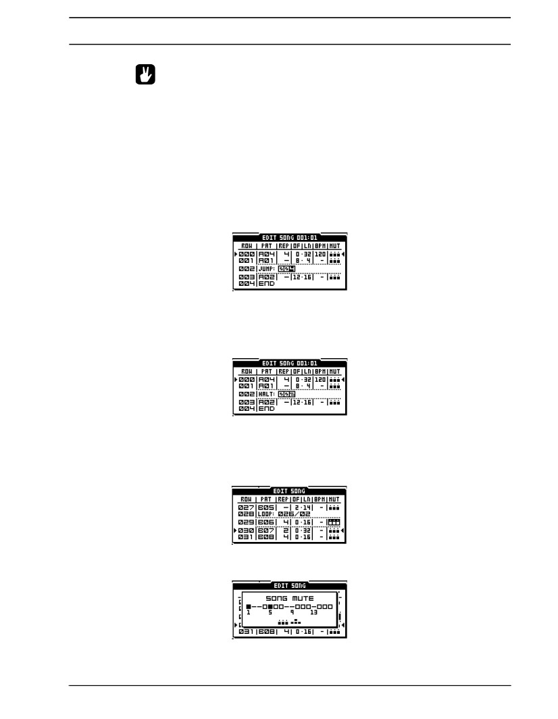
MODO SONG
•Los bucles pueden anidarse.
•Un conjunto de bucles infinitos puede ser muy útil en un entorno en vivo. Con un conjunto de infinitos
bucles, las funciones de transporte canción se puede utilizar para saltar entre los bucles pat-
golondrinas de mar.
SONG JUMP
Un bucle también se puede convertir en un salto. Un salto se refieren a la posición del puntero de la canción
de la fila que seleccione. Insertar un salto girando el SELECCIÓN DE SONIDO rueda para que el
número de la fila segundo bucle se convierte en un número que es mayor que la fila actual
número. El comando de salto aparecerá y no contar con la columna de bucle estará disponible. Uso
[el derecho] para mover el foco a la columna donde se inserta la fila flecha canción
desea que el puntero de posición de canción para saltar.
SONG HALT
Si se establece el lazo a lazo a la fila actual que va a cambiar a una declaración de HALT. Cuando el
puntero canción llega a un estado HALT se hará una pausa en la reproducción. A continuación, deberá utilizar
el transporte canción controles tal como se describe en la página 54 para seleccionar una nueva posición para empezar.
SONG MUTE
En las canciones, se puede silenciar pistas individuales para cada fila. El patrón de muda para cada fila es
accede moviendo el cursor a la columna MUT y luego presionando [ENTER /
YES]. Tracks canción silencio con silencio no puede ser silenciado con el patrón de silencio.
Esto le llevará a la ventana de MUTE familiar como se muestra a continuación.
55
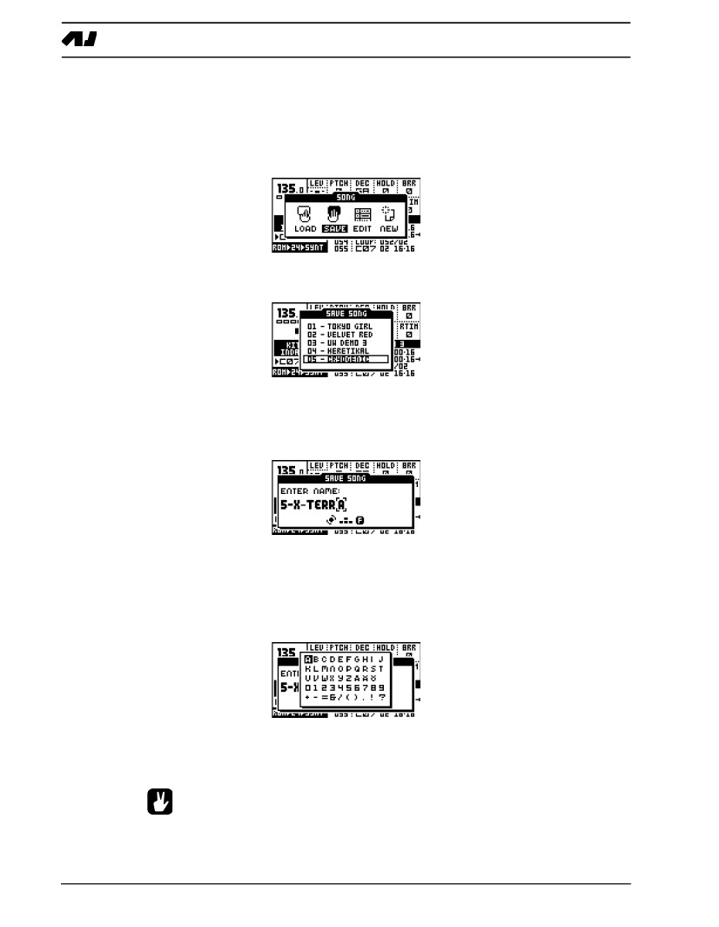
MODO SONG
En esta ventana puede establecer las pistas que se silencia de la fila. El patrón estándar
silencio, establecido por [FUNCTION] +[A / E], se aplica también, por lo que las pistas silenciadas allí, así como en el
canción de silencio en silencio.
Save Song
1. Abra la ventana SONG mediante la celebración de [FUNCTION] y pulsando el [KIT] clave.
2. Utilice el [LEFT] y [RIGHT] para mover el icono SAVE. Prensa [ENTER / YES] a
llamar el menú SONG SAVE.
3. En la pantalla, usted puede encontrar una lista de las canciones almacenadas en la memoria. Utilice el [UP] y
[DOWN] claves para elegir entre las ranuras de la canción 32. Prensa [ENTER / YES] para seleccionar la ranura
en la que desea guardar la canción.
4. Se abrirá una ventana donde se puede el nombre de la canción:
Personajes Seleccione con el SELECCIÓN DE SONIDO rueda. La flecha [LEFT] y
[RIGHT] teclas se mueven el cursor hacia atrás y hacia delante en la línea.
5. Al pulsar el [FUNCTION] clave permite el acceso a los métodos de selección de "alta calificación", en
que se ve todos los caracteres al mismo tiempo. Mantener el [FUNCTION] clave de brazos mientras
navegar utilizando el [Left], [derecha], [UP] y [DOWN] botones. Suelte el [FUNC-
CIÓN] clave, cuando haya encontrado la carta de la derecha.
6. Una vez que haya terminado de nombrar la canción, pulse [ENTER / YES] para guardarlo.
7. Si desea salir sin guardar una canción, pulse [EXIT / NO].
•La copia de los comandos, pegar, borrar y deshacer están disponibles en el Cantar de SAVE y
CARGA menús SONG.
56
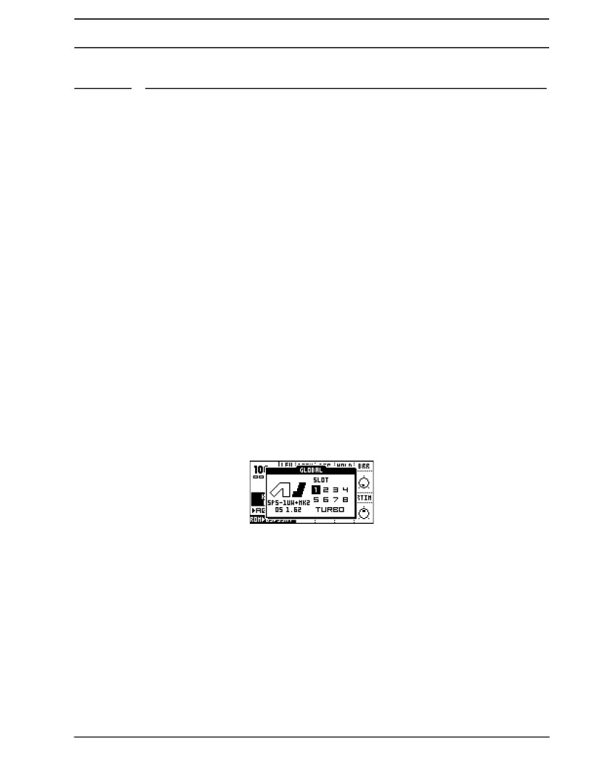
Configuración global
Configuración global
El Machinedrum ofrece 8 posiciones diferentes opciones globales. Los ajustes globales múltiples
útiles para el uso de la Machinedrum en más de una instalación. Usted puede tener una configuración para estudiantes-
dio el uso y otro para vivir, o tal vez varias configuraciones diferentes para diferentes partes de su
live set.
Los elementos enumerados a continuación están disponibles en un menú la configuración global.
•
•
•
•
•
•
•
•
•
•
•
•
•
Base del canal MIDI
PISTA / patrón de asignaciones de un teclado MIDI
El control local o fuera de
Valores de cambio de programa
Ajustes mecánicos (unidades MKII solamente)
Rutas de salida de las pistas
Trigonométricas ajustes
Sysex de envío de datos de patrones, el canto y el kit de
Sysex recibir los datos de patrones, el canto y el kit de
Ejemplo de administrador (Machinedrum modelos UW solamente)
+ Configuración de la unidad (+ los modelos de tracción solamente)
Tempo y los ajustes de sincronización
Menú de Turbo
Para seleccionar una configuración global y editarlo:
1. Prensa [FUNCTION] y luego el [Patrón / canción] llave para abrir la SET-GLOBAL
TINGS menú.
2. Ir a la ranura de ajuste global que desea utilizar y pulse [ENTER / YES] para seleccionarlo.
3. Si desea entrar en el menú de la ranura seleccionada, puede pulsar [ENTER / YES]
una vez más, o mover el foco en el campo y presione ENTRAR [ENTER / YES].
MENÚ DE TURBO
El menú de TURBO, sólo está disponible en OS 1.53 y superiores, le permite usar el Turbo pro-
protocolo al conectar el Machinedrum a otras unidades que tienen el protocolo Turbo imple-
57
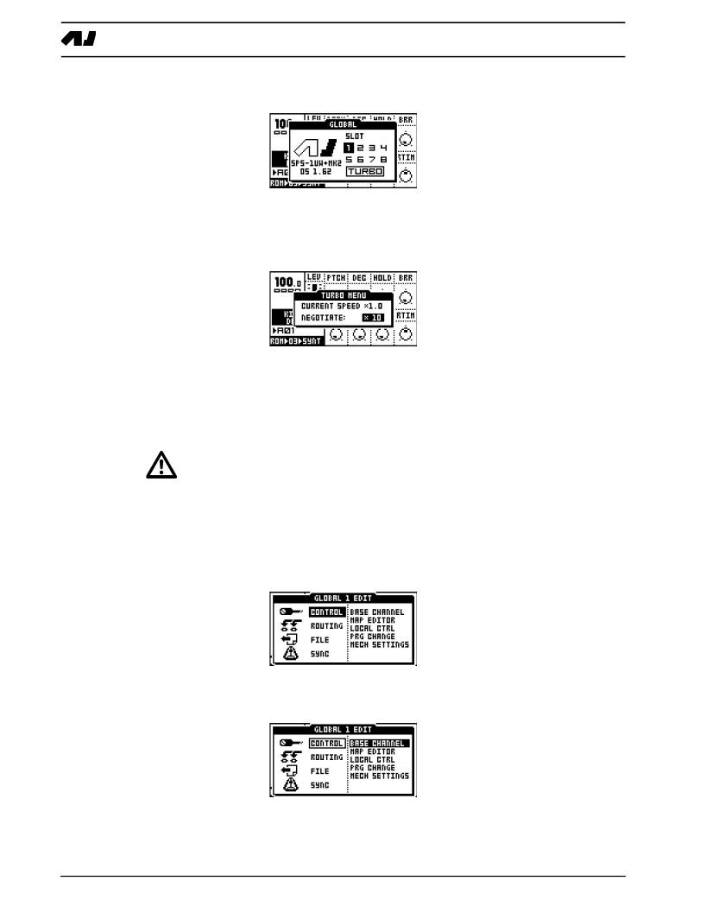
Configuración global
indocumentados. Esto acelerará los tiempos de transferencia de MIDI considerablemente, lo cual es útil si, por
ejemplo, desea transferir los datos SysEx o muestras a otro Machinedrum.
1. Conecte la salida MIDI de su Machinedrum a la entrada MIDI de la otra unidad y la
MIDI IN de su Machinedrum a la salida MIDI OUT de la otra unidad.
2. Prensa [FUNCTION] +[Patrón / canción] para abrir el menú GLOBAL. Utilice el
[Flecha] para seleccionar TURBO. Prensa [ENTER / YES].
3. Velocidad actual muestra el multiplicador actual de la tasa de transferencia de MIDI. Cuando no está con-
conectado a un dispositivo con software compatible con el protocolo Turbo, por lo tanto, la velocidad será
x1.0. Seleccione el que negociar la velocidad que desee utilizar. Los valores predeterminados Machinedrum para x10,
pero este valor puede reducirse en caso de necesidad. Pulse el [ENTER / YES] botón para
empezar a negociar. El valor de velocidad actual se muestra el cambio del MIDI
velocidad de transferencia.
•Si vincula dos Machinedrums juntos, donde uno de ellos es un modelo MKI, que
podría no ser capaz de obtener un valor superior a 6,7 ​​x Velocidad actual.
CONTROL DE
Esta opción permite elegir cómo Machinedrum funcionará en un contexto MIDI. Para las versiones MKII,
Este menú también le permite seleccionar la resolución de los codificadores.
BASE DE CANAL
Aquí se establece que los canales MIDI del Machinedrum responderá y enviar sus datos.
Siga estos pasos para ajustar el canal MIDI de base.
58
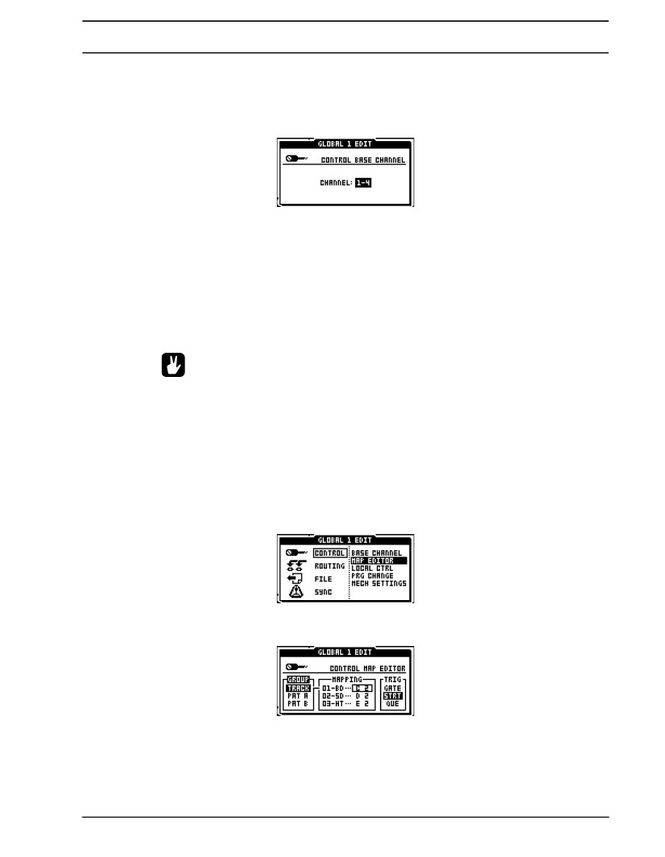
Configuración global
1. Seleccione la fila de control en el menú GLOBAL EDIT. A continuación, seleccione CANAL BASE
y presione [ENTER / YES].
2. Seleccione el canal base con la [UP] y [DOWN] teclas de flecha. Prensa [ENTER / YES] a
hacer la selección actual.
El canal MIDI de base es el primer canal MIDI que el Machinedrum va a escuchar y
enviar sus datos. Si el canal de la base se establece en 1, el Machinedrum a utilizar los canales 1 a
4 para enviar y reconocer los datos MIDI. La razón para el uso de cuatro canales es para permitir el fácil
el acceso de mensajes de cambio de control a todos los parámetros.
Mediante el uso de cuatro canales en total, hemos evitado el uso de "parámetros no registrados"
("NRPN"), que suelen ser difíciles de hacer un buen uso de los teclados y de muchos
secuenciadores equipo. En el Apéndice B y C, vamos a ver más de cerca la forma de controlar la
Machinedrum externamente.
•Si el canal MIDI de base esté por debajo de "1-4" se mostrará "--". La máquina-
tambor, no volverá a enviar ni reaccione a los datos MIDI. Sistema común y el sistema de
mensajes MIDI en tiempo real, tales como la sincronización MIDI y sincronización MIDI, no se
afectadas. Utilice la opción "-" cuando la que desea controlar otros sintetizadores, pero no
tienen que reaccionen al secuenciador interno de la Machinedrum. Por supuesto, puede
todavía controlar sintetizadores otros utilizando las máquinas MIDI.
Editor de mapas
El editor de mapas se utiliza para configurar cómo se va a reaccionar a Machinedrum MIDI entrantes
notas. Usted puede disparar sonidos de batería, los patrones y el comienzo, dejar de jugar y las funciones de la
secuenciador.
1. Seleccione la fila de control en el menú GLOBAL EDIT. A continuación, seleccione Editor de Mapas y
prensa [ENTER / YES].
2. En la columna de grupo, elija a qué categoría trig que desea modificar la asignación.
PISTA le permite asignar que las notas MIDI que debe trig que suena la pista, PAT
AH mapas de notas MIDI a patrones específicos y CTRL finalmente le permite dejar notas MIDI
controlar el control del transporte de la Machinedrum. A continuación, pulse el [RIGHT] para entrar en
la columna de la asignación para el grupo elegido.
59
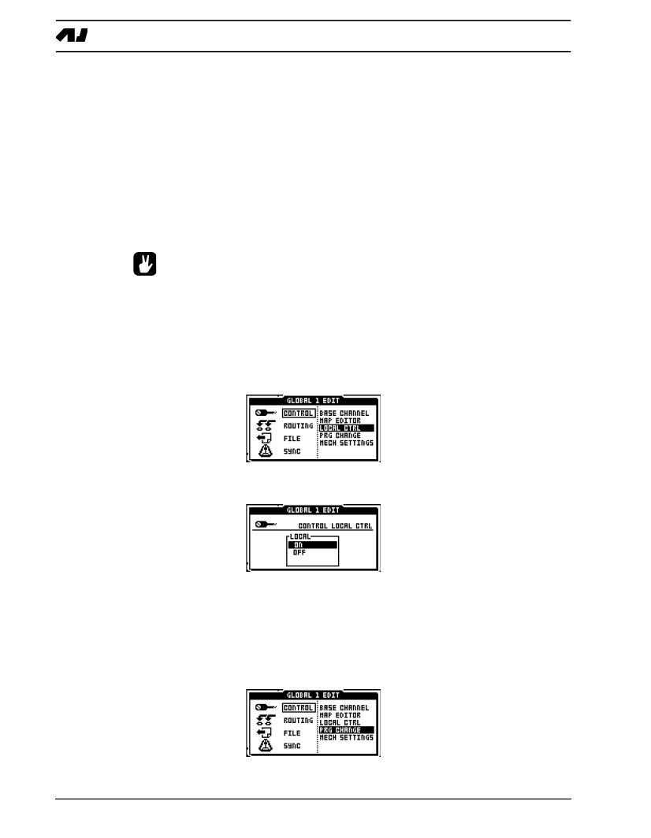
Configuración global
3. A partir de aquí se establece las asignaciones actuales de las opciones disponibles para el grupo. Utilice el
SELECCIÓN DE SONIDO rueda para seleccionar una nota MIDI para asignarlo a la pista, modelo, etc Luego
prensa [ENTER / YES] para confirmar su elección. Tenga en cuenta que cada tecla MIDI sólo puede ser
asignado a una función a la vez. Si se selecciona una tecla MIDI que ya está en uso, el ante-
mapeo de las unidades organizativas serán eliminados.
4. En la ventana de TRIG se establece cómo debe reaccionar la Machinedrum cuando se recibe una trig
de la señal. Cuando se establece para el patrón Machinedrum comenzará a jugar una vez que reciben un
MIDI NOTA SOBRE comando y se detiene cuando recibe una nota MIDI OFF comando. Este
Básicamente significa que un patrón se reproducirá durante el tiempo que una llave se llevará a cabo en el exterior
trigging dispositivo. INICIO iniciará de inmediato el nuevo modelo, una vez disparados. QUE fun-
ciones muy similar a cómo los internos sequcencer Machinedrum obras, si un patrón se reproduce
y una nota MIDI que se reciba, el patrón que se está reproduciendo se reproducirá hasta el final antes de
los patrones se intercambian.
•Si se asigna un camino de "-" que no responde a ni enviar MIDI Note On o
Note Off.
•También puede utilizar un dispositivo MIDI externo al asignar notas MIDI. Pasar a la
registro en el que desea cambiar de mapas, y luego enviar un mensaje de nota activada
a la entrada MIDI Machinedrum puerto de entrada (es decir, reproducir la nota de un teclado conectado).
CONTROL LOCAL
Este menú se utiliza para girar el control local apagado o encendido.
1. Seleccione la fila de MIDI en el menú GLOBAL EDIT. A continuación, seleccione y pulse CTRL LOCAL
[ENTER / YES].
2. El valor predeterminado es ON. Cuando está en OFF, la Machinedrum no trig interna
sonidos cuando se utiliza el secuenciador o pulsando la [DISP] claves. No va a reaccionar a la
INGRESO DE DATOS mandos tampoco. La unidad sólo emitir sonidos disparados por el nuevo
Datos MIDI. Sin embargo, los datos MIDI está siendo enviada desde la Machinedrum.
PROGRAMA DE CAMBIO
El Machinedrum puede transmitir y recibir mensajes MIDI de cambio de programa. Aquí
decidir cómo la Machinedrum debe reaccionar a estos mensajes.
60
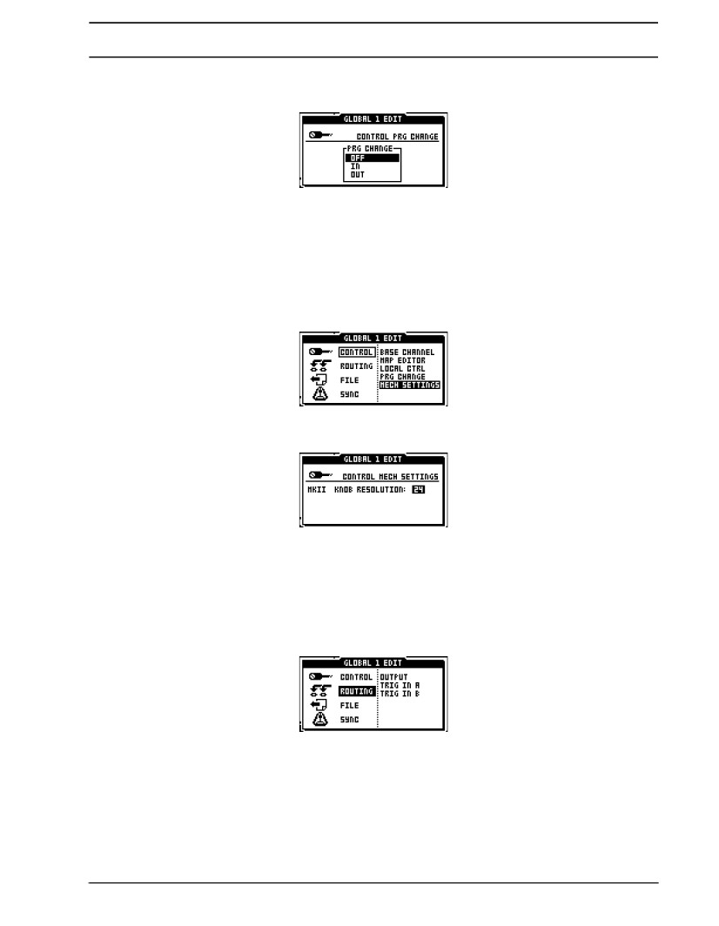
Configuración global
1. Seleccione la fila de control en el menú GLOBAL EDIT. A continuación, seleccione CAMBIAR y PRG
prensa [ENTER / YES].
2. Se le presentará con las alternativas disponibles para el manejo de los cambios de programa. Cuando
el ajuste de cambio de programa se establece en OFF, la Machinedrum no transmitirá ni
recibir mensajes de cambio de programa. Si se establece en el Machinedrum responderá a incom-
cambios ción del programa, pero no enviará los datos de cambio de programa cuando un nuevo pat-
patrón es seleccionado. Si se establece en la salida Machinedrum se envíen mensajes de cambio
cuando un nuevo patrón es seleccionado, pero no responderá a los cambios de programa entrantes.
Ajustes mecánicos (UNIDADES SÓLO MKII)
Si usted tiene una unidad MKII puede seleccionar la resolución de los codificadores.
1. Seleccione la fila de control en el menú GLOBAL EDIT. Continuación, seleccione Configuración MEC
y presione [ENTER / YES].
2. La configuración de la resolución por defecto es 24. Volviendo un codificador una revolución cubrirá 24
medidas de parámetros. Si aumenta la resolución a 32, convirtiendo a un codificador de una revolución
cubrirá 32 pasos de parámetros.
ROUTING
En el menú de enrutamiento pistas se pueden assinged a las seis salidas de pista disponible. También puede
seleccionar la forma en la Machinedrum va a reaccionar a las señales de entrada trigonométricas.
61
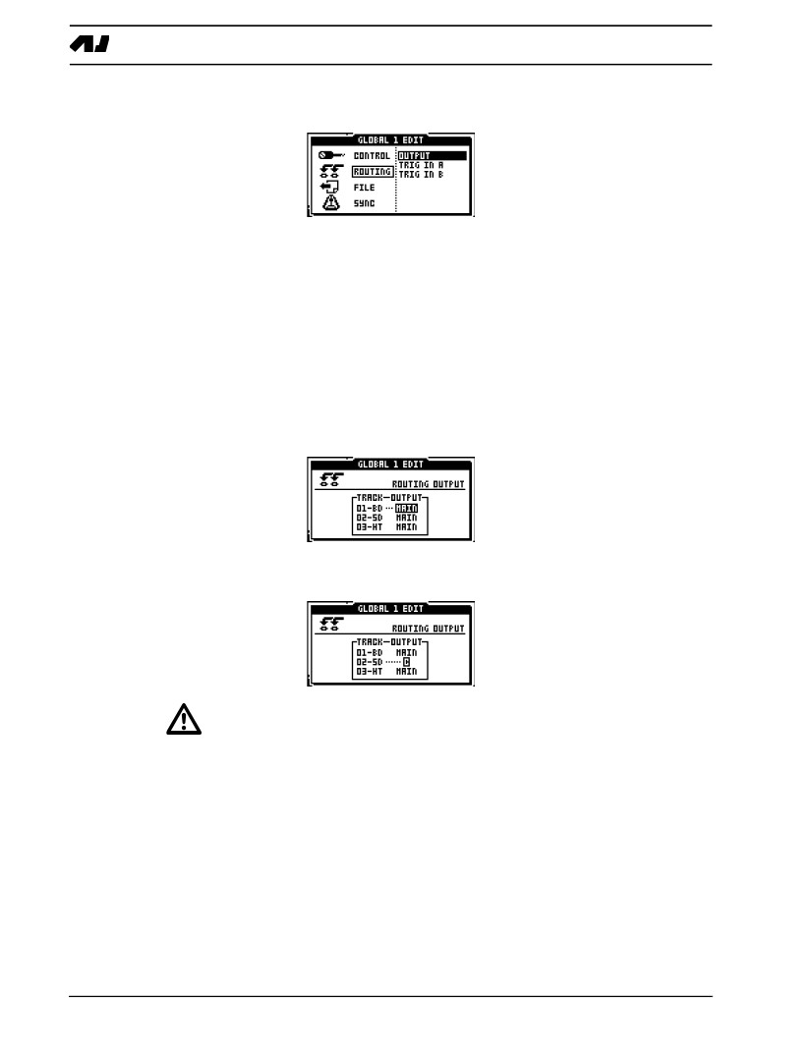
Configuración global
SALIDA
Aquí la salida de enrutamiento de las pistas se puede cambiar.
Por defecto todas las pistas se dirigen a la salida principal. El resultado principal se compone de las salidas
A y B se configura como un par estéreo. En el menú de salida puede elegir a las pistas de la ruta
a las salidas individuales, A a la F. Esto es útil para la colocación de ciertas pistas en el mezclador por separado
canales, o que afecten a ciertas pistas con efectos externos.
Una vez que la ruta de una pista a una sola salida (A, B, C, D, E o F) se omite la STEREO-MAS
TER sistema de efectos, que sólo está disponible para un sonido de salir de la salida principal. Puede
ruta de más de una pista a una salida si quieres.
Para cambiar la pista de enrutamiento para las salidas, siga estos pasos:
1. Seleccione RUTA en el GLOBAL menú EDIT. A continuación, seleccione de salida y pulse [ENTER /
YES].
2. Utilice el [UP] y [DOWN] teclas de flecha para seleccionar la pista que desee a la ruta.
3. Seleccione la salida que desea ruta, utilizando la [LEFT] y [RIGHT] claves.
•Es posible ruta de algunas pistas a las salidas principales y otros en A o B. Esto es
probablemente no muy útil, ya que las pistas dirige a A o B aparece como no-
a cabo las pistas duras filtró a la izquierda o la derecha. Si utiliza una y / o B como indivi-
salidas individuales, es probable que no desea utilizar el equipo de música MAIN A + B en absoluto.
TRIG IN A / B
El Machinedrum permite que las dos entradas de audio que se utilizará para la conexión de batería externa
almohadillas. El sistema está preparado para trigonométricas estándar de elementos piezoeléctricos como el usado por la mayoría de las almohadillas y
62
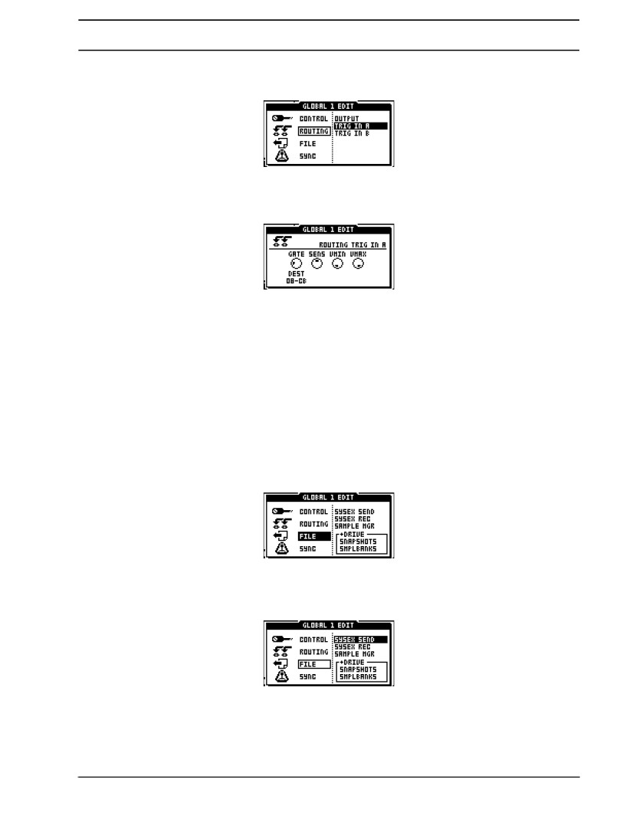
Configuración global
no requieren de amplificación, antes de ser manejados por el Machinedrum. Es posible establecer dife-
diferentes opciones trigonométricas para la entrada de A y B.
1. Seleccione la fila en la RUTA GLOBAL menú EDIT. Mover el enfoque al TRIG IN A por
presionando el [ENTER / YES] clave. Esto abrirá el menú de configuración trigonométricas para el exterior
de entrada.
GATE ajusta la sensibilidad puerta de entrada. Un valor bajo hace que el trig más sensibles.
SENS ajusta la sensibilidad de las entradas. Cuanto mayor sea la sensibilidad más alta es la reacción a
señales débiles.
VMIN y VMAX establece el mapa de velocidad mínima y máxima. Esto controla la
rango dinámico de la conexión almohadillas trigonométricas.
DEST define el sonido de la pista será disparados por la señal de entrada.
ARCHIVO
En este menú, tanto las transferencias SysEx y la muestra se manejan. Si usted tiene una unidad equipada
con una unidad de disco +, todos los menús + relevantes unidad se encuentran aquí también.
SYSEX ENVIAR
La función de enviar SysEx se utiliza para los patrones de dumping, canciones, juegos, configuraciones globales o cada
cosa a la vez. También es posible descargar los rangos específicos de los patrones, juegos o canciones.
63
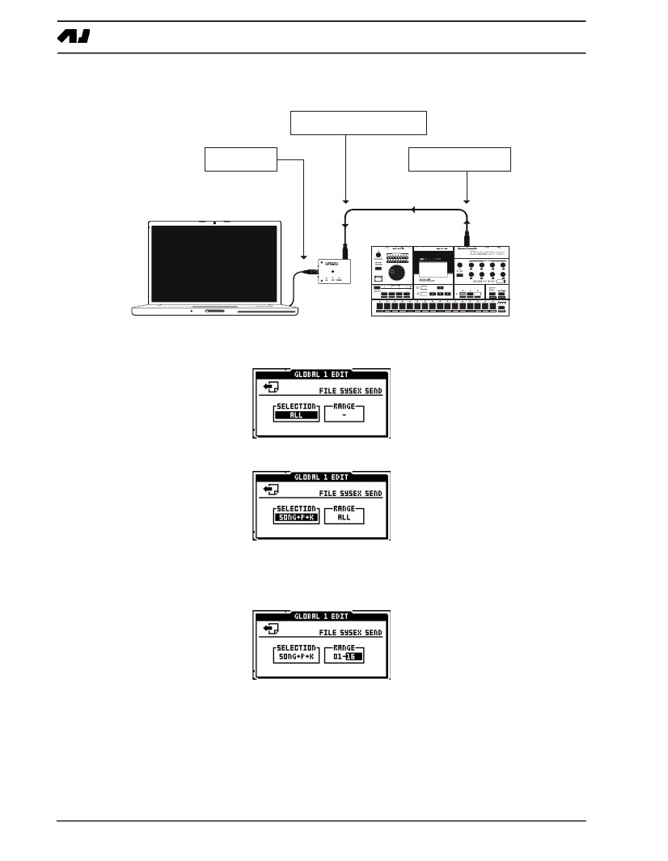
Configuración global
Antes de enviar, asegúrese de que las conexiones son correctas. Consulte la siguiente figura para un examen,
ejemplo de lo que las conexiones podría parecerse a la hora de enviar datos SysEx a un ordenador.
Interfaz MIDI IN
CABLE USB
MD MIDI OUT
1. Seleccione la fila de archivo en el menú GLOBAL EDIT. A continuación, seleccione Enviar y pulse SYSEX
[ENTER / YES].
2. Seleccione los datos preferido enviar utilizando el método [UP] y [DOWN] teclas de flecha.
3. Si el método de envío seleccionado tiene la opción de seleccionar rangos o un número específico,
Ahora puede mover el foco hacia la derecha. Después de eso, se utiliza [UP] y [DOWN] o el
SELECCIÓN DE SONIDO rueda para seleccionar el límite inferior y superior del rango. Para el patrón
selección [BANK A-H] junto con [DISP] botones también se puede utilizar.
4. Asegúrese de que el dispositivo que envía los datos a está listo y esperando.
64
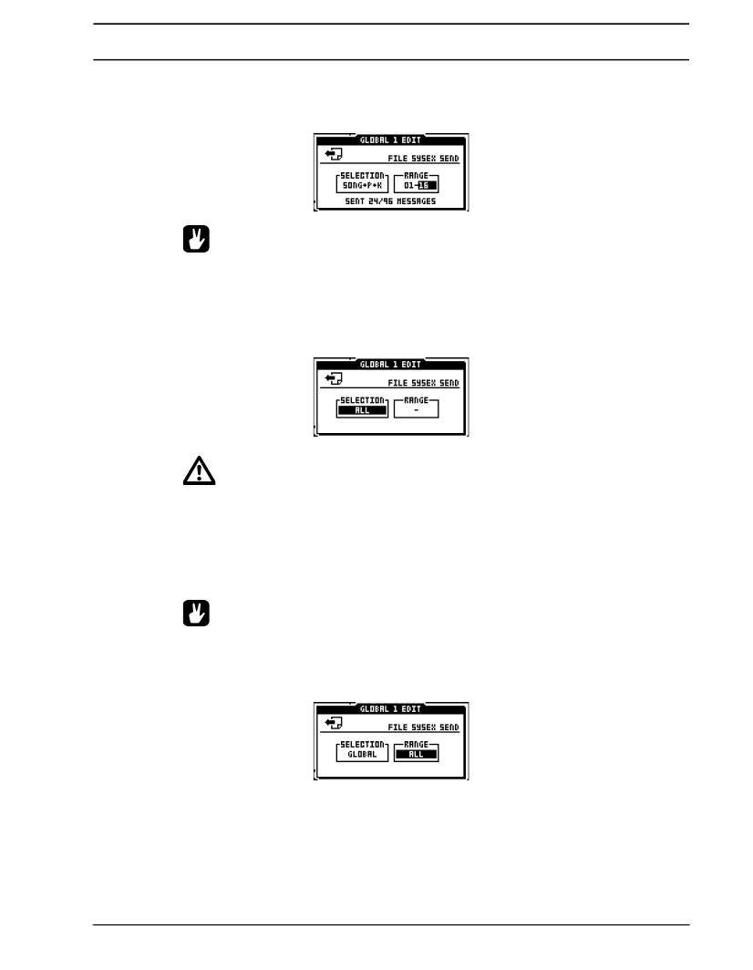
Configuración global
5. Para llevar a cabo la prensa enviar, [ENTER / YES]. Usted verá un contador de mensajes SysEx en el
parte inferior de la pantalla que indica la cantidad de mensajes SysEx han sido enviados fuera de la
cantidad total de mensajes.
•Usted siempre puede cancelar la operación de envío de SYSEX pulsando la tecla [EXIT / NO], pero-
tonelada.
TODOS LOS DATOS DE ENVIAR SYSEX
Utilice esta opción cuando se necesita una copia de seguridad toda la memoria de su Machinedrum. Todos los pat-
golondrinas de mar, canciones, juegos y la configuración global se transmitirá.
•No rango, pueden ser seleccionados para este método de envío.
•Debido a la gran cantidad de datos transmitidos, puede tardar varios minutos en
completar la operación.
•En las versiones de la UW Machinedrum las muestras no se envían utilizando todos los datos
SYSEX ENVIAR. Por favor, consulte la sección "ejemplo de administrador (UW MODELOS SOLO)" sección,
en la página 70
•Acelerar los tiempos de descarga SysEx diez veces mediante el uso de la Elektron TM-1 interfaz MIDI.
GLOBAL SYSEX ENVIAR
Envía todos o una configuración global específico de las 8 plazas disponibles.
SONG + PATRÓN (+ KIT) SYSEX ENVIAR
Envía la canción o las canciones con los patrones utilizados en ellos. Si usted está en el modo extendido,
también enviará los equipos que se utilizan en los modelos. En el modo Classic, sólo se
65
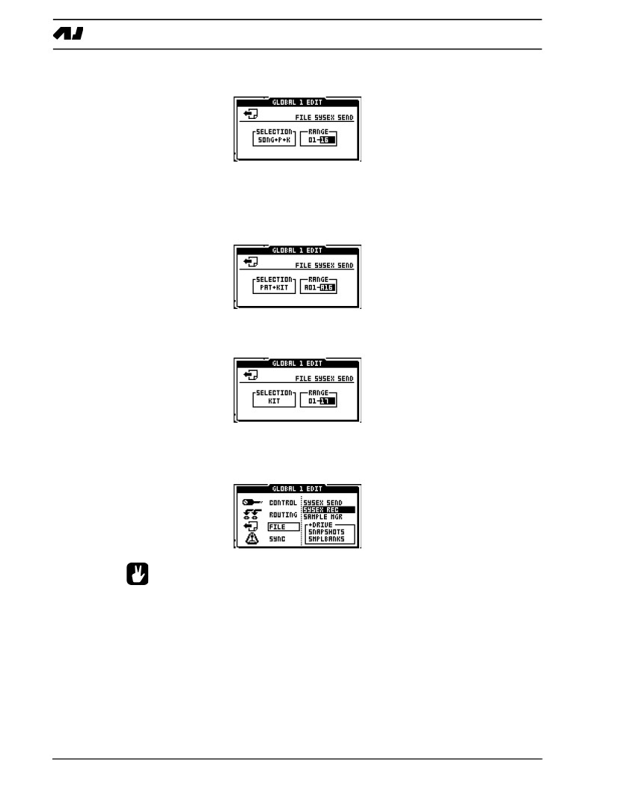
Configuración global
enviar los patrones y los datos de canciones. Incluso si actualmente se está en el modo Classic, parámetro bloquea
seguirá siendo transmitido. La gama selecciona la canción (s) será enviado.
PATRÓN (+ KIT) SYSEX ENVIAR
Envía un patrón o varios patrones. Si usted está en el modo extendido, también se enviará el
equipos que se utilizan en los patrones. En el modo Classic, sólo se enviará a los patrones. Aunque
enviado desde el modo Classic, las esclusas existentes de los parámetros serán transmitidos. La gama selecciona
el lapso de los patrones consecutivos que desea enviar.
KIT SYSEX ENVIAR
Envía un kit o varios kits. El rango se selecciona el espacio de juegos consecutivos.
SYSEX RECIBIR
La función de recibir SysEx permite recuperar datos previamente almacenados de nuevo en el
Machinedrum.
•Tenga en cuenta que también es posible recibir datos SysEx sin estar en el REC SYSEX
menú. De hecho, usted puede recibir datos SysEx en cualquier momento sin tener que estar en una espe-
menú específico. Para más información sobre esto, por favor consulte la sección "GENERAL SYSEX recibido" en la
la página 67.
66
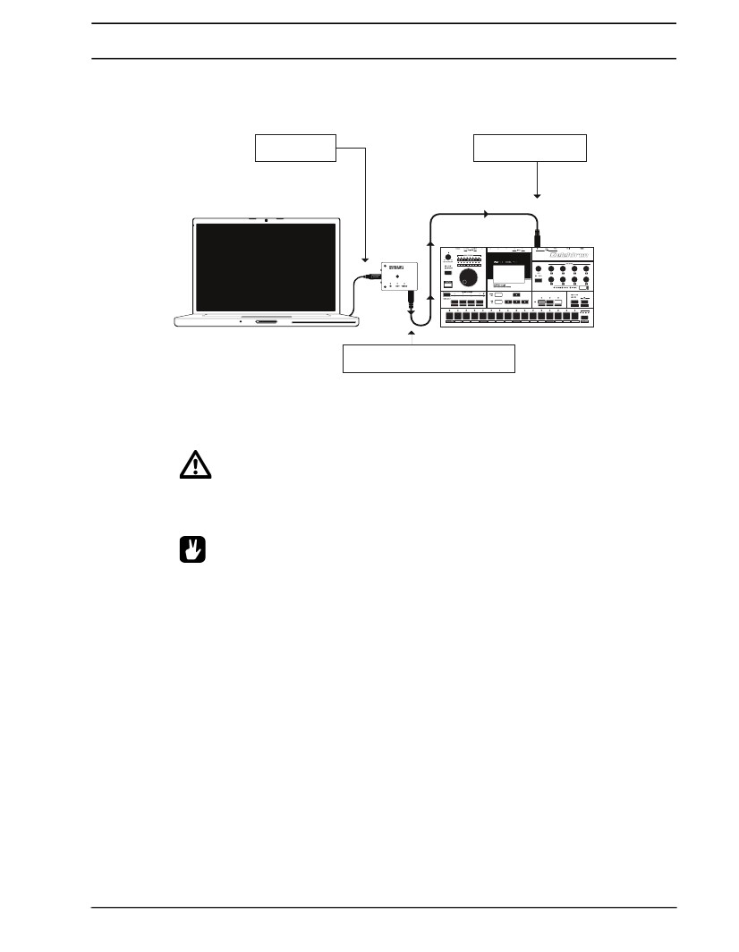
Configuración global
Antes de recibir datos, asegúrese de que ha conectado el Machinedrum correctamente a la
dispositivo externo. Ver la figura a continuación un ejemplo de lo que las conexiones podría buscar
como cuando se reciben datos SysEx desde un ordenador.
CABLE USB
MD MIDI IN
MIDI interfaz fuera
Hay dos métodos para almacenar los datos recibidos SysEx, lugar de origen y ESPECÍFICOS
LUGAR. También existe un método adicional llamado COMPROBAR, que sólo verifica que el
los mensajes recibidos son correctos.
•Recepción de datos funciona de la misma, tanto en lo clásico y editar EXTENDIDO
modos. Si, por ejemplo, los patrones se guardan con sus kits (extendido),
y que los reciba de vuelta en el modo Classic, usted recibirá los kits también.
•Para asegurarse de que sus datos se reciben y almacenan correctamente, utilice el VER-
Si y opción.
GENERAL SYSEX RECIBIR
Usted puede enviar datos SysEx en cualquier momento a la Machinedrum. La reproducción del secuenciador
ni siquiera se detuvo. Esto se aplica a los datos SysEx que contiene información acerca de los patrones, equipos y
canciones. Tenga en cuenta que la única indicación de un SysEx general reciben llevando a cabo es el parpadeo
pixel en la esquina superior izquierda de la actividad de señalización LCD en el puerto de entrada. Este general
método de transferencia funciona igual que el lugar de origen recibe SysEx se describe a continuación.
Si usted necesita para colocar los datos SysEx en un lugar determinado en el Machinedrum, es necesario
entrar en el menú SYSEX REC.
SYSEX lugar original RECIBIR
Si aún desea utilizar este menú, siga las siguientes instrucciones.
Para cargar datos SysEx en el mismo lugar donde se guardó originalmente, siga los siguientes pasos:
1. Asegúrese de que ha conectado el MIDI Machinedrum en el puerto para el puerto de salida MIDI de
el dispositivo que está enviando los datos SysEx.
67
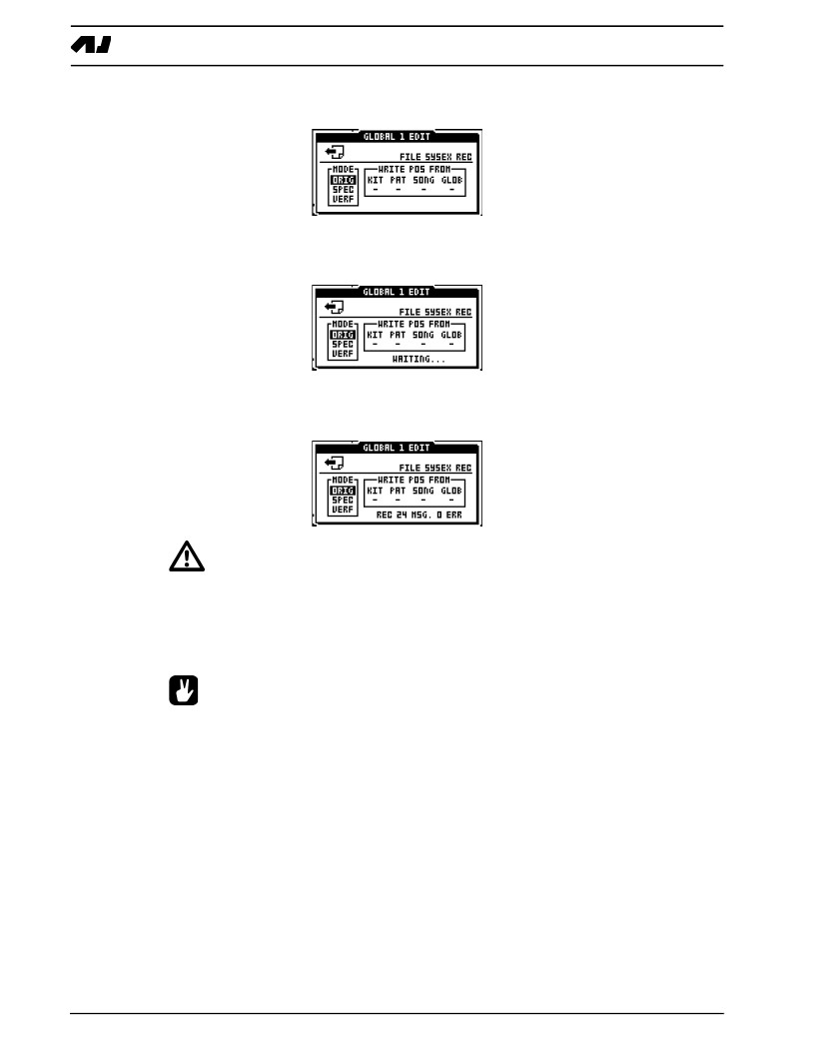
Configuración global
2. Seleccione la fila de MIDI en el menú GLOBAL EDIT. A continuación, seleccione SYSEX REC y pulse
[ENTER / YES].
3. Seleccione la ORIG recibir utilizando el método [UP] y [DOWN] teclas de flecha.
4. Prensa [ENTER / YES] para comenzar a recibir datos. Un mensaje que muestra "Esperando ..." muestra
en el menú.
5. Ahora iniciar el envío de datos desde el dispositivo emisor.
6. Un contador mostrará cuántos mensajes se han recibido, y, si tiene un mal
conexión, el número de mensajes erróneos se han recibido y se ignoran.
•Los datos recibidos se sobreponen a los datos anteriores en la memoria en las posiciones
donde se coloca. Asegúrese de tener copias de seguridad de los datos importantes utilizando SysEx
enviar.
•Recibir datos SysEx puede tomar un tiempo, dependiendo del tamaño de la transmisión
de datos.
•Usted no tiene que entrar en este menú para recibir datos SysEx. Sólo tienes que enviar los datos a
la Machinedrum en cualquier momento y lo almacenará en el que se guardó originalmente. Ver
"GENERAL SYSEX recibido" en la página 67 para más información.
SYSEX lugar específico RECIBIR
Para trasladar los datos que usted envía a la Machinedrum, es necesario utilizar únicamente la
recibir el método. Puede especificar las posiciones de partida para cada categoría de datos. Desde el
Machinedrum no sabe de antemano qué tipo de y cantidad de datos que va a enviar,
colocará el comienzo de datos con la posición inicial que usted especifique. Por ejemplo, si se especifica
KIT: 03 y recibirá cuatro equipos, las posiciones 3 a 7 estará escrito en cualquier lugar del
kits recibieron fueron colocados.
Para recibir los datos a partir de una posición determinada, es necesario:
1. Asegúrese de que ha conectado el MIDI Machinedrum en el puerto para el puerto MIDI OUT
del dispositivo que envía los datos SysEx.
68
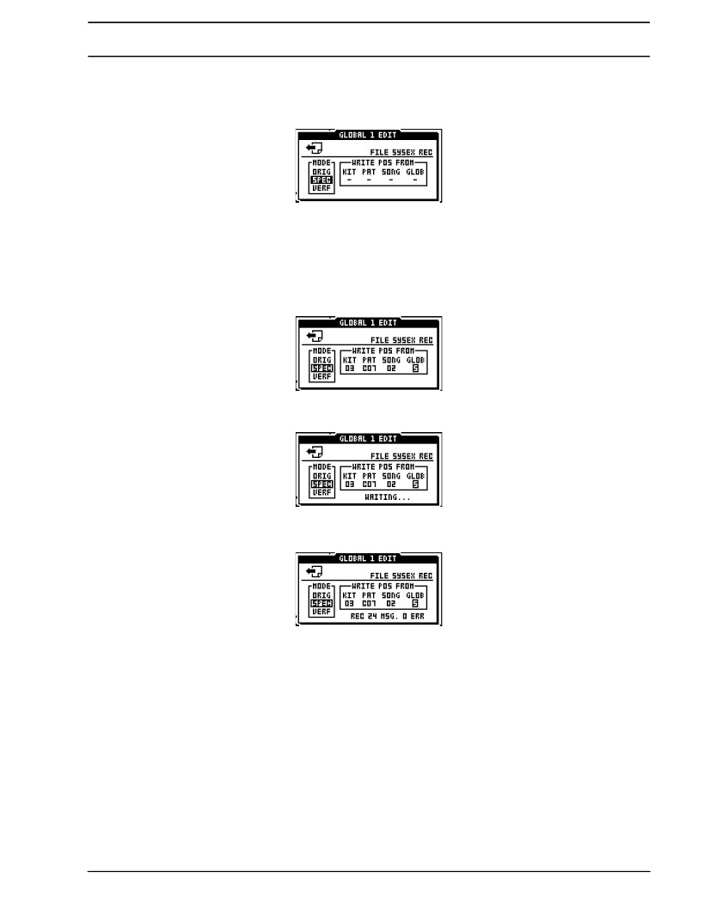
Configuración global
2. Seleccione la fila de archivo en el menú GLOBAL EDIT. A continuación, seleccione SYSEX REC y pulse
[ENTER / YES].
3. Seleccione el Spec recibir utilizando el método [UP] y [DOWN] teclas de flecha.
4. Pasar a la caja a la derecha, donde puede seleccionar la posición inicial de los datos SysEx
que se va a enviar a la Machinedrum. La primera posición, KIT, es el número del kit que usted
desea empezar. El segundo, PAT, es la posición inicial del patrón. El tercero, el canto, es el
posición de la canción de inicio, y por último se GLOB, que es la ranura de ajuste de inicio global. Usted
establecer los parámetros con los [UP] y [DOWN] claves. Usted puede dejar los demás parámetros
en blanco y sólo se especifica el parámetro KIT si, por ejemplo, sólo desea la transferencia de equipos.
Columnas que no se especifican son tratados como si estuvieran en el modo de ORIG.
5. Prensa [ENTER / YES] para comenzar a recibir datos. El mensaje "Esperando ..." aparece en la
menú.
6. Ahora iniciar el envío de datos desde el dispositivo emisor.
7. Un mensaje se muestra en la pantalla para cada fragmento de datos recibidos.
SYSEX VERIFICAR
Cuando la función de verificar recibe un volcado SysEx será comprobar si el volcado contiene ninguna
errores. Ya que sólo es una herramienta de diagnóstico, no se sobreponen a los datos ya existentes
dentro de la Machinedrum.
1. Asegúrese de que ha conectado el MIDI Machinedrum en el puerto para el puerto MIDI OUT
del dispositivo que envía los datos SysEx.
2. Seleccione la fila de archivo en el menú GLOBAL EDIT. A continuación, seleccione SYSEX REC y pulse
[ENTER / YES].
69
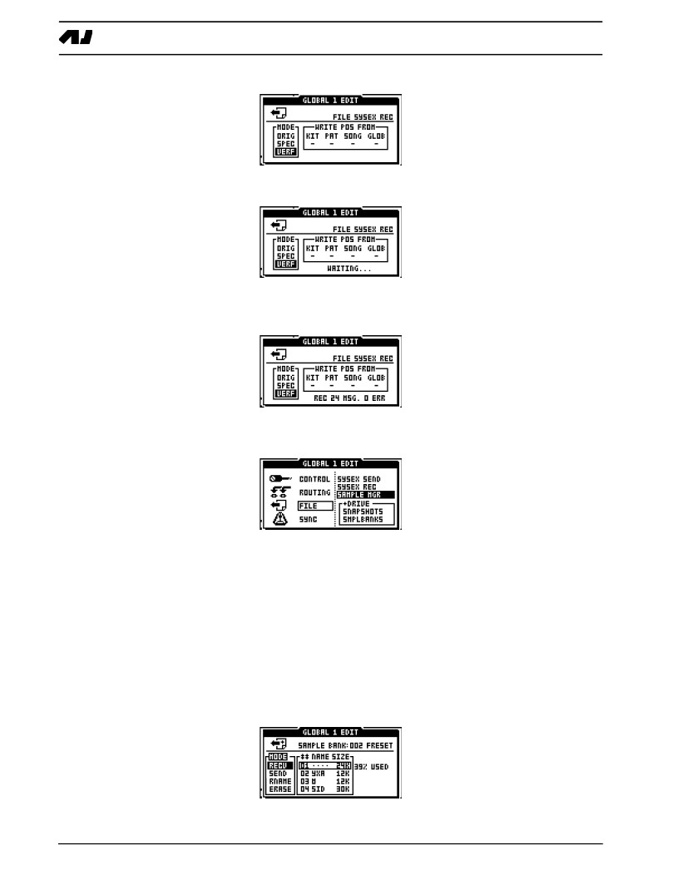
Configuración global
3. Seleccione la Verf recibir utilizando el método [UP] y [DOWN] teclas de flecha.
4. Prensa [ENTER / YES] para comenzar a recibir datos. El mensaje "Esperando ..." aparece en la
menú.
5. Iniciar el envío de datos desde el dispositivo emisor.
6. Cuando la descarga haya finalizado, verá la cantidad de mensajes que se recibieron y si
el volcado de contenidos errores. No se ha sobrescrito.
GERENTE DE LA MUESTRA (UW SOLO MODELOS)
Este menú es donde las muestras se pueden cargar, enviar, borrar, renombrar, etc
Las muestras se trasladan hacia y desde la Universidad de Washington Machinedrum través de los puertos MIDI. MIDI muestra
Volcado estándar (SDS) se utiliza para transferir las muestras. Esta norma es apoyada por varios
editores de la muestra, pero nosotros recomendamos a nuestros descarga gratuita de muestras C6 programa, que se puede encontrar
en el sitio web Elektron. Para más información sobre cómo utilizar C6, por favor marque el C6
manual, que también está disponible en la página web de Elektron.
Hay dos métodos disponibles para transferir las muestras: de circuito cerrado y circuito abierto.
Circuito cerrado necesidades tanto en el MIDI IN y OUT puertos desde el dispositivo conectado a enviar
MIDI IN y OUT puertos de la Universidad de Washington Machinedrum. Circuito cerrado ofrece volver a enviar y cor
corrección de datos erróneos. Si tan sólo el puerto de salida MIDI en el dispositivo emisor se conecta a
el puerto MIDI IN de la Universidad de Washington Machinedrum, la transmisión será recurrir a la libre transferencia de lazo
que no ofrece corrección de errores. Durante la transmisión de las muestras del método utilizado
se declaró en la parte inferior de la pantalla.
70
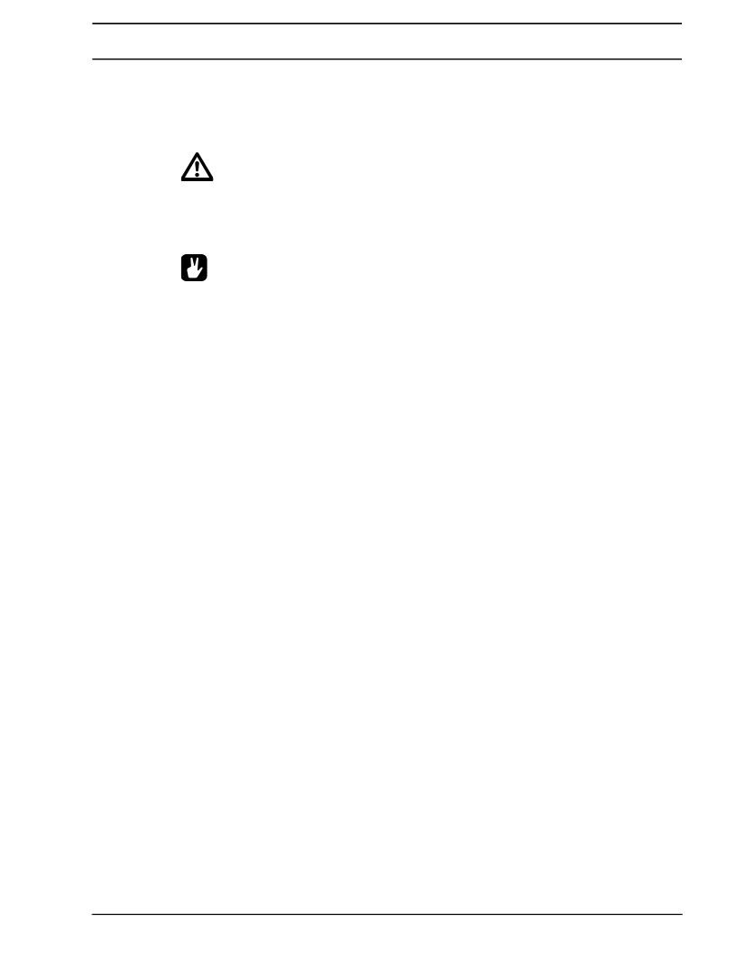
Configuración global
En la columna de modo que elija la acción que desea realizar. Usted puede recibir,
SEND y ERASE y RENAME muestras. En la columna Nombre / Tamaño todas las muestras de carga
y sus respectivos tamaños se enumeran. Un espacio que muestra "-" está vacía. A la derecha de la
NOMBRE / tamaño de la columna se puede ver qué porcentaje de la memoria del DSP no se utiliza.
•Todas las velocidades de muestreo de 4 kHz a 48 kHz son aceptados y manejados por la máquina
tambor de la Universidad de Washington. Las tasas más altas son aceptadas, pero las muestras son disminuidas a la mitad de la
velocidad de muestreo. La Universidad de Washington Machinedrum no se ocupa de las muestras estéreo. Todos los bits
profundidades son aceptadas, pero se reproducen a 12 bits.
•Para obtener una vista previa de la muestra, mover el foco a la columna Nombre / Tamaño y funciones, pulse [
CIÓN] + [ENTER / YES] cuando la muestra que desea ver es resaltado. La pre-
muestra vista se repetirá con la pista seleccionada.
•La copia de los comandos, la pasta claro, y deshacer están disponibles en el gestor de la muestra.
Puede, por ejemplo, copiar el contenido de las máquinas de memoria RAM y pegarlo en la
Ranuras ROM. Esta es una manera fácil de almacenar de forma permanente un registro de la máquina RAM.
•Tenga en cuenta que en realidad no tiene que estar en el menú MGR muestra para
recibir las muestras. Es posible enviar las muestras a la Universidad de Washington en cualquier Machinedrum
tiempo. Tenga en cuenta que la reproducción del secuenciador se detiene en la transmisión de sam-
pios.
•Si usted tiene un Machinedrum Drive + equipada, verá que el banco de muestras
que está activa. También se puede ver si está bloqueado o no. Si se bloquea una
símbolo de un candado pequeño en la pantalla.
LA DIFERENCIA ENTRE EL ROM Y MÁQUINAS DE RAM
El Machinedrum ofrece dos tipos de máquinas para el almacenamiento de muestras: ROM y RAM
máquinas. Las máquinas ROM mantener las muestras en la memoria incluso después de que la unidad está encendida
off. Cuando la unidad está encendida las muestras almacenadas en las máquinas de ROM se cargará
al instante.
Las máquinas de RAM por otro lado la función un poco diferente. Su contenido se borra cada
vez que la unidad está apagada. Entonces usted tiene que llenar con los datos de sonido, ya sea de muestreo
el motor interno o la muestra de las entradas externas. Ellos son los más utilizados para tiempo real
de muestreo. Lea acerca de cómo pueden ser utilizados en la "Lección de memoria RAM MÁQUINAS" en la
la página A-16, que se encuentra en el Apéndice A.
RAM a ROM COPIA
Si desea almacenar permanentely el contenido de una máquina de RAM, se puede copiar y pegar
a una máquina de ROM.
1. Mientras que en el menú del ejemplo de administrador, cambiar el enfoque a la máquina de RAM cuya
el contenido que desea copiar y pulse [FUNCTION] +[REC].
2. Elija la ranura de la ROM que desea copiar la máquina de RAM y luego pulse [FUNC-
CIÓN] +[STOP]. Puesto que usted no puede deshacer esta operación se le preguntará si
71
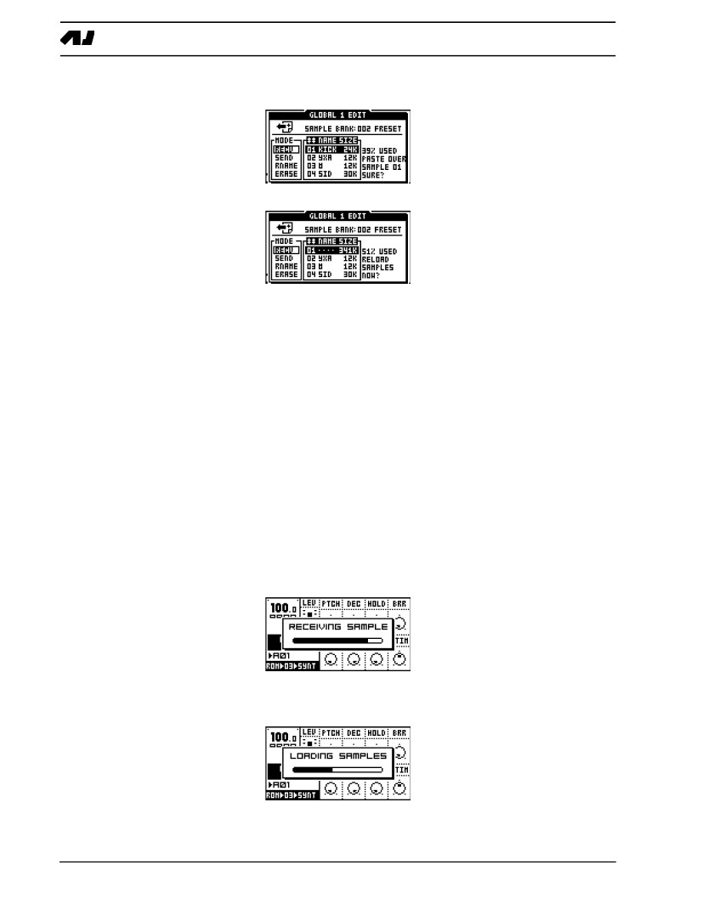
Configuración global
desea llevar a cabo la acción o no. Prensa [ENTER / YES] si desea continuar con la
copia de la operación.
3. Un mensaje le preguntará si desea "RELOAD muestras que ahora?".
4. Si se pulsa el [ENTER / YES] botón el contenido de todas las máquinas de RAM otros se
borrado. Si desea copiar las máquinas de RAM y otros es muy importante que usted
en lugar de la prensa [EXIT / NO] clave.
5. Cuando se han copiado todas las máquinas de RAM puede pulsar el [ENTER / YES]
clave cuando se le pregunta si desea volver a cargar las muestras, o salir de la MUESTRA DE MAN-
AGER. De cualquier manera, todas las máquinas de memoria RAM se vacía.
MUESTRA GENERAL RECIBE
Usted no tiene que ser en el menú MUESTRA MGR para recibir las muestras. Esto se puede hacer en
cualquier momento y en cualquier menú. Este método de recepción de muestras funciona exactamente igual
así como la opción de ORG se describe en "Coloque la muestra de recepción original" en la página 74.
1. Conecte los cables MIDI correctamente a la Universidad de Washington Machinedrum. El puerto de salida MIDI en el
Interfaz MIDI debe estar conectado a puerto MIDI IN de la Universidad de Washington Machinedrum. Si
desea utilizar el método de transferencia de lazo cerrado, conecte la salida MIDI de la Universidad de Washington a la
MIDI IN de la interfaz MIDI.
2. Cargar las muestras que desea enviar a la Machinedrum en un programa adecuado, por
ejemplo, C6.
3. Enviar las muestras. Aparecerá un mensaje diciendo "RECEPCIÓN DE LA MUESTRA". La barra de
a continuación el texto muestra el progreso de cada muestra enviada. La reproducción de los secuenciador
se detuvo.
4. Cuando los sentidos Machinedrum que no muestras más se les envía un nuevo mensaje puede
aparecerá diciendo "LIMPIEZA". Cuando la limpieza se lleva a cabo el mensaje "LOADING" se
aparecen y las muestras se transfieren al sistema DSP.
72
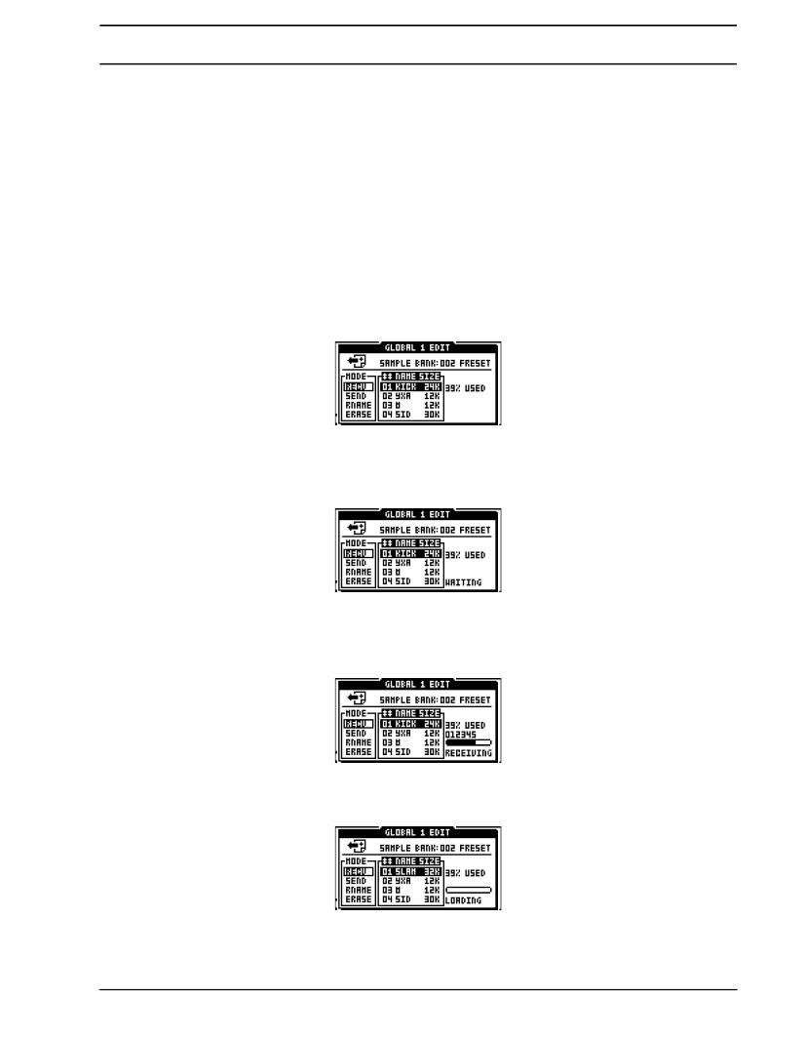
Configuración global
Coloque la muestra de recepción específico
Si desea recibir muestras usando el método de ubicación específica, por favor, siga las instrucciones
ciones a continuación.
1. Conecte los cables MIDI correctamente a la Universidad de Washington Machinedrum. El puerto de salida MIDI en el
Interfaz MIDI debe estar conectado a puerto MIDI IN de la Universidad de Washington Machinedrum. Si
desea utilizar el método de transferencia de lazo cerrado, conecte la salida MIDI de la Universidad de Washington a la
MIDI IN de la interfaz MIDI.
2. Cargar las muestras que desea enviar a la Machinedrum en un programa adecuado, por
ejemplo, C6.
3. Seleccione la fila de archivo en el menú GLOBAL EDIT. A continuación, seleccione MGR muestra y pulse
[ENTER / YES].
4. Seleccione Recibir mediante el uso de la [UP] y [DOWN] claves. Una vez que la opción Recibir se
resaltado, pulse la [ENTER / YES] botón. El cursor pasará automáticamente a la
NOMBRE / tamaño de la ventana.
5. En la ventana Nombre / Tamaño, seleccione la ranura en la que desea recibir el Machinedrum
la muestra pulsando el botón [UP] o el [DOWN] claves. Confirmar con la tecla [ENTER /
YES]. Un mensaje que dice "ESPERA" comenzará a parpadear, indicando que la unidad está lista para
recibir las muestras. Tenga en cuenta que siempre puede cancelar la operación pulsando el botón [EXIT /
NO] botón.
6. Envíe las muestras de su programa.
7. Cuando la UW Machinedrum está recibiendo muestras, una barra en la parte inferior de la pantalla
aparecen junto con un mensaje que dice "RECEPCIÓN".
8. Cuando la barra se ha llenado la muestra ha sido transferida. Si hubo una muestra
en la ranura antes de la nueva era trasladado, un mensaje que dice "LOADING" se
aparecen.
73
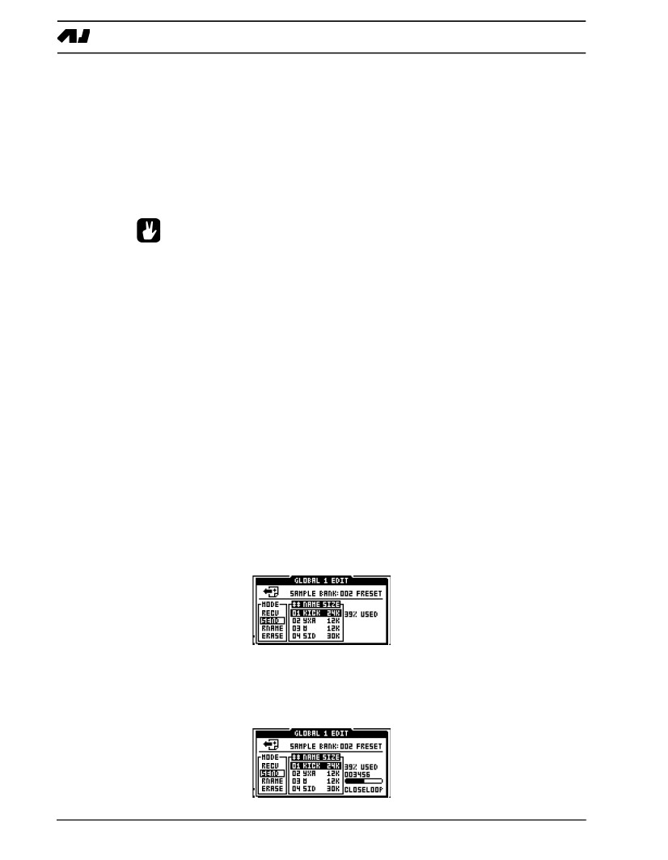
Configuración global
Coloque la muestra de recepción original
La Universidad de Washington Machinedrum también puede recibir varias muestras posteriores. Para ello, ya sea sólo
enviar las muestras en cualquier momento a la unidad, como se describe en "MUESTRA GENERAL
RECIBE "en la página 72, o elegir la opción ORG situado en la parte inferior en el nombre / TAMAÑO
menú.
Después de recibir la primera muestra de la Universidad de Washington Machinedrum comprueba si hay más muestras
que viene. Si es así, las muestras posteriores serán colocados después de la primera en el orden en que se
recibido. Tenga en cuenta que estas muestras posteriores se sobreponen a las muestras que pueden ser
almacenados en estas ranuras.
•La muestra ofrece un volcado MIDI estándar muestra la posición que se incluirán en el
volcado. Esto es útil para usar con el método de ORG, ya que puedes seleccionar cualquiera de las ranuras ROM
como punto de partida para la transferencia de la muestra.
•La Universidad de Washington Machinedrum es siempre 0 dispositivo SysEx cuando se reciben datos. Por lo general,
usted no tiene que preocuparse por esto.
•Utilice el Elektron TM-1 interfaz USB MIDI para un máximo de transferencia 10 veces más rápido de la muestra
velocidad.
•Cuando se recibe una muestra con C6 1.4 o superior el nombre del archivo de la muestra se puede,
dependiendo de la configuración de C6, se truncará a cuatro personajes de la UW-sam
gerente de ejemplo. OS 1.62 o superior debe estar instalado para que funcione esta característica.
Envíe las muestras
Puede enviar las muestras de la UW Machinedrum a un dispositivo externo, que la mayoría de los
probable es que sea una computadora. Puede utilizar nuestro C6 programa para esta tarea así.
1. Asegúrese de que tiene conneced los cables MIDI correctamente. El puerto MIDI IN en el MIDI
interfaz debe ser conectado al puerto MIDI OUT de la Universidad de Washington Machinedrum. Si
desea utilizar el método de transferencia de lazo cerrado, conecte el MIDI IN de la Universidad de Washington a la entrada MIDI
De la interfaz MIDI.
2. Seleccione la fila de archivo en el menú GLOBAL EDIT. A continuación, seleccione MGR muestra y pulse
[ENTER / YES]
3. Seleccione Enviar en el menú MODE y pulse el [ENTER / YES] clave. El cursor se
automáticamente saltar a la ventana NOMBRE / Tamaño.
4. Establecer el programa que está utilizando para recibir las muestras con escuchar los datos entrantes.
5. Elija lo que muestra que desea enviar utilizando el [UP] y [DOWN] teclas de flecha.
Confirmar la selección pulsando el botón [ENTER / YES] botón. Una barra aparecerá y cuando
se ha llenado la muestra se ha transmitido. También podrá ver si un circuito cerrado
o un método de transferencia de lazo abierto se está utilizando.
74
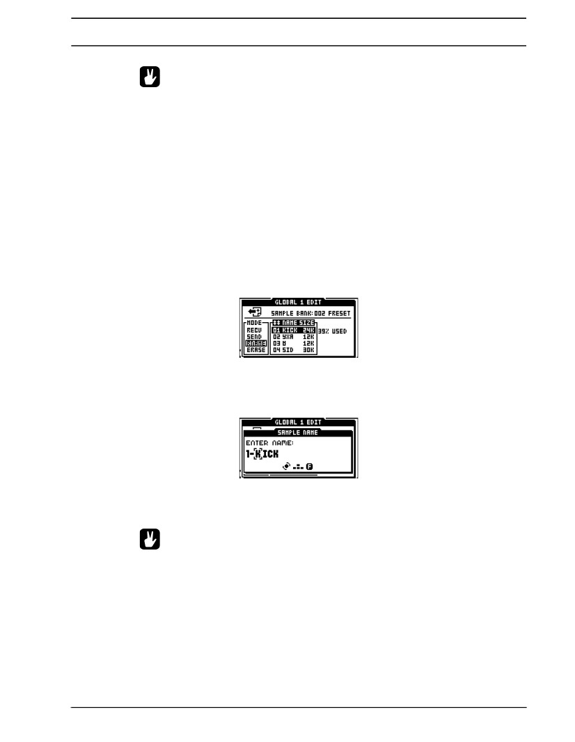
Configuración global
•Puedes enviar todas las muestras almacenadas a hacer un volcado de la muestra completa. Desplácese hacia abajo
en la ventana Nombre / Tamaño hasta que encuentre la opción que dice TODO.
•También puede transmitir las muestras almacenadas en las máquinas de RAM. Haciendo esto usted puede
muestra de los sonidos de la Universidad de Washington Machinedrum y almacenar externamente.
•Cuando se envía una muestra a un ordenador la posición de la muestra en la muestra
lista se almacenan en el archivo syx-. Cuando la misma muestra se envía a la Universidad de Washington con
el método de ORG receival que luego se almacena en su posición original. Tenga en cuenta que
esto sólo afecta a los archivos syx.
CAMBIAR EL NOMBRE DE MUESTRAS
En OS 1.62 o superior puede dar a cada muestra de ROM en un nombre concreto. Hasta cuatro ca-
sonajes se puede utilizar.
1. Seleccione Archivo en el menú GLOBAL EDIT. A continuación, seleccione MGR muestra y pulse [ENTER /
YES].
2. Seleccione RNAME mediante el uso de la [UP] y [DOWN] flechas. Confirmar la selección pulsando
ción del [ENTER / YES] botón.
3. Elija lo que muestra que desea cambiar el nombre mediante el uso de la [UP] y [DOWN] flechas y
a continuación, pulse [ENTER / YES]. Aparecerá una ventana donde puede introducir un nombre para el
ROM de la muestra.
4. Utilice el SELECCIÓN DE SONIDO rueda o el [UP] y [DOWN] teclas para desplazarse por las
letras. La [LEFT] y [RIGHT] teclas se mueven el cursor hacia atrás y hacia adelante en el
la línea.
•Al pulsar la tecla [FUNCTION] permite el acceso a los métodos de selección de "alta calificación",
en el que se ve todos los caracteres al mismo tiempo. Mantenga la tecla [FUNCTION] lugar
al navegar con las teclas [izquierda], [derecha], [UP] y [DOWN]. Suelte el
[FUNCTION] cuando haya encontrado la carta de la derecha.
MUESTRAS DE BORRAR
Cada muestra cargada en la Universidad de Washington también se puede borrar. Borrado de las muestras se libera de la muestra
la memoria.
1. Seleccione Archivo en el menú GLOBAL EDIT. A continuación, seleccione MGR muestra y pulse [ENTER /
YES].
75
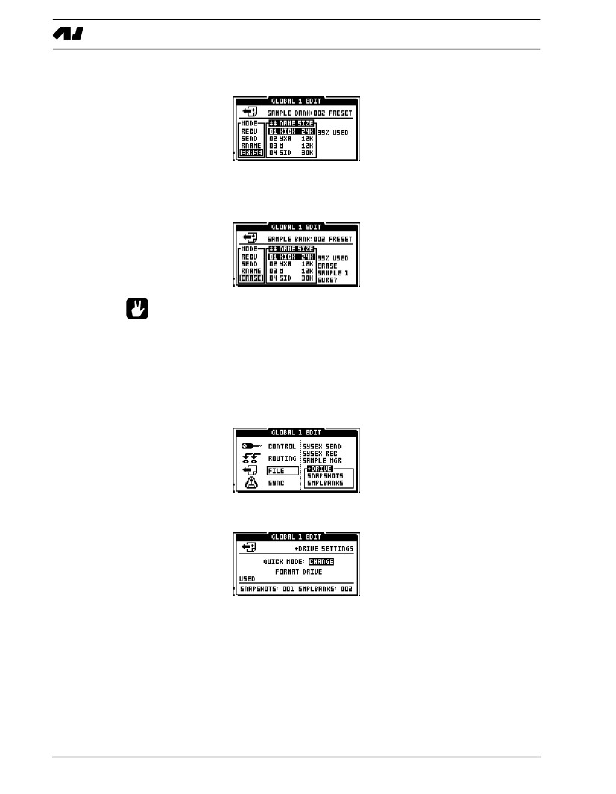
Configuración global
2. Seleccione BORRAR con las [UP] y [DOWN] flechas. Confirmar la selección pulsando
la [ENTER / YES] botón.
3. Elija lo que muestra que quiere borrar mediante el uso de la [UP] y [DOWN] flechas y
a continuación, pulse [ENTER / YES]. Se le pedirá que confirme la eliminación de la muestra.
Pulse el [ENTER / YES] botón de nuevo para borrar la muestra. Si usted no desea borrarlo,
pulse el [EXIT / NO] botón.
•Puede borrar todas las muestras a la vez. Sólo tienes que elegir la opción de todos ellos situados en el bot-
tom de la lista desplegable en la ventana Nombre / Tamaño.
+ Configuración de la unidad (+ UNIDADES DE DISCO SOLO)
Aquí se selecciona la rapidez con la carga de una nueva instantánea afectará a los datos de la instantánea-act
actualmente almacenados en la memoria de respaldo de batería. En este menú también se puede formatear el disco duro +.
Leer un breve resumen de cómo + datos de la unidad se maneja en relación con el respaldo de la batería Mem-
teoría en la sección "+ Funciones de unidad" en la página 3.
1. Seleccione la fila de archivo en el menú GLOBAL EDIT. A continuación, seleccione el Drive + y pulse
[ENTER / YES].
De modo rápido decide el comportamiento del menú de modo rápido. El entorno es verdaderamente mundial
y no se cambiará al cambiar las instantáneas. El menú Quick Mode le permite
Las instantáneas de carga más eficiente. Acceder al menú de modo rápido, mantenga pulsada [FUNC-
CIÓN] mientras pulsa el [Patrón / canción] clave. En primer lugar el menú GLOBAL se
acceder, pero después de un rato el menú Quick Mode aparecerá. Todas las instantáneas bloqueado
se indican con un símbolo de bloqueo. A modo similar está disponible para los bancos de la muestra así. Ver
página 79 para más información.
CAMBIO salvará a todos los patrones, kit, el canto, ajustes de silencio y los datos globales de la batería
Con el respaldo de memoria a la ubicación de instantánea de unidad + que se ha cargado desde antes de una nueva instantánea
76
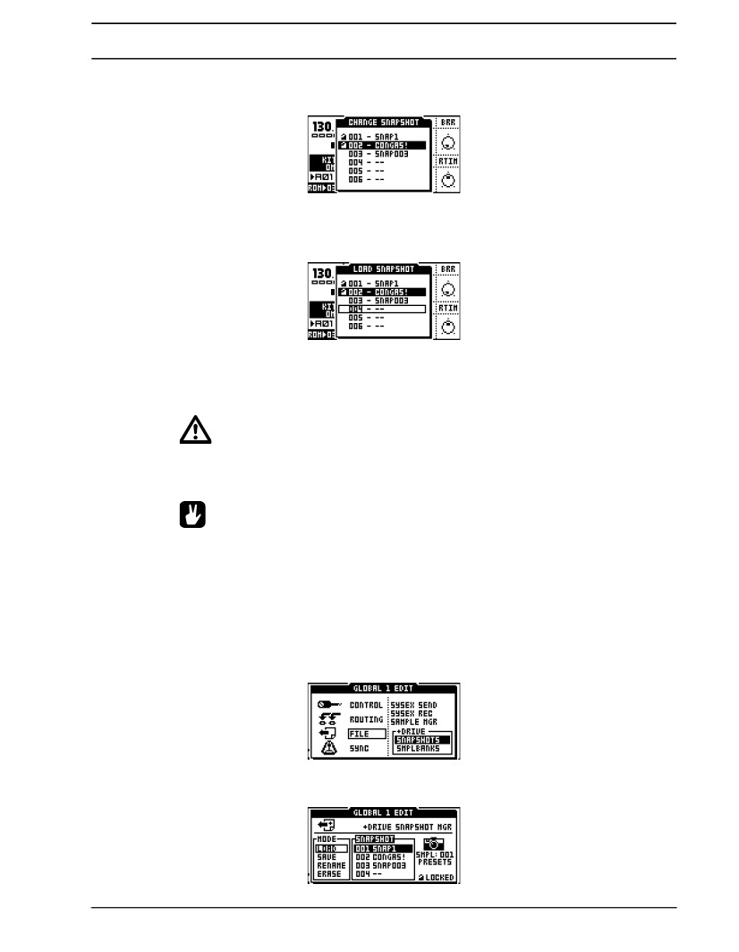
Configuración global
se carga. Si se elige esta opción, el menú Quick Mode se titulará SNAP-CAMBIO
SHOT.
CARGA significa que todos los patrones, kit, el canto, ajustes de silencio y los datos globales de la instantánea
cargado en la memoria de respaldo de la batería se sobrescribirán cuando una nueva instantánea se ha cargado.
Si se elige esta opción, el menú Quick Mode se titulará Descripción CARGA.
UNIDAD DE FORMATO borra todo el contenido del Drive +. Si desea dar formato a la prensa Drive +
la [ENTER / YES] clave. Aparecerá un aviso. Prensa [ENTER / YES] Para formatear el disco +.
Prensa [EXIT / NO] para cancelar la operación.
•Tenga en cuenta que el formato de la unidad de disco + no borrará la instantánea cargada en la batería
Memoria de copia de seguridad. Sin embargo, ninguna de las muestras en el banco de muestra cargado en la DSP
se borrarán inmediatamente.
•En la parte inferior de la unidad + ajustes de menú que verá cómo muchas instantáneas
y los bancos de la muestra de la unidad contiene.
•El ajuste de negociar en el menú TURBO sólo le va a gustar el ajuste de modo rápido
mantener el mismo no importa que de instantáneas que se carga.
•Si una instantánea está cerrado y siempre se comportará como si el ajuste de modo rápido se estableció
a la carga.
Snapshot Manager (+ UNIDADES DE DISCO SOLO)
En este menú se puede cargar, guardar, renombrar, borrar, bloquear y desbloquear las instantáneas.
1. Seleccione la fila de archivo en el menú GLOBAL EDIT. A continuación, seleccione las instantáneas y la prensa
[ENTER / YES].
77
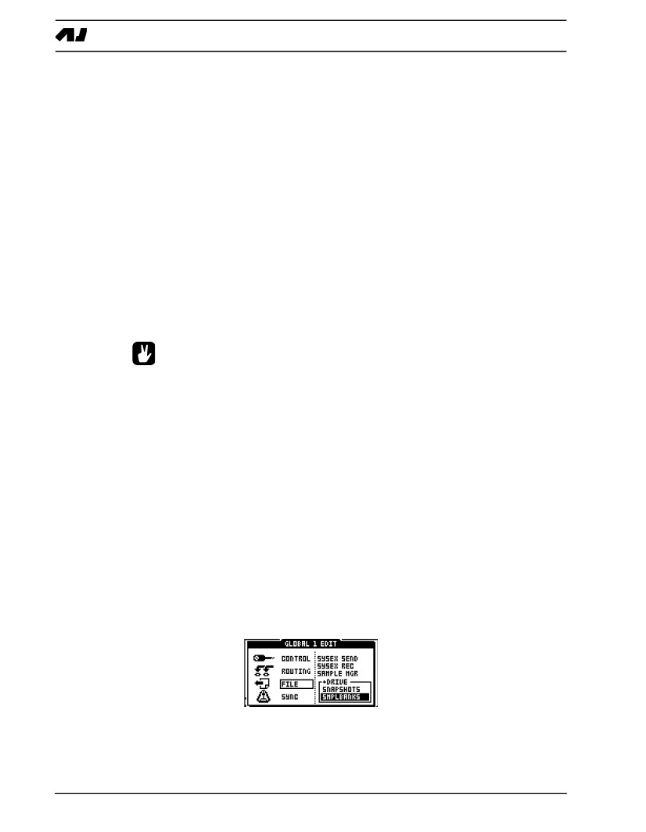
Configuración global
En la columna de modo que seleccione la acción que desea realizar.
CARGA se carga una de las 128 instantáneas disponibles.
GUARDAR se guardará el contenido de la memoria el respaldo de la batería a una de las 128 instantáneas loca-
ciones.
CAMBIAR EL NOMBRE DE permite cambiar el nombre de las instantáneas. A nombre de la instantánea puede contener un maxi-
mínimo de 8 caracteres.
ERASE borrará la instantánea de la unidad +.
BLOQUEO se bloqueará la instantánea. Cuando una instantánea está cerrado y no se puede escribir encima,
cambiar el nombre o borrarla. Si el modo rápido en el menú Drive + está establecido en CAMBIO la posición de bloqueo
Instantánea tendrá en cuenta la función y en su lugar, como si de modo rápido se fijó para CARGA.
Por lo tanto, no altera patrones, kit, el canto, la configuración de silencio o de datos globales se guardan al cam-
ción instantáneas. Una instantánea cerrado se indica mediante un símbolo de candado en la parte inferior derecha de
la ventana del menú.
DESBLOQUEAR vuelve una instantánea bloqueado a la configuración predeterminada, el estado desbloqueado.
•Copiar / Borrar / Pegar están disponibles en el menú Administrador de Snapshots.
¡Advertencia! No hay ningún comando Deshacer está disponible en este menú.
•Es posible bloquear o desbloquear una instantánea, independientemente del modo seleccionado alternativas
TIV. Destacar la instantánea con el cursor y [FUNCTION], pulse + [ENTER /
YES] para bloquearlo. Pulsando la tecla [FUNCTION] + [ENTER / YES] una instantánea bloqueado se
desbloqueado.
•Para acelerar el desplazamiento en la lista, mantenga presionado el botón [FUNCTION] y pulse el
[UP] / [DOWN] teclas de flecha.
•Con una unidad de disco + puede asignar rutas única salida de audio a tus fotos
Gracias a cada uno de instantánea con su propio 8 ranuras Mundial. Una instantánea también recor-
bros la configuración de silencio y si su unidad está en modo de canción o patrón.
•A la derecha, bajo el icono de la cámara, se puede ver el banco de muestras que se vincula
a la instantánea. Si cambia los bancos muestra la asignación de la muestra del nuevo banco
no será actualizado gráficamente hasta que la instantánea se guarda. Los cambios se
reflejó de inmediato en el menú del ejemplo de administrador sin embargo.
MUESTRA gerente del Banco (UW + UNIDADES DE DISCO SOLO)
En el menú de la muestra Gerente del Banco se puede cambiar, renombrar, borrar, bloquear y desbloquear
Bancos de muestras.
78
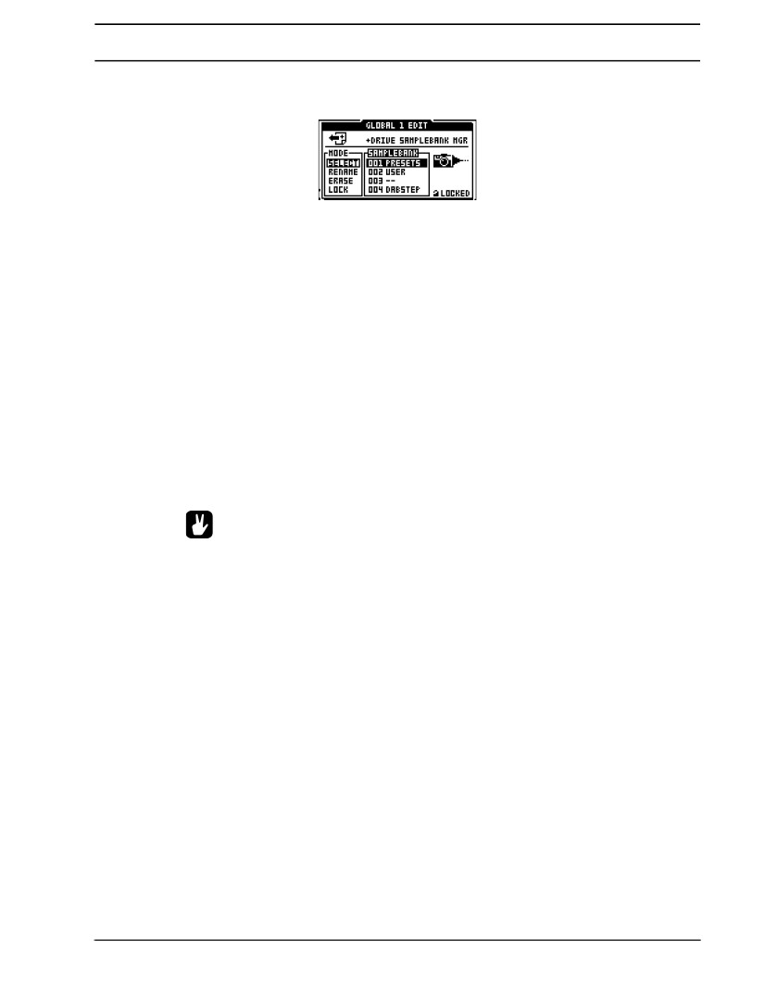
Configuración global
1. Seleccione la fila de archivo en el menú GLOBAL EDIT. A continuación, seleccione y pulse SMPLBANKS
[ENTER / YES].
En la columna de modo que seleccione la acción que desea realizar.
SELECCIONAR le permite cargar a otro banco de muestras. Es posible cargar un banco de muestras
aun cuando no esté en este menú. Mantener el [FUNCTION] y [KIT] teclas oprimidas. En primer lugar la
Menú de la canción aparecerá, pero después de un rato se va a cambiar en la muestra selecta
BANCO menú. Aquí se puede elegir el banco de muestras que desea cargar.
CAMBIAR EL NOMBRE DE cambiará el nombre del banco de muestras seleccionadas. A nombre del banco de muestra puede contener un máximo de-
mo de 8 caracteres.
ERASE borrará el banco muestra seleccionada.
BLOQUEO bloqueará el banco de muestras. Cuando un banco de muestras se bloquea, no es posible en-
escribir, cambiar el nombre o borrarla. Muestras en el banco están protegidos y no pueden ser sobrescritos o
cambiar el nombre. Un banco de muestras cerrado se indica mediante un símbolo de candado en la parte inferior derecha de la
menú de la ventana.
DESBLOQUEAR vuelve un banco de muestras bloqueado a la configuración predeterminada, el estado desbloqueado.
•Abrir el banco muestra el menú de selección rápida por mucho tiempo presionando el botón [FUNCTION] +
[KIT] botones.
•Copiar / Borrar / Pegar están disponibles en el administrador de banco de muestras
menú. ¡Advertencia! No hay ningún comando Deshacer está disponible en este menú.
•Es posible abrir o cerrar un banco de muestras, independientemente del modo seleccionado alter-
nativos. Resalte el banco de muestras con el cursor y [FUNCTION], pulse +
[ENTER / YES] para bloquearlo. Pulsando la tecla [FUNCTION] + [ENTER / YES] una muestra de cerrado
banco se desbloqueará.
•Para acelerar el desplazamiento en la lista de bancos de la muestra, mantenga presionado el botón [FUNCTION] y
pulse el botón [UP] / [DOWN] teclas de flecha.
•Es posible copiar las muestras entre los bancos de la muestra. Abra el MGR MUESTRA en
el menú Archivo. Seleccionar la muestra que desea copiar y pulsar la tecla [FUNCTION] +
[REC] para copiarlo. Cargar un banco de muestras nuevas. Introduzca el MGR muestra, seleccione el
posición a la que desea pegar la muestra. Pulse la tecla [FUNCTION] + [STOP] para
pasta de la muestra. La función deshacer está disponible aquí.
79
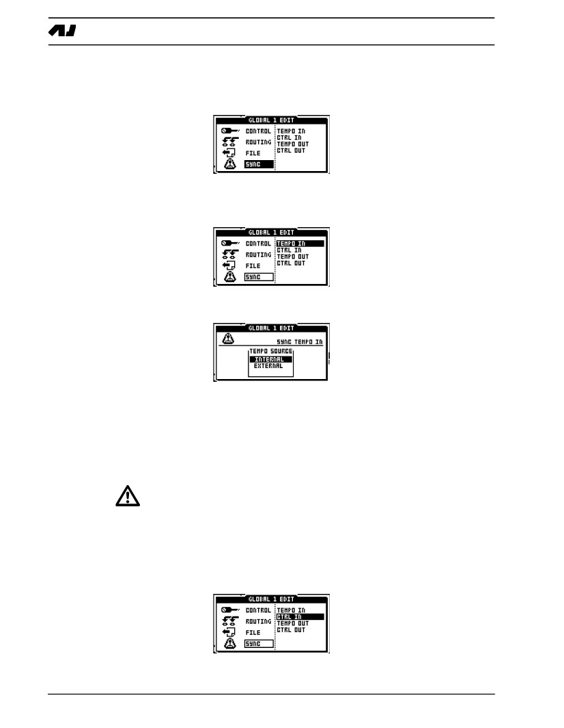
Configuración global
SYNC
El Machinedrum se puede sincronizar con cualquier reloj MIDI interno o externo. También se puede
ser configurado para reaccionar y transmitir diferentes tipos de mensajes de control que es útil en
un ambiente de estudio en el que se sincroniza la Machinedrum a otros dispositivos MIDI.
EN TEMPO
El Machinedrum puede seguir su reloj interno o seguir el ritmo de un externo
fuente.
1. Seleccione la fila de SYNC en el menú GLOBAL EDIT. A continuación, seleccione TEMPO y pulse
[ENTER / YES].
INTERNA significa que el Machinedrum escucha a sus propias BPM. Tenga en cuenta que el reloj interno del
la Machinedrum es muy preciso. Si no está seguro sobre el momento de la entrada
de la señal, le recomendamos que deje el tempo en configuración establecida al interno.
EXTERNO se sincroniza con el tempo del Machinedrum entrantes a través de MIDI. Cuando se bloquea al exter-
señal de reloj nal, el BPM mostrará "EXT". Si el Machinedrum no recibe un reloj
señal de un par de segundos, se volverá a seguir su propio reloj interno.
•Cuando el Machinedrum está sincronizado a una señal de reloj externo y ya no
lo detecta, se caerá de vuelta a su reloj interno. En esta situación, la sincronización de la fuente de
la configuración global no va a cambiar. Una vez que el Machinedrum comienza a recibir una
señal de reloj externa de nuevo, se sincroniza a la señal.
CTRL IN
Aquí usted decide cómo debe reaccionar la Machinedrum de entrada de datos de control MIDI.
80
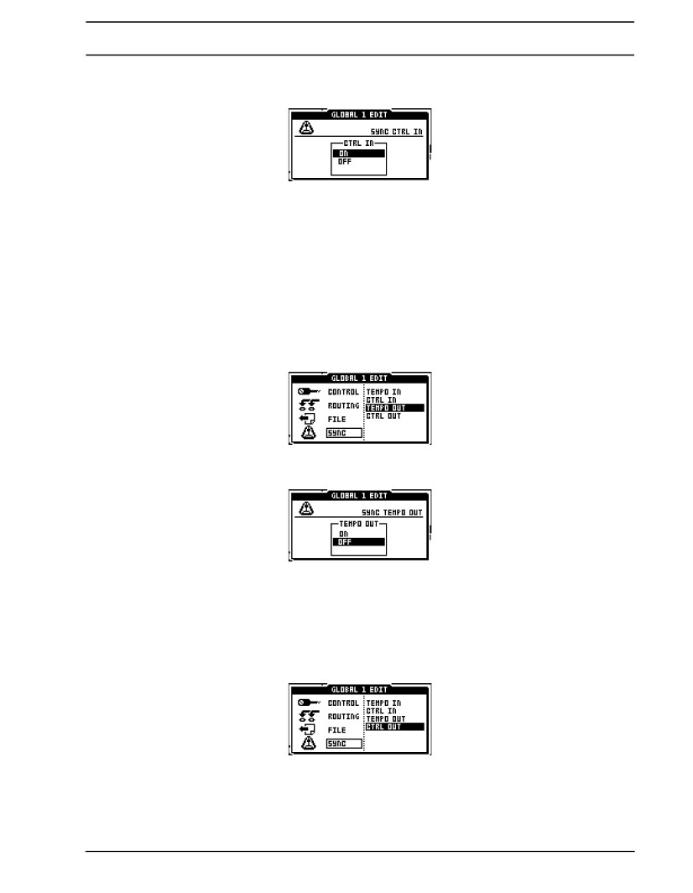
Configuración global
1. Seleccione la fila de SYNC en el menú GLOBAL EDIT. A continuación, seleccione CTRL y pulse
[ENTER / YES].
ON hará que el Machinedrum responder a empezar a MIDI, parar y continuar mensajes. Uso
esta opción si desea controlar la reproducción de la Machinedrum desde un archivo externo
secuenciador.
OFF hace caso omiso de la Machinedrum inicio MIDI, parar y continuar mensajes. Con este
establecer el Machinedrum puede tener su ritmo sincronizado a una fuente externa sin
tener que detener el patrón que se está reproduciendo, si "stop" se pulsa en el secuenciador externo.
Esto es práctico si desea utilizar el Machinedrum como un módulo de sonido y todavía tienen la
LFO y el tempo del ritmo sincronizado Echo.
TEMPO FUERA
El Machinedrum se puede configurar para enviar información de tempo.
1. Seleccione la fila de SYNC en el menú GLOBAL EDIT. A continuación, seleccione TEMPO OUT y pulse
[ENTER / YES].
ON hará que el Machinedrum enviar reloj MIDI. Seleccione esta opción si se va a
tempo de sincronización de otros dispositivos a su Machinedrum.
OFF significa que no hay reloj MIDI se envía desde el Machinedrum.
CTRL OUT
El Machinedrum se puede configurar para enviar datos de control MIDI.
81
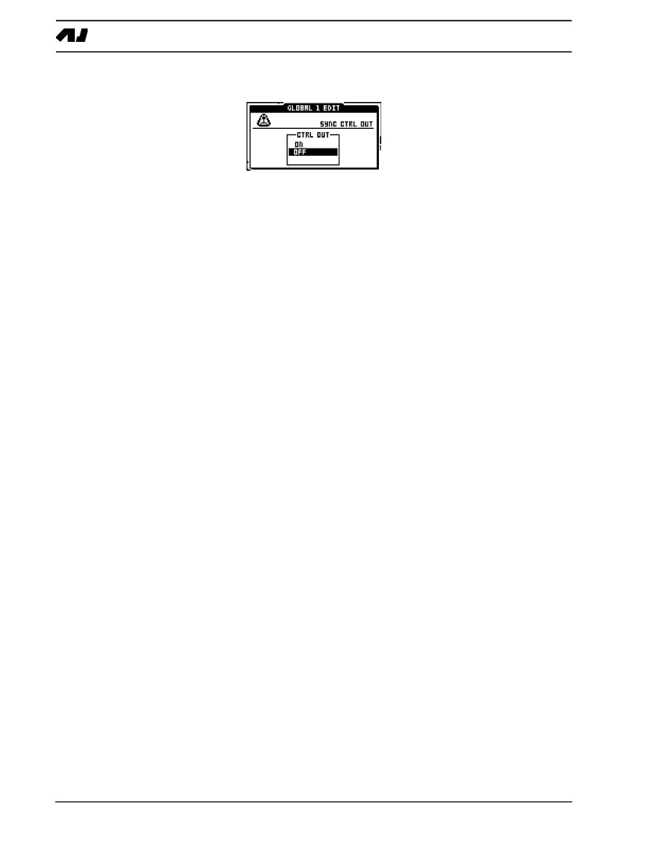
Configuración global
1. Seleccione la fila de SYNC en el menú GLOBAL EDIT. A continuación, seleccione CTRL OUT y pulse
[ENTER / YES].
ON hará que el Machinedrum enviar MIDI empezar, parar y continuar mensajes. Utilice esta
opción si desea controlar y secuenciador externo con la Machinedrum. Al pulsar el
[PLAY] clave en el Machinedrum continuación, se iniciará el secuenciador externo, al presionar el
[STOP] clave será detener el secuenciador externo y así sucesivamente.
OFF significa que no hay inicio MIDI, parar y continuar los mensajes se envían desde el Machinedrum.
82
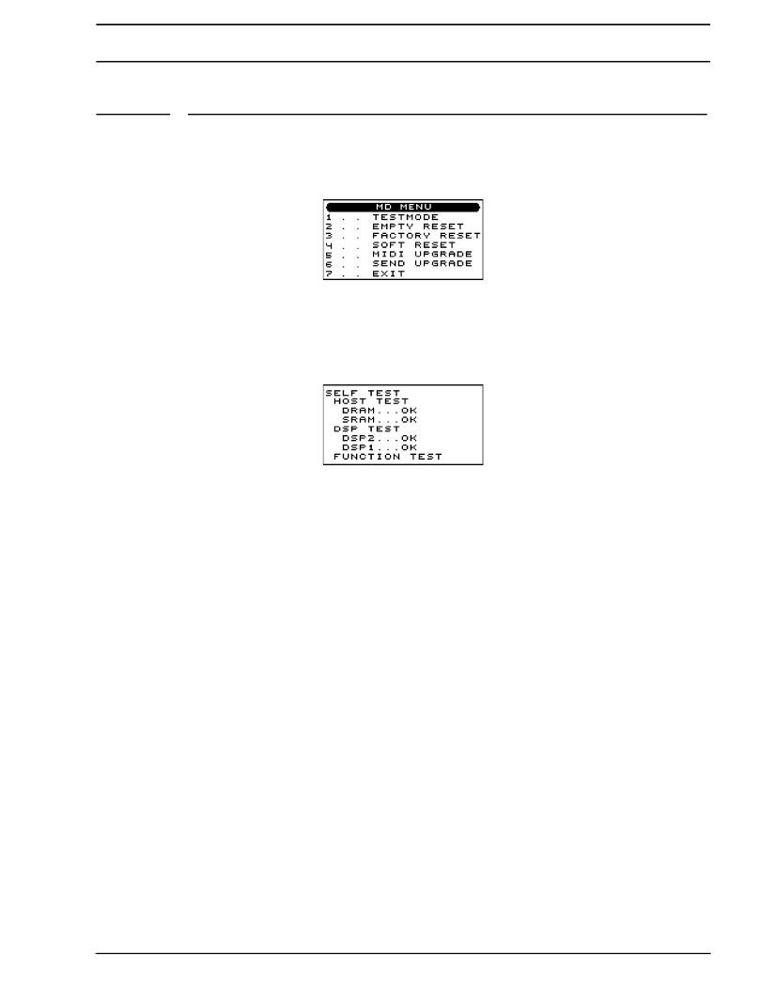
MENÚ INICIO TEMPRANO
MENÚ INICIO TEMPRANO
Para acceder a este menú, mantenga pulsada la [FUNCTION] clave mientras enciende la Machinedrum.
Desde aquí se puede realizar una variedad de tareas de mantenimiento. Para seleccionar las diferentes alternativas
vos, pulse el correspondiente [DISP] clave.
PRUEBA DE MODO
Para entrar en este modo, pulse el primer [DISP] clave. Si usted tiene algún problema con su máquina
tambor y sospechan que puede deberse a un problema de hardware, realizar esta prueba sí mismo. Todo
Debería aparecer como se muestra a continuación. Si no es así, póngase en contacto con el apoyo Elektron.
Aquí también se puede comprobar que todos los botones y el botón de trabajo según lo previsto. Pulse los botones
y girar los botones y los LEDs <SOUND selection> debe encenderse. Si hay algo que
no funciona como se supone, por favor contacte Elektron.
REINICIAR VACÍO
Para realizar esta operación, pulse el segundo [DISP] clave. Esta reposición se cancelarán todos los kits, pat-
golondrinas de mar, canciones y la configuración global. Si usted tiene un UW Machinedrum tiene lugar un retorno vacío todavía
conservar las muestras en la memoria ROM.
Para las unidades de disco + equipada, un reinicio vacío, se borrarán todos los kits, patrones, canciones y global-set
ajustes de la memoria de respaldo de batería. Ninguna de las muestras serán borrados.
Reajuste de fábrica
Para realizar esta operación, presione la tercera [DISP] clave. Este restablecimiento se restauran todos los patrones, kits,
canciones y globales a los presets de fábrica que estaba preinstalado cuando el Machinedrum ori-
inalmente enviado. De la Universidad de Washington Machinedrum, todas las muestras ROM también se volvió a la fac-
historia por defecto.
Para las unidades de disco + equipado de la memoria el respaldo de la batería será reemplazada por patrones de fábrica,
kits, las canciones y la configuración global. El banco muestra primero será sustituido por la fábrica-sam
ejemplos, ya tiene una versión de la UW Machinedrum. La primera instantánea será reemplazado
con los patrones de la fábrica, juegos, canciones y la configuración global. No hay otras instantáneas o los bancos de muestras
en el Drive + se verán afectados.
83
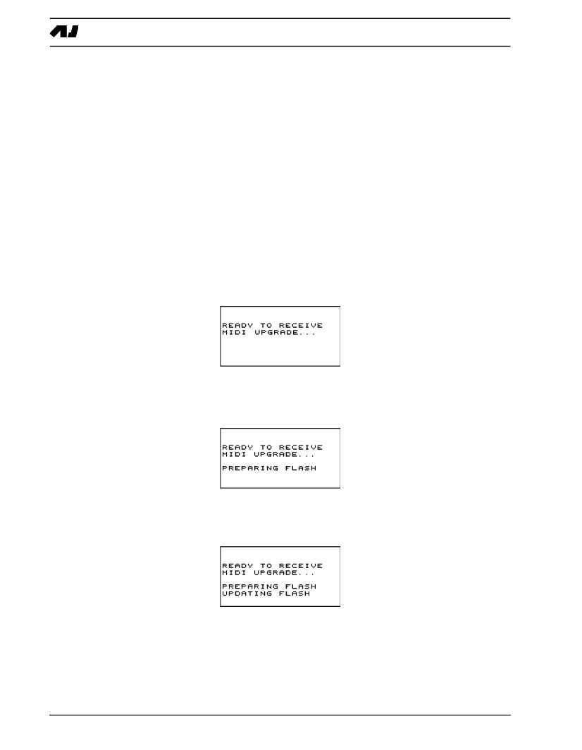
MENÚ INICIO TEMPRANO
SOFT RESET
Para realizar esta operación, pulse el cuarto [DISP] clave. Esta es una forma más leve de reset que
mantendrá todos los datos dentro de su Machinedrum. Después de un arranque en caliente no muestras ROM se
cargado de la Universidad de Washington Machinedrum. Esto podría solucionar posibles problemas relacionados con la muestra-en la
muestra gerente.
MIDI UPGRADE
Al elegir esta opción, el Machinedrum se prepara para recibir una actualización del sistema operativo a través de
MIDI.
1. Verifique que los cables MIDI están conectados correctamente.
2. Cargue el nuevo sistema operativo en un programa adecuado capaz de enviar archivos SysEx. Se reco-
reparar el C6 programa que se puede encontrar en la página web de Elektron. También puede utilizar
otra Machinedrum con más actualizado sistema operativo. Conectarlo a la que se Machinedrum
se supone que serán actualizados, y transmitir el sistema operativo. Lea más acerca de este procedimiento en el
"ENVIAR UPGRADE" sección.
3. Elija UPGRADE MIDI pulsando el quinto [DISP] clave. El Machinedrum esperará
un sistema operativo que se transmite a la misma y el mensaje "LISTO PARA RECIBIR MIDI
UPGRADE "aparecerá en la pantalla.
4. Una vez los sentidos Machinedrum que un sistema operativo se está enviando a la misma, el <SONIDO selección
CIÓN> y el LED se iluminará <TRIG> uno tras otro. Tenga en cuenta que este proce-
miento lleva un tiempo.
5. Cuando la transferencia haya finalizado el mensaje "Preparación FLASH" aparece.
6. "Preparación de FLASH" es seguida poco después por "actualizar Flash". Cuando este proceso se
terminado el sistema operativo está actualizado. Después de la actualización del sistema operativo puede actualizar el
de arranque, No apague la unidad antes de que haya completado su secuencia de arranque o
explícitamente le dice que reiniciar!
84

MENÚ INICIO TEMPRANO
ENVIAR ACTUALIZACIÓN
Con esta opción usted puede enviar el sistema operativo instalado en su Machinedrum a la unidad de un amigo.
1. Conecte la salida MIDI en el Machinedrum con el último sistema operativo a la entrada MIDI IN del
Machinedrum que va a ser actualizado. Entrar en los menús de arranque iniciales de ambos
máquinas.
2. Entrar en el modo de actualización MIDI en el Machinedrum que se supone que es actualizado
pulsando el quinto [TRIG CLAVE]. Asegúrese de que aparezca el mensaje "READY TO
Recibirá modernización MIDI "en la pantalla.
3. Pulse el sexto [DISP] clave de la Machinedrum que se utiliza para enviar la actualización del sistema operativo.
Esto iniciará la transmisión de la OS de la Machinedrum otros.
•Si ha instalado OS 1.31 o superior se puede experimentar la velocidad de la Elek-
tron turbocharge protocolo. Usted tendrá que tener el puerto MIDI IN de la recepción de
máquina que se conecta al puerto MIDI OUT de la máquina de transmisión y vice
a la inversa para que esto funcione.
85
INFORMACIÓN TÉCNICA
INFORMACIÓN TÉCNICA
ESPECIFICACIONES
PERCUSIÓN Controlar cadena
16 pistas
128 x 64 patrones de paso
32 canciones
4096 canciones (+ modelos de disco solamente)
Compatible con columpio, tobogán y el acento
64 cerraduras de parámetros posibles en cada paso patrón
Control en tiempo real completa
Soporte MIDI completo
384 MIDI controlables (MIDI CC) los parámetros
ESPECIFICACIONES ELÉCTRICAS
Impedancia de salida de audio balanceada:
Nivel de salida principal: +15 dBu
Salidas de nivel asignable: +10 dBu
Impedancia de salida: 100 ∧ desequilibrado
S / N: 100dBFS (20-20.000Hz)
Desequilibrado entradas de audio:
Nivel de entrada: +7 dBu máximo
Impedancia de entrada de audio: 9 k ∧
SNR entradas: 98dBFS (20-20.000Hz)
Unidad de consumo de energía: 10 W máximo típico, 18W.
Fuente de alimentación recomendada: 6 V DC, 3A
SISTEMA DE GENERACIÓN DE SONIDO
4 sintetizadores MD
46 máquinas individuales de audio de generación
5 efectos en cada pista
4 efectos master estéreo
16 parte de síntesis
64 kits de
8.192 kits (+ modelos de disco solamente)
SPS-1UW MKI SOLO
32 ranuras ROM
4096 ranuras ROM (+ los modelos de tracción solamente)
2 RAM máquinas de muestreo en tiempo real
SPS-1UW MKII SOLO
48 ranuras ROM
6144 ranuras ROM (+ los modelos de tracción solamente)
4 RAM máquinas de muestreo en tiempo real
HARDWARE
128x64 pixel LCD con retroiluminación
MIDI In / Out / Thru
6 x 1 / 4 "de audio impedancia balanceada tomas de salida
2 x 1 / 4 "de audio en las tomas
1 x 1 / 4 "para auriculares estéreo
Avanzado sistema de doble DSP
44.1 kHz, 24-bit A / D y convertidores A / D
Flash EEPROM ampliable OS
2,0 Mb de memoria de la muestra (UW modelos MKI solamente)
2,5 Mb de memoria de la muestra (sólo los modelos UW MKII)
+ Drive (Unidad de + los modelos equipados solamente)
Los efectos de pista
Amplitud modulada
1-Band EQ
Resonancia 24dB lp / bp / hp filtro
Ejemplo de reducción de la tasa
Distorsión
ESPECIFICACIONES FÍSICAS
Carcasa de acero con panel de aluminio pulido
Dimensiones: W340xD176xH63mm
(Altura, incluyendo las perillas y patas de goma)
Peso: aproximadamente 2,8 kg
De alimentación (PSU-2) ESPECIFICACIONES ELÉCTRICAS
Efectos master
Ritmo de retraso del eco
Gatebox reverb
Hi / Lo-shelf + ecualizador paramétrico
Dynamix procesador
Rango de voltaje: 100-240V (43-60Hz)
Conector de entrada: IEC320-C8 (2 patas)
La corriente de entrada: un máximo de 50A
Tensión de salida: 5.7 63V DC
Corriente de salida: máximo 3.5A
Conector de salida: 5.5x2.5mm DC enchufe, el poder en el centro
86

DIFERENCIAS ENTRE LOS MODELOS Y MKI MKII
DIFERENCIAS ENTRE LOS MODELOS Y MKI MKII
Existen una serie de diferencias de hardware entre el MKI y MKII modelos de la
Machinedrum. A continuación se muestra una recopilación de los cambios más importantes.
DISEÑO
La altura de la MKII Machinedrum es de 63 mm como patas de goma y las perillas.
La altura de una unidad MKI como patas de goma y botones es de 77 mm.
FUENTE DE ALIMENTACIÓN
Una fuente de alimentación conmutada se utiliza para los modelos de MKII que permiten a las unidades que se
utilizado en todo el mundo sin necesidad de convertidores de voltaje. Los modelos MKI utilizar un AC
fuente de alimentación.
La especificación de salida de la fuente de alimentación MKI es: AC 6V, 2.5A, 50/60Hz. El tamaño del conector
de la oferta MKI es lo mismo que una fuente de alimentación MKII.
S / N y SALIDAS
La relación S / N de las salidas en el MKII es Machinedrum 100dB. Las salidas del MKII
las unidades son de impedancia balanceada.
La relación S / N para una unidad de salidas MKI es 91dB y las salidas están desequilibrados.
ESPECIFICACIONES DE MUESTRA (UW SOLO MODELOS)
El MKII tiene 48 ranuras de ROM, 4 máquinas de RAM y 2,5 MB de memoria de muestreo.
El MKI tiene 32 ranuras de ROM, 2 máquinas de RAM y 2,0 MB de memoria de muestreo.
Patrón de la longitud
La longitud del patrón de las unidades MKII puede ser de hasta 64 pasos.
El MKI pueden tener patrones que contienen un máximo de 32 pasos.
87

CRÉDITOS
CRÉDITOS
DISEÑO Y DESARROLLO
Anders Andersson
Magnus Forsell
Anders Garder
Daniel Hansson
Jimmy Myhrman
David Möllerstedt
Mikael Raim
Adicional de diseño
Göran Finnberg
Jesper Kouthoofd
Erik Larsson
Charlie tormenta
Fredrik Åhfeldt
DEFECTO DE FÁBRICA Diseño de Sonido
Daniel Troberg
MANUAL DEL USUARIO
Thomas Ekelund
Daniel Hansson
Jon Mårtensson
INFORMACIÓN DE CONTACTO
ELEKTRON SITIO WEB
http://www.elektron.se
DIRECCIÓN DE ENTREGA
Elektron Music Machines MAV AB
Sockerbruket 9
SE-414 51 Gotemburgo
Suecia
TELÉFONO
+46 (0) 31 743 744 0
88
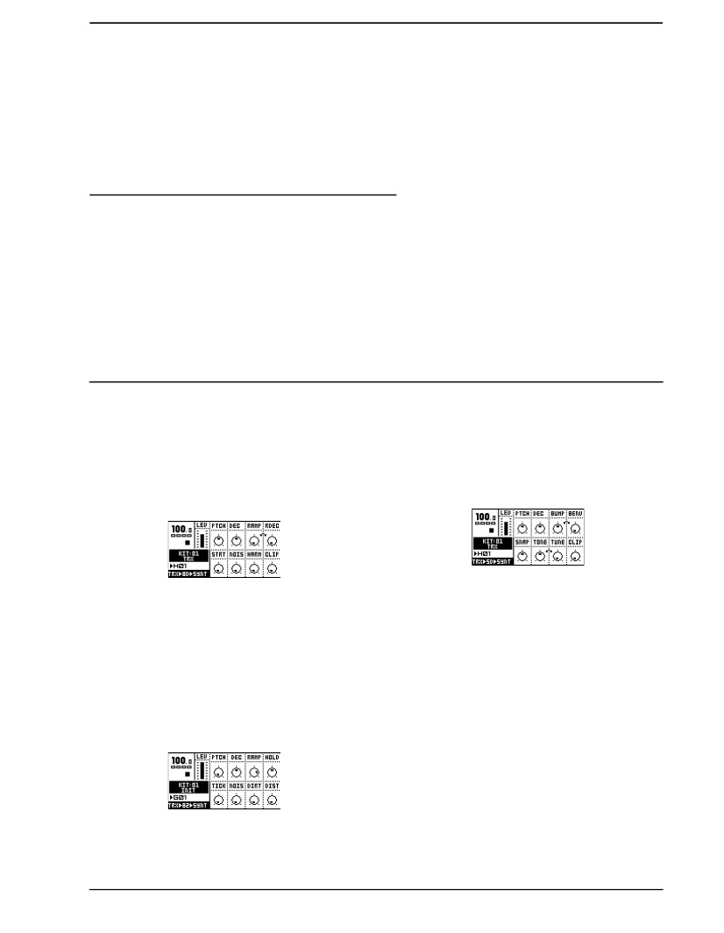
Apéndice A:
MÁQUINA
REFERENCIA
En este apéndice, el MD-sintetizadores y las máquinas serán introducidas. La
distintos parámetros de la máquina se presentan como referencia.
TRX
TRX se inspira en el tambor análogo clásico
máquina de síntesis. Con TRX no hemos
tratado de recrear cualquier tambor específicas existentes
máquina, pero para crear un sonido clásico con
controles ampliados y relevante.
BOMBO "TRX-BD"
MANTENER - Controla el tiempo de espera inicial para el volumen.
TICK - Añade una marca para el inicio más difícil.
NOIS - Hacía que el inicio del sonido.
DIRT - Controles de una función de reducción de bits para el bombo.
DIST - Un tipo especial de distorsión.
Snare Drum "TRX-SD"
PTCH - Controla el tono básico de la batería.
PTCH - Controla el tono básico de la batería.
Diciembre - Controla el tiempo de decaimiento.
RAMPA - Rampas de la cancha.
RDEC - Velocidad de la rampa de lanzamiento.
STRT - Hace que el inicio más difícil.
NOIS - Hacía que el inicio del sonido.
DAÑO - Añade armónicos extra.
CLIPS - Un tipo especial de distorsión.
Diciembre - Controla el tiempo de decaimiento.
BUMP - Agrega un cambio de tono desde el principio.
BENV - Controla el sobre de la protuberancia.
Cupones para alimentos - La cantidad de presión.
TONO - Cambios en la calidad tonal.
AJUSTE - Desafina el tambor.
CLIPS - Un tipo especial de distorsión.
BOMBO "TRX-B2"
PTCH - Controla el tono básico de la batería.
Diciembre - Controla el tiempo de decaimiento.
RAMPA - Rampas de la cancha.
A-1
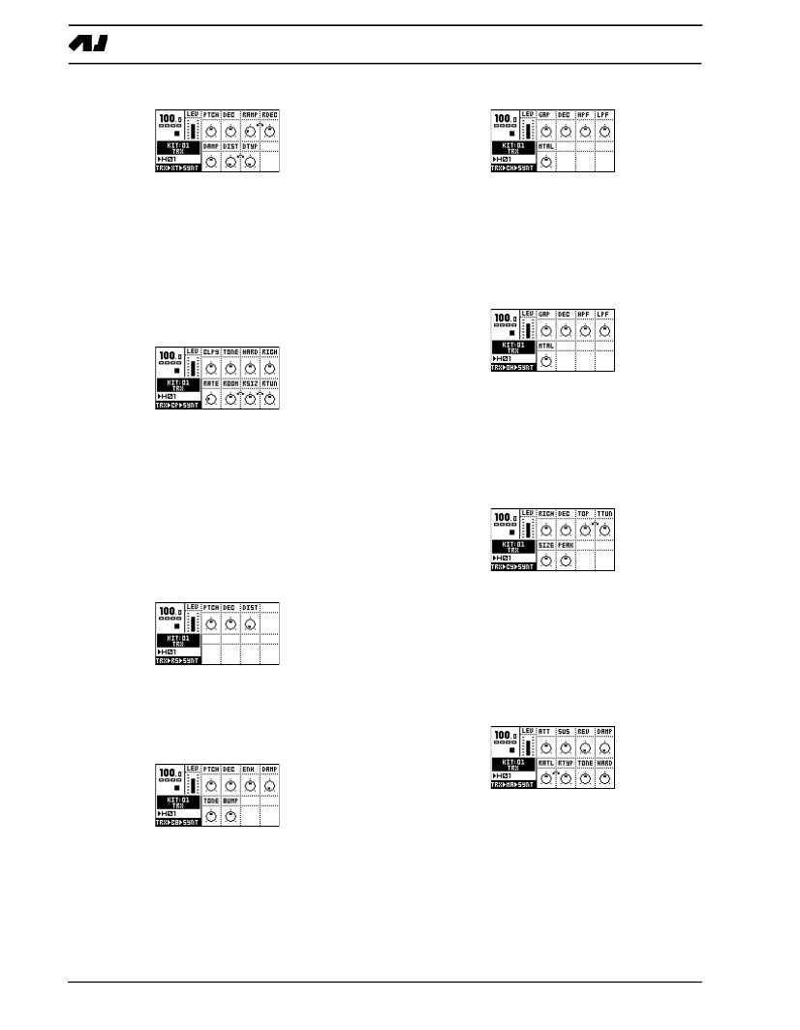
TOM "TRX-XT"
CERRADO HiHat "TRX-CH"
PTCH - Controla el tono básico de la batería.
Diciembre - Controla el tiempo de decaimiento.
RAMPA - Rampas de la cancha.
RDEC - Velocidad de la rampa de lanzamiento.
DAMP - Elimina la decadencia.
DIST - Distorsión.
DTYP - Dureza de la distorsión.
GAP - Cambios en la brecha de hi-hat.
Diciembre - Controla el tiempo de decaimiento.
HPF - Filtros de paso alto el sonido.
LPF - Filtros de paso bajo el sonido.
Mtal - Agrega el carácter de metal adicional para el sonido.
ABIERTO HiHat "TRX-OH"
CLAP "TRX-CP"
GAP - Cambios en la brecha de hi-hat.
Diciembre - Controla el tiempo de decaimiento.
CLPY - Densidad del aplauso.
TONO - Cambios en la calidad tonal.
DURO - Aplausos más duras.
RICO - Mejora de la riqueza del sonido.
TASA - Cambio de los aplausos individual.
SALA - Añade un sonido de la sala.
RSIZ - Cambia el tamaño de la habitación.
RTUN - Cambios en la calidad tonal de la sala.
HPF - Filtros de paso alto el sonido.
LPF - Filtros de paso bajo el sonido.
Mtal - Agrega el carácter de metal adicional para el sonido.
PLATOS "TRX-CY"
TIRO RIM "TRX-RS"
RICO - Añade más riqueza al sonido.
Diciembre - Controla el tiempo de decaimiento.
TOP - La cantidad de armónicos de alta frecuencia.
TTUN - Sintoniza la parte superior.
TAMAÑO - Cambia el tamaño de los platillos.
PTCH - Controla el tono básico.
Diciembre - Controla el tiempo de decaimiento.
DIST - Distorsión.
PICO - Le da un sonido más extremo.
MARACAS "TRX-MA"
COW CAMPANA "TRX-CB"
ATT - Duración del ataque.
SUS - Longitud de la sostenibilidad.
PTCH - Controla el tono básico.
Diciembre - Controla el tiempo de decaimiento.
ENH - Mejora el cuerpo del sonido.
DAMP - Elimina la parte decadencia.
TONO - Cambios en la calidad tonal.
BUMP - Añade un pitchshift en el inicio del sonido.
REV - Invierte el movimiento de las maracas.
DAMP - Elimina el sonido para que sea más escasa.
RATL - Añade sonajero extra para el sonido.
RTYP - Tipo de cascabel.
TONO - Cambios en la calidad tonal.
DURO - Le da al sonido un carácter más difícil.
A-2
Apéndice A: REFERENCIA DE LA MÁQUINA
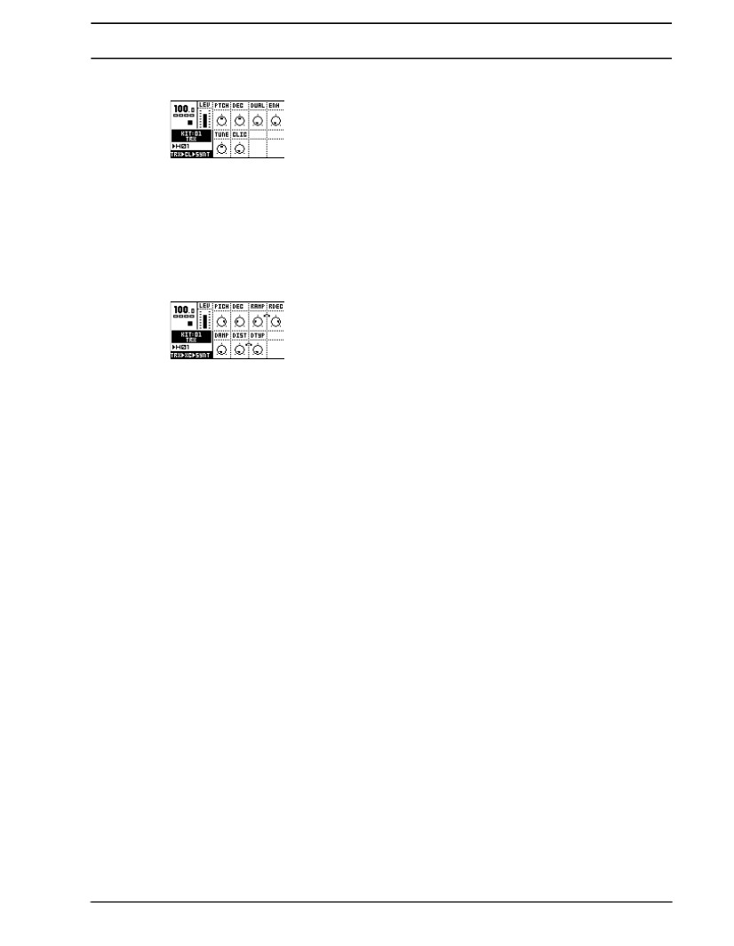
CLAVES "TRX-CL"
PTCH - Controla el tono básico.
Diciembre - Controla el tiempo de decaimiento.
DUAL - Presenta un ataque doble.
ENH - Mejora el tono.
AJUSTE - Desafina el sonido.
CLIC - Añade un clic en el inicio.
CONGAS "TRX-XC"
PTCH - Controla el tono básico de la batería.
Diciembre - Controla el tiempo de decaimiento.
RAMPA - Rampas de la cancha.
RDEC - La velocidad de la rampa de lanzamiento.
DAMP - Elimina la parte decaimiento del sonido.
DIST - Distorsión.
DTYP - Dureza de la distorsión.
Apéndice A: REFERENCIA DE LA MÁQUINA
A-3
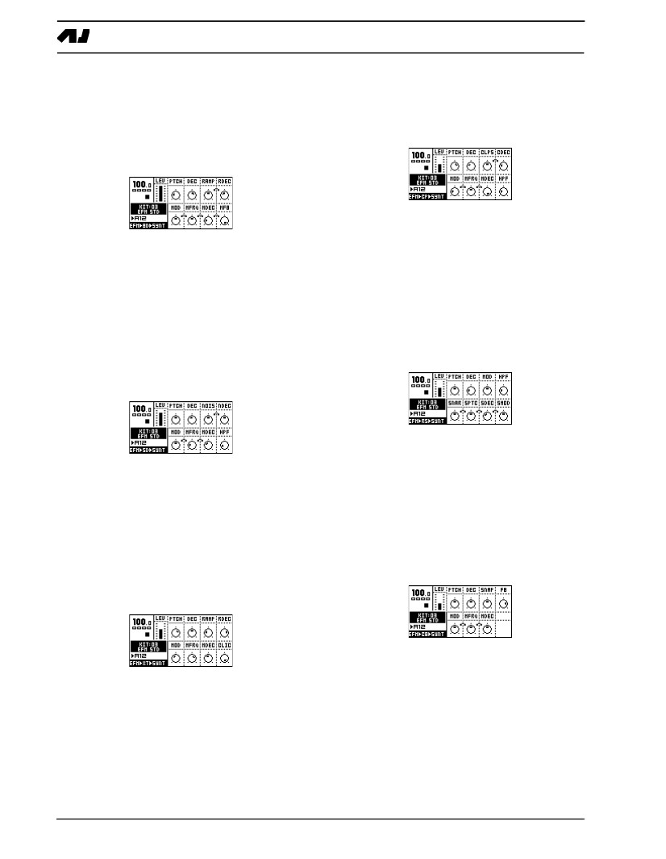
EFM
El EFM MD-sintetizador introduce Elektron es
"Enhanced Comentarios de modulación" algoritmos.
Los rangos de sonido generado de ser realista
batería acústica a los efectos salvaje, caótico.
BOMBO "EFM-BD"
MFRQ - La modulación de frecuencia.
MDEC - El tiempo de decaimiento de la modulación.
CLIC - Añade un clic para el inicio de la batería.
CLAP "EFM-CP"
PTCH - Controla el tono básico de la batería.
Diciembre - Controla el tiempo de decaimiento.
PTCH - Controla el tono básico de la batería.
Diciembre - Controla el tiempo de decaimiento.
RAMPA - La profundidad de rampa de lanzamiento.
RDEC - La rampa de lanzamiento de desintegración. Un valor más alto da una
ya la decadencia.
MOD - La profundidad de modulación de frecuencia.
MFRQ - La modulación de frecuencia.
MDEC - El tiempo de decaimiento de la modulación.
MFB - Modulación de retroalimentación.
CLPs - El número de aplausos.
CDEC - El tiempo de decaimiento de aplaudir. Un valor más alto da una mayor
decadencia.
MOD - La profundidad de modulación de frecuencia.
MFRQ - La modulación de frecuencia.
MDEC - El tiempo de decaimiento de la modulación.
HPF - Alta frecuencia del filtro.
Rimshot "EFM-RS"
Snare Drum "EFM-SD"
PTCH - Controla el tono básico de la batería.
Diciembre - Controla el tiempo de decaimiento.
PTCH - Controla el tono básico de la batería.
Diciembre - Controla el tiempo de decaimiento.
RUIDO - La cantidad de ruido en la caja.
NDEC - Ruido tiempo de decaimiento.
MOD - La profundidad de modulación de frecuencia.
MFRQ - La modulación de frecuencia.
MDEC - El tiempo de decaimiento de la modulación.
HPF - Alta frecuencia del filtro.
MOD - La profundidad de modulación de frecuencia.
HPF - Alta frecuencia del filtro.
SNAR - Añade trampa timbre del tambor con el sonido.
SPTC - El tono del timbre caja.
SDEC - La decadencia del timbre caja.
SMOD - La profundidad de modulación del timbre caja.
Cencerro "EFM-CB"
TOM "EFM-XT"
PTCH - Controla el tono básico.
Diciembre - Controla el tiempo de decaimiento.
PTCH - Controla el tono básico de la batería.
Diciembre - Controla el tiempo de decaimiento.
RAMPA - La profundidad de rampa de lanzamiento.
RDEC - La rampa de lanzamiento de desintegración. Un valor más alto da una
ya la decadencia.
MOD - La profundidad de modulación de frecuencia.
Cupones para alimentos - La cantidad de presión en el comienzo del sonido.
FB - Comentarios cantidad.
MOD - La profundidad de modulación de frecuencia.
MFRQ - La modulación de frecuencia.
MDEC - El tiempo de decaimiento de la modulación.
A-4
Apéndice A: REFERENCIA DE LA MÁQUINA
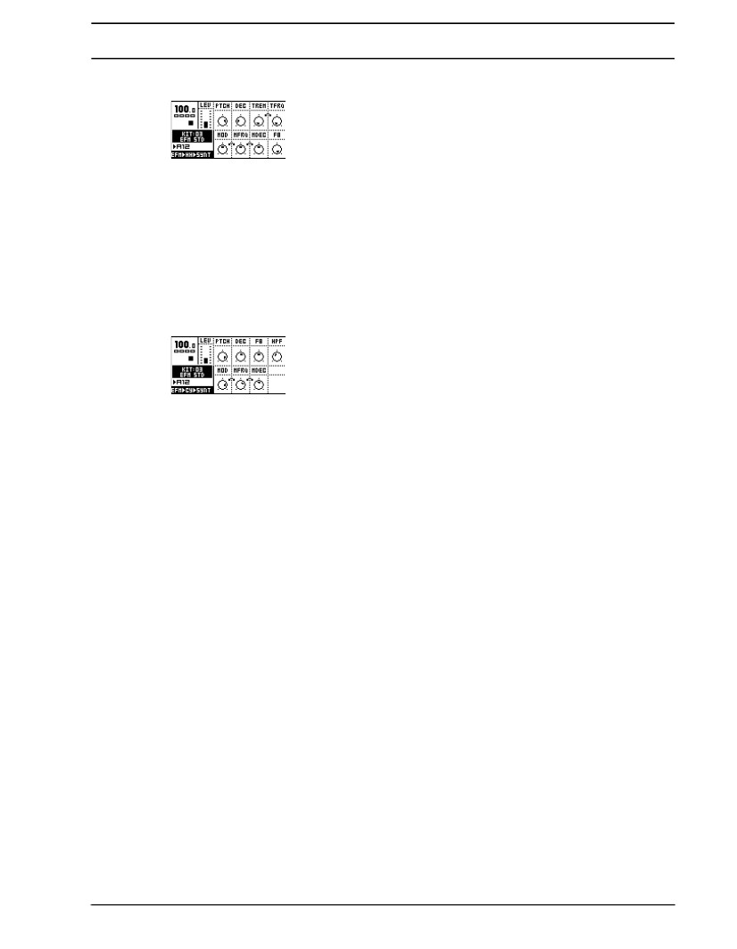
HiHat "EFM-HH"
PTCH - Controla el tono básico de la hi-hat.
Diciembre - Controla el tiempo de decaimiento.
TREM - La profundidad del tremolo añadido.
TFRQ - La frecuencia del trémolo.
MOD - La profundidad de modulación de frecuencia.
MFRQ - La modulación de frecuencia.
MDEC - El tiempo de decaimiento de la modulación.
FB - Comentarios cantidad.
PLATOS "EFM-CY"
PTCH - Controla el tono básico del platillo.
Diciembre - Controla el tiempo de decaimiento.
FB - Comentarios cantidad.
HPF - Alta frecuencia del filtro.
MOD - La profundidad de modulación de frecuencia.
MFRQ - La modulación de frecuencia.
MDEC - El tiempo de decaimiento de la modulación.
Apéndice A: REFERENCIA DE LA MÁQUINA
A-5
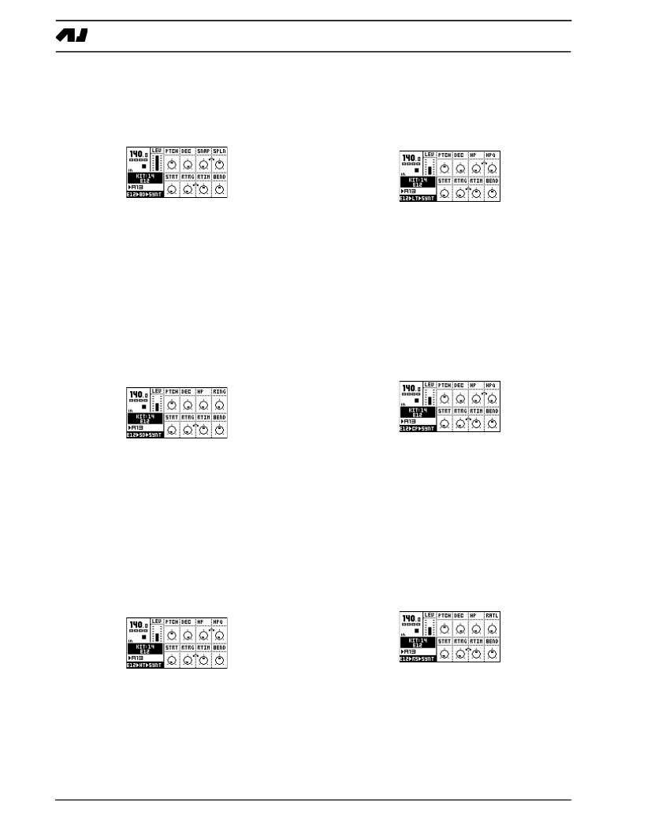
E12
E12 se basa en muestras procesadas con cuidado
sonidos de percusión con control individual.
BOMBO "E12-BD"
RTIM - El tiempo entre cada Retrig. El tiempo es relativo
con el tempo.
DOBLE - Pitch profundidad doble. Dobla el tono de la batería hasta
o hacia abajo en el tono básico.
BAJO TOM "E12-LT"
PTCH - Controla el tono básico de la batería.
Diciembre - Controla el tiempo de decaimiento.
Cupones para alimentos - Profundidad del complemento. Introduce una más dura
ataque.
SPLEN - Longitud de la presión.
INICIO - Mueve el punto de inicio del tambor hacia adelante.
RTRG - Número de retrigs tambor.
RTIM - El tiempo entre cada Retrig. El tiempo es relativo
con el tempo.
DOBLE - Pitch profundidad doble. Dobla el tono de la batería hasta
o hacia abajo en el tono básico.
PTCH - Controla el tono básico de la batería.
Diciembre - Controla el tiempo de decaimiento.
HP - Alta frecuencia del filtro.
HPQ - Filtro de paso alto "Q" de valor.
STRT - Mueve el punto de inicio del tambor hacia adelante.
RTRG - Número de retrigs tambor.
RTIM - El tiempo entre cada Retrig. El tiempo es relativo
con el tempo.
DOBLE - Pitch profundidad doble. Dobla el tono de la batería hasta
o hacia abajo en el tono básico.
Snare Drum "E12-SD"
CLAP "E12-CP"
PTCH - Controla el tono básico de la batería.
Diciembre - Controla el tiempo de decaimiento.
HP - Alta frecuencia del filtro.
RING - Presenta tonos de llamada con el sonido.
STRT - Mueve el punto de inicio del tambor hacia adelante.
RTRG - Número de retrigs tambor.
RTIM - El tiempo entre cada Retrig. El tiempo es relativo
con el tempo.
DOBLE - Pitch profundidad doble. Dobla el tono de la batería hasta
o hacia abajo en el tono básico.
PTCH - Controla el tono básico de la palmada.
Diciembre - Controla el tiempo de decaimiento.
HP - Alta frecuencia del filtro.
HPQ - Filtro de paso alto "Q" de valor.
STRT - Mueve el punto de inicio del tambor hacia adelante.
RTRG - Número de retrigs tambor.
RTIM - El tiempo entre cada Retrig. El tiempo es relativo
con el tempo.
DOBLE - Pitch profundidad doble. Dobla el tono de la batería hasta
o hacia abajo en el tono básico.
ALTA TOM "E12-HT"
Rimshot "E12-RS"
PTCH - Controla el tono básico de la batería.
Diciembre - Controla el tiempo de decaimiento.
HP - Alta frecuencia del filtro.
HPQ - Filtro de paso alto "Q" de valor.
STRT - Mueve el punto de inicio del tambor hacia adelante.
RTRG - Número de retrigs tambor.
PTCH - Controla el tono básico.
Diciembre - Controla el tiempo de decaimiento.
HP - Alta frecuencia del filtro.
RRTL - Añade un "anillado" con el sonido.
STRT - Mueve el punto de inicio del tambor hacia adelante.
RTRG - Número de retrigs tambor.
RTIM - El tiempo entre cada Retrig. El tiempo es relativo
con el tempo.
A-6
Apéndice A: REFERENCIA DE LA MÁQUINA
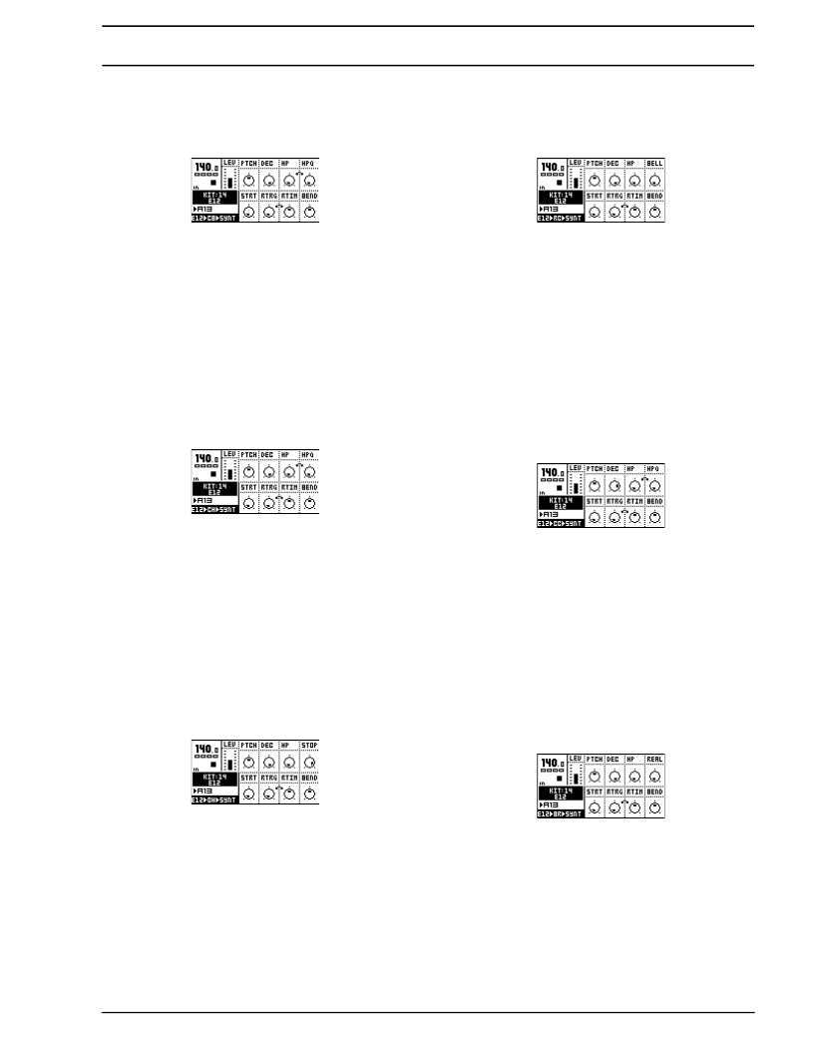
DOBLE - Pitch profundidad doble. Dobla el tono de la batería hasta
o hacia abajo en el tono básico.
DOBLE - Pitch profundidad doble. Dobla el tono de la batería hasta
o hacia abajo en el tono básico.
COW CAMPANA "E12-CB"
PLATOS RIDE "E12-RC"
PTCH - Controla el tono básico.
Diciembre - Controla el tiempo de decaimiento.
HP - Alta frecuencia del filtro.
HPQ - Filtro de paso alto "Q" de valor.
STRT - Mueve el punto de inicio del tambor hacia adelante.
RTRG - Número de retrigs tambor.
RTIM - El tiempo entre cada Retrig. El tiempo es relativo
con el tempo.
DOBLE - Pitch profundidad doble. Dobla el tono de la batería hasta
o hacia abajo en el tono básico.
PTCH - Controla el tono básico del platillo.
Diciembre - Controla el tiempo de decaimiento.
HP - Alta frecuencia del filtro.
CAMPANA - Presenta el sonido de la campana interna de un paseo
platillos.
STRT - Mueve el punto de inicio del tambor hacia adelante.
RTRG - Número de retrigs tambor.
RTIM - El tiempo entre cada Retrig. El tiempo es relativo
con el tempo.
DOBLE - Pitch profundidad doble. Dobla el tono de la batería hasta
o hacia abajo en el tono básico.
CERRADO HiHat "E12-CH"
Platillo crash "E12-CC"
PTCH - Controla el tono básico de la hi-hat.
Diciembre - Controla el tiempo de decaimiento.
HP - Alta frecuencia del filtro.
HPQ - Filtro de paso alto "Q" de valor.
STRT - Mueve el punto de inicio del tambor hacia adelante.
RTRG - Número de retrigs tambor.
RTIM - El tiempo entre cada Retrig. El tiempo es relativo
con el tempo.
DOBLE - Pitch profundidad doble. Dobla el tono de la batería hasta
o hacia abajo en el tono básico.
PTCH - Controla el tono básico de la batería.
Diciembre - Controla el tiempo de decaimiento.
HP - Alta frecuencia del filtro.
HPQ - Filtro de paso alto "Q" de valor.
STRT - Mueve el punto de inicio del tambor hacia adelante.
RTRG - Número de retrigs tambor.
RTIM - El tiempo entre cada Retrig. El tiempo es relativo
con el tempo.
DOBLE - Pitch profundidad doble. Dobla el tono de la batería hasta
o hacia abajo en el tono básico.
ABIERTO HiHat "E12-OH"
CEPILLADO SNARE "E12-BR"
PTCH - Controla el tono básico del platillo.
Diciembre - Controla el tiempo de decaimiento.
HP - Alta frecuencia del filtro.
PARADA - Establece la duración del sonido hasta que se detuvo
abruptamente.
STRT - Mueve el punto de inicio del tambor hacia adelante.
RTRG - Número de retrigs tambor.
RTIM - El tiempo entre cada Retrig. El tiempo es relativo
con el tempo.
PTCH - Controla el tono básico de la batería.
Diciembre - Controla el tiempo de decaimiento.
HP - Alta frecuencia del filtro.
VERDADERO - Aumenta el efecto de la brocha.
STRT - Mueve el punto de inicio del tambor hacia adelante.
RTRG - Número de retrigs tambor.
RTIM - El tiempo entre cada Retrig. El tiempo es relativo
con el tempo.
Apéndice A: REFERENCIA DE LA MÁQUINA
A-7
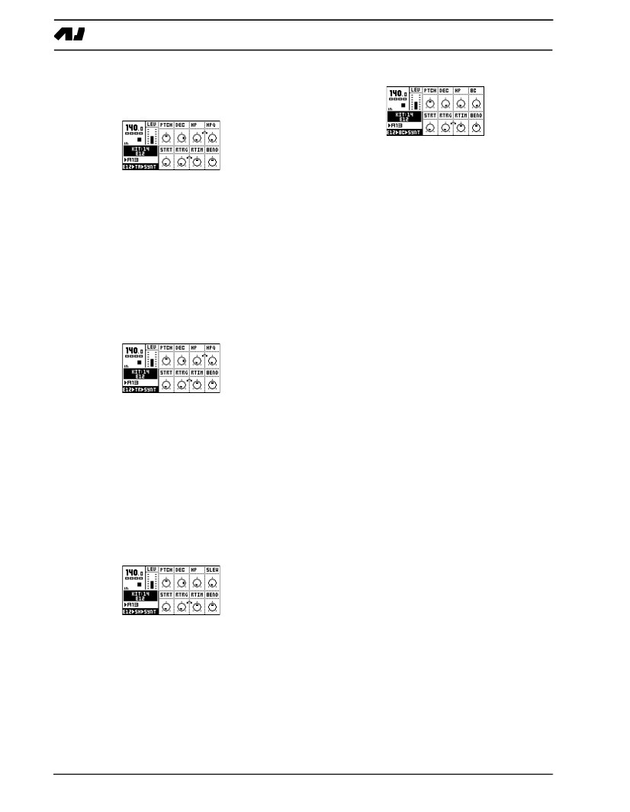
DOBLE - Pitch profundidad doble. Dobla el tono de la batería hasta
o hacia abajo en el tono básico.
CONGO BONGO "E12-BC"
Pandereta "E12-TA"
PTCH - Controla el tono básico de la batería.
Diciembre - Controla el tiempo de decaimiento.
PTCH - Controla el tono básico de la pandereta.
Diciembre - Controla el tiempo de decaimiento.
HP - Alta frecuencia del filtro.
HPQ - Filtro de paso alto "Q" de valor.
STRT - Mueve el punto de inicio del tambor hacia adelante.
RTRG - Número de retrigs tambor.
RTIM - El tiempo entre cada Retrig. El tiempo es relativo
con el tempo.
DOBLE - Pitch profundidad doble. Dobla el tono de la batería hasta
o hacia abajo en el tono básico.
HP - Alta frecuencia del filtro.
BC - Varía el sonido entre un bongo y el tambor congo.
STRT - Mueve el punto de inicio del tambor hacia adelante.
RTRG - Número de retrigs tambor.
RTIM - El tiempo entre cada Retrig. El tiempo es relativo
con el tempo.
DOBLE - Pitch profundidad doble. Dobla el tono de la batería hasta
o hacia abajo en el tono básico.
TRIÁNGULO "E12-TR"
PTCH - Controla el tono de base del triángulo.
Diciembre - Controla el tiempo de decaimiento.
HP - Alta frecuencia del filtro.
HPQ - Filtro de paso alto "Q" de valor.
STRT - Mueve el punto de inicio del tambor hacia adelante.
RTRG - Número de retrigs tambor.
RTIM - El tiempo entre cada Retrig. El tiempo es relativo
con el tempo.
DOBLE - Pitch profundidad doble. Dobla el tono de la batería hasta
o hacia abajo en el tono básico.
SHAKER "E12-SH"
PTCH - Controla el tono básico de la coctelera.
Diciembre - Controla el tiempo de decaimiento.
HP - Alta frecuencia del filtro.
SLEW - Controla el efecto de la sacudida de ida y vuelta.
STRT - Mueve el punto de inicio del tambor hacia adelante.
RTRG - Número de retrigs tambor.
RTIM - El tiempo entre cada Retrig. El tiempo es relativo
con el tempo.
DOBLE - Pitch profundidad doble. Dobla el tono de la batería hasta
o hacia abajo en el tono básico.
A-8
Apéndice A: REFERENCIA DE LA MÁQUINA
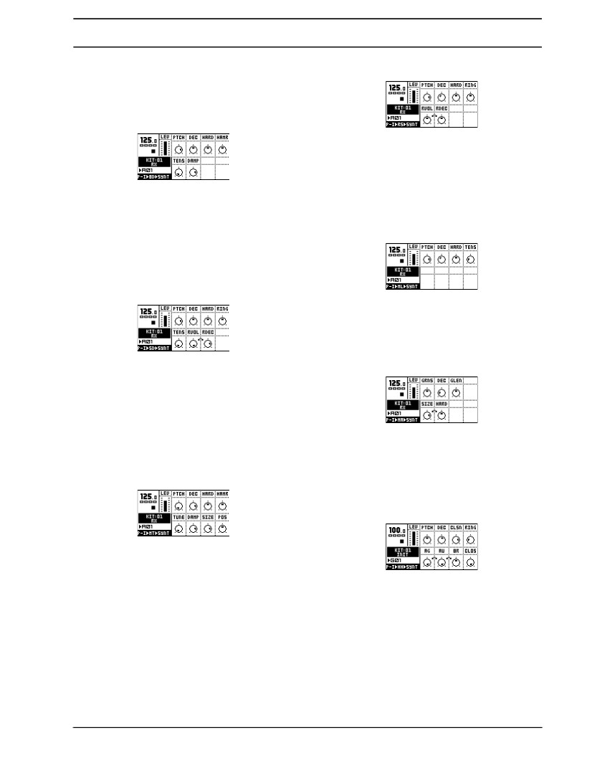
P-I
P-I es la física informado MD-sintetizador que
simula el comportamiento de las baterías acústicas.
BOMBO "PI-BD"
Rimshot "PI-RS"
PTCH - Controla el tono básico de la toma del borde.
Diciembre - Controla el tiempo de decaimiento.
DURO - Un valor más alto da un golpe más duro.
RING - Timbre metálico del tambor.
PTCH - Controla el tono básico de la batería.
Diciembre - Controla el tiempo de decaimiento.
DURO - Un valor más alto da un golpe más duro.
HAMR - Un valor más alto da un mazo suave.
ENET - Regula el efecto de la alta tensión en la piel
de un golpe duro.
DAMP - Regula la amortiguación en el cuerpo del tambor.
RVOL - El volumen de los ruidos de las trampas '.
RDEC - El tiempo de decaimiento de los ruidos.
METALLICA "PI-ML"
Snare Drum "PI-SD"
PTCH - Controla el tono básico del sonido.
Diciembre - Controla el tiempo de decaimiento.
DURO - Un valor más alto da un golpe más duro.
ENET - Regula el efecto de un golpe duro.
PTCH - Controla el tono básico de la batería.
Diciembre - Controla el tiempo de decaimiento.
DURO - Un valor más alto da un golpe más duro.
ENET - Regula el efecto de la alta tensión en la piel
de un golpe duro.
RVOL - El volumen de los ruidos de las trampas '.
RDEC - El tiempo de decaimiento de los ruidos.
RING - Timbre metálico del tambor.
MARACAS "PI-MA"
Diciembre - Establece el tiempo de decaimiento de la maraca.
GRNs - Ajusta el número de granos en la maraca.
GLEN - Ajusta el tiempo de caída de los granos individuales.
TAMAÑO - Regula el tamaño de la maraca.
DURO - Regula la dureza de los granos.
TOM "PI-XT"
Hi Hat "PI-HH"
PTCH - Controla el tono básico de la batería.
Diciembre - Establece el tiempo de decaimiento de la batería.
DURO - Un valor más alto da un golpe más duro.
HAMR - Un valor más alto da un mazo suave.
AJUSTE - Emula afinación distintos de las pieles.
DAMP - Regula la amortiguación en el cuerpo del tambor.
TAMAÑO - Regula el tamaño del cuerpo del tambor.
POS - Mueve el punto de sorprendente desde el centro hasta el borde.
PTCH - Controla el tono básico de la charles.
Diciembre - Establece el tiempo de decaimiento de la charles.
CLSN - Simula un ligero contacto entre los dos platillos
del charles.
RING - Controla la cantidad de zumbido en el sonido.
AG - Mejora las frecuencias altas del sonido.
AU - Reduce las frecuencias altas del sonido.
BR - Controla la frecuencias bajas del sonido.
CLOS - Establece la hora de cerrar el hi hat. Un valor de 127
significa que el charles no se cierra.
Apéndice A: REFERENCIA DE LA MÁQUINA
A-9
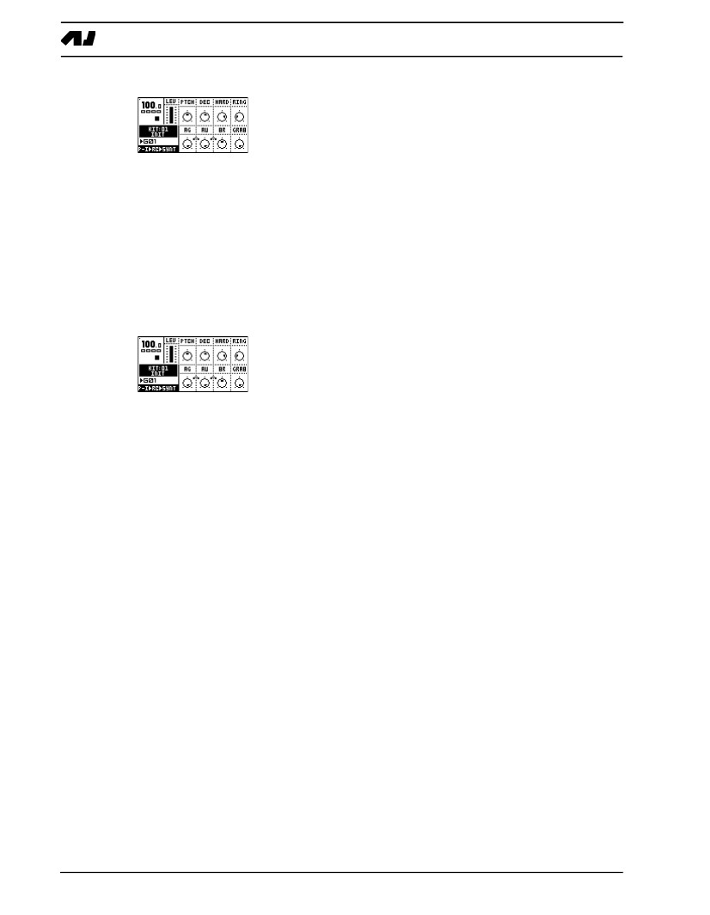
PLATOS RIDE "PI-RC"
PTCH - Controla el tono básico de la carrera.
Diciembre - Establece el tiempo de decaimiento de la carrera.
DURO - Añade la impresión de un golpe duro.
RING - Controla la cantidad de zumbido en el sonido.
AG - Mejora las frecuencias altas del sonido.
AU - Reduce las frecuencias altas del sonido.
BR - Controla la frecuencias bajas del sonido.
GRAB - Establece el tiempo para agarrar el plato. Un valor de
127 significa que el platillo que nunca se tomó.
Platillo crash "PI-CC"
PTCH - Controla el tono básico de la caída.
Diciembre - Establece el tiempo de decaimiento de la crisis.
DURO - Añade la impresión de un golpe duro.
RING - Controla la cantidad de zumbido en el sonido.
AG - Mejora las frecuencias altas del sonido.
AU - Reduce las frecuencias altas del sonido.
BR - Controla la frecuencias bajas del sonido.
GRAB - Establece el tiempo para agarrar el plato. Un valor de
127 significa que el platillo que nunca se tomó.
A-10
Apéndice A: REFERENCIA DE LA MÁQUINA
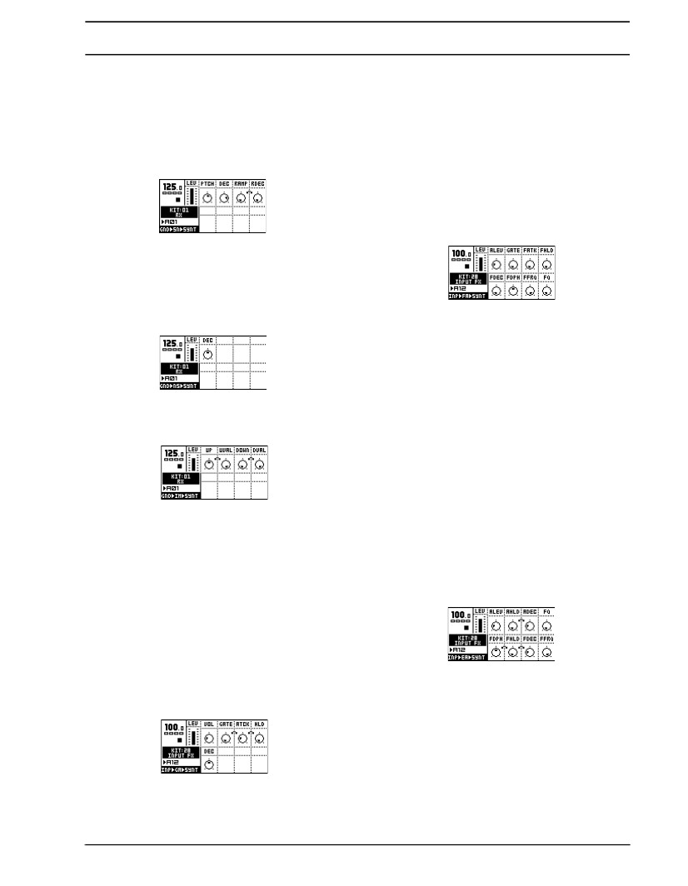
GND
GND no es realmente un MD-sintetizador. Contiene
algunas máquinas de varios que se pueden
utiliza para añadir tonalidad extra, y un "vacío"
máquina llamada "---".
SENO "GND-SN"
ATCK - La puerta de entrada de tiempo de ataque. Un valor alto hace que el
puerta abierta más lentamente.
Diálogo de Alto Nivel - La puerta de entrada de tiempo de espera. Este parámetro controla
el tiempo que la puerta se abre completamente para después de la entrada de sig-
nal nivel cae por debajo del nivel de sensibilidad de entrada.
Diciembre - La puerta de entrada de tiempo de decaimiento. Establece el tiempo de decaimiento de la puerta
que viene después de la fase de sostener la puerta.
ENTRADA DE SEGUIDORES DE FILTRO A / B "INP-FA / B"
Se trata de un sobre de entrada seguidor filtro de paso bajo para el
A y B entradas. Está hecho para pasar a través externa
audio. No reacciona a TRIGS, que no es necesario
trigonométricas que una vez que se convierta en activa.
PTCH - Controla el tono básico.
Diciembre - El tiempo de decaimiento. Un valor más alto da una mayor
decadencia.
RAMPA - La rampa de lanzamiento.
RDEC - La decadencia rampa de lanzamiento.
ALEV - Controla el volumen de entrada.
RUIDO "GND-NS"
GATE - La sensibilidad de la puerta de entrada. Un valor bajo le permite bajar
señales a través de la puerta.
FATK - La hora de entrada de ataque del filtro. Un valor alto hace que el
puerta abierta más lentamente.
Diciembre - El tiempo de decaimiento. Un valor más alto da una mayor
decadencia.
FHLD - La puerta de entrada del filtro tiempo de espera. Este parámetro con-
controles el tiempo que la puerta se abre completamente para después de la entrada
nivel de señal cae por debajo del nivel de sensibilidad de entrada.
FDEC - El filtro de entrada tiempo de decaimiento de la puerta. Establece la puerta
tiempo de decaimiento que viene después de la fase de sostener la puerta.
FDPH - El corte del filtro de entrada de valor de la profundidad. Esto controla
hasta qué punto el valor de corte del filtro se verá influido por la
de entrada sobre la puerta.
FFRQ - El filtro de entrada de frecuencia de corte de base.
IMPULSO "GND-IM"
UP - El tiempo que se mantiene el impulso positivo.
UVAL - El valor de la fase positiva.
ABAJO - El tiempo que el impulso se mantiene negativo.
DVAL - El valor de la fase negativa.
FQ - El filtro de entrada de valor Q.
ENTRADA SOBRE A / B "INP-EA / B"
Se trata de un sobre que trata de audio externa, como una per-
discusión fuente. Cuenta con dos sobres de activos, uno para
el audio externo y uno extra en el paso bajo incorporado
filtro. Los sobres son disparados con el estándar
tambor trig botones.
INP
El sintetizador INP contiene las máquinas que
efecto de las dos entradas externas de la máquina
tambor.
PUERTA DE ENTRADA A / B "INP-GA / B"
Esta es una puerta para las entradas A y B. Está hecho para
que pasa a través de audio externo. No reacciona a
TRIGS, que no necesita que le permitan revivir una vez que para que
se activan.
Avol - Controla el volumen de entrada (amplitud).
AHLD - La amplitud de la entrada de tiempo de espera. Un valor alto mantiene
la puerta abierta ya la amplitud de entrada.
ADEC - La amplitud de entrada tiempo de decaimiento.
FQ - El filtro de entrada de valor Q.
FDPH - El corte del filtro de entrada de valor de la profundidad. Esto controla
hasta qué punto el valor de corte del filtro se verá influido por la
filtro de entrada del sobre.
VOL - Controla el volumen de entrada.
GATE - La sensibilidad de la puerta de entrada. Un valor bajo le permite bajar
señales a través de la puerta.
FHLD - El corte del filtro de entrada de tiempo de espera.
FDEC - El filtro de entrada tiempo de decaimiento de corte.
FFRQ - El filtro de entrada de frecuencia de corte de base.
Apéndice A: REFERENCIA DE LA MÁQUINA
A-11
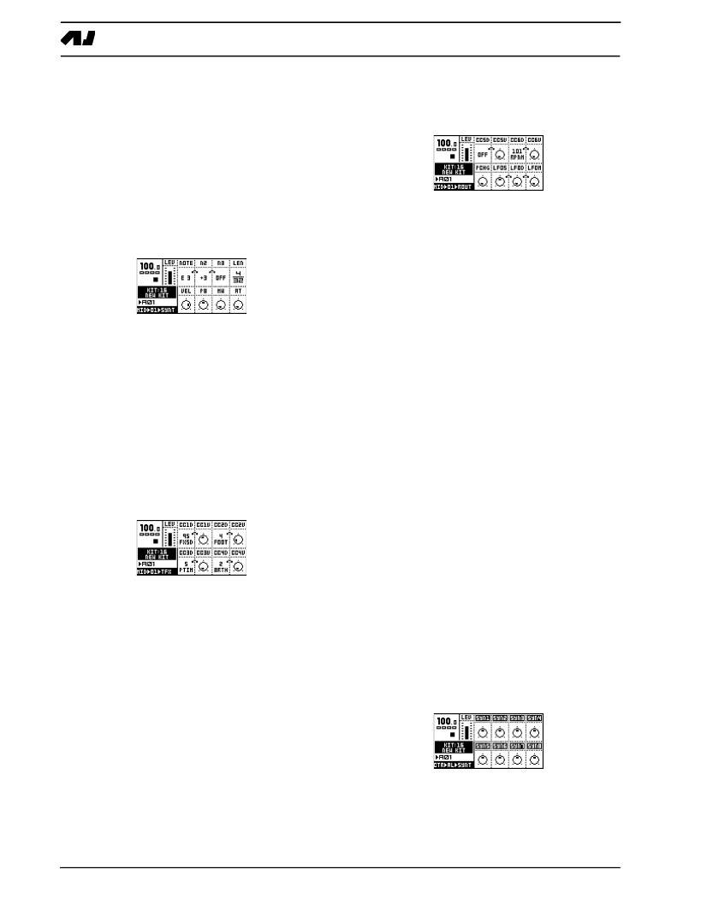
MID
Las máquinas MIDI se utilizan para controlar
engranajes externos MIDI, como sintetizadores, con-
conectado al puerto de salida MIDI de la Máquina-
tambor. Hay 16 máquinas MIDI en total,
cada uno conectado a la correspondiente MIDI
canal. Como no existe un proceso interno de audio-
ción de estas máquinas, los controles se extienden
sobre la síntesis, EFECTOS y RUTA
ING menús.
Síntesis ventana
CC4D - Selecciona el mensaje de cambio de control que se con-
controlada por CC4V.
Enrutamiento ventana
CC5D - Selecciona el mensaje de cambio de control que se con-
controlada por CC5V.
CC5V - Establece el valor del cambio de control elegido en
CC5D.
PCHG - Realiza un mensaje de cambio de programa entre 0
y 126.
LFOS - Controla la velocidad del LFO de la máquina MIDI.
LFOD - Controla la profundidad del LFO del MIDI
de la máquina.
NOTA - Selecciona la nota MIDI de ser activado, que van desde
C-2 a G8.
N2 - Si N2 es diferente de 0 se añade una segunda nota (acorde) N2
número de semitonos de la NOTA.
N3 - Si N3 diferente de 0 se añade una segunda nota (acorde) N3
número de semitonos de la NOTA.
LEN - Establece la duración de las notas.
VEL - Establece la velocidad de nota, N2 y N3.
PB - Controla la configuración de pitch bend.
MW - Controla la rueda de modulación.
AT - Controla el canal After Touch.
LFOM - Controla el equilibrio entre las formas de onda de
el LFO de la máquina MIDI.
CTR
Las máquinas de control se utilizan para automatizar
y lo que es más fácil de controlar los diferentes
parámetros de las dieciséis pistas disponibles
Además de ofrecer control sobre el equipo de música mas-
ter efectos. Tenga en cuenta que puede utilizar LFO
junto con el control principal efecto estéreo
máquinas, pero no con el control de otros
máquinas.
CONTROL DE TODOS "CTR-AL"
Esta máquina al mismo tiempo controla el elegido
parámetro o parámetros en todas las 16 pistas. La manipulación de
uno de los parámetros de la máquina CTR-AL afectará a la
parámetro correspondiente en todas las 16 pistas. Tenga en cuenta que
CTRL-AL no afecta a las máquinas o el MIDI
SÍNTESIS página de máquinas REGISTRO RAM. La
la funcionalidad de esta máquina es similar a la [FUNC-
CIÓN] + DATOS DE ENTRADA botones de funcionamiento se describe en la
la página 37. La principal diferencia es que el uso de este
máquina, se puede establecer TRIGS.
Efectos de pista de la ventana
CC1D - Selecciona el mensaje de cambio de control que se con-
controlada por CC1V.
CC1V - Establece el valor del cambio de control elegido en
CC1D.
CC2D - Selecciona el mensaje de cambio de control que se con-
controlada por CC2V.
CC2V - Establece el valor del cambio de control elegido en
CC2D.
CC3V - Establece el valor del cambio de control elegido en
CC3D.
CC3D - Selecciona el mensaje de cambio de control que se con-
controlada por CC3V.
CC4V - Establece el valor del cambio de control elegido en
CC4D.
Síntesis ventana
Esta página controla la síntesis de hasta 8 disponible
parámetros para cada máquina y realizar el seguimiento.
A-12
Apéndice A: REFERENCIA DE LA MÁQUINA
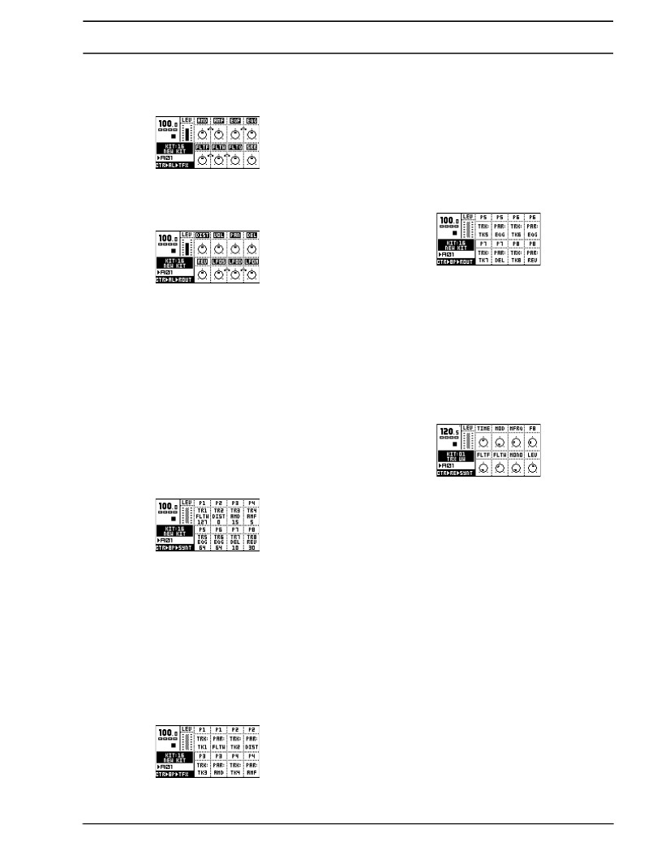
Efectos de pista de la ventana
Aquí el control de los parámetros de efectos de pista para todos
pistas.
P1 TRK - Elige la pista que se verán afectados por el P1
parámetro en la página SÍNTESIS.
P1 PAR - Selecciona el parámetro que se verán afectados
por el P1 parámetro en la página SÍNTESIS.
P2-P4 TRK - La misma función que P1 TRK
P2-P4 PAR - La misma función que P1 PAR
Enrutamiento ventana
Enrutamiento ventana
Aquí el control de los parámetros de la página de enrutamiento para todos
pistas.
A continuación el contenido del menú Efectos.
Las siguientes 4 rutas se hacen aquí.
Control del ritmo ECHO DELAY "CTR-RE"
CONTROL 8 PARÁMETROS "CTR-8P"
Esta máquina de control se utiliza para agrupar
los parámetros que manipular más en una sola
ventana. Los parámetros pueden pertenecer a diferentes
pistas. Esto puede ser conveniente en una situación real,
lo que permite menos presión de botones para llegar a la deseada
parámetros. Un CTR-8P máquina puede contener 8 de
estos pista y cortes de parámetros corta. El CTR-8P puede
también funcionan como una especie de "trigless trig", ya que puede
manipular los parámetros sin trigging la corres-
correspondiente sonido de batería.
Utilizar la máquina de control para controlar los parámetros de
el retraso ECHO EL RITMO. Los efectos y el enrutamiento
las páginas se ven iguales para todos los efectos de control maestro
máquinas, por lo que se describe sólo para el
Retraso RITMO ECHO.
Síntesis ventana
Esta página muestra los mismos parámetros que se encuentran en la
Maestro de efectos estéreo de menú en el ECHO
ficha.
Síntesis ventana
Esta página muestra un resumen de todos los agrupados
parámetros, que sigue al que pertenecen y qué va-
UES tienen.
TIEMPO - Controla el tiempo de retardo actual. Es en relación con el
ritmo actual, y se mide en las notas 128. Para
ejemplo, por un retraso golpearon a dos (8 16a notas) EL TIEMPO debería
se establece en 64.
MOD - Controla el tiempo de retardo de modulación.
MFRQ - Controla el tiempo de retardo de modulación de frecuencia.
P1 - En primer lugar se muestra es la pista que P1 está asignado. Bajo
la pista mostrada, el parámetro controlado es visible.
En virtud de esto, el valor actual del parámetro es repre-
representados. La manipulación de P1 por lo tanto, manipular el cho-
sen los parámetros de la pista seleccionada.
P2-P8 - La misma función que P1
FB - Controla la cantidad de realimentación de retardo. La retroalimentación es
tomadas después del filtro, pero antes de que el control de ganancia a cabo. FB conjunto
a la posición central con filtro totalmente abierta da la unidad de alimentación
espalda.
FILTF - El parámetro de base de la frecuencia del filtro. Para una
descripción de la funcionalidad del filtro, consulte "El
RITMO retardo de eco "en la página 29.
FILTW - El parámetro de ancho de filtro. Por favor, consulte el texto
encuentra bajo el título "LA DEMORA ECHO ritmo"
en la página 29 para una descripción de la funcionalidad del filtro.
MONO - La retroalimentación panorámica parámetro de control. A la baja
valor da mesa de ping pong retraso estilo, conserva un alto valor
de la información estéreo, y una posición central permite la
retardo de retroalimentación en la posición central de paneo.
LEV - La ganancia de nivel de control de la ECHO EL RITMO
demora.
Efectos de pista de la ventana
En esta ventana, junto con el menú de enrutamiento,
asignar los parámetros y las pistas que se van a
visible en el resumen en el menú SÍNTESIS. Usted
establecer un seguimiento de estos cuatro cortes y los parámetros en el corto
PISTA ventana de efectos.
Apéndice A: REFERENCIA DE LA MÁQUINA
A-13
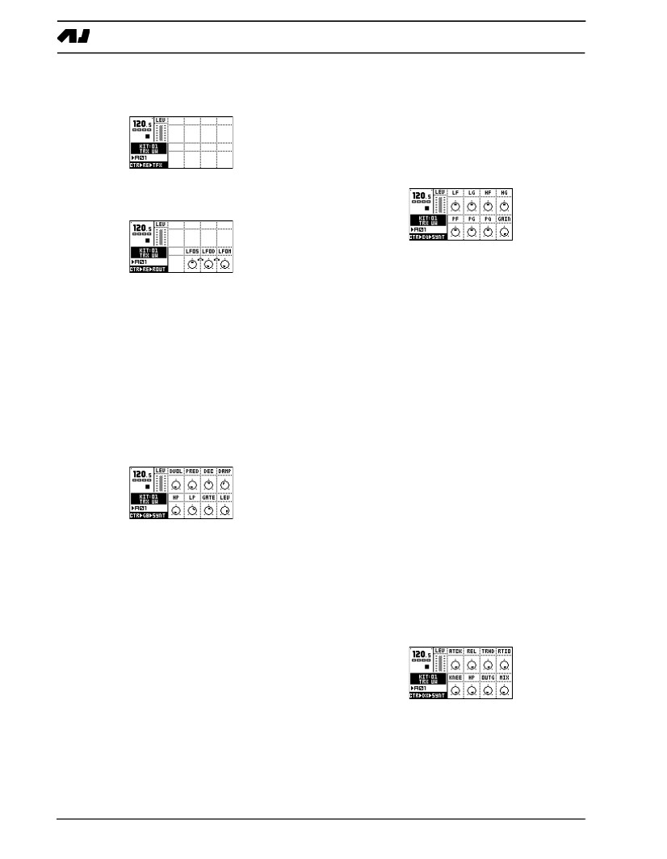
Efectos de la ventana
Esta ventana está vacía ya que no los controles pertinentes pueden ser
encontrar aquí.
MASTER CONTROL EQ "CTR-EQ"
Utilizar la máquina de control para controlar los parámetros de
MASTER EQ ecualizador. El efecto y el enrutamiento
páginas funcionan de la misma manera como se ha descrito para el
RITMO EHCO demora.
Síntesis ventana
Esta página muestra los mismos parámetros que se encuentran en la
EFECTOS STEREO menú en la pestaña EQ.
Síntesis ventana
Aquí los controles para el LFO de la pista se puede encontrar.
LF es el parámetro de frecuencia de corte / aumento de la plataforma baja fil-
ter.
LFOS - Controla la velocidad del LFO.
LFOD - Controla la profundidad del LFO.
LFOM - Controla el equilibrio entre las formas de onda de
el LFO.
LG es el parámetro de plataforma de baja ganancia que controla la cantidad de
las bajas frecuencias es necesario impulsar / reducción entre
-15dB y +15 dB.
HF es el parámetro de frecuencia de corte / aumento de la plataforma de alta
filtro.
HG es el parámetro de plataforma de alta ganancia que controla la forma en
tanto los de alta frecuencia es necesario impulsar / reducido
entre-15dB y +15 dB.
PF es el parámetro de ecualización paramétrica de frecuencia, que es el
frecuencia central de la banda de ecualizador paramétrico.
PG es el parámetro de ecualizador paramétrico de ganancia. Controla el
tanto el ecualizador paramétrico debe aumentar o reducir entre -
15 dB y 15 dB en la frecuencia establecida por el "PF" pará-
ter.
PQ es el ecualizador paramétrico de factor Q. El Q controla el ancho
de la banda que se refuerza o se reduce por la paramétrica
EQ. De alto Q-valores dan una estrecha banda.
GAIN es el control de volumen final. Este parámetro permite
ajustar el volumen de la salida estéreo principal.
Dvöl es el retraso en el parámetro de nivel de reverberación. Este pará-
ter permite la salida del ritmo de ECHO para ser transferido
en la reverberación BOX GATE.
PRED es el parámetro de pre-delay. El directo y el retraso
Esta mezcla se retrasó por una cantidad de tiempo para dar la
impresión de la reverbation que lleguen después de que el sonido.
Diciembre es el parámetro de tiempo de decaimiento. Tiempo de decaimiento es el tiempo que
necesario para que el reverbation a morir después de un sonido tiene
terminó. El parámetro de decaimiento está activo en el rango de 0,5 a
3 segundos.
DAMP es el parámetro de control de la amortiguación. Amortiguación
disminuye las frecuencias altas para dar la impresión de
paredes suaves.
HP es un filtro de paso alto, filtrado de la salida de la reverb.
LP es un filtro de paso bajo, el filtrado de la salida de la reverb.
GATE establece el tiempo de la puerta. La señal de reverbated está cerrado
después de este tiempo, si el nivel de señal es bajo. El valor máximo
para este parámetro da tiempo infinito - en otras palabras, la
la puerta está apagado.
LEV es el parámetro de nivel de salida de la CAJA DE PUERTA
reberb.
ATCK controla el tiempo de ataque, que es el tiempo que tarda
el detector de volumen para reaccionar a la parte de ataque del sonido
de la señal. Los largos tiempos de ataque que los transitorios rápidos a través de la
compresor.
REL controla el tiempo de liberación. Este es el tiempo que tarda el
volumen del detector de reaccionar a la parte de liberación del sonido
La puerta de control REVERB BOX "CTR-GB"
Utilizar la máquina de control para controlar los parámetros de
la reverberación BOX GATE. El efecto y las páginas de enrutamiento
función de la misma manera como se ha descrito para el ritmo
EHCO retraso.
Síntesis ventana
Esta página muestra los mismos parámetros que se encuentran en la
Maestro de efectos estéreo de menú en la pestaña REV.
CONTROL DE PROCESADOR DYNAMIX "CTR-DX"
Utilizar la máquina de control para controlar los parámetros de
la DYNAMIX dinámica del procesador. El efecto y la derrota
ING páginas funcionan del mismo modo como se describe para la
RITMO EHCO demora.
Síntesis ventana
Esta página muestra los mismos parámetros que se encuentran en la
EFECTOS STEREO menú en la pestaña de DYN.
A-14
Apéndice A: REFERENCIA DE LA MÁQUINA
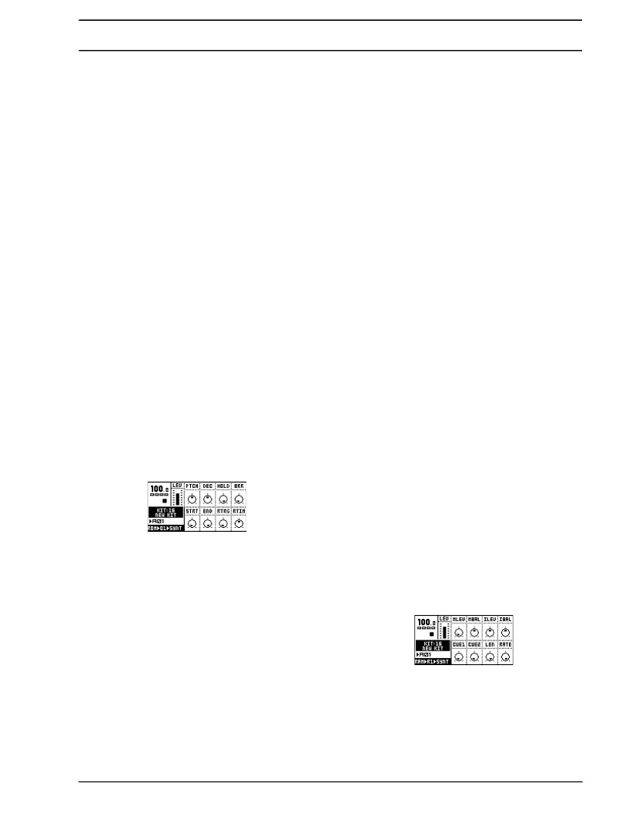
de la señal. Un tiempo de liberación largo eleva el nivel de la señal como un sonido
decae, el aplanamiento de la dinámica.
TRHD establece el nivel de umbral en el que la señal empieza a llegar-
ting comprimido (de -48 a 0 dB).
RTIO los controles de la proporción en que se comprime la señal,
cuando el nivel de umbral es alcanzado. La relación tiene un valor
en el intervalo de 1:1 a 1:256.
RODILLA controla la transición de la rodilla suave. Esto hace que la transición-
ción entre el comprimido y sin comprimir la señal
más suave, por el reblandecimiento de la rodilla. Un valor bajo da un duro
rodilla.
HP es el filtro de cadena lateral de paso alto. Este parámetro de alta
Los filtros de paso de la señal de cadena del compresor, de modo que
que no reacciona al bajo.
OUTG ganar fuera eleva el nivel de la señal. Esto se utiliza para
compensar la pérdida de ganancia en el compresor.
MIX controla la mezcla de mezcla entre la señal comprimida
y la señal original. Un valor alto no pasa por el
DYNAMIX procesador.
RTRG - Establece el número de veces que una muestra Retrig. Si se establece
a 127 la muestra Retrig infinitamente.
RTIM - Define el tiempo entre dos retrigs. El tiempo se ha
en relación con el tempo. Si el valor se pone a cero el RTRG
parámetro no afecta a nada.
Las máquinas ROM ROM ROM-25 a-48 opera
ligeramente diferente, ya que están optimizados para los bucles.
¿Cómo difieren los parámetros de la ROM de otros
máquinas se describen a continuación.
MANTENER - Se establece en un valor de 127 es la envolvente de amplitud
abierto a 2 bares. Un valor de 1 se mantendrá el sobre
de la cuarta parte de un paso (1 / 16 la nota)
STRT - Este parámetro es ahora lineal que hace que sea fácil
para encontrar una posición dentro de un bucle. En un circuito de 2 barras que se encuentra
cada nota ¼ encuentra cada 128 / 8 = 16 pasos de parámetros. Así
por cada 16 pasos del parámetro que se encuentra cada latido
en el circuito.
END - También lineal y funciona básicamente de la misma manera
la STRT parámetros.
ROM (versiones UW SOLAMENTE)
Las máquinas ROM contiene el usuario exchangea-
muestras ble. Hay 48 máquinas en ROM
total. Utilizar estas máquinas para agregar su persona-
muestras industrializados a la Machinedrum entorno
ción.
El contenido de las máquinas ROM permanece en
la memoria de los Machinedrum después del encendido
ción por la unidad.
ROM máquinas "1-ROM - ROM-48"
RAM (versiones UW SOLAMENTE)
Las máquinas están diseñadas para RAM CAPTUR-
ción de sonido en tiempo real. Funcionan un poco
diferente de las otras máquinas.
Con el fin de capturar y reproducir sonido de dos dife-
máquinas diferentes se necesitan, la memoria RAM
RECORD y las máquinas JUGAR RAM.
El contenido de las máquinas de la RAM se pierde
Al apagar el Machinedrum.
REGISTRO DE RAM "RAM-R1 - RAM-R4"
Estas máquinas se utilizan para capturar el sonido. La memoria RAM
Máquinas de registro puede capturar sonidos internos
y los sonidos externos. Usted tiene 4 REGISTRO DE RAM
máquinas a su disposición.
Parte de la memoria DSP siempre está reservado para la memoria RAM
máquinas. La memoria es compartida con la memoria ROM
máquinas para el recuerdo más a la izquierda de la memoria RAM
máquinas, mayor será la calidad de la grabación
se.
PTCH - Ajusta el tono dos octavas hacia arriba o hacia abajo. Para el
primera octava arriba o hacia abajo, a cada paso el tercer parámetro se ajusta
el terreno de juego un semi-nota.
Diciembre - El tiempo de decaimiento. Si la muestra se enrolla, un entorno de
127 hará bucle infinito.
MANTENER - Mantenga el sobre abierto para la amplitud de la espe-
tiempo especificado. Un valor de 127 conserva el sobre de 1 bar
(16 pasos). Un valor de 1 se mantendrá el sobre de 1 / 8
de un paso.
BRR - Reducción de Tasas de Bit. Cuando se establece en 127, la muestra se
ser de una calidad de 2 bits.
STRT - Controla el punto de partida de la muestra. Los parámetros de
ter es exponencial, dando un control muy fino sobre el comenzar
inicio de un ejemplo.
END - Controla el punto final de la muestra. La muestra
se invierte si se establece en un valor inferior al STRT
parámetro.
MLEV - Ajusta el nivel de sonido interno que se desvía
de las salidas principales de la máquina de registro RAM.
Cuando se establece en 0, la señal será registrada "tal cual". Si se establece en un
valor positivo de la señal grabada se incremento en el volumen
en comparación con la señal original. Si se establece en un valor negativo
la señal se reducirá en volumen.
Apéndice A: REFERENCIA DE LA MÁQUINA
A-15
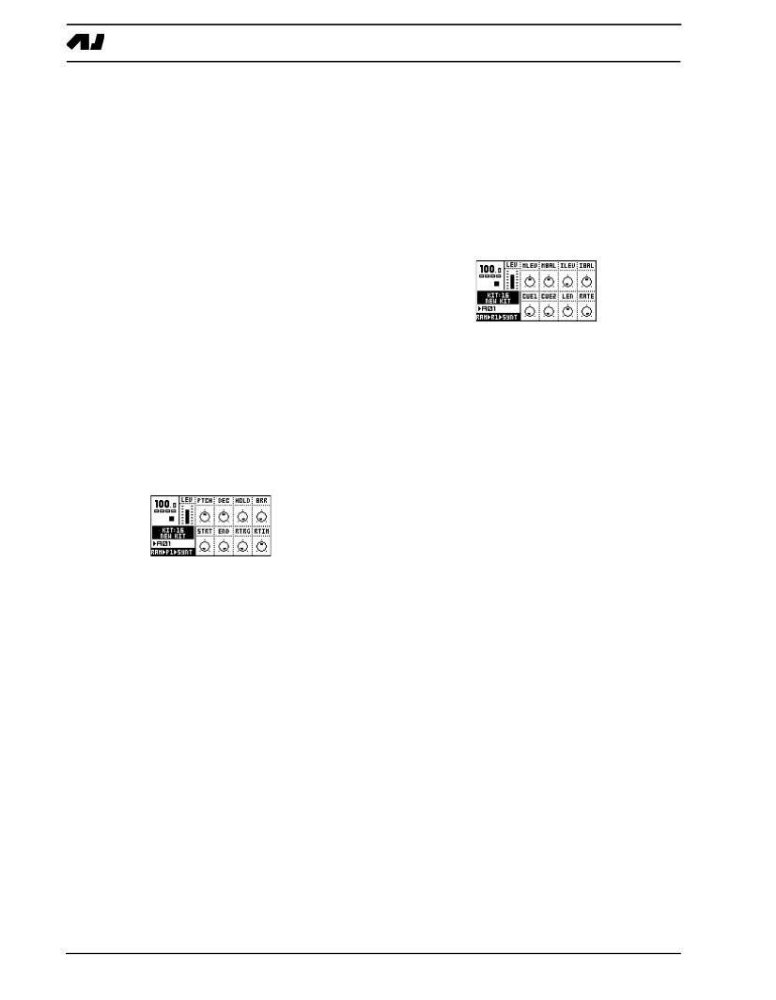
MBAL - La grabación se hizo monofónicos y este
parámetro decide cómo el registro de las salidas principales
debe ser equilibrado.
ILEV - Ajusta el nivel de entrada de las entradas externas.
Cuando se establece en 0, la señal será registrada "tal cual". Si se establece en un
valor positivo de la señal grabada se incremento en el volumen
en comparación con la señal original. Si se establece en un valor negativo
la señal grabada disminución en el volumen.
Ibal - La grabación se hizo monofónico. Este pará-
ter decide cómo la grabación de las entradas externas
debe ser equilibrado.
CUE1 - Ajusta el nivel de pre-escucha el sonido com-
ción de cualquiera de las salidas principales o las entradas externas. Ser
cuidado con este parámetro, ya que puede generar una respuesta si
demasiado alto.
CUE2 - Ajusta el nivel de pre-escucha de lo que va a ser
registrado si la máquina de registro RAM se dispara.
LEN - Define el tiempo que la grabación se. Un valor de
127 grabará durante dos bares. Cada valor de parámetro es de ¼ de
paso. Si se ejecuta bajo en memoria DSP, a su vez este valor hacia abajo.
TASA - Al activar esta abajo disminuirá la calidad de la
grabación.
3. Asigne la primera máquina de RAM PLAY (RAM-P1) para realizar un seguimiento
M2. Esta máquina va a reproducir la muestra captura de
la máquina de registro RAM.
4. Desplácese por la SELECCIÓN DE SONIDO rueda hasta que la pista M1,
la pista con la máquina de registro RAM, se convierte en
activa.
5. Entrar en la página SÍNTESIS DEL REGISTRO RAM
de la máquina y asegurarse de que MLEV se pone a cero. Vez
abajo ILEV a -64. Hacer esto le va a grabar el sonido de
las salidas principales y nada de las entradas externas. LEN
se debe establecer en 64 y TASA a 127. Se capturará una
bar con una calidad máxima de grabación.
RAM PLAY "RAM-P1 - P4-RAM"
Esta máquina se utiliza para reproducir el sonido que
RAM de la máquina correspondiente registro ha cap-
estructurados. Funciona exactamente de la misma manera que el ROM
máquinas de 25-48.
6. Pulse el [REC] botón y un lugar trigonométricas en el primer paso
del patrón, a continuación, pulse [PLAY]. Cuando los leds <TRIG>
del secuenciador de patrones se mueve por encima del récord de RAM
trigonométricas, la máquina comenzará a grabar el sonido. Retire el trig
derecho después de haber sido disparados. Esto se debe a que no
desea que la máquina para grabar una nueva toma. El bucle es ahora
almacenados en la máquina de registro RAM. Es hora de jugar
espalda.
7. Desplácese por la SELECCIÓN DE SONIDO rueda hasta que la pista M2,
la pista con la máquina JUGAR RAM, se vuelve activo.
8. Asegúrese de que el <RECORD> llevado todavía encendido y la
lugar un trig en el paso 5 del secuenciador de patrones. Usted debe
Escuchemos ahora el inicio del bucle capturado jugando en el ya
venció programado, cambiando el ritmo considerablemente.
9.Try experimentar con el lazo. Coloque un trigonométricas en el paso 9 de
el secuenciador de patrones y el parámetro de bloqueo de la STRT
parámetro a un valor de 16. El bucle grabado ahora
comenzar desde un punto de inicio diferente, cambiando el estilo más
de la jurisdicción.
RAM MÁQUINAS TUTORIAL
El concepto de cómo la función de memoria RAM máquinas
ser un poco difícil de entender, ya que trabajan de manera tan diferente
del resto de las máquinas en el Machinedrum.
He aquí una breve guía de cómo configurar para
grabar y reproducir el sonido de los principales
outs. Este tutorial asume que está familiarizado con el
funcionamiento básico de la UserWave Machinedrum.
1. Asegúrese de que la salida principal de la Universidad de Washington Machinedrum es con-
conectado a su consola o tarjeta de sonido. También puede conectar un
par de auriculares a la salida de auriculares. Redactar un 1 -
bar patrón formado por un bombo, un tambor y
algunos sombreros de alta. El patrón no debe contener ningún otro
máquinas.
2. Asigne la primera máquina de RAM REGISTRO (RAM-R1) a
pista M1. Esta máquina se utiliza para capturar el ritmo.
A-16
Apéndice A: REFERENCIA DE LA MÁQUINA

Apéndice B:
De control MIDI
REFERENCIA
Todos los parámetros de la máquina en el Machinedrum se puede acceder mediante control MIDI
cambiar los mensajes. Este apéndice lista los disponibles MIDI CTRL-cambio
asignaciones. NOTA MIDI por defecto en las asignaciones también en la lista, aunque
estos se pueden cambiar usando el editor interno MIDI mapa.
MIDI por defecto las asignaciones
CTRL-CAMBIO asignaciones
Base del canal MIDI + 0:
+----------+------+-------+
| Hexagonal de diciembre | Nota | pista |
+----------+------+-------+
| 2436 | C2 | 1 |
| 2638 | D2 | 2 |
| 2840 | E2 | 3 |
| 2941 | F2 | 4 |
| 2b43 | G2 | 5 |
| 2d45 | A2 | 6 |
| 2f47 | B2 | 7 |
| 3048 | C3 | 8 |
| 3250 | D3 | 9 |
| 3452 | E3 | 10 |
| 3553 | F3 | 11 |
| 3755 | G3 | 12 |
| 3957 | A3 | 13 |
| 3b59 | B3 | 14 |
| 3c60 | C4 | 15 |
| 3e62 | D4 | 16 |
+----------+------+-------+
+----------+------+---------+
| Hexagonal de diciembre | Nota | patrón |
+----------+------+---------+
| 4064 | E4 | A01 |
| 4165 | F4 | A02 |
| 4367 | G4 | A03 |
| 4569 | A4 | A04 |
| 4771 | B4 | A05 |
| 4872 | C5 | A06 |
| 4a74 | D5 | A07 |
| 4c76 | E5 | A08 |
| 4d77 | F5 | A09 |
| 4f79 | G5 | A10 |
| 5181 | A5 | A11 |
| 5383 | B5 | A12 |
| 5484 | C6 | A13 |
| 5686 | D6 | A14 |
| 5888 | E6 | A15 |
| 5989 | F6 | A16 |
+----------+------+---------+
Esta asignación se puede cambiar en el editor de mapas MIDI.
+---------+------------------------------------+-- ---+-----+
| Hexagonal de diciembre | Parámetro | Trn | Rec |
|---------+------------------------------------+-- ---+-----+
| 0808 | Track 1 BD - Nivel | X | X |
| 0909 | Track 2 SD - Nivel | X | X |
| 0a10 | Track 3 HT - Nivel | X | X |
| 0b11 | Track 4 MT - Nivel | X | X |
| 0c12 | Track 1 BD - Mute (> 0 silencia trk) | X | X |
| 0d13 | Pista 2 SD - Mute (> 0 silencia trk) | X | X |
| 0e14 | Track 3 HT - Mute (> 0 silencia trk) | X | X |
| 0f15 | Track 4 MT - Mute (> 0 silencia trk) | X | X |
| 1016 | Track 1 BD - los parámetros de la máquina 1 | X | X |
| 1117 | Track 1 BD - los parámetros de la máquina 2 | X | X |
| 1218 | Track 1 BD - los parámetros de la máquina 3 | X | X |
| 1319 | Track 1 BD - los parámetros de la máquina 4 | X | X |
| 1420 | Track 1 BD - los parámetros de la máquina 5 | X | X |
| 1521 | Track 1 BD - los parámetros de la máquina 6 | X | X |
| 1622 | Track 1 BD - los parámetros de la máquina 7 | X | X |
| 1723 | Track 1 BD - los parámetros de la máquina 8 | X | X |
| 1824 | Track 1 BD - Profundidad AM | X | X |
| 1925 | Track 1 BD - Tarifa AM | X | X |
| 1A26 | Track 1 BD - EQ Freq | X | X |
| 1B27 | Track 1 BD - Ganancia EQ | X | X |
| 1c28 | Track 1 BD - Frecuencia de la base del filtro | X | X |
| 1d29 | Track 1 BD - ancho de filtro | X | X |
| 1e30 | Track 1 BD - Filtro Q | X | X |
| 1f31 | Track 1 BD - la reducción de frecuencia de muestreo | X | X |
| 2032 | Track 1 BD - Distorsión | X | X |
| 2133 | Track 1 BD - Volumen | X | X |
| 2234 | Track 1 BD - Pan | X | X |
| 2335 | Track 1 BD - Retraso enviar | X | X |
| 2436 | Track 1 BD - Reverb enviar | X | X |
| 2537 | Track 1 BD - LFO Speed ​​| X | X |
| 2638 | Track 1 BD - Cantidad LFO | X | X |
| 2739 | Track 1 BD - Forma LFO | X | X |
| 28
| ..
| 3f
| 48
| ..
| 5f
| 60
| ..
| 77
40 | Pista 2 SD - los parámetros de la máquina 1
.. | ...
63 | ...
72 | Pista 3 HT - el parámetro de la máquina 1
.. | ...
95 | ...
96 | Track 4 MT - parámetro de la máquina 1
.. | ...
119 | ...
|
X
|
X
|
|
X
|
X
|
|
X
|
X
|
B-1
Base del canal MIDI + 1:
+---------+------------------------------------+-- ---+-----+
| Hexagonal de diciembre | Parámetro | Trn | Rec |
|---------+------------------------------------+-- ---+-----+
| 0808 | Track 5 LT - Nivel | X | X |
| 0909 | Track 6 CP - Nivel | X | X |
| 0a10 | RS Track 7 - Nivel | X | X |
| 0b11 | Track 8 CB - Nivel | X | X |
| 0c12 | Track 5 LT - Mute (> 0 silencia trk) | X | X |
| 0d13 | Track 6 CP - Mute (> 0 silencia trk) | X | X |
| 0e14 | Track 7 RS - Mute (> 0 silencia trk) | X | X |
| 0f15 | Track 8 CB - Mute (> 0 silencia trk) | X | X |
| 1016 | Track 5 LT - el parámetro de la máquina 1 | X | X |
| .... | ...
| 2739 | ...
|
| 2840 | Track 6 CP - los parámetros de la máquina 1 | X | X |
| .... | ...
| 3f63 | ...
|
| 4872 | RS Track 7 - los parámetros de la máquina 1 | X | X |
| .... | ...
| 5f95 | ...
|
| 6096 | Track 8 CB - los parámetros de la máquina 1 | X | X |
| .... | ...
| 77 119 | ...
Base del canal MIDI + 3:
+---------+------------------------------------+-- ---+-----+
| Hexagonal de diciembre | Parámetro | Trn | Rec |
|---------+------------------------------------+-- ---+-----+
| 0808 | Track 13 M1 - Nivel | X | X |
| 0909 | Track 14 M2 - Nivel | X | X |
| 0a10 | Track 15 M3 - Nivel | X | X |
| 0b11 | Track 16 M4 - Nivel | X | X |
| 0c12 | Track 13 M1 - Mute (> 0 silencia trk) | X | X |
| 0d13 | Track 14 M2 - Mute (> 0 silencia trk) | X | X |
| 0e14 | Track 15 M3 - Mute (> 0 silencia trk) | X | X |
| 0f15 | Track 16 M4 - Mute (> 0 silencia trk) | X | X |
| 1016 | Track 13 M1 - los parámetros de la máquina 1 | X | X |
| .... | ...
| 2739 | ...
|
| 2840 | Track 14 M2 - el parámetro de la máquina 1 | X | X |
| .... | ...
| 3f63 | ...
|
| 4872 | Track 15 M3 - el parámetro de la máquina 1 | X | X |
| .... | ...
| 5f95 | ...
|
| 6096 | Track 16 M4 - los parámetros de la máquina 1 | X | X |
| .... | ...
| 77 119 | ...
Base del canal MIDI + 2:
+---------+------------------------------------+-- ---+-----+
| Hexagonal de diciembre | Parámetro | Trn | Rec |
|---------+------------------------------------+-- ---+-----+
| 0808 | Track 9 CH - Nivel | X | X |
| 0909 | Track 10 OH - Nivel | X | X |
| 0a10 | Track 11 RC - Nivel | X | X |
| 0b11 | Track 12 CC - Nivel | X | X |
| 0c12 | Track 9 CH - Mute (> 0 silencia trk) | X | X |
| 0d13 | Track 10 OH - Mute (> 0 silencia trk) | X | X |
| 0e14 | Track 11 RC - Mute (> 0 silencia trk) | X | X |
| 0f15 | Track 12 CC - Mute (> 0 silencia trk) | X | X |
| 1016 | Track 9 CH - los parámetros de la máquina 1 | X | X |
| .... | ...
| 2739 | ...
|
| 2840 | Track 10 OH - parámetro de la máquina 1 | X | X |
| .... | ...
| 3f63 | ...
|
| 4872 | Track 11 RC - los parámetros de la máquina 1 | X | X |
| .... | ...
| 5f95 | ...
|
| 6096 | Track 12 CC - los parámetros de la máquina 1 | X | X |
| .... | ...
| 77 119 | ...
B-2
Apéndice B: MIDI CONTROL DE REFERENCIA
Apéndice C:
SYSEX
REFERENCIA
Este apéndice lista todos los mensajes Machinedrum SYSEX para exter-
control interno.
Convenciones:
Datos impresos con un signo $ se escribe en formato hexadecimal.
Datos impresos con un signo% está escrito en un campo de bits binarios
formato.
SYSEX kit SysEx de volcado:
Byte MIDI | Aplicaciones
------------+----------------------------
(SYSEX init) |
$ 52 | volcado Kit ID
... | Kit de bytes de datos
$ F7 | acabar SYSEX
--------------------------
Machinedrum SYSEX mensajes
--------------------------
Todos los mensajes SysEx comenzar con esta secuencia.
Byte MIDI | Aplicaciones
------------+----------------------------
$ F0 | SYSEX Inicio
$ 00 | Europa / EE.UU. ID
$ 20 | Europa ID
$ 3c | ID Elektron ESI
$ 02 | Machinedrum ID
$ 00 | Base de canal (relleno)
Un mensaje completo SYSEX se parece a esto:
$ F0, $ 00, $ 20, $ 3c, $ 02, $ 00, comando ,...,$ f7
SYSEX kit de solicitud:
Byte MIDI | Aplicaciones
------------+----------------------------
(SYSEX init) |
$ 53 | Kit de ID de la solicitud de descarga
% 00aaaaaa | Enviar kit número aaaaaa% (0 a 63) por SysEx
$ F7 | acabar SYSEX
Sin usar SYSEX:
Byte MIDI | Aplicaciones
------------+----------------------------
(SYSEX init) |
$ 54 | Ninguno
$ F7 | acabar SYSEX
SYSEX la configuración global de SysEx de volcado:
Byte MIDI | Aplicaciones
------------+----------------------------
(SYSEX init) |
$ 50 | La configuración global ID volcado
... | Los datos globales bytes ajuste
$ F7 | acabar SYSEX
SYSEX establecer el nombre del kit actual:
Byte MIDI | Aplicaciones
------------+----------------------------
(SYSEX init) |
$ 55 | Identificación de conjunto actual nombre de equipo
... | 16 bytes ASCII (7 bits)
$ F7 | acabar SYSEX
SYSEX configuración global petición de volcado:
Byte MIDI | Aplicaciones
------------+----------------------------
(SYSEX init) |
$ 51 | ID de la solicitud de configuración global de descarga
% 0000aaaa | Enviar configuración global% AAAA (0-7) por SysEx
$ F7 | acabar SYSEX
SYSEX establecer la configuración global de activos:
Byte MIDI | Aplicaciones
------------+----------------------------
(SYSEX init) |
$ 56 | Identificación de conjunto de activos entorno global
% 0000aaaa | Set mundial pos% AAAA (0-7) como activo
$ F7 | acabar SYSEX
C-1
SYSEX modelo de carga:
Byte MIDI | Aplicaciones
------------+----------------------------
(SYSEX init) |
$ 57 | Carga ID patrón
% 0aaaaaaa | Carga patrón aaaaaaa% (0 a 127)
$ F7 | acabar SYSEX
| 108
| 109
| 110
| 111
MID-13
MID-14
MID-15
MID-16
|
|
|
|
Si c = 1 los números a continuación se aplican
00
01
02
03
04
05
06
07
08
09
10
11
12
13
14
15
ROM-01 |
ROM-02 |
ROM-03 |
ROM-04 |
ROM-05 |
ROM-06 |
ROM-07 |
ROM-08 |
ROM-09 |
ROM-10 |
ROM-11 |
ROM-12 |
ROM-13 |
ROM-14 |
ROM-15 |
ROM-16 |
16
17
18
19
20
21
22
23
24
25
26
27
28
29
30
31
ROM-17 |
ROM-18 |
ROM-19 |
ROM-20 |
ROM-21 |
ROM-22 |
ROM-23 |
ROM-24 |
ROM-25 |
ROM-26 |
ROM-27 |
ROM-28 |
ROM-29 |
ROM-30 |
ROM-31 |
ROM-32 |
32
33
34
35
37
38
39
40
RAM-R1 |
RAM-R2 |
RAM-P1 |
RAM-P2 |
|
RAM-R3 |
RAM-R4 |
RAM-P3 |
RAM-P4 |
|
|
|
|
|
|
|
48
49
50
51
52
53
54
55
56
57
58
59
60
61
62
63
ROM-33
ROM-34
ROM-35
ROM-36
ROM-37
ROM-38
ROM-39
ROM-40
ROM-41
ROM-42
ROM-43
ROM-44
ROM-45
ROM-46
ROM-47
ROM-48
SYSEX kit de carga:
Byte MIDI | Aplicaciones
------------+----------------------------
(SYSEX init) |
$ 58 | kit de carga ID
% 00aaaaaa | kit de carga aaaaaa% (0 a 63)
$ F7 | acabar SYSEX
SYSEX salvar kit:
Byte MIDI | Aplicaciones
------------+----------------------------
(SYSEX init) |
$ 59 | Guardar el paquete de identificación
% 00aaaaaa | Guardar kit de pos aaaaaa% (0 a 63)
$ F7 | acabar SYSEX
SYSEX establecer un seguimiento de enrutamiento:
Byte MIDI | Aplicaciones
------------+----------------------------
(SYSEX init) |
$ 5c | Establecer un seguimiento de enrutamiento ID
% 0000aaaa | Ruta de la pista AAAA% (0 a 15) ...
% 00000bbb | ... a la salida especificado mediante% bbb
$ F7 | acabar SYSEX
b: 0
b: 1
b: 2
b: 3
b: 4
b: 5
b: 6
, SALIDA A
,-B
,-C
,-D
,-E
,-F
,-Main (par estéreo A / B)
SYSEX conjunto de notas MIDI a la pista de asignación:
Byte MIDI | Aplicaciones
------------+----------------------------
(SYSEX init) |
5a $ | Set ID mapeo midi nota
% 0aaaaaaa | Nota Asociado aaaaaaa% ($ 0 = C0) ...
% 0000bbbb | ... con un seguimiento bbbb% (0 a 15)
$ F7 | acabar SYSEX
SYSEX asignar la máquina:
Byte MIDI | Aplicaciones
------------+----------------------------
(SYSEX init) |
$ 5b | ID de la máquina de carga
% 0000aaaa | Selección de pista AAAA% (0 a 15) ...
% 0bbbbbbb | ... y asignar% de la máquina bbbbbbb número (ver
| Lista de más abajo)
0000000c% | 0 = SPS-1, 1 = SPS-1UW (parámetro opcional)
000000dd% | 0 síntesis = init, una síntesis de init = +
| Efectos, 2 = síntesis init + efectos +
| Enrutamiento (parámetro opcional)
$ F7 | acabar SYSEX
00
01
02
03
GND-VACÍO
GND-SIN
GND-NS
GND-IM
|
|
|
|
|
|
|
|
|
|
|
|
|
|
|
|
|
|
|
|
|
|
16
17
18
19
20
21
22
23
24
25
26
27
28
TRX-BD
TRX-SD
TRX-XT
TRX-CP
TRX-RS
TRX-CB
TRX-CH
TRX-OH
TRX-CY
TRX-MA
TRX-CL
TRX-XC
TRX-B2
|
|
|
|
|
|
|
|
|
|
|
|
|
|
|
|
32
33
34
35
36
37
38
39
EFM-BD
EFM-SD
EFM-XT
EFM-CP
EFM-RS
EFM-CB
EFM-HH
EFM-CY
|
|
|
|
|
|
|
|
|
|
|
|
|
|
|
|
48
49
50
51
52
53
54
55
56
57
58
59
60
61
62
63
E12-BD
E12-SD
E12-HT
E12-LT
E12-CP
E12-RS
E12-CB
E12-CH
E12-OH
E12-RC
E12-CC
E12-BR
E12-TA
E12-TR
E12-SH
E12-BC
|
|
|
|
|
|
|
|
|
|
|
|
|
|
|
|
Conjunto SYSEX ritmo Echo de parámetros:
Byte MIDI | Aplicaciones
------------+----------------------------
(SYSEX init) |
$ 5d | ficha Conjunto de retraso parámetro ID
% 00000aaa | Objetivo parámetro% aaa (0-7)
% 0bbbbbbb | Establecer el valor de bbbbbbb% (0 a 127)
$ F7 | acabar SYSEX
SYSEX Puerta box set de parámetros:
Byte MIDI | Aplicaciones
------------+----------------------------
(SYSEX init) |
$ 5e | Establecer reverb parámetro ID
% 00000aaa | Objetivo parámetro% aaa (0-7)
% 0bbbbbbb | Establecer el valor de bbbbbbb% (0 a 127)
$ F7 | acabar SYSEX
SYSEX establecer el parámetro de EQ:
Byte MIDI | Aplicaciones
------------+----------------------------
(SYSEX init) |
$ 5f | Establecer eq parámetro ID
% 00000aaa | Objetivo parámetro% aaa (0-7)
% 0bbbbbbb | Establecer el valor de bbbbbbb% (0 a 127)
$ F7 | acabar SYSEX
64
65
66
67
68
69
70
71
72
P-I-BD
P-I-SD
P-I-MT
P-I-ML
P-I-MA
P-I-RS
P-I-RC
P-I-CC
P-I-HH
80
81
82
83
84
85
INP-GA
INP-GB
INP-FA
INP-FB
INP-EA
INP-EB
| 96
| 97
| 98
| 99
| 100
| 101
| 102
| 103
| 104
| 105
| 106
| 107
MID-01
MID-02
MID-03
MID-04
MID-05
MID-06
MID-07
MID-08
MID-09
MID-10
MID-11
MID-12
| 112
| 113
|
|
|
|
|
|
| 120
| 121
| 122
| 123
CTR-AL |
CTR-8P |
SYSEX Dynamix conjunto de parámetros:
Byte MIDI | Aplicaciones
------------+----------------------------
(SYSEX init) |
$ 60 | Identificación de conjunto de parámetros dinámica
% 00000aaa | Objetivo parámetro% aaa (0-7)
% 0bbbbbbb | Establecer el valor de bbbbbbb% (0 a 127)
$ F7 | acabar SYSEX
CTR-RE
CTR-GB
CTR-EQ
CTR-DX
C-2
Apéndice C: SYSEX REFERENCIA
SYSEX conjunto de tempo:
Byte MIDI | Aplicaciones
------------+----------------------------
(SYSEX init) |
$ 61 | Set tempo ID
% 0aaaaaaa | bits superiores
% 0bbbbbbb | bits más bajos
$ F7 | acabar SYSEX
Nota: Tempo% = aaaaaaabbbbbbb / 24, máximo: 300 BPM, min 30 BPM
Patrón SYSEX volcado solicitud:
Byte MIDI | Aplicaciones
------------+----------------------------
(SYSEX init) |
$ 68 | Patrón de identificación de solicitud
% 0aaaaaaa | Enviar patrón% aaaaaaa
$ F7 | acabar SYSEX
SYSEX volcado canción:
Byte MIDI | Aplicaciones
------------+----------------------------
(SYSEX init) |
$ 69 | Song ID de descarga
... | Bytes canción de datos (ver la documentación por separado)
$ F7 | acabar SYSEX
SYSEX conjunto LFO:
Byte MIDI | Aplicaciones
------------+----------------------------
(SYSEX init) |
$ 62 | Set LFO ID
0aaaabbb% |% AAAA = LFO número (0 a 15),% bbb = parámetro
| Número (0-7)
0ccccccc% | valor del parámetro
$ F7 | acabar SYSEX
Nota: También puede utilizar el cambio de control para establecer LFO, velocidad,
cantidad y shapemix.
SYSEX solicitud de canción:
Byte MIDI | Aplicaciones
------------+----------------------------
(SYSEX init) |
$ 6 bis | solicitud de Song ID
% 000aaaaa | enviar canción aaaaa% (0 a 31)
$ F7 | acabar SYSEX
Sin usar SYSEX:
Byte MIDI | Aplicaciones
------------+----------------------------
(SYSEX init) |
$ 63 | Ninguno
$ F7 | acabar SYSEX
SYSEX recibe alguna posición de descarga:
Byte MIDI | Aplicaciones
------------+----------------------------
(SYSEX init) |
$ 6 ter | Recibe ID posición
% 000aaaab | pos recibir el tipo mundial 0001 = 0010 = kit
| 0100 = 1000 = patrón de la canción
% 0ccccccc | a b = 0 => pos ccccccc, b = 1 posición original
% 0ddddddd | para sysexes ddddddd de este tipo
$ F7 | acabar SYSEX
Nota: Igual que el ajuste de los parámetros de recibir en el
SYSEX menú.
SYSEX restablecer midi mapa nota:
Byte MIDI | Aplicaciones
------------+----------------------------
(SYSEX init) |
$ 64 | Reset mapa midi nota a la cartografía de Elektron
$ F7 | acabar SYSEX
SYSEX conjunto trig grupo:
Byte MIDI | Aplicaciones
------------+----------------------------
(SYSEX init) |
$ 65 | Set trig ID de grupo
% 0000aaaa | gatillo pista AAAA% (0 a 15)
0000bbbb% |% bbbb pista (0-15), que se activará
$ F7 | acabar SYSEX
SYSEX canción de carga:
Byte MIDI | Aplicaciones
------------+----------------------------
(SYSEX init) |
$ 6c | Carga ID canción
% 000aaaaa | Carga canción aaaaa% (0 a 31)
$ F7 | acabar SYSEX
SYSEX salvar canción:
SYSEX conjunto del grupo de silenciamiento:
Byte MIDI | Aplicaciones
------------+----------------------------
(SYSEX init) |
$ 66 | ID grupo de silencio
% 0000aaaa | Control de Mute pista AAAA% (0 a 15)
0000bbbb% |% bbbb pista (0-15) a ser silenciado
$ F7 | acabar SYSEX
Byte MIDI | Aplicaciones
------------+----------------------------
(SYSEX init) |
$ 6d | Guardar canción ID
% 000aaaaa | Guardar canción a la posición% aaaaa (0 a 31)
$ F7 | acabar SYSEX
SYSEX volcado patrón:
Byte MIDI | Aplicaciones
------------+----------------------------
(SYSEX init) |
$ 67 | Patrón de identificación de volcado
... | Patrón bytes de datos (ver por separado
| Documentación)
$ F7 | acabar SYSEX
SYSEX solicitud de estado:
Byte MIDI | Aplicaciones
------------+----------------------------
(SYSEX init) |
$ 70 | Solicitud de ID de estado
00aaaaaa% | Estado para el parámetro% aaaaaa (ver lista abajo)
$ F7 | acabar SYSEX
0x01
0x02
0x04
0x08
0x10
0x20
Corriente
Corriente
Corriente
Corriente
Corriente
Corriente
ranura global (0-7)
número de juego (0 a 63)
número de patrón (A1 = 0, A2 = 1, ... B1 = 16, ...)
número de canción (0 a 31)
secuenciador de modo (el modo de patrón = 0, el modo de canción = 1)
modo de bloqueo (clásico = 0, extendió = 1)
Apéndice C: SYSEX REFERENCIA
C-3
SYSEX estado establecido:
Byte MIDI | Aplicaciones
------------+----------------------------
(SYSEX init) |
$ 71 | Identificación de conjunto de estado
00aaaaaa% | Ajuste el parámetro% aaaaaa de ...
% 0bbbbbbb | ... % del valor bbbbbbb
$ F7 | acabar SYSEX
0x01
0x02
0x04
0x08
0x10
0x20
0x22
Corriente
Corriente
Corriente
Corriente
Corriente
Corriente
Corriente
ranura global (0-7)
número de juego (0 a 63)
número de patrón (A1 = 0, A2 = 1, ... B1 = 16, ...)
número de canción (0 a 31)
secuenciador de modo (el modo de patrón = 0, el modo de canción = 1)
modo de bloqueo (clásico = 0, extendió = 1)
seguimiento (de 0 a 15)
SYSEX turbomidi respuesta de velocidad
Byte MIDI | Aplicaciones
------------+----------------------------
(SYSEX init) |
$ 11 | Velocidad ID respuesta
% Aaaaaaaa | bit 0 = velocidad 2, el bit 1, = velocidad de 3,3 ...
% 00000bbb | bit 0 = velocidad de 13.3x, el bit 1 = velocidad de 16x,
| Bit 2 = velocidad de 20x
% Cccccccc | contiene los bits de certificados de velocidad
% 00000bbb | contiene los bits de certificados de velocidad
$ F7 | acabar SYSEX
SYSEX turbomidi velocidad de la negociación (master)
Byte MIDI | Aplicaciones
------------+----------------------------
(SYSEX init) |
$ 12 | Velocidad negotiaton ID
% 0000aaaa | Velocidad de un valor
% 0000bbbb | Speed ​​2 el valor
$ F7 | acabar SYSEX
Velocidad1> = SPEED2 (= si certificada)
Velocidad1, SPEED2 = 1 no requiere ningún apretón de manos
SYSEX respuesta de estado:
Byte MIDI | Aplicaciones
------------+----------------------------
(SYSEX init) |
$ 72 | Situación ID respuesta
00aaaaaa% | Parámetro aaaaaa% ha ...
% 0bbbbbbb | ... % del valor bbbbbbb (ver lista abajo)
$ F7 | acabar SYSEX
0x01
0x02
0x04
0x08
0x10
0x20
0x22
Corriente
Corriente
Corriente
Corriente
Corriente
Corriente
Corriente
ranura global (0-7)
número de juego (0 a 63)
número de patrón (A1 = 0, A2 = 1, ... B1 = 16, ...)
número de canción (0 a 31)
secuenciador de modo (el modo de patrón = 0, el modo de canción = 1)
modo de bloqueo (clásico = 0, extendió = 1)
seguimiento (de 0 a 15)
SYSEX turbomidi reconocimiento de velocidad (esclavo)
Byte MIDI | Aplicaciones
------------+----------------------------
(SYSEX init) |
$ 13 | Velocidad ID reconocimiento
$ F7 | acabar SYSEX
Reconocer enviado a SPEEDNEG, siempre se envía a 1xMIDI_SPEED
Después del reconocimiento de velocidad se recibe velocidad1 se encuentra en
el maestro y el esclavo
SYSEX conjunto UW nombre de la muestra:
Byte MIDI | Aplicaciones
------------+----------------------------
(SYSEX init) |
$ 73 | Identificación de conjunto de nombre de la muestra
00aaaaaa% | Número de muestras (0-47 en mkII, 0-31 en MKI)
... | 4 bytes nombre ASCII (7 bits)
$ F7 | acabar SYSEX
Nota 1: Esto afecta a las muestras en el samplebank actual.
Nota 2: En los vertederos de la muestra, los datos SysEx se pueden enviar
entre la cabecera del vertedero de la muestra y los datos de la muestra. En
este escenario, el número de la muestra se pasa por alto y en su lugar
lectura de la cabecera del vertedero de la muestra.
SYSEX turbomidi la prueba de velocidad (master)
Byte MIDI | Aplicaciones
------------+----------------------------
(SYSEX init) |
$ 14 | Test de Velocidad (maestro) ID
$ 55 |
$ 55 |
$ 55 |
$ 55 |
$ 00 |
$ 00 |
$ 00 |
$ 00 |
$ F7 | acabar SYSEX
Antes de la speedtest el maestro debe permitir que el esclavo algunos
respiración mediante el envío de 16 bytes 0x00 para permitir el ajuste de la velocidad
y restablecimiento de la UART
TURBOMIDI PROTOCOLO SYSEX DESCRIPCIÓN
Todos los mensajes TurboMIDI SYSEX comenzar con esta secuencia:
Byte MIDI | Aplicaciones
------------+----------------------------
$ F0 | SYSEX Inicio
$ 00 | Europa / EE.UU. ID
$ 20 | Europa ID
$ 3c | ID Elektron ESI
$ 00 | ID genérico del producto Elektron
$ 00 | Base de canal (relleno)
Un mensaje completo SYSEX se parece a esto:
$ F0, $ 00, $ 20, $ 3c, $ 00, $ 00, comando ,...,$ f7
SYSEX turbomidi resultado de la velocidad (el esclavo)
Byte MIDI | Aplicaciones
------------+----------------------------
(SYSEX init) |
$ 15 | La prueba de velocidad (el resultado) ID
$ 55 |
$ 55 |
$ 55 |
$ 55 |
$ 00 |
$ 00 |
$ 00 |
$ 00 |
$ F7 | acabar SYSEX
SYSEX turbomidi solicitud de velocidad
Byte MIDI | Aplicaciones
------------+----------------------------
(SYSEX init) |
$ 10 | solicitud de velocidad ID
$ F7 | acabar SYSEX
C-4
Apéndice C: SYSEX REFERENCIA
SYSEX turboMIDI velocidad de la prueba 2 (maestro)
Byte MIDI | Aplicaciones
------------+----------------------------
(SYSEX init) |
$ 16 | Test de Velocidad 2 (maestro) ID
$ F7 | acabar SYSEX
Apéndice C: SYSEX REFERENCIA
C-5
SYSEX turboMIDI promedio de velocidad de 2 (esclavo)
Byte MIDI | Aplicaciones
------------+----------------------------
(SYSEX init) |
$ 17 | Test de Velocidad 2 (resultado) ID
$ F7 | acabar SYSEX
Después de la recepción de "número 2 velocidades" SPEED2 se encuentra en ambos
el maestro y el esclavo.
Velocidad posible y los parámetros de velocidad máxima:
VELOCIDAD
1
2
3
4
5
6
7
8
(9)
(10)
(11)
| X 31,25 kbit
| 1
| 2
| 3.33
| 4
| 5 |
| 6.66
| 8
| 10
| 13,3
| 16
| 20
|
|
|
|
|
|
|
|
|
|
|
|
continuación, activa la detección se ha perdido por más de 300 ms el dispositivo
volverá a la velocidad MIDI normal.
Negociación Tiempo:
Duración de los tiempos de espera principal: mínimo de 30 ms
Duración de los tiempos de espera de esclavos: 15 ms mínimo, un máximo de 25 ms
El tiempo de espera es de un byte, no un mensaje, un mensaje puede
tomar 15xN ms para llegar a la esclava.
Los valores entre paréntesis no son compatibles
Detección activa:
Detección activa deben ser enviados desde cualquier dispositivo que soporte
Turbo MIDI cada vez a mayor velocidad se utiliza
(TM-1 150 ms aproximadamente entre).
Si un dispositivo MIDI Turbo recibe la detección activa y
C-6
Apéndice C: SYSEX REFERENCIA

ÍNDICE
A
ACENTO 45
AMPLITUD DE MODULADOR 22
Canción fila 53
Giro 47
Track 41
Seguimiento de la página 42
D
RETRASO
Demora a 26
Ritmo eco demora 29
B
BASE DE CANAL 58
DISTORSIÓN 25
C
Modo clásico 35
CLARO
Acento 46
Kit 17
LFO 34
Máquina de 20
Parámetro bloquea 40
Patrón de 44
Muestra de 71
Muestra de 79 bancos
Diapositiva 50
Snapshot 78
Canción 56
Canción fila 53
Giro 47
Track 41
Seguimiento de la página 42
Master Compressor EFECTO 31
CONEXIÓN DE LA UNIDAD 7
De control 58
Base de canal 58
El control local 60
Editor de mapas 59
Ajustes mecánicos 61
Programa de cambio 60
Copiar / Pegar
Acento 46
Kit 16
LFO 34
Máquina de 19
Nota 40
Patrón de 43
RAM de la máquina 71
Muestra de 71
Muestra de 79 bancos
Diapositiva 50
Snapshot 78
Canción 56
E
PRIMERA menú de inicio 83
EDITAR
Kit 17
LFO 32
Máquina de 21
Patrón de 37
Canción 52
ESPECIFICACIONES ELÉCTRICAS 86
REINICIAR EMPTY 83
EQ
Maestro efecto eq 30
Seguimiento de la ecuación 23
Modo extendido 35
CONTROL EXTERNO
De control en 81
Sincronización 80
Tempo en 80
Trigging 62
F
Reajuste de fábrica 83
ARCHIVO
+ Configuración de la unidad 76
Ejemplo de director de banco 79
Ejemplo de administrador de 70
Snapshot Manager 77
Sysex reciben el 66
Sysex enviar 63
FILTRO 23
G
Configuración general del 57
De control 58
Archivo 63
Enrutamiento 61
Sincronización 80
Menú Turbo 57
GRID COMPONEN
Parámetro bloquea 48
GRID DE GRABACIÓN 39
ÍNDICE
1
K
KIT
Asamblea 17
Vista previa de la máquina 18
Trigonométricas y las relaciones de silencio 18
REVERB
Puerta de la casilla 30
Envío de reverberación 26
L
LCD INTERFAZ DE USUARIO 9
LFO 32
Grabación en vivo 39
Parámetro bloquea 48
CARGA
Kit 14
Canción 51
CONTROL LOCAL 60
RUTA 61
Salida 62
Disparo en el A / B 62
RUTA PÁGINA 25
Distorsión 25
LFO de control 27
Pan 26
Envío de reverberación 26
Volumen 25
S
MUESTRA DE BANCO MANAGER 79
MUESTRA DE MANAGER 70
Muestras de borrar 75
Muestra el lugar de recepción original 74
Vista previa de la muestra 71
Cambiar el nombre de 75 muestras
Enviar muestras de 74
Lugar específico recibe el 73
MUESTRA TIPO DE REDUCCION 24
MUESTRA DE RECIBIR
Muestra general reciben 72
Lugar de origen 74
Lugar específico 73
GUARDAR
Kit 15
Canción 56
ESCALA DE CONFIGURACIÓN 38
DIAPOSITIVAS 49
Snapshot Manager 77
SOFT RESET 84
MODO SONG 51
Salta 55
54 Loops
Silencia 55
Offset y longitud 54
Canción detener 55
El transporte 54
STEREO MASTER SYSTEM EFECTO 28
SWING 46
SYNC 80
De control en 81
El control de 82
Tempo en 80
Tempo de 81
SYSEX reciben el 66
Lugar de origen 67
Lugar específico 68
M
Editor de mapas 59
Efectos master
Dynamix procesador de dinámica 31
Puerta caja de reverberación 30
Master EQ 30
Ritmo eco demora 29
Ajustes mecánicos 61
MUTE
Canción 55
Track 44
O
Actualización del sistema operativo
Recibe actualización 84
Enviar actualización 85
P
PAN 26
Edición de parámetros 21
Parámetro bloquea 47
Parámetro de diapositivas 49
PATRÓN DE ENCADENAMIENTO 37
PATRÓN DE MODO 37
Red de registro de 39
Grabación en directo 39
Patrón de encadenamiento 37
Patrón de ajuste 37
PATRÓN DE SECUENCIADOR 35
Especificaciones de alimentación 6
AVANCE
Máquina de 18
Muestra de 71
PROGRAMA DE CAMBIO 60
R
Juego de montaje 7
2
ÍNDICE
Verifique 69
U
DESHACER
Acento 46
Pista libre 42
Página pista libre 43
Kit 16
LFO 34
Máquina de 21
Parámetro bloquea 41
Patrón de 43
Muestra de 71
Muestra de 79 bancos
Snapshot 78
Canción 56
Canción fila 53
Giro 47
Track 42
Seguimiento de copia 41
Seguimiento de la página 42
SYSEX ENVIAR 63
Todos los SysEx envía 65
Mundial SysEx envía 65
Kit SysEx envía 66
Patrón + Kit SysEx envía 66
Canción + Patrón + Kit 65
Canción + Patrón + Kit SysEx envía 65
T
INFORMACIÓN TÉCNICA 86
TEMPO 36
El envío de reloj MIDI 81
Tap tempo 36
Los efectos de pista 22
Modulador de amplitud 22
La ecuación 23
Filtro de 23
Muestra reductor de velocidad 24
MENÚ DE TURBO 57
V
VOLUMEN 25
ÍNDICE
3
4
ÍNDICE



